Corosync+Pacemaker+DRBD+MySQL 实现高可用(HA)的MySQL集群 2

centos6.4 Linux系统下Apache+Tomcat服务器集群详细配置过程 24

CentOS下实现Heartbeat+DRBD+MySQL双机热备硬件故障自动切换高可用(HA)方案 30

centos6.4 Linux系统下Apache+Tomcat服务器集群详细配置 109

Linux 高可用（HA）集群之Corosync详解 115

Linux 高可用（HA）集群之Pacemaker详解 126

Linux 高可用（HA）集群之Heartbeat详解 153

CentOS 6.3下heartbeat+drbd的安装和配置 158

Heartbeat+DRBD+NFS环境部署 161

Heartbeat\_ldirector+LB+NFS实现HA及LB、文件共享 166

CentOS 6.3下DRBD+HeartBeat+NFS配置笔记 174

Linux 高可用（HA）集群基本概念详解 183

Centos基于Apache的Tomcat负载均衡和集群 193

# CentOS6.5 heartbeat高可用集群的详解及工作流程 202

Corosync+Pacemaker+DRBD+MySQL 实现高可用(HA)的MySQL集群

大纲  
一、前言  
二、环境准备  
三、Corosync 安装与配置  
四、Pacemaker 安装与配置  
五、DRBD 安装与配置  
六、MySQL 安装与配置  
七、crmsh 资源管理

**推荐阅读：**

Linux 高可用(HA)集群基本概念详解 <http://www.linuxidc.com/Linux/2013-08/88522.htm>

Linux 高可用（HA）集群之Heartbeat详解 <http://www.linuxidc.com/Linux/2013-08/88521.htm>

一、前言  
      前几篇博文中我们讲解了，heartbeat、corosync、pacemaker，也讲解了高可用的Web集群、高可用的Mysql集群，这一篇博文进行小小的总结，heartbeat与corosync是流行的Messaging Layer （集群信息层），非要在这两个当中选一个我选择corosync，至于理由是仁者见仁，智者见智啦，用过的人都知道。Pacemaker是最流行的CRM（集群资源管理器），是从heartbeat v3中独立出来的资源管理器，同时Corosync+Pacemaker是最流行的高可用集群的套件，前面我们讲解的高可用的Mysql集群是heartbaet+mysql+nfs组合，其有点令人不满意的是得要三台服务器，其中一台为共享存储，可是这对于中小型公司来说，花个好几万来买台服务器，会不会有点浪费了，在这篇博文中我们将讲解，只用两台服务器来实现，高可用的Mysql数据库。在上一篇博文中我们已经详细讲解过了DRBD，这里就不在重复说明，想看的博友可以参考一下这篇博文 <http://www.linuxidc.com/Linux/2013-08/89035.htm>  (Linux 高可用（HA）集群之DRBD详解)，下面我们就来具体演示一下配置过程。  
二、环境准备  
1.操作系统  
[CentOS](http://www.linuxidc.com/topicnews.aspx?tid=14) 6.4 X86\_64位系统

2.软件环境

* corosync-1.4.1-15.el6\_4.1.x86\_64
* pacemaker-1.1.8-7.el6.x86\_64
* crmsh-1.2.6-0.rc2.2.1.x86\_64
* kmod-drbd84-8.4.2-1.el6\_3.elrepo.x86\_64
* drbd84-utils-8.4.2-1.el6.elrepo.x86\_64
* mysql-5.5.33

3.拓扑环境

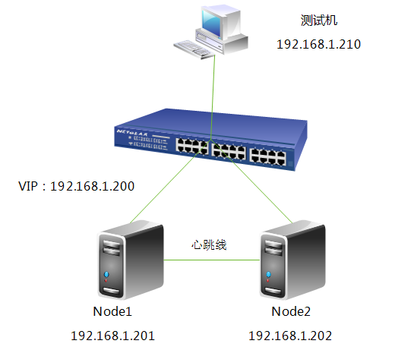

**4.配置各节点互相解析**  
node1:  
[root@node1 ~]# uname -n    
node1.test.com    
[root@node1 ~]# cat /etc/hosts    
127.0.0.1  localhost localhost.localdomain localhost4 localhost4.localdomain4    
::1        localhost localhost.localdomain localhost6 localhost6.localdomain6    
192.168.1.201    node1.test.com    node1    
192.168.1.202    node2.test.com    node2

node2:  
[root@node2 ~]# uname -n    
node2.test.com    
[root@node2 ~]# cat /etc/hosts    
127.0.0.1  localhost localhost.localdomain localhost4 localhost4.localdomain4    
::1        localhost localhost.localdomain localhost6 localhost6.localdomain6    
192.168.1.201    node1.test.com    node1    
192.168.1.202    node2.test.com    node2

**5.配置各节点ssh互信**node1:  
[root@node1 ~]# ssh-keygen  -t rsa -f ~/.ssh/id\_rsa  -P ''    
[root@node1 ~]# ssh-copy-id -i .ssh/id\_rsa.pub root@node2.test.com

node2:  
[root@node2 ~]# ssh-keygen  -t rsa -f ~/.ssh/id\_rsa  -P ''   
[root@node2 ~]# ssh-copy-id -i .ssh/id\_rsa.pub root@node1.test.com

**6.配置各节点时间同步**  
node1:  
[root@node1 ~]# ntpdate 202.120.2.101

node2:  
[root@node2 ~]# ntpdate 202.120.2.101

**7.各节点关闭防火墙与SELinux**node1:  
[root@node1 ~]# service iptables stop    
[root@node1 ~]# chkconfig iptables off    
[root@node1 ~]# cat /etc/selinux/config   
# This file controls the state of SELinux on the system.    
# SELINUX= can take one of these three values:    
#    enforcing - SELinux security policy is enforced.    
#    permissive - SELinux prints warnings instead of enforcing.    
#    disabled - No SELinux policy is loaded.    
SELINUX=disabled

node2:  
[root@node2 ~]# service iptables stop    
[root@node2 ~]# chkconfig iptables off    
[root@node2 ~]# cat /etc/selinux/config   
# This file controls the state of SELinux on the system.    
# SELINUX= can take one of these three values:    
#    enforcing - SELinux security policy is enforced.    
#    permissive - SELinux prints warnings instead of enforcing.    
#    disabled - No SELinux policy is loaded.    
SELINUX=disabled

8.各节点安装yum源  
node1:  
[root@node1 src]# wget http://download.[Fedora](http://www.linuxidc.com/topicnews.aspx?tid=5)project.org/pub/epel/6/x86\_64/epel-release-6-8.noarch.rpm   
[root@node1 src]# rpm -ivh epel-release-6-8.noarch.rpm   
warning: epel-release-6-8.noarch.rpm: Header V3 RSA/SHA256Signature, key ID 0608b895: NOKEY   
Preparing...                ########################################### [100%]   
1:epel-release          ########################################### [100%]   
[root@node1 src]# rpm --import /etc/pki/rpm-gpg/RPM-GPG-KEY-EPEL-6   
[root@node1 ~]# rpm -ivh http://elrepo.org/elrepo-release-6-5.el6.elrepo.noarch.rpm   
[root@node1 ~]# yum list

node2:  
[root@node2 src]# wget http://download.fedoraproject.org/pub/epel/6/x86\_64/epel-release-6-8.noarch.rpm   
[root@node2 src]# rpm -ivh epel-release-6-8.noarch.rpm   
warning: epel-release-6-8.noarch.rpm: Header V3 RSA/SHA256Signature, key ID 0608b895: NOKEY   
Preparing...                ########################################### [100%]   
1:epel-release          ########################################### [100%]   
[root@node2 src]# rpm --import /etc/pki/rpm-gpg/RPM-GPG-KEY-EPEL-6   
[root@node2 ~]# rpm -ivh http://elrepo.org/elrepo-release-6-5.el6.elrepo.noarch.rpm   
[root@node2 ~]# yum list

三、Corosync 安装与配置（参考博文：<http://www.linuxidc.com/Linux/2013-08/88733.htm> ）  
**1.安装Corosync**node1:  
[root@node1 ~]# yum install -y corosync

node2:  
[root@node2 ~]# yum install -y corosync

**2.配置Corosync(**注，所有的配置说明我就不详细说明了，因为前面的博文全部讲解过)  
[root@node1 ~]# cd /etc/corosync/    
[root@node1 corosync]# ll    
总用量 16    
-rw-r--r-- 1 root root  445 5月  15 05:09 corosync.conf.example    
-rw-r--r-- 1 root root 1084 5月  15 05:09 corosync.conf.example.udpu    
drwxr-xr-x 2 root root 4096 5月  15 05:09 service.d    
drwxr-xr-x 2 root root 4096 5月  15 05:09 uidgid.d    
[root@node1 corosync]# cp corosync.conf.example corosync.conf    
[root@node1 corosync]# vim corosync.conf    
[root@node1 corosync]# cat corosync.conf    
# Please read the corosync.conf.5 manual page    
compatibility: whitetank   
totem {    
    version: 2    
    secauth: on  #启动认证  
    threads: 0    
    interface {    
        ringnumber: 0    
        bindnetaddr: 192.168.1.0   #心跳线网段  
        mcastaddr: 226.94.10.10  #组播传播心跳信息  
        mcastport: 5405  #端口  
        ttl: 1    
    }    
}   
logging {    
    fileline: off    
    to\_stderr: no    
    to\_logfile: yes    
    to\_syslog: no  #默认是yes  
    logfile: /var/log/cluster/corosync.log    
    debug: off    
    timestamp: on    
    logger\_subsys {    
        subsys: AMF    
        debug: off    
    }    
}   
amf {    
    mode: disabled    
}   
service {  #这里是启动pacemaker  
    ver: 0   
    name: pacemaker   
}    
aisexec {      
    user: root   
    group: root   
}

**3.生成密钥文件**[root@node1 corosync]# mv /dev/{random,random.bak}    
[root@node1 corosync]# ln -s /dev/urandom /dev/random    
[root@node1 corosync]# corosync-keygen      
Corosync Cluster Engine Authentication key generator.    
Gathering 1024 bits for key from /dev/random.    
Press keys on your keyboard to generate entropy.    
Writing corosync key to /etc/corosync/authkey.   
[root@node1 corosync]# ll    
总用量 24    
-r-------- 1 root root  128 8月  17 17:17 authkey    
-rw-r--r-- 1 root root  544 8月  17 17:14 corosync.conf    
-rw-r--r-- 1 root root  445 5月  15 05:09 corosync.conf.example    
-rw-r--r-- 1 root root 1084 5月  15 05:09 corosync.conf.example.udpu    
drwxr-xr-x 2 root root 4096 5月  15 05:09 service.d    
drwxr-xr-x 2 root root 4096 5月  15 05:09 uidgid.d

**4.将node1上配置文件复制到node2上**  
[root@node1 corosync]# scp authkey corosync.conf node2:/etc/corosync/    
authkey                                                                                100%  128    0.1KB/s  00:00    
corosync.conf                                                                          100%  542    0.5KB/s  00:00

好了，到这里corosync配置完成，下面我们配置pacemaker

四、Pacemaker 安装与配置（参考博文：<http://www.linuxidc.com/Linux/2013-08/89037.htm> ）  
**1.安装pacemaker**  
node1:  
[root@node1 ~]# yum install -y pacemaker

node2:  
[root@node2 ~]# yum install -y pacemaker

**2.安装crmsh**node1:  
[root@node1 ~]# wget  http://download.open[SUSE](http://www.linuxidc.com/topicnews.aspx?tid=3).org/repositories/network:/ha-clustering:/Stable/[CentOS](http://www.linuxidc.com/topicnews.aspx?tid=14)\_CentOS-6/x86\_64/crmsh-1.2.6-0.rc2.2.1.x86\_64.rpm   
[root@node1 ~]# rpm -ivh crmsh-1.2.6-0.rc2.2.1.x86\_64.rpm    
warning: crmsh-1.2.6-0.rc2.2.1.x86\_64.rpm: Header V3 DSA/SHA1 Signature, key ID 7b709911: NOKEY    
error: Failed dependencies:    
    pssh is needed by crmsh-1.2.6-0.rc2.2.1.x86\_64    
    python-dateutil is needed by crmsh-1.2.6-0.rc2.2.1.x86\_64    
    python-lxml is needed by crmsh-1.2.6-0.rc2.2.1.x86\_64   
[root@node1 ~]# yum install -y python-dateutil python-lxml   
[root@node1 ~]# rpm -ivh crmsh-1.2.6-0.rc2.2.1.x86\_64.rpm --nodeps    
warning: crmsh-1.2.6-0.rc2.2.1.x86\_64.rpm: Header V3 DSA/SHA1 Signature, key ID 7b709911: NOKEY    
Preparing...                ########################################### [100%]    
  1:crmsh                  ########################################### [100%]   
[root@node1 ~]# crm    
Cannot change active directory to /var/lib/pacemaker/cores/root: No such file or directory (2)    
crm(live)# help   
This is crm shell, a Pacemaker command line interface.   
Available commands:   
    cib              manage shadow CIBs    
    resource        resources management    
    configure        CRM cluster configuration    
    node            nodes management    
    options          user preferences    
    history          CRM cluster history    
    site            Geo-cluster support    
    ra              resource agents information center    
    status          show cluster status    
    help,?          show help (help topics for list of topics)    
    end,cd,up        go back one level    
    quit,bye,exit    exit the program

node2:  
[root@node2 ~]# wget  <http://download.opensuse.org/repositories/network:/ha-clustering:/Stable/CentOS_CentOS-6/x86_64/crmsh-1.2.6-0.rc2.2.1.x86_64.rpm>   
[root@node2 ~]# rpm -ivh crmsh-1.2.6-0.rc2.2.1.x86\_64.rpm    
warning: crmsh-1.2.6-0.rc2.2.1.x86\_64.rpm: Header V3 DSA/SHA1 Signature, key ID 7b709911: NOKEY    
error: Failed dependencies:    
    pssh is needed by crmsh-1.2.6-0.rc2.2.1.x86\_64    
    python-dateutil is needed by crmsh-1.2.6-0.rc2.2.1.x86\_64    
    python-lxml is needed by crmsh-1.2.6-0.rc2.2.1.x86\_64   
[root@node2 ~]# yum install -y python-dateutil python-lxml   
[root@node2 ~]# rpm -ivh crmsh-1.2.6-0.rc2.2.1.x86\_64.rpm --nodeps    
warning: crmsh-1.2.6-0.rc2.2.1.x86\_64.rpm: Header V3 DSA/SHA1 Signature, key ID 7b709911: NOKEY    
Preparing...                ########################################### [100%]    
  1:crmsh                  ########################################### [100%]   
[root@node2 ~]# crm    
Cannot change active directory to /var/lib/pacemaker/cores/root: No such file or directory (2)    
crm(live)# help   
This is crm shell, a Pacemaker command line interface.   
Available commands:   
    cib              manage shadow CIBs    
    resource        resources management    
    configure        CRM cluster configuration    
    node            nodes management    
    options          user preferences    
    history          CRM cluster history    
    site            Geo-cluster support    
    ra              resource agents information center    
    status          show cluster status    
    help,?          show help (help topics for list of topics)    
    end,cd,up        go back one level    
    quit,bye,exit    exit the program

**3.启动corosync**（注，在配置corosync时，将pacemaker整合进corosync中，corosync启动的同时也会启动pacemaker）  
[root@node1 ~]# ssh node2 "service corosync start"    
Starting Corosync Cluster Engine (corosync): [确定]    
[root@node1 ~]# service corosync start    
Starting Corosync Cluster Engine (corosync):              [确定]

**4.查看启动信息**  
(1).查看corosync引擎是否正常启动  
[root@node1 ~]# grep -e "Corosync Cluster Engine" -e "configuration file" /var/log/cluster/corosync.log    
Aug 17 17:31:20 corosync [MAIN  ] Corosync Cluster Engine ('1.4.1'): started and ready to provide service.    
Aug 17 17:31:20 corosync [MAIN  ] Successfully read main configuration file '/etc/corosync/corosync.conf'.

(2).查看初始化成员节点通知是否正常发出  
[root@node1 ~]# grep  TOTEM /var/log/cluster/corosync.log    
Aug 17 17:31:20 corosync [TOTEM ] Initializing transport (UDP/IP Multicast).    
Aug 17 17:31:20 corosync [TOTEM ] Initializing transmit/receive security: libtomcrypt SOBER128/SHA1HMAC (mode 0).    
Aug 17 17:31:21 corosync [TOTEM ] The network interface [192.168.1.201] is now up.    
Aug 17 17:31:21 corosync [TOTEM ] A processor joined or left the membership and a new membership was formed.

(3).检查启动过程中是否有错误产生  
[root@node1 ~]# grep ERROR: /var/log/cluster/corosync.log    
Aug 17 17:31:21 corosync [pcmk  ] ERROR: process\_ais\_conf: You have configured a cluster using the Pacemaker plugin for Corosync. The plugin is not supported in this environment and will be removed very soon.    
Aug 17 17:31:21 corosync [pcmk  ] ERROR: process\_ais\_conf:  Please see Chapter 8 of 'Clusters from Scratch' (http://www.clusterlabs.org/doc) for details on using Pacemaker with CMAN

(4).查看pacemaker是否正常启动  
[root@node1 ~]# grep pcmk\_startup /var/log/cluster/corosync.log    
Aug 17 17:31:21 corosync [pcmk  ] info: pcmk\_startup: CRM: Initialized    
Aug 17 17:31:21 corosync [pcmk  ] Logging: Initialized pcmk\_startup    
Aug 17 17:31:21 corosync [pcmk  ] info: pcmk\_startup: Maximum core file size is: 18446744073709551615    
Aug 17 17:31:21 corosync [pcmk  ] info: pcmk\_startup: Service: 9    
Aug 17 17:31:21 corosync [pcmk  ] info: pcmk\_startup: Local hostname: node1.test.com

**5.查看集群状态**  
[root@node1 ~]# crm status    
Cannot change active directory to /var/lib/pacemaker/cores/root: No such file or directory (2)    
Last updated: Sat Aug 17 17:36:24 2013    
Last change: Sat Aug 17 17:31:33 2013 via crmd on node2.test.com    
Stack: classic openais (with plugin)    
Current DC: node2.test.com - partition with quorum    
Version: 1.1.8-7.el6-394e906    
2 Nodes configured, 2 expected votes    
0 Resources configured.   
Online: [ node1.test.com node2.test.com ]

注：node1与node2都在线，DC是node2，符合法定票数  
五、DRBD 安装与配置（参考博文：<http://www.linuxidc.com/Linux/2013-08/89035.htm> ）  
1.安装DRBD   
node1:  
[root@node1 ~]# yum -y install drbd84 kmod-drbd84

node2:  
[root@node1 ~]# yum -y install drbd84 kmod-drbd84

**2.配置DRBD**  
[root@node1 ~]# cat /etc/drbd.d/global\_common.conf   
global {   
usage-count no; #让linbit公司收集目前drbd的使用情况，yes为参加，我们这里不参加设置为no   
# minor-count dialog-refresh disable-ip-verification   
}   
common {   
handlers {   
pri-on-incon-degr "/usr/lib/drbd/notify-pri-on-incon-degr.sh; /usr/lib/drbd/notify-emergency-reboot.sh; echo b > /proc/sysrq-trigger ; reboot -f";  #默认为注释掉的 ，取消注释  
pri-lost-after-sb "/usr/lib/drbd/notify-pri-lost-after-sb.sh; /usr/lib/drbd/notify-emergency-reboot.sh; echo b > /proc/sysrq-trigger ; reboot -f"; #默认为注释掉的 ，取消注释  
  
local-io-error "/usr/lib/drbd/notify-io-error.sh; /usr/lib/drbd/notify-emergency-shutdown.sh; echo o > /proc/sysrq-trigger ; halt -f"; #默认为注释掉的 ，取消注释  
  
# fence-peer "/usr/lib/drbd/crm-fence-peer.sh";   
# split-brain "/usr/lib/drbd/notify-split-brain.sh root";   
# out-of-sync "/usr/lib/drbd/notify-out-of-sync.sh root";   
# before-resync-target "/usr/lib/drbd/snapshot-resync-target-lvm.sh -p 15 -- -c 16k";   
# after-resync-target /usr/lib/drbd/unsnapshot-resync-target-lvm.sh;   
}   
startup {   
# wfc-timeout degr-wfc-timeout outdated-wfc-timeout wait-after-sb   
}   
options {   
# cpu-mask on-no-data-accessible   
}   
disk {   
# size max-bio-bvecs on-io-error fencing disk-barrier disk-flushes   
# disk-drain md-flushes resync-rate resync-after al-extents   
# c-plan-ahead c-delay-target c-fill-target c-max-rate   
# c-min-rate disk-timeout   
on-io-error detach; #添加此行，同步错误的做法是分离   
}   
net {   
# protocol timeout max-epoch-size max-buffers unplug-watermark   
# connect-int ping-int sndbuf-size rcvbuf-size ko-count   
# allow-two-primaries cram-hmac-alg shared-secret after-sb-0pri   
# after-sb-1pri after-sb-2pri always-asbp rr-conflict   
# ping-timeout data-integrity-alg tcp-cork on-congestion   
# congestion-fill congestion-extents csums-alg verify-alg   
# use-rle   
cram-hmac-alg "sha1"; #添加此行，设置加密算法sha1   
shared-secret "mydrbdlab"; #添加此行，设置加密key   
}   
}

**3.增加资源**  
[root@node1 drbd.d]# cat web.res  #资源文件原本是不存在的  
resource web {   
on node1.test.com {   
device    /dev/drbd0;   
disk      /dev/sdb;   
address  192.168.1.201:7789;   
meta-disk internal;   
}   
on node2.test.com {   
device    /dev/drbd0;   
disk      /dev/sdb;   
address  192.168.1.202:7789;   
meta-disk internal;   
}   
}

4.同步配置文件到node2’  
[root@node1 drbd.d]# scp global\_common.conf web.res node2:/etc/drbd.d/

**5.node1与node2上初始化资源**node1:  
[root@node1 ~]# drbdadm create-md web   
Writing meta data...   
initializing activity log   
NOT initializing bitmap   
New drbd meta data block successfully created.

node2:  
[root@node2 ~]# drbdadm create-md web   
Writing meta data...   
initializing activity log   
NOT initializing bitmap   
New drbd meta data block successfully created.

**6.启动DRBD**  
node1:  
1 [root@node1 ~]# service drbd start

node2:  
[root@node2 ~]# service drbd start

7.查看一下状态  
node1:  
[root@node1 ~]# drbd-overview   
0:web/0Connected Secondary/SecondaryInconsistent/InconsistentC r-----

node2:  
[root@node2 ~]# drbd-overview   
0:web/0Connected Secondary/SecondaryInconsistent/InconsistentC r-----

**8.设置node1为主节点**  
[root@node1 ~]# drbdadm -- --overwrite-data-of-peer primary web    
[root@node1 ~]# drbd-overview      
  0:web/0  Connected Primary/Secondary UpToDate/UpToDate C r-----

**9.格式化并挂载**  
[root@node1 ~]# mke2fs -j /dev/drbd   
[root@node1 ~]# mkdir /drbd   
[root@node1 ~]# mount /dev/drbd0 /drbd/   
[root@node1 ~]# mount   
/dev/sda2on / typeext4 (rw)   
proc on /proctypeproc (rw)   
sysfs on /systypesysfs (rw)   
devpts on /dev/ptstypedevpts (rw,gid=5,mode=620)   
tmpfs on /dev/shmtypetmpfs (rw)   
/dev/sda1on /boottypeext4 (rw)   
/dev/sda3on /datatypeext4 (rw)   
none on /proc/sys/fs/binfmt\_misctypebinfmt\_misc (rw)   
/dev/drbd0on /drbdtypeext3 (rw)   
[root@node1 ~]# cd /drbd/   
[root@node1 drbd]# cp /etc/inittab /drbd/   
[root@node1 drbd]# ll   
总用量 20   
-rw-r--r-- 1 root root  884 8月  17 13:50 inittab   
drwx------ 2 root root 16384 8月  17 13:49 lost+found

**10.设置node2为主节点**  
[root@node1 ~]# umount /drbd/   
[root@node1 ~]# drbdadm secondary web   
[root@node1 ~]# drbd-overview   
[root@node2 ~]# drbdadm primary web   
[root@node2 ~]# drbd-overview    
0:web/0Connected Primary/SecondaryUpToDate/UpToDateC r-----    
[root@node2 ~]# mkdir /drbd   
[root@node2 ~]# mount /dev/drbd0 /drbd/   
[root@node2 ~]# ll /drbd/   
总用量 20   
-rw-r--r-- 1 root root  884 8月  17 13:50 inittab   
drwx------ 2 root root 16384 8月  17 13:49 lost+found

好了，到这里DRBD配置全部完成，下面我们来配置MySQl

六、MySQL 安装与配置  
1.安装Mysql  
node1:  
[root@node1 ~]# tar xf mysql-5.5.33-linux2.6-x86\_64.tar.gz -C /usr/local/   
[root@node1 ~]# cd /usr/local/    
[root@node1 local]# ln -sv mysql-5.5.33-linux2.6-x86\_64 mysql    
"mysql" -> "mysql-5.5.33-linux2.6-x86\_64"  
[root@node1 ~]# chown -R root:mysql /usr/local/mysql/\*   
[root@node1 ~]# scp mysql-5.5.33-linux2.6-x86\_64.tar.gz node2:/root/

node2:  
[root@node2 ~]# tar xf mysql-5.5.33-linux2.6-x86\_64.tar.gz -C /usr/local/   
[root@node2 ~]# cd /usr/local/    
[root@node2 local]# ln -sv mysql-5.5.33-linux2.6-x86\_64 mysql    
"mysql" -> "mysql-5.5.33-linux2.6-x86\_64"  
[root@node2 ~]# chown -R root:mysql /usr/local/mysql/\*

2.创建Mysql用户与组 #在这里指定了用户和组的ID，何解？  
node1:  
(1).创建mysql组    
1 [root@node1 ~]# groupadd -g 3306 mysql

(2).创建mysql用户    
[root@node1 ~]# useradd -u 3306 -g mysql -s /sbin/nologin -M mysql

(3).查看  
[root@node1 ~]# id mysql   
uid=3306(mysql) gid=3306(mysql) groups=3306(mysql)

node2:  
(1).创建mysql组    
[root@node2 ~]# groupadd -g 3306 mysql

(2).创建mysql用户     
[root@node2 ~]# useradd -u 3306 -g mysql -s /sbin/nologin -M mysql

(3).查看   
[root@node2 ~]# id mysql   
uid=3306(mysql) gid=3306(mysql) groups=3306(mysql)

3.**将node1的DRBD设置为主节点并挂载**  
[root@node1 ~]# drbd-overview    
  0:web/0  Connected Primary/Secondary UpToDate/UpToDate C r-----   
[root@node1 ~]# mkdir /mydata    
[root@node1 ~]# mount /dev/drbd0 /mydata/   
[root@node1 ~]# cd /mydata/   
[root@node1 mydata]# mkdir data   
[root@node1 mydata]# chown -R  mysql.mysql /mydata/data/    
[root@node1 mydata]# ll    
总用量 20    
drwxr-xr-x 2 mysql mysql  4096 8月  17 18:37 data    
drwx------ 2 root  root  16384 8月  17 13:49 lost+found

4.提供配置文件  
[root@node1 ~]# cp /usr/local/mysql/support-files/my-large.cnf /etc/my.cnf   
[root@node1 ~]# vim /etc/my.cnf   
#增加一行   
datadir = /mydata/data

5.初始化Mysql  
[root@node1 data]# /usr/local/mysql/scripts/mysql\_install\_db --datadir=/mydata/data/ --basedir=/usr/local/mysql --user=mysql   
[root@node1 data]# ll    
总用量 8    
drwx------ 2 mysql root 4096 8月  17 18:40 mysql    
drwx------ 2 mysql root 4096 8月  17 18:40 test

6.提供启动脚本  
[root@node1 ~]# cp /usr/local/mysql/support-files/mysql.server /etc/init.d/mysqld    
[root@node1 ~]# chmod +x /etc/init.d/mysqld

7.启动并测试Mysql  
[root@node1 data]# service mysqld start    
Starting MySQL..... SUCCESS!      
[root@node1 data]# /usr/local/mysql/bin/mysql    
Welcome to the MySQL monitor.  Commands end with ; or \g.    
Your MySQL connection id is 1    
Server version: 5.5.33-log MySQL Community Server (GPL)   
Copyright (c) 2000, 2013, [Oracle](http://www.linuxidc.com/topicnews.aspx?tid=12) and/or its affiliates. All rights reserved.   
Oracle is a registered trademark of Oracle Corporation and/or its    
affiliates. Other names may be trademarks of their respective    
owners.   
Type 'help;' or '\h' for help. Type '\c' to clear the current input statement.   
mysql> show databases;    
+--------------------+    
| Database          |    
+--------------------+    
| information\_schema |    
| mysql              |    
| performance\_schema |    
| test              |    
+--------------------+    
4 rows in set (0.08 sec)   
mysql>

8**.将node1上mysql配置文件与启动脚本复制到node2上**[root@node1 ~]# scp /etc/my.cnf node2:/etc/    
my.cnf                                                                                100% 4687    4.6KB/s  00:00    
[root@node1 ~]# scp /etc/init.d/mysqld node2:/etc/init.d/    
mysqld                                                                                100%  11KB  10.6KB/s  00:00

9.**关闭mysql并设置开机不启动**[root@node1 ~]# service mysqld stop    
Shutting down MySQL. SUCCESS!   
[root@node1 data]# chkconfig mysqld off    
[root@node1 data]# chkconfig mysqld --list    
mysqld            0:关闭    1:关闭    2:关闭    3:关闭    4:关闭    5:关闭    6:关闭

10.**将node2节点上的DRBD设置为主节点并挂载**  
[root@node1 ~]# umount /mydata/    
[root@node1 ~]# drbdadm secondary web    
[root@node1 ~]# drbd-overview      
  0:web/0  Connected Secondary/Secondary UpToDate/UpToDate C r-----   
[root@node2 ~]# drbdadm primary web    
[root@node2 ~]# drbd-overview      
  0:web/0  Connected Primary/Secondary UpToDate/UpToDate C r-----      
[root@node2 ~]# mkdir /mydata    
[root@node2 ~]# mount /dev/drbd0 /mydata/    
[root@node2 ~]# cd /mydata/    
[root@node2 mydata]# ll    
总用量 20    
drwxr-xr-x 5 mysql mysql  4096 8月  17 19:41 data    
drwx------ 2 root  root  16384 8月  17 13:49 lost+found

11.启动并测试node2上的mysql  
[root@node2 data]# service mysqld start    
Starting MySQL... SUCCESS!      
[root@node2 data]# /usr/local/mysql/bin/mysql      
Welcome to the MySQL monitor.  Commands end with ; or \g.      
Your MySQL connection id is 1      
Server version: 5.5.33-log MySQL Community Server (GPL)   
Copyright (c) 2000, 2013, Oracle and/or its affiliates. All rights reserved.   
Oracle is a registered trademark of Oracle Corporation and/or its    
affiliates. Other names may be trademarks of their respective      
owners.   
Type 'help;' or '\h' for help. Type '\c' to clear the current input statement.   
mysql>

12.**关闭node2上mysql并设置开机不启动**  
[root@node2 ~]# service mysqld stop    
Shutting down MySQL. SUCCESS!      
[root@node2 ~]# chkconfig mysqld off      
[root@node2 ~]# chkconfig mysqld --list      
mysqld            0:关闭    1:关闭    2:关闭    3:关闭    4:关闭    5:关闭    6:关闭

好了，到这里mysql配置全部完成，有一点得说明一下。启动mysql时，可能会出错查看一下错误日志会发现缺一下库文件 libaio，这里我们用yum install -y libaio安装一下，便能顺利启动。  
七、crmsh 资源管理

集群服务的要求是首选确保各节点服务停止，且不会随系统自动启动  
1.**关闭drbd并设置开机不启动**  
node1:  
[root@node1 ~]# service drbd stop    
Stopping all DRBD resources: .      
[root@node1 ~]# chkconfig drbd off      
[root@node1 ~]# chkconfig drbd --list      
drbd              0:关闭    1:关闭    2:关闭    3:关闭    4:关闭    5:关闭    6:关闭

node2:  
12345 [root@node2 ~]# service drbd stop    
Stopping all DRBD resources:      
[root@node2 ~]# chkconfig drbd off      
[root@node2 ~]# chkconfig drbd --list      
drbd              0:关闭    1:关闭    2:关闭    3:关闭    4:关闭    5:关闭    6:关闭

2.增加drbd资源   
[root@node1 ~]# crm   
 Cannot change active directory to /var/lib/pacemaker/cores/root: No such file or directory (2)    
crm(live)# configure    
crm(live)configure# property stonith-enabled=false    
crm(live)configure# property no-quorum-policy=ignore      
crm(live)configure# verify      
crm(live)configure# commit      
crm(live)configure# primitive mysqldrbd ocf:*heartbeat***(改为：linbit)**:drbd params drbd\_resource=web op start timeout=240 op stop timeout=100 op monitor role=Master interval=20 timeout=30 op monitor role=Slave interval=30 timeout=30

#mastermax:有几个主资源

#master-node-max:1个节点上最多运行的主资源

#clone-max:有几个克隆资源

#clone-node-max:1个节点上最多运行的克隆资源  
crm(live)configure# ms ms\_mysqldrbd mysqldrbd meta master-max=1 master-node-max=1 clone-max=2 clone-node-max=1 notify=true  #将集群资源设置为主从模式  
crm(live)configure# show   
node node1.test.com    
node node2.test.com      
primitive mysqldrbd ocf:~~heartbeat~~ linbit:drbd \      
        params drbd\_resource="web" \      
        op start timeout="240" interval="0" \      
        op stop timeout="100" interval="0" \      
        op monitor role="Master" interval="20" timeout="30" \      
        op monitor role="Slave" interval="30" timeout="30"    
ms ms\_mysqldrbd mysqldrbd \      
        meta master-max="1" master-node-max="1" clone-max="2" clone-node-max="1" notify="true"    
property $id="cib-bootstrap-options" \      
        dc-version="1.1.8-7.el6-394e906" \      
        cluster-infrastructure="classic openais (with plugin)" \      
        expected-quorum-votes="2" \      
        stonith-enabled="false" \      
        no-quorum-policy="ignore"  
[root@node1 ~]# crm status    
Cannot change active directory to /var/lib/pacemaker/cores/root: No such file or directory (2)      
Last updated: Sat Aug 17 20:14:16 2013      
Last change: Sat Aug 17 20:12:55 2013 via cibadmin on node1.test.com      
Stack: classic openais (with plugin)      
Current DC: node1.test.com - partition with quorum      
Version: 1.1.8-7.el6-394e906      
2 Nodes configured, 2 expected votes      
2 Resources configured.   
Online: [ node1.test.com node2.test.com ]   
 Master/Slave Set: ms\_mysqldrbd [mysqldrbd]    
    Masters: [ node2.test.com ]      
    Slaves: [ node1.test.com ]

3**.增加文件系统资源**  
crm(live)configure# primitive mystore ocf:heartbeat:Filesystem params device=/dev/drbd0 directory=/mydata fstype=ext3 op start timeout=60 op stop timeout=60      
crm(live)configure# verify      
crm(live)configure# colocation mystore\_with\_ms\_mysqldrbd inf: ms\_mysqldrbd:Master      
ERROR: syntax in colocation: colocation mystore\_with\_ms\_mysqldrbd inf: ms\_mysqldrbd:Master      
crm(live)configure# colocation mystore\_with\_ms\_mysqldrbd inf: mystore ms\_mysqldrbd:Master      
crm(live)configure# order mystore\_after\_ms\_mysqldrbd mandatory: ms\_mysqldrbd:promote mystore:start      
crm(live)configure# verify      
crm(live)configure# commit   
crm(live)configure# show   
node node1.test.com    
node node2.test.com      
primitive mysqldrbd ocf:heartbeat:drbd \      
        params drbd\_resource="web" \      
        op start timeout="240" interval="0" \      
        op stop timeout="100" interval="0" \      
        op monitor role="Master" interval="20" timeout="30" \      
        op monitor role="Slave" interval="30" timeout="30"    
primitive mystore ocf:heartbeat:Filesystem \      
        params device="/dev/drbd0" directory="/mydata" fstype="ext3" \      
        op start timeout="60" interval="0" \      
        op stop timeout="60" interval="0"    
ms ms\_mysqldrbd mysqldrbd \      
        meta master-max="1" master-node-max="1" clone-max="2" clone-node-max="1" notify="true"    
colocation mystore\_with\_ms\_mysqldrbd inf: mystore ms\_mysqldrbd:Master      
order mystore\_after\_ms\_mysqldrbd inf: ms\_mysqldrbd:promote mystore:start      
property $id="cib-bootstrap-options" \      
        dc-version="1.1.8-7.el6-394e906" \      
        cluster-infrastructure="classic openais (with plugin)" \      
        expected-quorum-votes="2" \      
        stonith-enabled="false" \      
        no-quorum-policy="ignore"  
[root@node1 ~]# crm status    
Cannot change active directory to /var/lib/pacemaker/cores/root: No such file or directory (2)      
Last updated: Sat Aug 17 20:37:26 2013      
Last change: Sat Aug 17 20:19:51 2013 via cibadmin on node1.test.com      
Stack: classic openais (with plugin)      
Current DC: node1.test.com - partition with quorum      
Version: 1.1.8-7.el6-394e906      
2 Nodes configured, 2 expected votes      
3 Resources configured.   
Online: [ node1.test.com node2.test.com ]   
 Master/Slave Set: ms\_mysqldrbd [mysqldrbd]    
    Masters: [ node2.test.com ]      
    Slaves: [ node1.test.com ]      
 mystore    (ocf::heartbeat:Filesystem):    Started node2.test.com   
[root@node2 ~]# mount    
/dev/sda2 on / type ext4 (rw)      
proc on /proc type proc (rw)      
sysfs on /sys type sysfs (rw)      
devpts on /dev/pts type devpts (rw,gid=5,mode=620)      
tmpfs on /dev/shm type tmpfs (rw)      
/dev/sda1 on /boot type ext4 (rw)      
/dev/sda3 on /data type ext4 (rw)      
none on /proc/sys/fs/binfmt\_misc type binfmt\_misc (rw)      
/dev/drbd0 on /mydata type ext3 (rw)      
[root@node2 ~]# cd /mydata/data/      
[root@node2 data]# ll      
总用量 29824      
-rw-rw---- 1 mysql mysql 18874368 8月  17 19:48 ibdata1      
-rw-rw---- 1 mysql mysql  5242880 8月  17 19:48 ib\_logfile0      
-rw-rw---- 1 mysql mysql  5242880 8月  17 18:57 ib\_logfile1      
drwx------ 2 mysql root      4096 8月  17 18:57 mysql      
-rw-rw---- 1 mysql mysql    27698 8月  17 18:57 mysql-bin.000001      
-rw-rw---- 1 mysql mysql  1061358 8月  17 18:57 mysql-bin.000002      
-rw-rw---- 1 mysql mysql      126 8月  17 19:41 mysql-bin.000003      
-rw-rw---- 1 mysql mysql      126 8月  17 19:48 mysql-bin.000004      
-rw-rw---- 1 mysql mysql      76 8月  17 19:47 mysql-bin.index      
-rw-r----- 1 mysql root      2302 8月  17 19:41 node1.test.com.err      
-rw-r----- 1 mysql root      1849 8月  17 19:48 node2.test.com.err      
drwx------ 2 mysql mysql    4096 8月  17 18:57 performance\_schema      
drwx------ 2 mysql root      4096 8月  17 18:57 test

4.**增加mysql资源**   
crm(live)# configure      
crm(live)configure# primitive mysqld lsb:*~~mysqld~~*(此处应为mysql)      
crm(live)configure# colocation mysqld\_with\_mystore inf: mysqld mystore      
crm(live)configure# verify      
crm(live)configure# show      
node node1.test.com      
node node2.test.com      
primitive mysqld lsb:mysqld      
primitive mysqldrbd ocf:heartbeat:drbd \      
    params drbd\_resource="web" \      
    op start timeout="240" interval="0" \      
    op stop timeout="100" interval="0" \      
    op monitor role="Master" interval="20" timeout="30" \      
    op monitor role="Slave" interval="30" timeout="30"    
primitive mystore ocf:heartbeat:Filesystem \      
    params device="/dev/drbd0" directory="/mydata" fstype="ext3" \      
    op start timeout="60" interval="0" \      
    op stop timeout="60" interval="0"    
ms ms\_mysqldrbd mysqldrbd \      
    meta master-max="1" master-node-max="1" clone-max="2" clone-node-max="1" notify="true"    
colocation mysqld\_with\_mystore inf: mysqld mystore      
colocation mystore\_with\_ms\_mysqldrbd inf: mystore ms\_mysqldrbd:Master      
order mystore\_after\_ms\_mysqldrbd inf: ms\_mysqldrbd:promote mystore:start      
property $id="cib-bootstrap-options" \      
    dc-version="1.1.8-7.el6-394e906" \      
    cluster-infrastructure="classic openais (with plugin)" \      
    expected-quorum-votes="2" \      
    stonith-enabled="false" \      
    no-quorum-policy="ignore"  
crm(live)configure# order mysqld\_after\_mystore mandatory: mystore mysqld    
crm(live)configure# verify      
crm(live)configure# show      
node node1.test.com      
node node2.test.com      
primitive mysqld lsb:mysqld      
primitive mysqldrbd ocf:heartbeat:drbd \      
    params drbd\_resource="web" \      
    op start timeout="240" interval="0" \      
    op stop timeout="100" interval="0" \      
    op monitor role="Master" interval="20" timeout="30" \      
    op monitor role="Slave" interval="30" timeout="30"    
primitive mystore ocf:heartbeat:Filesystem \      
    params device="/dev/drbd0" directory="/mydata" fstype="ext3" \      
    op start timeout="60" interval="0" \      
    op stop timeout="60" interval="0"    
ms ms\_mysqldrbd mysqldrbd \      
    meta master-max="1" master-node-max="1" clone-max="2" clone-node-max="1" notify="true"    
colocation mysqld\_with\_mystore inf: mysqld mystore      
colocation mystore\_with\_ms\_mysqldrbd inf: mystore ms\_mysqldrbd:Master      
order mysqld\_after\_mystore inf: mystore mysqld      
order mystore\_after\_ms\_mysqldrbd inf: ms\_mysqldrbd:promote mystore:start      
property $id="cib-bootstrap-options" \      
    dc-version="1.1.8-7.el6-394e906" \      
    cluster-infrastructure="classic openais (with plugin)" \      
    expected-quorum-votes="2" \      
    stonith-enabled="false" \      
    no-quorum-policy="ignore"    
crm(live)configure# commit   
[root@node1 ~]# crm status    
Cannot change active directory to /var/lib/pacemaker/cores/root: No such file or directory (2)      
Last updated: Sat Aug 17 20:46:35 2013      
Last change: Sat Aug 17 20:46:07 2013 via cibadmin on node1.test.com      
Stack: classic openais (with plugin)      
Current DC: node1.test.com - partition with quorum      
Version: 1.1.8-7.el6-394e906      
2 Nodes configured, 2 expected votes      
4 Resources configured.   
Online: [ node1.test.com node2.test.com ]   
 Master/Slave Set: ms\_mysqldrbd [mysqldrbd]    
    Masters: [ node2.test.com ]      
    Slaves: [ node1.test.com ]      
 mystore    (ocf::heartbeat:Filesystem):    Started node2.test.com      
 mysqld    (lsb:mysqld):    Started node2.test.com   
[root@node2 ~]# netstat -ntulp | grep :3306    
tcp        0      0 0.0.0.0:3306                0.0.0.0:\*                  LISTEN      26907/mysqld        
[root@node2 ~]# /usr/local/mysql/bin/mysql      
Welcome to the MySQL monitor.  Commands end with ; or \g.      
Your MySQL connection id is 1      
Server version: 5.5.33-log MySQL Community Server (GPL)   
Copyright (c) 2000, 2013, Oracle and/or its affiliates. All rights reserved.   
Oracle is a registered trademark of Oracle Corporation and/or its    
affiliates. Other names may be trademarks of their respective      
owners.   
Type 'help;' or '\h' for help. Type '\c' to clear the current input statement.   
mysql>

5.**增加vip资源**  #虚拟IP  
crm(live)# configure      
crm(live)configure# primitive vip ocf:heartbeat:IPaddr params ip=192.168.1.200 nic=eth0 cidr\_netmask=255.255.255.0      
crm(live)configure# colocation vip\_with\_ms\_mysqldrbd inf: ms\_mysqldrbd:Master vip      
crm(live)configure# verify      
crm(live)configure# show   
node node1.test.com    
node node2.test.com      
primitive mysqld lsb:mysqld      
primitive mysqldrbd ocf:heartbeat:drbd \      
        params drbd\_resource="web" \      
        op start timeout="240" interval="0" \      
        op stop timeout="100" interval="0" \      
        op monitor role="Master" interval="20" timeout="30" \      
        op monitor role="Slave" interval="30" timeout="30"    
primitive mystore ocf:heartbeat:Filesystem \      
        params device="/dev/drbd0" directory="/mydata" fstype="ext3" \      
        op start timeout="60" interval="0" \      
        op stop timeout="60" interval="0"    
primitive vip ocf:heartbeat:IPaddr \      
        params ip="192.168.1.200" nic="eth0" cidr\_netmask="255.255.255.0"    
ms ms\_mysqldrbd mysqldrbd \      
        meta master-max="1" master-node-max="1" clone-max="2" clone-node-max="1" notify="true"    
colocation mysqld\_with\_mystore inf: mysqld mystore      
colocation mystore\_with\_ms\_mysqldrbd inf: mystore ms\_mysqldrbd:Master      
colocation vip\_with\_ms\_mysqldrbd inf: ms\_mysqldrbd:Master vip      
order mysqld\_after\_mystore inf: mystore mysqld      
order mystore\_after\_ms\_mysqldrbd inf: ms\_mysqldrbd:promote mystore:start      
property $id="cib-bootstrap-options" \      
        dc-version="1.1.8-7.el6-394e906" \      
        cluster-infrastructure="classic openais (with plugin)" \      
        expected-quorum-votes="2" \      
        stonith-enabled="false" \   
crm(live)configure# commit   
[root@node1 ~]# crm status    
Cannot change active directory to /var/lib/pacemaker/cores/root: No such file or directory (2)      
Last updated: Sat Aug 17 20:53:15 2013      
Last change: Sat Aug 17 20:52:11 2013 via cibadmin on node1.test.com      
Stack: classic openais (with plugin)      
Current DC: node1.test.com - partition with quorum      
Version: 1.1.8-7.el6-394e906      
2 Nodes configured, 2 expected votes      
5 Resources configured.   
Online: [ node1.test.com node2.test.com ]   
 Master/Slave Set: ms\_mysqldrbd [mysqldrbd]    
    Masters: [ node1.test.com ]      
    Slaves: [ node2.test.com ]      
 mystore    (ocf::heartbeat:Filesystem):    Started node1.test.com      
 mysqld    (lsb:mysqld):    Started node1.test.com      
 vip    (ocf::heartbeat:IPaddr):    Started node1.test.com

好了，到这里所有的资源配置全部完成，下面我们进行测试一下。  
6.测试mysql高可用集群  
(1).新增授权  
[root@node1 ~]# /usr/local/mysql/bin/mysql    
Welcome to the MySQL monitor.  Commands end with ; or \g.      
Your MySQL connection id is 2      
Server version: 5.5.33-log MySQL Community Server (GPL)   
Copyright (c) 2000, 2013, Oracle and/or its affiliates. All rights reserved.   
Oracle is a registered trademark of Oracle Corporation and/or its    
affiliates. Other names may be trademarks of their respective      
owners.   
Type 'help;' or '\h' for help. Type '\c' to clear the current input statement.   
mysql> grant all on \*.\* to root@"192.168.1.%" identified by "123456";    
Query OK, 0 rows affected (0.10 sec)   
mysql> flush privileges;    
Query OK, 0 rows affected (0.00 sec)

(2).远程测试一下  
[root@nfs ~]# yum install -y mysql   
[root@nfs ~]# mysql    
ERROR 2002 (HY000): Can't connect to local MySQL server through socket '/var/lib/mysql/mysql.sock' (2)      
[root@nfs ~]# mysql -uroot -p123456 -h 192.168.1.200      
Welcome to the MySQL monitor.  Commands end with ; or \g.      
Your MySQL connection id is 3      
Server version: 5.5.33-log MySQL Community Server (GPL)   
Copyright (c) 2000, 2013, Oracle and/or its affiliates. All rights reserved.   
Oracle is a registered trademark of Oracle Corporation and/or its    
affiliates. Other names may be trademarks of their respective      
owners.   
Type 'help;' or '\h' for help. Type '\c' to clear the current input statement.   
mysql> show databases;    
+--------------------+      
| Database          |      
+--------------------+      
| information\_schema |      
| mysql              |      
| performance\_schema |      
| test              |      
+--------------------+      
4 rows in set (0.06 sec)   
mysql> create database mydb;    
Query OK, 1 row affected (0.00 sec)   
mysql>

(3).模拟一下故障  
[root@node1 ~]# crm      
Cannot change active directory to /var/lib/pacemaker/cores/root: No such file or directory (2)      
crm(live)# node      
crm(live)node# standby      
crm(live)node# show      
node1.test.com: normal      
    standby: on      
node2.test.com: normal   
[root@node2 ~]# crm status    
Cannot change active directory to /var/lib/pacemaker/cores/root: No such file or directory (2)      
Last updated: Sat Aug 17 21:02:13 2013      
Last change: Sat Aug 17 21:02:00 2013 via crm\_attribute on node1.test.com      
Stack: classic openais (with plugin)      
Current DC: node1.test.com - partition with quorum      
Version: 1.1.8-7.el6-394e906      
2 Nodes configured, 2 expected votes      
5 Resources configured.   
Node node1.test.com: standby      
Online: [ node2.test.com ]   
 Master/Slave Set: ms\_mysqldrbd [mysqldrbd]    
    Masters: [ node2.test.com ]      
    Stopped: [ mysqldrbd:1 ]      
 mystore    (ocf::heartbeat:Filesystem):    Started node2.test.com      
 mysqld    (lsb:mysqld):    Started node2.test.com      
 vip    (ocf::heartbeat:IPaddr):    Started node2.test.com

(4).再进行远程测试一下  
mysql> create database testdb;    
ERROR 2006 (HY000): MySQL server has gone away      
No connection. Trying to reconnect...      
Connection id:    1      
Current database: \*\*\* NONE \*\*\*   
Query OK, 1 row affected (0.42 sec)   
mysql> show databases;    
+--------------------+      
| Database          |      
+--------------------+      
| information\_schema |      
| mydb              |      
| mysql              |      
| performance\_schema |      
| test              |      
| testdb            |      
+--------------------+      
6 rows in set (0.12 sec)   
mysql>

大家可以看到依然可以访问

centos6.4 Linux系统下Apache+Tomcat服务器集群详细配置过程

本文是采用的mod\_jk的方式搭建的集群环境。

1.进入下载好的tomcat-connectors-1.2.32-src.tar.gz文件所在目录，执行解压操作：  
tar -zxvf tomcat-connectors-1.2.32-src.tar.gz

2.进入解压出的文件夹下的native子目录：  
cd tomcat-connectors-1.2.32-src/native

3.进行编译参数配置:  
./buildconf.sh

./configure --with-apxs=/usr/local/apache2/bin/apxs --with-java-home=$JAVA\_HOME --with-java-platform=2 --enable-jni

执行这步时，可能会提示未安装各种包如autoconf，按提示安装完后再执行就可以。  
4.编译安装:  
make  
make install

如果成功结束，你可以在/usr/local/apache2/modules/下找到mod\_jk.so文件。

1、下载tomcat，可以通过下面的命令下载：

#wget http://apache.mirror.phpchina.com/tomcat/tomcat-6/v6.0.18/bin/apache-tomcat-6.0.18.tar.gz

2、解压启动测试：

#tar -zxvf apache-tomcat-6.0.18.tar.gz  
#./apache-tomcat-6.0.18/bin/startup.sh

在浏览器中输入：http://localhost:8080,看是否启动正常，若正常进行第三步。

3、下面通过一个简单的" Test.jsp "程序进一步验证 Tomcat 是否安装成功。在webapp目录下新建一个项目名称如test，在此目录下新建一个源文件。

新建名称为" Test.jsp "的 Jsp 源文件并在其中输入如下代码。

<%@ page contentType="text/html;charset=GBK"%>  
<html>  
<head>  
<title> Tomcat\_ \_测试 </title>  
</head>  
<body>  
<font color = "red" size = "" >  
<% out.print( "\_ \_恭喜您，成功的安装并启动了 Tomcat " ); %>  
</font>  
</body>  
</html>

4、重启（命令如下），然后输入：http://localhost:8080/test/Test.jsp 看是否正常。

#./apache-tomcat-6.0.18/bin/shutdown.sh  
#./apache-tomcat-6.0.18/bin/startup.sh

安装tomcat成功后。

需要修改/conf/server.xml文件。

集群里有多个tomcat时，可先搭建一个tomcat，与apache关联配置没有问题了再安装多个tomcat。当然也可以直接安装多个tomcat直接进行配置。

1、安装两个或以上tomcat

#./apache-tomcat-6.0.18/bin/shutdown.sh  
#mv apache-tomcat-6.0.18 /usr/local/TC6\_A  
#cd /usr/local  
#cp -a TC6\_A TC6\_B

提示：进行上述步骤操作的原因是，本案例中集群的各个 Tomcat 服务器实例运行在同一个物理服务器上，因此集群中有几个 Tomcat 实例一般就需要几个 Tomcat 的安装。另外，由于集群中的各个 Tomcat 实例位于同一个物理服务器上的一个操作系统下，因此各个实例占用的各种网络端口不能相同，否则集群中的多个 Tomcat 实例不能同时正常启动，下面的步骤将介绍如何修改 Tomcat 实例需要使用的各个网络端口。

2、**修改 Tomcat 实例需要使用的各个网络端口**

1）找到 server.xml 配置文件中的" **Server** "配置项目，并进行修改。

<Server port="" shutdown="SHUTDOWN">  
<Server port="" shutdown="SHUTDOWN">

说明：第一行为两个 Tomcat 修改前的情况，第二行为 TC6\_A Tomcat 修改后的情况。如果多个tomcat里server的port端口值相同，则只能启动一个tomcat成功。

2）找到 server.xml 配置文件中的相应" **Connector "配置项目**，并进行修改。

<!-- Define an AJP 1.3 Connector on port  -->  
<Connector port = "" protocol = "AJP/1.3" redirectPort = "" />

TC6\_A 中修改后内容如下：

<!-- Define an AJP 1.3 Connector on port  -->  
<Connector port = " " protocol = "AJP/1.3" redirectPort = " 10043 " />

提示：此步骤目的是修改 AJP Connector 端口。

注意：

port 的取值必须要于mod\_jk中的workers.properties文件中设置的每个结点名称的port要相对应。

3）找到 server.xml 配置文件中的另一个相应" **Connector "配置项目**，并进行修改。

<Connector port = "" protocol = "HTTP/1.1" connectionTimeout = ""  
redirectPort = "" />

TC6\_A 中修改后内容如下：

<Connector port = "" protocol = "HTTP/1.1" connectionTimeout = ""  
redirectPort = "" />

提示：此步骤目的是修改 HTTP Connector 端口，其中的" 10001 是未来通过浏览器访问集群中各个 Tomcat 实例的 HTTP 端口。

4）通过修改 Engine 配置选项，配置集群中**每个** **Tomcat** **实例的名称**。

<!-- You should set jvmRoute to support load-balancing via AJP ie :  
<Engine name = "Standalone" defaultHost = "localhost" jvmRoute = "jvm1">  
<Engine name = "Catalina" defaultHost = "localhost">  
-->

TC6\_A 中修改后内容如下：

<Engine name = "Standalone" defaultHost = "localhost" jvmRoute = "Tomcat1">

提示：注意在修改过程中要注释掉原来 name 为 Catalina 的 Engine 配置项目，将 name 为 Standalone 的 Engine 配置项目的注释去掉并修改 jvmRoute 属性。

注意：

jvmRoute 的取值必须要于mod\_jk中的workers.properties文件中设置的结点名称相一致。  
因为：该值将做为后缀加在每一个由该结点生成的jsessionid后面，而mod\_jk正是根据sessionid后面的这个后缀来确定一个请求应由哪一个结点来处理。（这是实现session\_sticky的基本保证）

**5）修改配置文件中的 Cluster 配置项目，对集群的各项参数进行设置**。

<Cluster className="org.apache.catalina.ha.tcp.SimpleTcpCluster" />

TC6\_A 中修改后内容如下：

<Cluster className = "org.apache.catalina.ha.tcp.SimpleTcpCluster" channelSendOptions = "">  
<Manager className = "org.apache.catalina.ha.session.DeltaManager"  
expireSessionsOnShutdown = "false"  
notifyListenersOnReplication = "true" />  
<Channel className = "org.apache.catalina.tribes.group.GroupChannel" >  
<Membership className = "org.apache.catalina.tribes.membership.McastService"  
address = "228.0.0.4"  
port = ""  
frequency = ""  
dropTime = ""/>  
<Receiver className = "org.apache.catalina.tribes.transport.nio.NioReceiver"  
address = "auto"  
port = ""  
autoBind = ""  
selectorTimeout = ""  
maxThreads = "" />  
<Sender className = "org.apache.catalina.tribes.transport.ReplicationTransmitter" >  
<Transport className = "org.apache.catalina.tribes.transport.nio.PooledParallelSender" />  
</Sender>  
<Interceptor  
className = "org.apache.catalina.tribes.group.interceptors.TcpFailureDetector" />  
<Interceptor className="org.apache.catalina.tribes.group.interceptors.MessageDispatch15Interceptor" />  
</Channel>  
<Valve className = "org.apache.catalina.ha.tcp.ReplicationValve" filter="" />  
<Valve className = "org.apache.catalina.ha.session.JvmRouteBinderValve" />  
<Deployer className = "org.apache.catalina.ha.deploy.FarmWarDeployer"  
tempDir = "/tmp/war-temp/"  
deployDir = "/tmp/war-deploy/"  
watchDir = "/tmp/war-listen/"  
watchEnabled = "false"/>  
<ClusterListener className = "org.apache.catalina.ha.session.JvmRouteSessionIDBinderListener" />  
<ClusterListener className = "org.apache.catalina.ha.session.ClusterSessionListener" />  
</Cluster>

这份默认配置可以满足大多数应用场景，因此，我们只需要将这份配置复制到<Engine/>中，tomcat的配置就全部完成了。

注意：集群里，每个tomcat里port值要不相同。如tomcat1为4000，tomcat2要为4001

提示：上述配置内容主要是对集群中各个 Tomcat 实例间进行通信的方式、端口以及 Session 共享算法的设置。

3、多个tomcat里，直接将已设置好的server.xml文件拷贝到新的tomcat中将默认的配置文件替换，再按照上述步骤2，修改各个值。

共需要修改6个位置。

1、打开apache安装目录下的conf/httpd.conf文件，在文件最后追加以下内容：

# Load mod\_jk module  
LoadModule jk\_module modules/mod\_jk.so  
# Specify jk log file.  
JkLogFile /var/log/mod\_jk.log  
# Specify jk log level [debug/error/info]  
JkLogLevel info  
# Specify workers.properties, this file tell jk:  
# how many nodes and where they are.  
JkWorkersFile conf/workers.properties  
# Specify which requests should handled by which node.  
JkMount /\* controller

关于mod\_jk配置项的详细内容，可参考：http://tomcat.apache.org/connectors-doc/webserver\_howto/apache.html

2、根据步骤1的设置，JkWorkersFile conf/workers.properties 指明由一个workers.properties文件来描述集群结点的情况。

因此，我们需要创建这个workers.properties文件，并放置于conf文件夹下，这个文件的内容如下：

#所有节点列表，其中controller是一个逻辑结点，负责负载均衡控制，  
#如果JkMount中的URL指定给了controller就表示这个请求会被自动散列到某个物理节点上。  
#注意：真正负责处理请求的tomcat的名称（这里就是tomcat1,tomcat2)必须于它们在conf/server.xml  
#文件中配置的jvmRout的属性值是一致的！  
worker.list = controller,tomcat1,tomcat2  
#========tomcat1========  
worker.tomcat1.port=       #ajp13 端口号，在tomcat下server.xml配置,默认8009  
worker.tomcat1.host=localhost  #tomcat的主机地址，如不为本机，请填写ip地址  
worker.tomcat1.type=ajp13  
worker.tomcat1.lbfactor =     #server的加权比重，值越高，分得的请求越多  
#========tomcat2========  
worker.tomcat2.port=       #ajp13 端口号，在tomcat下server.xml配置,默认8009  
worker.tomcat2.host=localhost  #tomcat的主机地址，如不为本机，请填写ip地址  
worker.tomcat2.type=ajp13  
worker.tomcat2.lbfactor =     #server的加权比重，值越高，分得的请求越多  
#========controller,负载均衡控制器========  
worker.controller.type=lb  
worker.controller.balance\_workers=tomcat1,tomcat2   #指定分担请求的tomcat，旧版本中的balanced\_workers,已不再推荐使用！  
worker.controller.sticky\_session= #sticky\_session为1表示，  
#当某一 client的session创建之后，后续由该客户端发起的请求，也就是这个session的所有请求都始终由第一次处理该请求的结点  
#负责处理（除非该结点挂掉）

这里的配置文件为2个tomcat里的配置文件，如果是多个则可以类似修改。

若上述配置文件，启动时只有一个tomcat，则搭建的是相当于是apache与一个tomcat的集群。

到第五步结束后，所有配置均已完成，启动两个tomcat和apache后，将某一应用同时部署到两个tomcat中，通过apache访问这个应用，观察tomcat后台打出的日志会发现，请求被随机分配给了两个tomcat交替执行。

1、页面方式验证

重启apache+加一个tomcat。

测试：

1）http://ip:6080/test/test.jsp，查看是否显示正常，若正常说明tomcat1启动是正常的。

2）http://ip/test/test.jsp ，查看是否显示正常，若正常说明apache+tomcat1集群没有问题。

重启apache+加二台tomcat。

测试：

1）http://ip:6080/test/test.jsp，查看是否显示正常，若正常说明tomcat1启动是正常的。

2）http://ip:7080/test/test.jsp，查看是否显示正常，若正常说明tomcat2启动是正常的。

3）http://ip/test/test.jsp ，查看是否显示正常，若正常说明apache+2台tomcat集群设置成功。

为验证集群策略，可以将test.jsp页面将当前的tomcat实例名称打印出来。

客户端打开此页面时，查看页面是否会显示不同的tomcat实例名称。

2、可以直接查看apache与tomcat的日志，可看出集群是否生效。

CentOS下实现Heartbeat+DRBD+MySQL双机热备硬件故障自动切换高可用(HA)方案

**方案简介**

本方案采用Heartbeat双机热备软件来保证数据库的高稳定性和连续性，数据的一致性由DRBD这个工具来保证。默认情况下只有一台mysql在工作，当主mysql服务器出现问题后，系统将自动切换到备机上继续提供服务，当主数据库修复完毕，又将服务切回继续由主mysql提供服务。

**方案优缺点**

**方案简介**

本方案采用Heartbeat双机热备软件来保证数据库的高稳定性和连续性，数据的一致性由DRBD这个工具来保证。默认情况下只有一台mysql在工作，当主mysql服务器出现问题后，系统将自动切换到备机上继续提供服务，当主数据库修复完毕，又将服务切回继续由主mysql提供服务。

**方案优缺点**

优点：安全性高、稳定性高、可用性高，出现故障自动切换。

缺点：只有一台服务器提供服务，成本相对较高，不方便扩展，可能会发生脑裂。

**软件介绍**

**Heartbeat介绍**

官方站点：http://linux-ha.org/wiki/Main\_Page

heartbeat可以把资源(VIP地址及程序服务)从一台有故障的服务器快速的转移到另一台正常的服务器提供服务，heartbeat和keepalived相似，heartbeat可以实现failover（故障转移）功能，但不能实现对后端的健康检查

**DRBD介绍**

官方站点：http://www.drbd.org/

DRBD（Distribute Replicated Block Device） :分布式复制块设备 在高可用性网络中，实现多个节点之间的存储一致性，当一个节点的磁盘内容变化后，自动将数据同步到其他节点上。镜像设备可以是硬盘、分区或逻辑卷只有主设备才能对自己的磁盘读取、写入、挂载，从设备必须变为主设备才能操作磁盘。它是一个基于块设备级别在远程服务器直接同步和镜像数据的软件，用软件实现的、无共享的、服务器之间镜像块设备内容的存储复制解决方案。它可以实现在网络中两台服务器之间基于块设备级别的实时镜像或同步复制(两台服务器都写入成功)/异步复制(本地服务器写入成功)，相当于网络的RAID1，由于是基于块设备(磁盘，LVM逻辑卷)，在文件系统的底层，所以数据复制要比cp命令更快。DRBD已经被MySQL官方写入文档手册作为推荐的高可用的方案之一

DRBD是一种块设备,可以被用于高可用(HA)之中.它类似于一个网络RAID-1功能.当你将数据写入本地 文件系统时,数据还将会被发送到网络中另一台主机上.以相同的形式记录在一个文件系统中。 本地(主节点)与远程主机(备节点)的数据可以保证实时同步.当本地系统出现故障时,远程主机上还会 保留有一份相同的数据,可以继续使用.在高可用(HA)中使用DRBD功能,可以代替使用一个共享盘阵.因为数据同时存在于本地主机和远程主机上,切换时,远程主机只要使用它上面的那份备份数据,就可以继续进行服务了。

**DRBD工作原理**

提供两个大小相同的分区,在数据流的层次上构建一个磁盘镜像,就如同raid1,所以又被称为分布式raid

主从架构:primary/secondary  
默认结构,两节点的所有存储属性,内容皆相同;  
同一时刻只能有一个节点上线（即从节点，读写皆不可）,主节点接到数据后,将数据备份到磁盘,同时传递给从节点,并存放到磁盘中.此时文件系统可以使用本地文件系统：ext2 ext3 xfs等

双主模型:  
同一时刻可以有两个节点同时工作，即组内节点皆上线;  
节点必须为集群文件系统,如：GFS2；OCFS2（本身提供高可用功能）  
必须支持分布式文件锁(内核支持),主节点写入的时候,从节点就从文件锁得知对方在写入;  
高可用集群的底层文件信息通道(必须将DRBD做成集群资源).

简言之：  
Master/Master模式：  
1、文件系统必须为集群文件系统如：GFS2；OCFS2（本身提供高可用功能）  
2、使用高可用环境  
3、使用分布式锁DLM

Master/Slave模式：  
1、可以使用普通文件系统  
2、可以切换主从角色  
3、如果需要为高可用提供存储空间，需要将DRBD作为HA的一个资源  
4、从节点不可读、不可写、不可挂载

因为drbd工作在内核,故需要用户空间工具提供规则,所以它由用户空间工具和内核模块组成,就如同iptables和LVS一样.drbd共有两部分组成：内核模块和用户空间的管理工具。其中drbd内核模块代码已经整合进Linux内核2.6.33以后的版本中，因此，如果您的内核版本高于此版本的话，你只需要安装管理工具即可；否则，您需要同时安装内核模块和管理工具两个软件包，并且此两者的版本号一定要保持对应。

不支持多个从,至少当前不支持

**用户空间工具**

告知内核哪个分区是drbd设备

|  |  |
| --- | --- |
| 01 | drbdadm    /usr/local/drbd/etc/drbd.d/ |
| 02 | |\_\_ drbdadm primary resource\_name      升级为主节点 |

|  |  |
| --- | --- |
| 03 | |\_\_ drbdadm secondary resource\_name    降级为备节点 |
| 04 |  |

|  |  |
| --- | --- |
| 05 | drbdsetup |
| 06 | drbdmeta |

|  |  |
| --- | --- |
| 07 |  |
| 08 | 查看drbd状态,有两种方法 |

|  |  |
| --- | --- |
| 09 | cat /proc/drbd |
| 10 | service drbd status |

**工作模式**

DRBD有三种工作模式告知上层进程写入完成:A异步（异步的传输）,B半同步（同步到内存）,C同步（同步到对方的磁盘上）  
A模式:主节点接到数据,只保证发送到本地网卡的数据缓冲区(性能最好)，即数据一旦写入磁盘并发送到网络中就认为完成了写入操作。  
B模式:主节点接到数据,保证数据发送到从节点缓冲区,且存到了从节点的内核区,但是是否数据存储到从节点的硬盘,则不清楚。即收到接收确认就认为完成了写入操作。  
C模式:主节点接到数据,保证数据发送到从节点缓冲区,同时接到从节点存到从节点硬盘的信息(安全最高)。即收到写入确认就认为完成了写入操作。

简言之：  
ProtocolA：异步，数据被送到TCP/IP协议缓冲区就宣布复制完成  
ProtocolB：半同步，也称内存同步，数据发送到从节点的内存接收缓冲区  
ProtocolC：同步，数据写到对方的磁盘

**如何解决故障后自动切换**

利用高可用的底层信息通道(如HA的heartbeat或者corosync)+pacemaker进行资源监控,将drbd定义为资源,且drbd资源有主从之分.

**方案拓扑**

[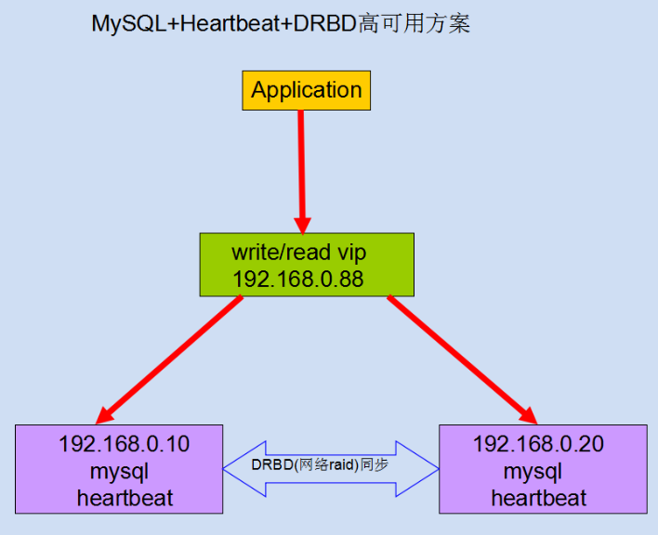](http://www.3mu.me/wp-content/uploads/2015/04/1.png)

**方案适用场景**

适用于数据库访问量不太大，短期内访问量增长不会太快，对数据库可用性要求非常高的场景。

这只是高可用的其中一种方案，生产环境如果数据库访问量大不推荐使用，因为DRBD会使数据库性能严重下降。

**测试环境介绍**

（如下所示，均已关闭防火墙及selinux，生产环境自行开放端口）  
关闭防火墙：

|  |  |
| --- | --- |
| 1 | service iptables stop |
| 2 | chkconfig iptables off |

关闭SELinux：

|  |  |
| --- | --- |
| 1 | sed -i -e "s/=enforcing/=disabled/g" /etc/selinux/config |
| 2 | setenforce 0 |

更多详情请参考 CentOS关闭SELinux的方法：http://www.3mu.me/centos%E5%85%B3%E9%97%ADselinux%E7%9A%84%E6%96%B9%E6%B3%95/

|  |  |
| --- | --- |
| 1 | 主机名             ip               系统                DRBD磁盘                heartbeat版本 |
| 2 | db-server-01    192.168.0.10    centos6.2 64bit         /dev/sda5                  3.0.4 |

|  |  |
| --- | --- |
| 3 | db-server-02    192.168.0.20    centos6.2 64bit         /dev/sda5                  3.0.4 |

**软件安装以及环境配置**

（1）安装drbd依赖组件（两台机器，安装以后重启系统，因为会升级内核版本，不重启会对不上内核版本，有知道不用重启的童鞋请给我留言^\_^）：

|  |  |
| --- | --- |
| 1 | yum install -y make gcc gcc-c++ kernel kernel-devel kernel-headers perl flex |

注意：安装的kernel-devel的内核源码（内核源码路径/usr/src/kernel/）和当前系统的kernel版本(uname -r)不一致的话需要把当前内核更新一下。#yum update kernel-版本号

修改默认引导内核为最新版本内核，默认更新后最新的内核排在最上面，不用修改。如果不是就按照下面方法修改。

修改/etc/grub.conf 查看最新的内核版本排在第几个，从0开始。title开头的行是内核。将default=设置为要启动的内核顺序数。

重启服务器

（2）下载软件安装（两台机器操作一样）

|  |  |
| --- | --- |
| 1 | # uname -r #查看内核版本，在2.6.33及以上的内核中有DRBD |

如果没有,则需要自己制作或者采用第三方rpm包  
一定要使用与内核相匹配的包(google或者rpmfind(http://rpmfind.net)搜索)  
drbd与linux内核的关系，可以参考：http://www.alexclouds.net/?p=332

|  |  |
| --- | --- |
| 1 | wget <http://oss.linbit.com/drbd/8.4/drbd-8.4.2.tar.gz> |
| 01 | #安装drbd源码包 |

|  |  |
| --- | --- |
| 02 | tar xf drbd-8.4.2.tar.gz |
| 03 | cd drbd-8.4.2 |

|  |  |
| --- | --- |
| 04 | ./configure --prefix=/usr/local/drbd --with-km #--with-km是启用内核模块 |
| 05 | #make KDIR=/usr/src/kernels/2.6.32-431.11.2.el6.x86\_64/   #KDIR=指定的系统内核源码路径，根据实际情况设置。很多童鞋无法加载drbd模块，多半是正在运行的内核版本和新安装的不相符 |

|  |  |
| --- | --- |
| 06 | make KDIR=/usr/src/kernels/`uname -r`/ # 自动识别内核版本 |
| 07 | make install |

|  |  |
| --- | --- |
| 08 | mkdir -p /usr/local/drbd/var/run/drbd |
| 09 | cp /usr/local/drbd/etc/rc.d/init.d/drbd /etc/rc.d/init.d |

|  |  |
| --- | --- |
| 10 | chmod 755 /etc/init.d/drbd |
| 11 | #安装drbd模块 |

|  |  |
| --- | --- |
| 12 | #drbd是作为内核模块运行的，但是我们在安装的时候程序并没有创建相应的内核模块，故需要我另行创建drbd模块，并载入内核。 |
| 13 | cd drbd |

|  |  |
| --- | --- |
| 14 | make clean |
| 15 | make KDIR=/usr/src/kernels/`uname -r`/ |

|  |  |
| --- | --- |
| 16 | cp drbd.ko /lib/modules/`uname -r`/kernel/lib/ |
| 17 | modprobe drbd #执行命令加载drbd模块到内核 |

检查是否加载了drbd模块

|  |  |
| --- | --- |
| 1 | [root@192.168.0.10 ~]# lsmod | grep drbd |
| 2 | drbd                  314246  0 |

|  |  |
| --- | --- |
| 3 | libcrc32c               1246  1 drbd |

通过lsmod检查是否已经成功，如果有类似内容输出，则表示drbd安装成功了  
（3）DRBD配置  
前提准备:提供两个大小相同的磁盘或者磁盘分区空间

drbd\_resource组成: resource\_name device disk network  
global{}基本没意义的配置  
common{}定义drbd设备共享的属性信息(磁盘信息,网络信息,认证信息),可能存在多组drbd设备,每组包含一个主从  
剩余配置信息是不同的属性  
每一组drbd叫做drbd资源(资源名必须是小写字符),资源之间以套接字方式互相通信  
每一组drbd,主从所在的磁盘分区必须大小相等

配置之前需要先使用fdisk对 /dev/sda进行分区

|  |  |
| --- | --- |
| 1 | [root@192.168.0.10 ~]# df -HT |
| 2 | Filesystem    Type     Size   Used  Avail Use% Mounted on |

|  |  |
| --- | --- |
| 3 | /dev/sda2     ext4      19G   2.6G    16G  15% / |
| 4 | tmpfs        tmpfs     121M      0   121M   0% /dev/shm |

|  |  |
| --- | --- |
| 5 | /dev/sda1     ext4     204M    52M   141M  27% /boot |
| 6 | /dev/sda5     ext4      34G   185M    32G   1% /data |

我这里两台机器之前都已经分区了，由于是自己笔记本上的虚拟机，所以懒得加磁盘了，我直接把 /data/卸载，然后格式化/dev/sda5，我两台机器都这样操作，如果你有空的磁盘，照样需要进行分区，比如可以将一个1T的盘分一个区就行了。  
具体的分区方法可以参考：heartbeat+DRBD+NFS（参考文中的分区部分）：http://jialiang10086.blog.51cto.com/4496483/1030989

|  |  |
| --- | --- |
| 01 | [root@192.168.0.10 ~]# umount /data/ |
| 02 | [root@192.168.0.10 ~]# mkfs.ext4 /dev/sda5 |

|  |  |
| --- | --- |
| 03 | mke2fs 1.41.12 (17-May-2010) |
| 04 | Filesystem label= |

|  |  |
| --- | --- |
| 05 | OS type: Linux |
| 06 | Block size=4096 (log=2) |

|  |  |
| --- | --- |
| 07 | Fragment size=4096 (log=2) |
| 08 | Stride=0 blocks, Stripe width=0 blocks |

|  |  |
| --- | --- |
| 09 | 2048000 inodes, 8185344 blocks |
| 10 | 409267 blocks (5.00%) reserved for the super user |

|  |  |
| --- | --- |
| 11 | First data block=0 |
| 12 | Maximum filesystem blocks=4294967296 |

|  |  |
| --- | --- |
| 13 | 250 block groups |
| 14 | 32768 blocks per group, 32768 fragments per group |

|  |  |
| --- | --- |
| 15 | 8192 inodes per group |
| 16 | Superblock backups stored on blocks: |

|  |  |
| --- | --- |
| 17 | 32768, 98304, 163840, 229376, 294912, 819200, 884736, 1605632, 2654208, |
| 18 | 4096000, 7962624 |

|  |  |
| --- | --- |
| 19 |  |
| 20 | Writing inode tables: done |

|  |  |
| --- | --- |
| 21 | Creating journal (32768 blocks): done |
| 22 | Writing superblocks and filesystem accounting information: done |

|  |  |
| --- | --- |
| 23 |  |
| 24 | This filesystem will be automatically checked every 28 mounts or |

|  |  |
| --- | --- |
| 25 | 180 days, whichever comes first.  Use tune2fs -c or -i to override. |
| 01 | [root@192.168.0.10 ~]# fdisk -l |

|  |  |
| --- | --- |
| 02 |  |
| 03 | Disk /dev/sda: 53.7 GB, 53687091200 bytes |

|  |  |
| --- | --- |
| 04 | 255 heads, 63 sectors/track, 6527 cylinders |
| 05 | Units = cylinders of 16065 \* 512 = 8225280 bytes |

|  |  |
| --- | --- |
| 06 | Sector size (logical/physical): 512 bytes / 512 bytes |
| 07 | I/O size (minimum/optimal): 512 bytes / 512 bytes |

|  |  |
| --- | --- |
| 08 | Disk identifier: 0x000eb0ff |
| 09 |  |

|  |  |
| --- | --- |
| 10 | Device Boot      Start         End      Blocks   Id  System |
| 11 | /dev/sda1   \*           1          26      204800   83  Linux |

|  |  |
| --- | --- |
| 12 | Partition 1 does not end on cylinder boundary. |
| 13 | /dev/sda2              26        2321    18432000   83  Linux |

|  |  |
| --- | --- |
| 14 | /dev/sda3            2321        2451     1048576   82  Linux swap / Solaris |
| 15 | /dev/sda4            2451        6528    32742400    5  Extended |

|  |  |
| --- | --- |
| 16 | /dev/sda5            2451        6528    32741376   83  Linux |

我这里还要在/etc/fstab里面注释一项：

|  |  |
| --- | --- |
| 1 | #UUID=33958004-e8a7-4135-844f-707a5537e86a /data                   ext4    defaults        1 2 |

否则重启机器的时候提示无法挂载，会无法启动的。

要保证两个节点之间可以相互解析，在两台节点上分别配置hosts文件  
修改/etc/hosts文件，两台服务器操作一样。

|  |  |
| --- | --- |
| 1 | 192.168.0.10    db-server-01 |
| 2 | 192.168.0.20    db-server-02 |

如果主机名与测试的主机名不一至，会报错，所以需要先改主机名。修改主机名的方法如下：  
1、首先有一个治标不治本的方法，就是执行：hostname 新名称  
ok logout 后在进入 主机名就换了，但是这个方法是临时修改的，重启后名称就会恢复回去  
2、永久修改主机名

|  |  |
| --- | --- |
| 1 | 第一步： |
| 2 | #hostname secondNamenode |

|  |  |
| --- | --- |
| 3 | 第二步： |
| 4 | 修改/etc/sysconfig/network中的hostname |

|  |  |
| --- | --- |
| 5 | 第三步： |
| 6 | 修改/etc/hosts文件 |

|  |  |
| --- | --- |
| 7 |  |
| 8 | # uname -n 查看当前的主机名 |

drbd配置只需要修改/usr/local/drbd/etc/drbd.d/global\_common.conf配置文件即可，修改后如下（两台服务器配置一样）：

|  |  |
| --- | --- |
| 01 | [root@192.168.0.10 ~]# cat /usr/local/drbd/etc/drbd.d/global\_common.conf |
| 02 | global { |

|  |  |
| --- | --- |
| 03 | usage-count no;  #是否给官方发送统计报告（影响性能）,这个不用说,还是关了吧 |
| 04 | } |

|  |  |
| --- | --- |
| 05 | #定义drbd节点的共同点属性 |
| 06 | common { syncer { rate 30M; } }       #设置主备节点同步时的网络速率最大值,单位是字节，视带宽而定 |

|  |  |
| --- | --- |
| 07 |  |
| 08 | #定义一个资源 |

|  |  |
| --- | --- |
| 09 | #一个DRBD设备(即:/dev/drbdX),叫做一个"资源"。里面包含一个DRBD设备的主备节点的的ip信息，底层存储设备名称，设备大小，meta信息存放方式，drbd对外提供的设备名等等。 |
| 10 | resource r0 {                         #创建一个资源，名字叫"r0" |

|  |  |
| --- | --- |
| 11 | protocol C;                   #选择的是drbd的C 协议（数据同步协议，C为收到数据并写入后返回，确认成功） |
| 12 | startup { |

|  |  |
| --- | --- |
| 13 | } |
| 14 | disk { |

|  |  |
| --- | --- |
| 15 | on-io-error detach; # 配置I/O错误处理策略为分离 |
| 16 | } |

|  |  |
| --- | --- |
| 17 | net { |
| 18 | cram-hmac-alg "sha1"; #设置主备机之间通信使用的信息算法。通讯时使用sha1加密 |

|  |  |
| --- | --- |
| 19 | shared-secret "abc"; #设置加密密钥，双方应相同 |
| 20 | } |

|  |  |
| --- | --- |
| 21 | #每个主机的说明以"on"开头,后面是主机名.在后面的{}中为这个主机的配置. |
| 22 | on db-server-01 {            #设定一个节点，分别以各自的主机名命名 |

|  |  |
| --- | --- |
| 23 | device /dev/drbd0;   #逻辑设备名，在/dev/下。设定资源设备/dev/drbd0 指向实际的物理分区 /dev/sda5 |
| 24 | disk /dev/sda5; #真实设备名，节点间共享的磁盘或分区 |

|  |  |
| --- | --- |
| 25 | address 192.168.0.10:7888;  #设定监听地址以及端口 |
| 26 | meta-disk internal; |

|  |  |
| --- | --- |
| 27 | } |
| 28 | on db-server-02 { |

|  |  |
| --- | --- |
| 29 | device /dev/drbd0; |
| 30 | disk /dev/sda5; |

|  |  |
| --- | --- |
| 31 | address 192.168.0.20:7888; |
| 32 | meta-disk internal;     #internal表示将drbd自己的源数据放在drbd资源磁盘空间中 |

|  |  |
| --- | --- |
| 33 | } |
| 34 | } |

注意：  
1) drbd每个配置项结尾有一个分号，注意不要犯语法上的错误  
2) 配置drbd-8.4时不要生搬硬套8.3的配置项，因为8.4的配置文件发生了很多的变化，如取消了syncer配置段，把这部分选项分配给了disk和net；disk增加了一些新的选项，如disk-timeout等。  
（4）DRBD的管理与维护：

创建DRBD资源

配置好drbd以后，就需要使用命令创建配置的drbd资源，使用如下命令（两台服务器操作一样）：

|  |  |
| --- | --- |
| 1 | [root@192.168.0.10 ~]# dd if=/dev/zero of=/dev/sda5 bs=1M count=100  #不这样做的话，在创建资源的时候报错 |
| 2 | 100+0 records in |

|  |  |
| --- | --- |
| 3 | 100+0 records out |
| 4 | 104857600 bytes (105 MB) copied, 3.34339 s, 31.4 MB/s |

以上故障原因分析  
如果你在这步之前已经给/dev/sda5格式化的话，这里会报错，并且无法继续,报错内容如下:

|  |  |
| --- | --- |
| 01 | md\_offset ........... |
| 02 | al\_offset ........... |

|  |  |
| --- | --- |
| 03 | bm\_offset ........... |
| 04 | Found ext3 filesystem which uses |

|  |  |
| --- | --- |
| 05 | Device size would be truncated, which |
| 06 | would corrupt data and result in |

|  |  |
| --- | --- |
| 07 | 'access beyond end of device' errors. |
| 08 | You need to either |

|  |  |
| --- | --- |
| 09 | \* use external meta data (recommended) |
| 10 | \* shrink that filesystem first |

|  |  |
| --- | --- |
| 11 | \* zero out the device (destroy the filesystem) |
| 12 | Operation refused. |

|  |  |
| --- | --- |
| 13 | Command 'drbdmeta |

根据报错和官方描述的大概意思就是:有了文件系统，会被认为该设备已经被使用，不能被drbd所使用，最好的解决办法就是低格硬盘破坏该文件系统~  
官方的方法如下：  
破坏文件系统 ：

|  |  |
| --- | --- |
| 1 | dd if=/dev/zero bs=1M count=1 of=/dev/sda5 |

创建matadata  
在启动DRBD之前,需要分别在两台主机的hdb分区上,创建供DRBD记录信息的数据块。初始化资源，创建元数据库信息：

|  |  |
| --- | --- |
| 1 | [root@192.168.0.10 ~]# drbdadm create-md r0 |
| 2 | Writing meta data... |

|  |  |
| --- | --- |
| 3 | initializing activity log |
| 4 | NOT initializing bitmap |

|  |  |
| --- | --- |
| 5 | New drbd meta data block successfully created. |
| 6 | success |

此处可能会报 Command ‘drbdmeta 0 v08 /dev/sda5 internal create-md’ terminated with exit code 40 错误,解决办法:首先看提示命令中的磁盘是否是你配置文件中的磁盘,如果不是,说明生效的配置文件不是你所认为的那个,其次,如果是,说明配置文件没错,那么可以使用dd命令往对应磁盘中输入些数据,初始化磁盘文件格式。此处磁盘分区是sda5,故命令如下:dd if=/dev/zero of=/dev/sda5 bs=100M count=1，也即上边执行的dd命令  
（5）DRBD的启动与状态查看（分别在两台服务器启动）

|  |  |
| --- | --- |
| 1 | [root@192.168.0.10 ~]# /etc/init.d/drbd start |
| 2 | Starting DRBD resources: [ |

|  |  |
| --- | --- |
| 3 | create res: r0 |
| 4 | prepare disk: r0 |

|  |  |
| --- | --- |
| 5 | adjust disk: r0 |
| 6 | adjust net: r0 |

|  |  |
| --- | --- |
| 7 | ] |
| 8 | ..... |
| 1 | [root@192.168.0.20 ~]# /etc/init.d/drbd start |

|  |  |
| --- | --- |
| 2 | Starting DRBD resources: [ |
| 3 | create res: r0 |

|  |  |
| --- | --- |
| 4 | prepare disk: r0 |
| 5 | adjust disk: r0 |

|  |  |
| --- | --- |
| 6 | adjust net: r0 |
| 7 | ] |

|  |  |
| --- | --- |
| 8 | . |

查看drbd的状态：

|  |  |
| --- | --- |
| 1 | [root@192.168.0.10 ~]# /etc/init.d/drbd status |
| 2 | drbd driver loaded OK; device status: |

|  |  |
| --- | --- |
| 3 | version: 8.4.2 (api:1/proto:86-101) |
| 4 | GIT-hash: 7ad5f850d711223713d6dcadc3dd48860321070c build by root@db-server-01, 2014-04-18 21:15:57 |

|  |  |  |
| --- | --- | --- |
| 5 | m:res  cs         ro                   ds                         p  mounted  fstype | |
| 6 | | 0:r0   Connected  Secondary/Secondary  Inconsistent/Inconsistent  C |

|  |  |
| --- | --- |
| 7 |  |
| 8 | [root@192.168.0.10 ~]# watch -n1 "cat /proc/drbd" # 或使用此命令进行实时查看状态变化 |

注意：如果你的drbd状态一直显示cs:WFConnection ro:Secondary/Unknown ds:Inconsistent/DUnknown，而/var/log/messages又无报错，请查看iptables和selinux是否关闭。

对输出的含义解释如下：  
ro表示角色信息，第一次启动drbd时，两个drbd节点默认都处于Secondary状态，  
Primary/Secondary（代表这个是主节点）  
Secondary/Primary（代表这个是副节点）  
ds是磁盘状态信息，“Inconsistent/Inconsisten”，即为“不一致/不一致”状态，表示两个节点的磁盘数据处于不一致状态。  
UpToDate/Inconsistent（正在同步，数据还没有一致）  
UpToDate/UpToDate （同步完成，数据一致）  
Ns表示网络发送的数据包信息，以K为字节  
Dw是磁盘写信息  
Dr是磁盘读信息

从上面的信息中可以看出此时两个节点均处于Secondary状态，都还没有主节点。设置当前节点（192.168.0.10）为主节点，并进行格式化和挂载 。

|  |  |
| --- | --- |
| 1 | drbdadm -- --overwrite-data-of-peer primary all #或drbdadm primary --force all |
| 2 |  |

|  |  |
| --- | --- |
| 3 | #第一次执行完此命令后，在后面如果需要设置哪个是主节点时，就可以使用另外一个命令： |
| 4 | #/sbin/drbdadm primary r0或者/sbin/drbdadm primary all |

|  |  |
| --- | --- |
| 5 | #对drbd的设备进行格式化，此操作只在primary服务器上进行Secondary服务器起来后什么都不需要操作。 |
| 6 | mkfs.ext4 /dev/drbd0 |

|  |  |
| --- | --- |
| 7 | mkdir /data |
| 8 | #把主机上的DRBD设备挂载到一个目录上进行使用。备机的DRBD设备无法被挂载,因为它是用来接收主机数据的,由DRBD负责操作。 |

|  |  |
| --- | --- |
| 9 | mount /dev/drbd0 /data/ |

需要注意的是,只需要在主节点上进行格式化,且只能在主节点上挂载,若主节点下线,从节点上线,则从节点可以直接挂载,不需要再次格式化.集群中只有primary服务器可以挂载设备，secondary挂载会报错。  
在另外一台服务器创建挂载目录，也创建/data

|  |  |
| --- | --- |
| 1 | [root@192.168.0.20 ~]# mkdir /data |

注意：在DRBD从服务器上只需要创建挂载目录即可，不能同时进行挂载，否则会报错。即只有DRDB的主服务器挂载目录，从不挂载，在进行故障迁移升级为主时才需要挂载。  
查看一下drbd的状态（可以看见还在同步）：

|  |  |
| --- | --- |
| 1 | [root@192.168.0.10 ~]# /etc/init.d/drbd status |
| 2 | drbd driver loaded OK; device status: |

|  |  |
| --- | --- |
| 3 | version: 8.4.2 (api:1/proto:86-101) |
| 4 | GIT-hash: 7ad5f850d711223713d6dcadc3dd48860321070c build by root@db-server-01, 2014-04-18 21:15:57 |

|  |  |  |
| --- | --- | --- |
| 5 | m:res  cs          ro                 ds                     p  mounted  fstype | |
| 6 | | ...    sync'ed:    13.7%              (27596/31972)M |

|  |  |
| --- | --- |
| 7 | 0:r0   SyncSource  Primary/Secondary  UpToDate/Inconsistent  C  /data    ext4 |

等数据同步完成以后再次查看状态，可以发现节点已经变成实时状态，且节点已经有了主次。  
（6）mysql安装，我这里为了简单直接安装编译好的二进制软件包（两台服务器都需要安装，操作一样，只是第二台mysql不需要初始化数据）

注意：两台服务器上的mysql用户的uid和gid要一样。不然切换后会导致mysql数据目录的属主不正确而启动失败。

|  |  |  |
| --- | --- | --- |
| 1 | [root@192.168.0.10 ~]# wget <http://cdn.mysql.com/Downloads/MySQL-5.5/mysql-5.5.37-linux2.6-x86_64.tar.gz> | |
| 01 | | [root@192.168.0.10 ~]# tar xf mysql-5.5.37-linux2.6-x86\_64.tar.gz -C /usr/local/ |

|  |  |
| --- | --- |
| 02 | [root@192.168.0.10 ~]# cd /usr/local/ |
| 03 | [root@192.168.0.10 local]# ln -s mysql-5.5.37-linux2.6-x86\_64/ mysql |

|  |  |
| --- | --- |
| 04 | [root@192.168.0.10 local]# groupadd mysql |
| 05 | [root@192.168.0.10 local]# useradd -r -g mysql mysql |

|  |  |
| --- | --- |
| 06 | [root@192.168.0.10 local]# cd mysql |
| 07 | [root@192.168.0.10 mysql]# chown -R mysql . |

|  |  |
| --- | --- |
| 08 | [root@192.168.0.10 mysql]# chgrp -R mysql . |
| 09 | [root@192.168.0.10 mysql]# mkdir /data/mysql |

|  |  |
| --- | --- |
| 10 | [root@192.168.0.10 mysql]# chown -R mysql.mysql /data/mysql/ |
| 11 | [root@192.168.0.10 mysql]# /usr/local/mysql/scripts/mysql\_install\_db --user=mysql --datadir=/data/mysql/ --basedir=/usr/local/mysql |

|  |  |
| --- | --- |
| 1 | [root@192.168.0.10 mysql]# chown -R root . |
| 2 | [root@192.168.0.10 mysql]# cp support-files/my-medium.cnf /etc/my.cnf |

|  |  |
| --- | --- |
| 3 | [root@192.168.0.10 mysql]# cp support-files/mysql.server /etc/init.d/mysqld |
| 4 | [root@192.168.0.10 mysql]# chmod 755 /etc/init.d/mysqld |
| 1 | [root@192.168.0.10 mysql]# egrep 'datadir|basedir' /etc/my.cnf       #两台服务器上的mysql配置文件都加入这里的配置 |

|  |  |
| --- | --- |
| 2 | datadir=/data/mysql |
| 3 | basedir=/usr/local/mysql |

（7）手动切换drbd的主从。看另外一台服务器是否有数据（自动切换需要使用heartbeat，后面介绍）：

|  |  |
| --- | --- |
| 1 | [root@192.168.0.10 ~]# ll /data/ |
| 2 | total 20 |

|  |  |
| --- | --- |
| 3 | drwx------ 2 root  root  16384 Apr 18 22:16 lost+found |
| 4 | drwxr-xr-x 5 mysql mysql  4096 Apr 18 23:01 mysql |
| 1 | [root@192.168.0.20 ~]# ll /data/ |

|  |  |
| --- | --- |
| 2 | total 0 |
| 1 | [root@192.168.0.10 ~]# /etc/init.d/drbd status |

|  |  |
| --- | --- |
| 2 | drbd driver loaded OK; device status: |
| 3 | version: 8.4.2 (api:1/proto:86-101) |

|  |  |
| --- | --- |
| 4 | GIT-hash: 7ad5f850d711223713d6dcadc3dd48860321070c build by root@db-server-01, 2014-04-18 21:15:57 |
| 5 | m:res  cs         ro                 ds                 p  mounted  fstype |

|  |  |
| --- | --- |
| 6 | 0:r0   Connected  Primary/Secondary  UpToDate/UpToDate  C  /data    ext4 |

可以看见当前服务器是主，也就是数据在这台服务器上，另外一台服务器是没有数据的。下面进行手动切换

主切换成从，需要先卸载文件系统，再执行降级为从的命令：

|  |  |
| --- | --- |
| 1 | [root@192.168.0.10 ~]# umount /data/ |
| 2 | [root@192.168.0.10 ~]# drbdadm secondary all |

从切换成主，要先执行升级成主的命令然后挂在文件系统：

|  |  |
| --- | --- |
| 01 | [root@192.168.0.20 ~]# drbdadm  primary all |
| 02 | [root@192.168.0.20 ~]# mount /dev/drbd0 /data/ |

|  |  |
| --- | --- |
| 03 | [root@192.168.0.20 ~]# ll /data/ |
| 04 | total 20 |

|  |  |
| --- | --- |
| 05 | drwx------ 2 root  root  16384 Apr 18 22:16 lost+found |
| 06 | drwxr-xr-x 5 mysql mysql  4096 Apr 18 23:01 mysql |

|  |  |
| --- | --- |
| 07 | [root@192.168.0.20 ~]# /etc/init.d/drbd status |
| 08 | drbd driver loaded OK; device status: |

|  |  |
| --- | --- |
| 09 | version: 8.4.2 (api:1/proto:86-101) |
| 10 | GIT-hash: 7ad5f850d711223713d6dcadc3dd48860321070c build by root@db-server-02, 2014-04-18 21:22:55 |

|  |  |  |
| --- | --- | --- |
| 11 | m:res  cs         ro                 ds                 p  mounted  fstype | |
| 12 | | 0:r0   Connected  Primary/Secondary  UpToDate/UpToDate  C  /data    ext4 |

可以看见已经成功切换成主，并且mysql初始化数据也存在了。

DRBD脑裂后的处理

当DRBD出现脑裂后，会导致drbd两边的磁盘数据不一致，在确定要作为从的节点上切换成secondary，并放弃该资源的数据：

|  |  |
| --- | --- |
| 1 | drbdadm secondary r0 |
| 2 | drbdadm -- --discard-my-data connect r0 |

在要作为primary的节点重新连接secondary（如果这个节点当前的连接状态为WFConnection的话，可以省略），使用如下命令连接：

|  |  |
| --- | --- |
| 1 | drbdadm connect r0 |

（8）Heartbeat安装（两台服务器）

需要添加epel源，centos默认自己没有该软件包，当然你可以自己源码编译。

|  |  |
| --- | --- |
| 1 | rpm -ivh <http://dl.fedoraproject.org/pub/epel/6/x86_64/epel-release-6-8.noarch.rpm> |
| 2 |  |

|  |  |
| --- | --- |
| 3 | yum install heartbeat -y |

创建DRBD脚本文件drbddisk:(两台服务器)

注意：

此处是一个大坑，因为默认yum安装Heartbeat，不会在/etc/ha.d/resource.d/创建drbddisk脚本，估计是版本太新了吧。记得前两年都不会这样的。囧。而且也无法在安装后从本地其他路径找到该文件。此处也是因为启动Heartbeat后无法PING通虚拟IP，最后通过查看/var/log/ha-log日志，找到一行ERROR: Cannot locate resource script drbddisk，然后进而到/etc/ha.d/resource.d/路径下发现竟然没有drbddisk脚本，最后在google上找到该代码，创建该脚本（或者从drbd的源码中的scripts目录中复制drbddisk脚本到/etc/ha.d/resource.d/），终于测试通过：

|  |  |
| --- | --- |
| 001 | [root@192.168.0.20 ~]# chmod 755 /etc/ha.d/resource.d/drbddisk |
| 002 | [root@192.168.0.20 ~]# cat /etc/ha.d/resource.d/drbddisk |

|  |  |
| --- | --- |
| 003 | #!/bin/bash |
| 004 | # |

|  |  |
| --- | --- |
| 005 | # This script is inteded to be used as resource script by heartbeat |
| 006 | # |

|  |  |
| --- | --- |
| 007 | # Copright 2003-2008 LINBIT Information Technologies |
| 008 | # Philipp Reisner, Lars Ellenberg |

|  |  |
| --- | --- |
| 009 | # |
| 010 | ### |

|  |  |
| --- | --- |
| 011 |  |
| 012 | DEFAULTFILE="/etc/default/drbd" |

|  |  |
| --- | --- |
| 013 | DRBDADM="/sbin/drbdadm" |
| 014 |  |

|  |  |
| --- | --- |
| 015 | if [ -f $DEFAULTFILE ]; then |
| 016 | . $DEFAULTFILE |

|  |  |
| --- | --- |
| 017 | fi |
| 018 |  |

|  |  |
| --- | --- |
| 019 | if [ "$#" -eq 2 ]; then |
| 020 | RES="$1" |

|  |  |
| --- | --- |
| 021 | CMD="$2" |
| 022 | else |

|  |  |
| --- | --- |
| 023 | RES="all" |
| 024 | CMD="$1" |

|  |  |
| --- | --- |
| 025 | fi |
| 026 |  |

|  |  |
| --- | --- |
| 027 | ## EXIT CODES |
| 028 | # since this is a "legacy heartbeat R1 resource agent" script, |

|  |  |
| --- | --- |
| 029 | # exit codes actually do not matter that much as long as we conform to |
| 030 | #  <http://wiki.linux-ha.org/HeartbeatResourceAgent> |

|  |  |
| --- | --- |
| 031 | # but it does not hurt to conform to lsb init-script exit codes, |
| 032 | # where we can. |

|  |  |
| --- | --- |
| 033 | #  <http://refspecs.linux-foundation.org/LSB_3.1.0/> |
| 034 | #LSB-Core-generic/LSB-Core-generic/iniscrptact.html |

|  |  |
| --- | --- |
| 035 | #### |
| 036 |  |

|  |  |
| --- | --- |
| 037 | drbd\_set\_role\_from\_proc\_drbd() |
| 038 | { |

|  |  |
| --- | --- |
| 039 | local out |
| 040 | if ! test -e /proc/drbd; then |

|  |  |
| --- | --- |
| 041 | ROLE="Unconfigured" |
| 042 | return |

|  |  |
| --- | --- |
| 043 | fi |
| 044 |  |

|  |  |
| --- | --- |
| 045 | dev=$( $DRBDADM sh-dev $RES ) |
| 046 | minor=${dev#/dev/drbd} |

|  |  |
| --- | --- |
| 047 | if [[ $minor = \*[!0-9]\* ]] ; then |
| 048 | # sh-minor is only supported since drbd 8.3.1 |

|  |  |
| --- | --- |
| 049 | minor=$( $DRBDADM sh-minor $RES ) |
| 050 | fi |

|  |  |
| --- | --- |
| 051 | if [[ -z $minor ]] || [[ $minor = \*[!0-9]\* ]] ; then |
| 052 | ROLE=Unknown |

|  |  |
| --- | --- |
| 053 | return |
| 054 | fi |

|  |  |
| --- | --- |
| 055 |  |
| 056 | if out=$(sed -ne "/^ \*$minor: cs:/ { s/:/ /g; p; q; }" /proc/drbd); then |

|  |  |
| --- | --- |
| 057 | set -- $out |
| 058 | ROLE=${5%/\*\*} |

|  |  |
| --- | --- |
| 059 | : ${ROLE:=Unconfigured} # if it does not show up |
| 060 | else |

|  |  |
| --- | --- |
| 061 | ROLE=Unknown |
| 062 | fi |

|  |  |
| --- | --- |
| 063 | } |
| 064 |  |

|  |  |
| --- | --- |
| 065 | case "$CMD" in |
| 066 | start) |

|  |  |
| --- | --- |
| 067 | # try several times, in case heartbeat deadtime |
| 068 | # was smaller than drbd ping time |

|  |  |
| --- | --- |
| 069 | try=6 |
| 070 | while true; do |

|  |  |
| --- | --- |
| 071 | $DRBDADM primary $RES && break |
| 072 | let "--try" || exit 1 # LSB generic error |

|  |  |
| --- | --- |
| 073 | sleep 1 |
| 074 | done |

|  |  |
| --- | --- |
| 075 | ;; |
| 076 | stop) |

|  |  |
| --- | --- |
| 077 | # heartbeat (haresources mode) will retry failed stop |
| 078 | # for a number of times in addition to this internal retry. |

|  |  |
| --- | --- |
| 079 | try=3 |
| 080 | while true; do |

|  |  |
| --- | --- |
| 081 | $DRBDADM secondary $RES && break |
| 082 | # We used to lie here, and pretend success for anything != 11, |

|  |  |
| --- | --- |
| 083 | # to avoid the reboot on failed stop recovery for "simple |
| 084 | # config errors" and such. But that is incorrect. |

|  |  |
| --- | --- |
| 085 | # Don't lie to your cluster manager. |
| 086 | # And don't do config errors... |

|  |  |
| --- | --- |
| 087 | let --try || exit 1 # LSB generic error |
| 088 | sleep 1 |

|  |  |
| --- | --- |
| 089 | done |
| 090 | ;; |

|  |  |
| --- | --- |
| 091 | status) |
| 092 | if [ "$RES" = "all" ]; then |

|  |  |
| --- | --- |
| 093 | echo "A resource name is required for status inquiries." |
| 094 | exit 10 |

|  |  |
| --- | --- |
| 095 | fi |
| 096 | ST=$( $DRBDADM role $RES ) |

|  |  |
| --- | --- |
| 097 | ROLE=${ST%/\*\*} |
| 098 | case $ROLE in |

|  |  |
| --- | --- |
| 099 | Primary|Secondary|Unconfigured) |
| 100 | # expected |

|  |  |
| --- | --- |
| 101 | ;; |
| 102 | \*) |

|  |  |
| --- | --- |
| 103 | # unexpected. whatever... |
| 104 | # If we are unsure about the state of a resource, we need to |

|  |  |
| --- | --- |
| 105 | # report it as possibly running, so heartbeat can, after failed |
| 106 | # stop, do a recovery by reboot. |

|  |  |
| --- | --- |
| 107 | # drbdsetup may fail for obscure reasons, e.g. if /var/lock/ is |
| 108 | # suddenly readonly.  So we retry by parsing /proc/drbd. |

|  |  |
| --- | --- |
| 109 | drbd\_set\_role\_from\_proc\_drbd |
| 110 | esac |

|  |  |
| --- | --- |
| 111 | case $ROLE in |
| 112 | Primary) |

|  |  |
| --- | --- |
| 113 | echo "running (Primary)" |
| 114 | exit 0 # LSB status "service is OK" |

|  |  |
| --- | --- |
| 115 | ;; |
| 116 | Secondary|Unconfigured) |

|  |  |
| --- | --- |
| 117 | echo "stopped ($ROLE)" |
| 118 | exit 3 # LSB status "service is not running" |

|  |  |
| --- | --- |
| 119 | ;; |
| 120 | \*) |

|  |  |
| --- | --- |
| 121 | # NOTE the "running" in below message. |
| 122 | # this is a "heartbeat" resource script, |

|  |  |
| --- | --- |
| 123 | # the exit code is \_ignored\_. |
| 124 | echo "cannot determine status, may be running ($ROLE)" |

|  |  |
| --- | --- |
| 125 | exit 4 #  LSB status "service status is unknown" |
| 126 | ;; |

|  |  |
| --- | --- |
| 127 | esac |
| 128 | ;; |

|  |  |
| --- | --- |
| 129 | \*) |
| 130 | echo "Usage: drbddisk [resource] {start|stop|status}" |

|  |  |
| --- | --- |
| 131 | exit 1 |
| 132 | ;; |

|  |  |
| --- | --- |
| 133 | esac |
| 134 |  |

|  |  |
| --- | --- |
| 135 | exit 0 |

（9）heartbeat配置

Hearbeat的配置主要包括三个配置文件，authkeys，ha.cf和haresources的配置，下面就分别来看看：

Authkerys的配置（两台服务器配置一样）

这个文件用来配置密码认证方式，支持3种认证方式，crc，md5和sha1，从左到右安全性越来越高，消耗的资源也越多。因此如果heartbeat运行在安全的网路之上，比如私网，那么可以将验证方式设置成crc，master和backup的authkeys配置一样。我的authkeys文件配置如下：

|  |  |
| --- | --- |
| 1 | [root@192.168.0.10 ~]# cat /etc/ha.d/authkeys |
| 2 | auth 1                    # 采用何种加密方式 |

|  |  |
| --- | --- |
| 3 | 1 crc                       # 无加密 |
| 4 | #2 sha1 HI!            # 启用sha1的加密方式 |

|  |  |
| --- | --- |
| 5 | #3 md5 Hello!       # 采用md5的加密方式 |
| 6 | [root@192.168.0.10 ~]# chmod 600 /etc/ha.d/authkeys # 该文件必须设置为600权限，不然heartbeat启动会报错 |

注意：该文件权限必须是600

ha.cf的配置（两台机器稍微有点区别），Primary（192.168.0.10）如下：

|  |  |
| --- | --- |
| 01 | [root@192.168.0.10 ~]# cat /etc/ha.d/ha.cf |
| 02 | debugfile /var/log/ha-debug #调试日志文件 |

|  |  |
| --- | --- |
| 03 | logfile /var/log/ha-log #系统运行日志文件 |
| 04 | logfacility local0 #日志记录等级 |

|  |  |
| --- | --- |
| 05 | keepalive 2 |
| 06 | #心跳频率，2表示2秒；200ms则表示200毫秒 |

|  |  |
| --- | --- |
| 07 | deadtime 15 |
| 08 | #节点死亡时间，就是过了15秒后还没有收到心跳就认为主节点死亡 |

|  |  |
| --- | --- |
| 09 | #bcast eth1 #采用udp广播播来通知心跳，建议在备用节点不只一台时使用 |
| 10 |  |

|  |  |
| --- | --- |
| 11 | #mcast eth1 225.0.0.1 694 1 0 #采用udp多播来通知心跳，建议在备用节点不只一台时使用 |
| 12 |  |

|  |  |
| --- | --- |
| 13 | #ucast eth1 10.0.0.64 #采用udp单播来通知心跳，注意：这一项在2个节点IP |
| 14 | ucast eth1 192.168.0.20 |

|  |  |
| --- | --- |
| 15 | #采用单播的方式，IP地址指定为对方IP |
| 16 | auto\_failback off |

|  |  |
| --- | --- |
| 17 | #当Primary机器发生故障切换到Secondary机器后Primary恢复后是否进行切回操作 （最好是我们根据需求手动进行切换） |
| 18 | node db-server-01  #主节点名称，与uname -n显示必须一致，不是域名 |

|  |  |
| --- | --- |
| 19 | node db-server-02 #备用节点名称 |

Secondary（192.168.0.20）如下：

|  |  |
| --- | --- |
| 01 | [root@192.168.0.20 ~]# cat /etc/ha.d/ha.cf |
| 02 | logfile /var/log/ha-log |

|  |  |
| --- | --- |
| 03 | #定义Heartbeat的日志名字及位置 |
| 04 | logfacility local0 |

|  |  |
| --- | --- |
| 05 | keepalive 2 |
| 06 | #设定心跳(监测)时间为2秒 |

|  |  |
| --- | --- |
| 07 | deadtime 15 |
| 08 | #设定死亡时间为15秒 |

|  |  |
| --- | --- |
| 09 | ucast eth1 192.168.0.10 |
| 10 | #采用单播的方式，IP地址指定为对方IP |

|  |  |
| --- | --- |
| 11 | auto\_failback off |
| 12 | #当Primary机器发生故障切换到Secondary机器后Primary恢复后是否进行切回操作（一般我们可以看需求，否则不用自动切换） |

|  |  |
| --- | --- |
| 13 | node db-server-01 |
| 14 | node db-server-02 |

haresources的配置（两台机器配置一样）：

|  |  |
| --- | --- |
| 1 | [root@192.168.0.10 ~]# cat /etc/ha.d/haresources |
| 2 | db-server-01 IPaddr::192.168.0.88/24/eth1 drbddisk::r0 Filesystem::/dev/drbd0::/data::ext4  mysqld |

注：该文件内IPaddr,Filesystem等脚本存放路径在/etc/ha.d/resource.d/下,也可在该目录下存放服务启动脚本（例如：mysqld）,将相同脚本名称添到/etc/ha.d/haresources内容中，从而跟随heartbeat启动而启动该脚本。

IPaddr::192.168.0.88/24/eth1：用IPaddr脚本配置浮动VIP

drbddisk::r0：用drbddisk脚本实现DRBD主从节点资源组的挂载和卸载

Filesystem::/dev/drbd0::/data::ext4：用Filesystem脚本实现磁盘挂载和卸载

不知什么原因，以上配置会有问题，以下配置正常

|  |  |
| --- | --- |
| 1 | [root@192.168.0.10 ~]# cat /etc/ha.d/haresources |
| 2 | db-server-02 192.168.1.88 drbddisk::r0 Filesystem::/dev/drbd0::/data::ext4  mysqld |

更多heartbeat配置说明请参考 Heartbeat安装配置小结：http://www.linuxidc.com/Linux/2012-11/73834.htm  
（10）heartbeat的管理

配置好heartbeat之后，需要将mysql从自启动服务器中去掉，因为主heartbeat启动的时候会挂载drdb文件系统以及启动mysql，切换的时候会将主上的mysql停止并卸载文件系统，从上会挂载文件系统，并启动mysql。因此需要做如下操作（两台服务器）：

|  |  |
| --- | --- |
| 1 | [root@192.168.0.10 ~]# chkconfig mysqld off |
| 2 | [root@192.168.0.10 ~]# chkconfig heartbeat off |

|  |  |
| --- | --- |
| 3 | [root@192.168.0.10 ~]# chkconfig drbd off |
| 01 | [root@192.168.0.10 ~]# cat /etc/rc.local |

|  |  |
| --- | --- |
| 02 | #!/bin/sh |
| 03 | # |

|  |  |
| --- | --- |
| 04 | # This script will be executed \*after\* all the other init scripts. |
| 05 | # You can put your own initialization stuff in here if you don't |

|  |  |
| --- | --- |
| 06 | # want to do the full Sys V style init stuff. |
| 07 |  |

|  |  |
| --- | --- |
| 08 | touch /var/lock/subsys/local |
| 09 | modprobe drbd              #必须先加载模块，这也是因为将启动命令放在这里的原因 |

|  |  |
| --- | --- |
| 10 | /etc/init.d/drbd start |
| 11 | /etc/init.d/heartbeat start |

到这里heartbeat+drbd+mysql高可用环境就搭建结束了。接下来进行测试。

**高可用测试**

对主Primary/Secondary模型的drbd服务来讲，在某个时刻[只能有一个节点为Primary]，因此，要切换两个节点的角色，只能在先将原有的Primary节点设置为Secondary后，才能将原来的Secondary节点设置为Primary。  
（1）在第一台服务器上面启动mysql服务。（192.168.0.10）

|  |  |
| --- | --- |
| 1 | [root@192.168.0.10 ~]# /etc/init.d/mysqld start |
| 2 | Starting MySQL.The server quit without updating PID file (/[FAILED]ql/db-server-01.pid). |

|  |  |
| --- | --- |
| 3 | [root@192.168.0.10 ~]# ll /data/ |
| 4 | total 0 |

怎么回事？/data/下面为空。这里是因为我们在前面已经把这个节点变为Secondary

|  |  |
| --- | --- |
| 1 | [root@192.168.0.10 ~]# /etc/init.d/drbd status |
| 2 | drbd driver loaded OK; device status: |

|  |  |
| --- | --- |
| 3 | version: 8.4.2 (api:1/proto:86-101) |
| 4 | GIT-hash: 7ad5f850d711223713d6dcadc3dd48860321070c build by root@db-server-01, 2014-04-18 21:15:57 |

|  |  |
| --- | --- |
| 5 | m:res  cs         ro                 ds                 p  mounted  fstype |
| 6 | 0:r0   Connected  Secondary/Primary  UpToDate/UpToDate  C |

|  |  |
| --- | --- |
| 7 | [root@192.168.0.10 ~]# |

我们现在需要手动切换回来。才能启动mysql

|  |  |
| --- | --- |
| 1 | [root@192.168.0.20 ~]# umount /data/ |
| 2 | [root@192.168.0.20 ~]# drbdadm secondary all |

|  |  |
| --- | --- |
| 3 | [root@192.168.0.20 ~]# |
| 01 | [root@192.168.0.10 ~]# drbdadm  primary all |

|  |  |
| --- | --- |
| 02 | [root@192.168.0.10 ~]# mount /dev/drbd0 /data/ |
| 03 | [root@192.168.0.10 ~]# ll /data/ |

|  |  |
| --- | --- |
| 04 | total 20 |
| 05 | drwx------ 2 root  root  16384 Apr 18 22:16 lost+found |

|  |  |
| --- | --- |
| 06 | drwxr-xr-x 5 mysql mysql  4096 Apr 18 23:01 mysql |
| 07 | [root@192.168.0.10 ~]# /etc/init.d/drbd status |

|  |  |
| --- | --- |
| 08 | drbd driver loaded OK; device status: |
| 09 | version: 8.4.2 (api:1/proto:86-101) |

|  |  |  |
| --- | --- | --- |
| 10 | | GIT-hash: 7ad5f850d711223713d6dcadc3dd48860321070c build by root@db-server-01, 2014-04-18 21:15:57 |
| 11 | m:res  cs         ro                 ds                 p  mounted  fstype | |

|  |  |
| --- | --- |
| 12 | 0:r0   Connected  Primary/Secondary  UpToDate/UpToDate  C  /data    ext4 |

可以看见已经切换回来了，我们现在可以启动mysql了。

|  |  |
| --- | --- |
| 01 | [root@192.168.0.10 ~]# /etc/init.d/mysqld start |
| 02 | Starting MySQL.......                                      [  OK  ] |

|  |  |
| --- | --- |
| 03 | [root@192.168.0.10 ~]# mysql |
| 04 | Welcome to the MySQL monitor.  Commands end with ; or \g. |

|  |  |
| --- | --- |
| 05 | Your MySQL connection id is 1 |
| 06 | Server version: 5.5.37-log MySQL Community Server (GPL) |

|  |  |
| --- | --- |
| 07 |  |
| 08 | Copyright (c) 2000, 2014, Oracle and/or its affiliates. All rights reserved. |

|  |  |
| --- | --- |
| 09 |  |
| 10 | Oracle is a registered trademark of Oracle Corporation and/or its |

|  |  |
| --- | --- |
| 11 | affiliates. Other names may be trademarks of their respective |
| 12 | owners. |

|  |  |
| --- | --- |
| 13 |  |
| 14 | Type 'help;' or '\h' for help. Type '\c' to clear the current input statement. |

|  |  |
| --- | --- |
| 15 |  |
| 16 | mysql> |

（2）在两台服务器上面启动heartbeat

|  |  |
| --- | --- |
| 1 | [root@192.168.0.10 ~]# /etc/init.d/heartbeat start |
| 2 | Starting High-Availability services: INFO:  Resource is stopped |

|  |  |
| --- | --- |
| 3 | Done. |
| 1 | [root@192.168.0.20 ~]# /etc/init.d/heartbeat start |

|  |  |
| --- | --- |
| 2 | Starting High-Availability services: INFO:  Resource is stopped |
| 3 | Done. |

|  |  |
| --- | --- |
| 1 | [root@192.168.0.10 ~]# ip addr | grep eth1 |
| 2 | 3: eth1: <BROADCAST,MULTICAST,UP,LOWER\_UP> mtu 1500 qdisc pfifo\_fast state UP qlen 1000 |

|  |  |
| --- | --- |
| 3 | inet 192.168.0.10/24 brd 192.168.0.255 scope global eth1 |
| 4 | inet 192.168.0.88/24 brd 192.168.0.255 scope global secondary eth1 |

可以看见虚拟ip192.168.0.88已经存在了。说明成功了。我们看看heartbeat的日志就能发现。

|  |  |
| --- | --- |
| 01 | [root@192.168.0.10 ~]# tail -n 20 /var/log/ha-log |
| 02 | harc(default)[5598]:    2014/04/19\_00:25:21 info: Running /etc/ha.d//rc.d/status status |

|  |  |
| --- | --- |
| 03 | Apr 19 00:25:22 db-server-01 heartbeat: [5591]: info: Comm\_now\_up(): updating status to active |
| 04 | Apr 19 00:25:22 db-server-01 heartbeat: [5591]: info: Local status now set to: 'active' |

|  |  |
| --- | --- |
| 05 | Apr 19 00:25:22 db-server-01 heartbeat: [5591]: info: Status update for node db-server-02: status active |
| 06 | harc(default)[5618]:    2014/04/19\_00:25:22 info: Running /etc/ha.d//rc.d/status status |

|  |  |
| --- | --- |
| 07 | Apr 19 00:25:33 db-server-01 heartbeat: [5591]: info: remote resource transition completed. |
| 08 | Apr 19 00:25:33 db-server-01 heartbeat: [5591]: info: remote resource transition completed. |

|  |  |  |
| --- | --- | --- |
| 09 | | Apr 19 00:25:33 db-server-01 heartbeat: [5591]: info: Initial resource acquisition complete (T\_RESOURCES(us)) |
| 10 | /usr/lib/ocf/resource.d//heartbeat/IPaddr(IPaddr\_192.168.0.88)[5671]:   2014/04/19\_00:25:33 INFO:  Resource is stopped | |

|  |  |
| --- | --- |
| 11 | Apr 19 00:25:33 db-server-01 heartbeat: [5635]: info: Local Resource acquisition completed. |
| 12 | harc(default)[5752]:    2014/04/19\_00:25:33 info: Running /etc/ha.d//rc.d/ip-request-resp ip-request-resp |

|  |  |
| --- | --- |
| 13 | ip-request-resp(default)[5752]: 2014/04/19\_00:25:33 received ip-request-resp IPaddr::192.168.0.88/24/eth1 OK yes |
| 14 | ResourceManager(default)[5775]: 2014/04/19\_00:25:33 info: Acquiring resource group: db-server-01 IPaddr::192.168.0.88/24/eth1 drbddisk::r0 Filesystem::/dev/drbd0::/data::ext4 mysqld |

|  |  |  |
| --- | --- | --- |
| 15 | /usr/lib/ocf/resource.d//heartbeat/IPaddr(IPaddr\_192.168.0.88)[5803]:   2014/04/19\_00:25:33 INFO:  Resource is stopped | |
| 16 | | ResourceManager(default)[5775]: 2014/04/19\_00:25:33 info: Running /etc/ha.d/resource.d/IPaddr 192.168.0.88/24/eth1 start |

|  |  |
| --- | --- |
| 17 | IPaddr(IPaddr\_192.168.0.88)[5926]:      2014/04/19\_00:25:34 INFO: Adding inet address 192.168.0.88/24 with broadcast address 192.168.0.255 to device eth1 |
| 18 | IPaddr(IPaddr\_192.168.0.88)[5926]:      2014/04/19\_00:25:34 INFO: Bringing device eth1 up |

|  |  |
| --- | --- |
| 19 | IPaddr(IPaddr\_192.168.0.88)[5926]:      2014/04/19\_00:25:34 INFO: /usr/libexec/heartbeat/send\_arp -i 200 -r 5 -p /var/run/resource-agents/send\_arp-192.168.0.88 eth1 192.168.0.88 auto not\_used not\_used |
| 20 | /usr/lib/ocf/resource.d//heartbeat/IPaddr(IPaddr\_192.168.0.88)[5900]:   2014/04/19\_00:25:34 INFO:  Success |

|  |  |
| --- | --- |
| 21 | /usr/lib/ocf/resource.d//heartbeat/Filesystem(Filesystem\_/dev/drbd0)[6030]:     2014/04/19\_00:25:34 INFO:  Running OK |

激动的时刻到了，我们测试一下自动切换。我们先看看两台服务器的状态：

|  |  |
| --- | --- |
| 1 | [root@192.168.0.10 ~]# df -HT |
| 2 | Filesystem    Type     Size   Used  Avail Use% Mounted on |

|  |  |
| --- | --- |
| 3 | /dev/sda2     ext4      19G   3.5G    15G  20% / |
| 4 | tmpfs        tmpfs     121M      0   121M   0% /dev/shm |

|  |  |
| --- | --- |
| 5 | /dev/sda1     ext4     204M    52M   141M  27% /boot |
| 6 | /dev/drbd0    ext4      33G   216M    32G   1% /data |
| 1 | [root@192.168.0.20 ~]# df -HT |

|  |  |
| --- | --- |
| 2 | Filesystem    Type     Size   Used  Avail Use% Mounted on |
| 3 | /dev/sda2     ext4      19G   4.9G    13G  28% / |

|  |  |
| --- | --- |
| 4 | tmpfs        tmpfs     121M      0   121M   0% /dev/shm |
| 5 | /dev/sda1     ext4     204M    52M   141M  27% /boot |

可以看见挂载在第一台服务器。

测试方法：

1.停掉master上的mysqld，看看是否切换(因为heartheat不检查服务的可用性，因此需要通过额外的脚本来实现)。  
2.停掉master的heartheat看看是否能正常切换。  
3.停掉master的网络或者直接将master系统shutdown，看看能否正常切换。  
4.启动master的heartbeat看看是否能正常切换回来。  
5.重新启动master看看能否切换，过程是否OK。  
注意：这里说的切换是指是不是已经将mysql停掉、是否卸载了文件系统等等。

我就停止master（192.168.0.10）上的heartbeat来测试是否会自动切换，这里除了第一条无法实现，其他的都可以切换：

|  |  |
| --- | --- |
| 1 | [root@192.168.0.10 ~]# /etc/init.d/heartbeat stop |
| 2 | Stopping High-Availability services: Done. |
| 01 | [root@192.168.0.10 ~]# df -HT |

|  |  |
| --- | --- |
| 02 | Filesystem    Type     Size   Used  Avail Use% Mounted on |
| 03 | /dev/sda2     ext4      19G   3.5G    15G  20% / |

|  |  |
| --- | --- |
| 04 | tmpfs        tmpfs     121M      0   121M   0% /dev/shm |
| 05 | /dev/sda1     ext4     204M    52M   141M  27% /boot |

|  |  |
| --- | --- |
| 06 | [root@192.168.0.10 ~]# /etc/init.d/drbd status |
| 07 | drbd driver loaded OK; device status: |

|  |  |
| --- | --- |
| 08 | version: 8.4.2 (api:1/proto:86-101) |
| 09 | GIT-hash: 7ad5f850d711223713d6dcadc3dd48860321070c build by root@db-server-01, 2014-04-18 21:15:57 |

|  |  |  |
| --- | --- | --- |
| 10 | m:res  cs         ro                 ds                 p  mounted  fstype | |
| 11 | | 0:r0   Connected  Secondary/Primary  UpToDate/UpToDate  C |

可以看见已经切换了，我们看另外一台机器的情况：

|  |  |
| --- | --- |
| 1 | [root@192.168.0.20 ~]# df -HT |
| 2 | Filesystem    Type     Size   Used  Avail Use% Mounted on |

|  |  |
| --- | --- |
| 3 | /dev/sda2     ext4      19G   4.9G    13G  28% / |
| 4 | tmpfs        tmpfs     121M      0   121M   0% /dev/shm |

|  |  |
| --- | --- |
| 5 | /dev/sda1     ext4     204M    52M   141M  27% /boot |
| 6 | /dev/drbd0    ext4      33G   216M    32G   1% /data |

|  |  |  |
| --- | --- | --- |
| 7 | | [root@192.168.0.20 ~]# netstat -nltp | grep 3306 | grep -v grep |
| 8 | tcp        0      0 0.0.0.0:3306                0.0.0.0:\*                   LISTEN      5542/mysqld | |

可以发现已经切换过来，mysql也自动启动了。之前是没有启动的。  
复制代码

|  |  |
| --- | --- |
| 01 | [root@192.168.0.20 ~]# ip addr | grep eth1 |
| 02 | 3: eth1: <BROADCAST,MULTICAST,UP,LOWER\_UP> mtu 1500 qdisc pfifo\_fast state UP qlen 1000 |

|  |  |
| --- | --- |
| 03 | inet 192.168.0.20/24 brd 192.168.0.255 scope global eth1 |
| 04 | inet 192.168.0.88/24 brd 192.168.0.255 scope global secondary eth1 |

|  |  |
| --- | --- |
| 05 | [root@192.168.0.20 ~]# mysql |
| 06 | Welcome to the MySQL monitor.  Commands end with ; or \g. |

|  |  |
| --- | --- |
| 07 | Your MySQL connection id is 1 |
| 08 | Server version: 5.5.37-log MySQL Community Server (GPL) |

|  |  |
| --- | --- |
| 09 |  |
| 10 | Copyright (c) 2000, 2014, Oracle and/or its affiliates. All rights reserved. |

|  |  |
| --- | --- |
| 11 |  |
| 12 | Oracle is a registered trademark of Oracle Corporation and/or its |

|  |  |
| --- | --- |
| 13 | affiliates. Other names may be trademarks of their respective |
| 14 | owners. |

|  |  |
| --- | --- |
| 15 |  |
| 16 | Type 'help;' or '\h' for help. Type '\c' to clear the current input statement. |

|  |  |
| --- | --- |
| 17 |  |
| 18 | mysql> |

可以看见，一切正常呢。如果我们查看日志，就可以看见到底发生了什么。

|  |  |
| --- | --- |
| 01 | [root@192.168.0.20 ~]# tail -n 10 /var/log/ha-log |
| 02 | ResourceManager(default)[4768]: 2014/04/19\_00:36:42 info: Running /etc/ha.d/resource.d/Filesystem /dev/drbd0 /data ext4 start |

|  |  |  |
| --- | --- | --- |
| 03 | | Filesystem(Filesystem\_/dev/drbd0)[5131]:        2014/04/19\_00:36:42 INFO: Running start for /dev/drbd0 on /data |
| 04 | /usr/lib/ocf/resource.d//heartbeat/Filesystem(Filesystem\_/dev/drbd0)[5122]:     2014/04/19\_00:36:42 INFO:  Success | |

|  |  |
| --- | --- |
| 05 | ResourceManager(default)[4768]: 2014/04/19\_00:36:43 info: Running /etc/init.d/mysqld  start |
| 06 | mach\_down(default)[4741]:       2014/04/19\_00:36:46 info: /usr/share/heartbeat/mach\_down: nice\_failback: foreign resources acquired |

|  |  |
| --- | --- |
| 07 | mach\_down(default)[4741]:       2014/04/19\_00:36:46 info: mach\_down takeover complete for node db-server-01. |
| 08 | Apr 19 00:36:46 db-server-02 heartbeat: [4637]: info: mach\_down takeover complete. |

|  |  |
| --- | --- |
| 09 | Apr 19 00:36:58 db-server-02 heartbeat: [4637]: WARN: node db-server-01: is dead |
| 10 | Apr 19 00:36:58 db-server-02 heartbeat: [4637]: info: Dead node db-server-01 gave up resources. |

|  |  |
| --- | --- |
| 11 | Apr 19 00:36:58 db-server-02 heartbeat: [4637]: info: Link db-server-01:eth1 dead. |

对于mysqld服务挂掉的情况无法实现自动切换，所以需要一个脚本来帮助我们完成，我这里有个简单的脚本，能实现当mysqld服务不可用时进行自动切换，当进行切换时发送邮件等。该脚本放在主服务器执行，也就是运行mysqld服务的服务器上执行。

|  |  |
| --- | --- |
| 01 | [root@192.168.0.20 ~]# cat mysqlmon.sh |
| 02 | #!/bin/bash |

|  |  |
| --- | --- |
| 03 | trap 'echo  PROGRAM INTERRUPTED; exit 1'  INT |
| 04 | username=root |

|  |  |
| --- | --- |
| 05 | password=123456 |
| 06 | n=0 |

|  |  |
| --- | --- |
| 07 | log='/var/log/mysqlmon.log' |
| 08 | while true |

|  |  |
| --- | --- |
| 09 | do |
| 10 | if /usr/local/mysql/bin/mysql  -u${username} -p${password} -e "use test"   >&/dev/null |

|  |  |
| --- | --- |
| 11 | then |
| 12 | echo `date +"%Y-%m-%d  %H:%M:%S"`  mysqld is alive!  >> ${log} |

|  |  |
| --- | --- |
| 13 | n=0 |
| 14 | else |

|  |  |
| --- | --- |
| 15 | echo  "`date +"%Y-%m-%d  %H:%M:%S"`  mysqld  cannot be  connected!"  >> ${log} |
| 16 | n=$[n + 1] |

|  |  |
| --- | --- |
| 17 | if [ $n -eq 3 ] |
| 18 | then |

|  |  |
| --- | --- |
| 19 | /etc/init.d/heartbeat stop |
| 20 | echo  "`date +"%Y-%m-%d  %H:%M:%S"`  mysqld  switched to backup!" >> ${log} |

|  |  |
| --- | --- |
| 21 | echo "`date +"%Y-%m-%d  %H:%M:%S"`  mysqld  switched to backup" | mutt -s "mysqld switched to backup" saltstack@163.com |
| 22 | break |

|  |  |
| --- | --- |
| 23 | fi |
| 24 | fi |

|  |  |
| --- | --- |
| 25 | sleep 10 |
| 26 | done |

说明：脚本中使用mutt命令发送邮件，如果系统中没有安装，可以使用yum安装

|  |  |
| --- | --- |
| 1 | yum -y install mutt |

挂在后台执行：

|  |  |
| --- | --- |
| 1 | [root@192.168.0.10 ~]# nohup mysqlmon.sh & |

停止mysqld服务，看是否进行切换以及发送邮件：

|  |  |
| --- | --- |
| 1 | [root@192.168.0.10 ~]# /etc/init.d/mysqld stop |
| 2 | Shutting down MySQL.                                       [  OK  ] |

邮件截图：  
[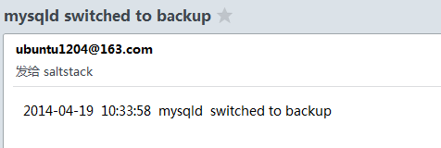](http://www.3mu.me/wp-content/uploads/2015/04/2.png)

|  |  |
| --- | --- |
| 1 | [root@192.168.0.20 ~]# df -HT |
| 2 | Filesystem    Type     Size   Used  Avail Use% Mounted on |

|  |  |
| --- | --- |
| 3 | /dev/sda2     ext4      19G   4.9G    13G  28% / |
| 4 | tmpfs        tmpfs     121M      0   121M   0% /dev/shm |

|  |  |
| --- | --- |
| 5 | /dev/sda1     ext4     204M    52M   141M  27% /boot |
| 6 | /dev/drbd0    ext4      33G   216M    32G   1% /data |

|  |  |  |
| --- | --- | --- |
| 7 | | [root@192.168.0.20 ~]# netstat -nltp | grep 3306 |
| 8 | tcp        0      0 0.0.0.0:3306                0.0.0.0:\*                   LISTEN      13771/mysqld | |

**可能存在的问题**

报错1:  
问题描述:设备被其他人占用,无法停止或者下线资源  
0: State change failed: (-12) Device is held open by someone  
解决办法:查看是否有设备挂载,umount即可  
报错2：  
问题描述:0:mydrbd WFConnection Primary/Unknown UpToDate/DUnknown C r—–,即总有一个节点是未知状态  
解决办法:  
主节点上执行:  
drbdadm connect all  
从节点上执行:  
drbdadm -- --discard-my-data connect all   
报错3:  
configure: error: Cannot build utils without flex, either install flex or pass the –without-utils option.  
解决办法:  
yum -y intalls flex  
报错4：  
make: [check-kdir] error 1  
解决办法：yum install -y kernel-devel  
报错5：  
SORRY, kernel makefile not found.  
You need to tell me a correct KDIR,  
　　Or install the neccessary kernel source packages.  
报错6：  
‘drbd’ not defined in your config (for this host).  
这个因为没有加载到drbd模块  
报错7：  
启动报错：  
Command ‘drbdmeta 0 v08 /dev/sdb1 internal create-md’ terminated with exit code 40  
这是因为sdb1已经有文件系统了，已经有数据存在了  
解决方法：  
[root@node1 ~]# dd if=/dev/zero bs=1M count=1 of=/dev/sdb1

**总结**

搭建还不算复杂，但是也踩了不少坑，比如yum安装的heartbeat没有drbddisk脚本。该方案的优点是安全性高、稳定性高、可用性高，出现故障自动切换，但是缺点也很明显，只有一台服务器提供服务，成本相对较高。不方便扩展。可能会发生脑裂。当mysql服务挂掉或者不可用的情况下不能进行自动切换，需要通过crm模式实现或者额外的脚本实现(比如shell脚本监测到master的mysql不可用就将主上的heartbeat停掉，这样就会切换到backup中去)。监控也特别重要，可以使用nagios或者zabbix监控。

**附录**

**主备节点切换的两种方式**

主备节点切换有两种方式，分别是停止drbd服务切换和正常切换，依次介绍：

**停止drbd服务切换**

关闭主节点服务，此时挂载的drbd分区就自动在主节点卸载了，然后在备用节点执行切换命令：

|  |  |
| --- | --- |
| 1 | [root@drbd2 ~]#drbdadm primary all |
| 2 | 此时会报错： |

|  |  |
| --- | --- |
| 3 | 2: State change failed: (-7) Refusing to be Primary while peer is not outdated |
| 4 | Command 'drbdsetup 2 primary' terminated with exit code 11 |

|  |  |
| --- | --- |
| 5 | 因此，必须在备用节点执行如下命令： |
| 6 | [root@drbd2 ~]#drbdsetup /dev/drbd0 primary –o |

|  |  |
| --- | --- |
| 7 | 或者 |
| 8 | [root@drbd2~]#drbdadm -- --overwrite-data-of-peer primary all |

此时就可以正常切换了。  
当在备用节点执行切换到主节点命令后，原来的主用节点自动变为备用节点。无需在主用节点再次执行切换到备用节点的命令。

**正常切换**

在主节点卸载磁盘分区，然后执行

|  |  |
| --- | --- |
| 1 | [root@drbd1 ~]#drbdadm secondary all |
| 2 | 如果不执行这个命令，直接在备用节点执行切换到主节点的命令，会报错： |

|  |  |
| --- | --- |
| 3 | 2: State change failed: (-1) Multiple primaries not allowed by config |
| 4 | Command 'drbdsetup 2 primary' terminated with exit code 11 |

|  |  |
| --- | --- |
| 5 | 接着，在备用节点执行 |
| 6 | [root@drbd2 ~]#drbdadm primary all |

|  |  |
| --- | --- |
| 7 | 最后在备用节点挂载磁盘分区即可： |
| 8 | [root@drbd2 ~]#mount /dev/drbd0 /mnt |

**DRDB各种状态查看**

**查看资源的连接状态**

[root@node1 ~]# drbdadm cstate r0  
Connected  
资源的连接状态；一个资源可能有以下连接状态中的一种  
StandAlone 独立的：网络配置不可用；资源还没有被连接或是被管理断开（使用 drbdadm disconnect 命令），或是由于出现认证失败或是脑裂的情况  
Disconnecting 断开：断开只是临时状态，下一个状态是StandAlone独立的  
Unconnected 悬空：是尝试连接前的临时状态，可能下一个状态为WFconnection和WFReportParams  
Timeout 超时：与对等节点连接超时，也是临时状态，下一个状态为Unconected悬空  
BrokerPipe：与对等节点连接丢失，也是临时状态，下一个状态为Unconected悬空  
NetworkFailure：与对等节点推动连接后的临时状态，下一个状态为Unconected悬空  
ProtocolError：与对等节点推动连接后的临时状态，下一个状态为Unconected悬空  
TearDown 拆解：临时状态，对等节点关闭，下一个状态为Unconected悬空  
WFConnection：等待和对等节点建立网络连接  
WFReportParams：已经建立TCP连接，本节点等待从对等节点传来的第一个网络包  
Connected 连接：DRBD已经建立连接，数据镜像现在可用，节点处于正常状态  
StartingSyncS：完全同步，有管理员发起的刚刚开始同步，未来可能的状态为SyncSource或PausedSyncS  
StartingSyncT：完全同步，有管理员发起的刚刚开始同步，下一状态为WFSyncUUID  
WFBitMapS：部分同步刚刚开始，下一步可能的状态为SyncSource或PausedSyncS  
WFBitMapT：部分同步刚刚开始，下一步可能的状态为WFSyncUUID  
WFSyncUUID：同步即将开始，下一步可能的状态为SyncTarget或PausedSyncT  
SyncSource：以本节点为同步源的同步正在进行  
SyncTarget：以本节点为同步目标的同步正在进行  
PausedSyncS：以本地节点是一个持续同步的源，但是目前同步已经暂停，可能是因为另外一个同步正在进行或是使用命令(drbdadm pause-sync)暂停了同步  
PausedSyncT：以本地节点为持续同步的目标，但是目前同步已经暂停，这可以是因为另外一个同步正在进行或是使用命令(drbdadm pause-sync)暂停了同步  
VerifyS：以本地节点为验证源的线上设备验证正在执行  
VerifyT：以本地节点为验证目标的线上设备验证正在执行

**查看资源角色的命令**

[root@node1 ~]# drbdadm role r0  
Primary/Secondary （在前面为当前节点）  
Parimary 主：资源目前为主，并且可能正在被读取或写入，如果不是双主只会出现在两个节点中的其中一个节点上  
Secondary 次：资源目前为次，正常接收对等节点的更新  
Unknown 未知：资源角色目前未知，本地的资源不会出现这种状态

**查看硬盘状态**

[root@node1 ~]# drbdadm dstate r1  
UpToDate/UpToDate  
本地和对等节点的硬盘有可能为下列状态之一：  
Diskless 无盘：本地没有块设备分配给DRBD使用，这表示没有可用的设备，或者使用drbdadm命令手工分离或是底层的I/O错误导致自动分离  
Attaching：读取无数据时候的瞬间状态  
Failed 失败：本地块设备报告I/O错误的下一个状态，其下一个状态为Diskless无盘  
Negotiating：在已经连接的DRBD设置进行Attach读取无数据前的瞬间状态  
Inconsistent：数据是不一致的，在两个节点上（初始的完全同步前）这种状态出现后立即创建一个新的资源。此外，在同步期间（同步目标）在一个节点上出现这种状态  
Outdated：数据资源是一致的，但是已经过时  
DUnknown：当对等节点网络连接不可用时出现这种状态  
Consistent：一个没有连接的节点数据一致，当建立连接时，它决定数据是UpToDate或是Outdated  
UpToDate：一致的最新的数据状态，这个状态为正常状态

**查看同步进度**

[root@node1 ~]# cat /proc/drbd 或者 执行/usr/local/drbd/sbin/drbd-overview 或者 service drbd status  
version: 8.4.3 (api:1/proto:86-101)  
GIT-hash: 89a294209144b68adb3ee85a73221f964d3ee515 build by root@localhost.localdomain, 2016-04-24 20:16:24  
0: cs:SyncSource ro:Primary/Secondary ds:UpToDate/Inconsistent C r—–  
ns:2767088 nr:0 dw:0 dr:2774680 al:0 bm:168 lo:0 pe:1 ua:7 ap:0 ep:1 wo:f oos:18202972  
[=>………………] sync’ed: 13.3% (17776/20476)M  
finish: 0:12:59 speed: 23,344 (22,492) K/sec  
由此可见：进度已经完成了13.3%，传输速度大概22M/S  
注：  
ds是磁盘状态信息  
dw是磁盘写信息  
dr是磁盘读信息

cat /proc/drbd 、/usr/local/drbd/sbin/drbd-overview 或者 service drbd status执行后显示的信息格式会有所不同

[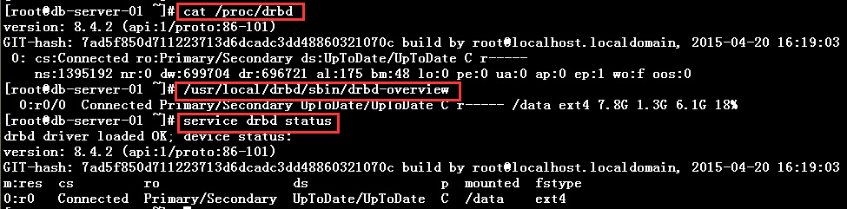](http://www.3mu.me/wp-content/uploads/2015/04/1.jpg)

**注意点**

1）mount drbd设备以前必须把设备切换到primary状态。  
2）两个节点中，同一时刻只能有一台处于primary状态，另一台处于secondary状态。  
3）处于secondary状态的服务器上不能加载drbd设备。  
4）主备服务器同步的两个分区大小最好相同,这样不至于浪费磁盘空间,因为drbd磁盘镜像相当于网络raid 1。

参考资料：  
Heartbeat+DRBD+MySQL高可用方案：http://www.cnblogs.com/gomysql/p/3674030.html  
HA-DRBD Heartbeat 建置 MySQL 高可用性：http://wiki.weithenn.org/cgi-bin/wiki.pl?HA-DRBD\_Heartbeat\_%E5%BB%BA%E7%BD%AE\_MySQL\_%E9%AB%98%E5%8F%AF%E7%94%A8%E6%80%A7  
drbd与linux内核：http://www.alexclouds.net/?p=332  
Centos6.3下DRBD安装配置笔记：http://www.showerlee.com/archives/295

扩展阅读：  
Mysql+Heartbeat+Drbd生产环境高可用部署若干问题解惑：http://oldboy.blog.51cto.com/2561410/515345/  
DRBD项目实施之NFS高可用架构（NFS+Heartbeat+Drbd）：http://os.51cto.com/art/201412/461533\_all.htm  
DRBD架构详解(原创)：http://czmmiao.iteye.com/blog/1773079  
Centos6.3下DRBD+HeartBeat+NFS配置笔记：http://www.showerlee.com/archives/293

优点：安全性高、稳定性高、可用性高，出现故障自动切换。

缺点：只有一台服务器提供服务，成本相对较高，不方便扩展，可能会发生脑裂。

**软件介绍**

**Heartbeat介绍**

官方站点：http://linux-ha.org/wiki/Main\_Page

heartbeat可以把资源(VIP地址及程序服务)从一台有故障的服务器快速的转移到另一台正常的服务器提供服务，heartbeat和keepalived相似，heartbeat可以实现failover（故障转移）功能，但不能实现对后端的健康检查

**DRBD介绍**

官方站点：http://www.drbd.org/

DRBD（Distribute Replicated Block Device） :分布式复制块设备 在高可用性网络中，实现多个节点之间的存储一致性，当一个节点的磁盘内容变化后，自动将数据同步到其他节点上。镜像设备可以是硬盘、分区或逻辑卷只有主设备才能对自己的磁盘读取、写入、挂载，从设备必须变为主设备才能操作磁盘。它是一个基于块设备级别在远程服务器直接同步和镜像数据的软件，用软件实现的、无共享的、服务器之间镜像块设备内容的存储复制解决方案。它可以实现在网络中两台服务器之间基于块设备级别的实时镜像或同步复制(两台服务器都写入成功)/异步复制(本地服务器写入成功)，相当于网络的RAID1，由于是基于块设备(磁盘，LVM逻辑卷)，在文件系统的底层，所以数据复制要比cp命令更快。DRBD已经被MySQL官方写入文档手册作为推荐的高可用的方案之一

DRBD是一种块设备,可以被用于高可用(HA)之中.它类似于一个网络RAID-1功能.当你将数据写入本地 文件系统时,数据还将会被发送到网络中另一台主机上.以相同的形式记录在一个文件系统中。 本地(主节点)与远程主机(备节点)的数据可以保证实时同步.当本地系统出现故障时,远程主机上还会 保留有一份相同的数据,可以继续使用.在高可用(HA)中使用DRBD功能,可以代替使用一个共享盘阵.因为数据同时存在于本地主机和远程主机上,切换时,远程主机只要使用它上面的那份备份数据,就可以继续进行服务了。

**DRBD工作原理**

提供两个大小相同的分区,在数据流的层次上构建一个磁盘镜像,就如同raid1,所以又被称为分布式raid

主从架构:primary/secondary  
默认结构,两节点的所有存储属性,内容皆相同;  
同一时刻只能有一个节点上线（即从节点，读写皆不可）,主节点接到数据后,将数据备份到磁盘,同时传递给从节点,并存放到磁盘中.此时文件系统可以使用本地文件系统：ext2 ext3 xfs等

双主模型:  
同一时刻可以有两个节点同时工作，即组内节点皆上线;  
节点必须为集群文件系统,如：GFS2；OCFS2（本身提供高可用功能）  
必须支持分布式文件锁(内核支持),主节点写入的时候,从节点就从文件锁得知对方在写入;  
高可用集群的底层文件信息通道(必须将DRBD做成集群资源).

简言之：  
Master/Master模式：  
1、文件系统必须为集群文件系统如：GFS2；OCFS2（本身提供高可用功能）  
2、使用高可用环境  
3、使用分布式锁DLM

Master/Slave模式：  
1、可以使用普通文件系统  
2、可以切换主从角色  
3、如果需要为高可用提供存储空间，需要将DRBD作为HA的一个资源  
4、从节点不可读、不可写、不可挂载

因为drbd工作在内核,故需要用户空间工具提供规则,所以它由用户空间工具和内核模块组成,就如同iptables和LVS一样.drbd共有两部分组成：内核模块和用户空间的管理工具。其中drbd内核模块代码已经整合进Linux内核2.6.33以后的版本中，因此，如果您的内核版本高于此版本的话，你只需要安装管理工具即可；否则，您需要同时安装内核模块和管理工具两个软件包，并且此两者的版本号一定要保持对应。

不支持多个从,至少当前不支持

**用户空间工具**

告知内核哪个分区是drbd设备

|  |  |
| --- | --- |
| 01 | drbdadm    /usr/local/drbd/etc/drbd.d/ |
| 02 | |\_\_ drbdadm primary resource\_name      升级为主节点 |

|  |  |
| --- | --- |
| 03 | |\_\_ drbdadm secondary resource\_name    降级为备节点 |
| 04 |  |

|  |  |
| --- | --- |
| 05 | drbdsetup |
| 06 | drbdmeta |

|  |  |
| --- | --- |
| 07 |  |
| 08 | 查看drbd状态,有两种方法 |

|  |  |
| --- | --- |
| 09 | cat /proc/drbd |
| 10 | service drbd status |

**工作模式**

DRBD有三种工作模式告知上层进程写入完成:A异步（异步的传输）,B半同步（同步到内存）,C同步（同步到对方的磁盘上）  
A模式:主节点接到数据,只保证发送到本地网卡的数据缓冲区(性能最好)，即数据一旦写入磁盘并发送到网络中就认为完成了写入操作。  
B模式:主节点接到数据,保证数据发送到从节点缓冲区,且存到了从节点的内核区,但是是否数据存储到从节点的硬盘,则不清楚。即收到接收确认就认为完成了写入操作。  
C模式:主节点接到数据,保证数据发送到从节点缓冲区,同时接到从节点存到从节点硬盘的信息(安全最高)。即收到写入确认就认为完成了写入操作。

简言之：  
ProtocolA：异步，数据被送到TCP/IP协议缓冲区就宣布复制完成  
ProtocolB：半同步，也称内存同步，数据发送到从节点的内存接收缓冲区  
ProtocolC：同步，数据写到对方的磁盘

**如何解决故障后自动切换**

利用高可用的底层信息通道(如HA的heartbeat或者corosync)+pacemaker进行资源监控,将drbd定义为资源,且drbd资源有主从之分.

**方案拓扑**

[](http://www.3mu.me/wp-content/uploads/2015/04/1.png)

**方案适用场景**

适用于数据库访问量不太大，短期内访问量增长不会太快，对数据库可用性要求非常高的场景。

这只是高可用的其中一种方案，生产环境如果数据库访问量大不推荐使用，因为DRBD会使数据库性能严重下降。

**测试环境介绍**

（如下所示，均已关闭防火墙及selinux，生产环境自行开放端口）  
关闭防火墙：

|  |  |
| --- | --- |
| 1 | service iptables stop |
| 2 | chkconfig iptables off |

关闭SELinux：

|  |  |
| --- | --- |
| 1 | sed -i -e "s/=enforcing/=disabled/g" /etc/selinux/config |
| 2 | setenforce 0 |

更多详情请参考 CentOS关闭SELinux的方法：http://www.3mu.me/centos%E5%85%B3%E9%97%ADselinux%E7%9A%84%E6%96%B9%E6%B3%95/

|  |  |
| --- | --- |
| 1 | 主机名             ip               系统                DRBD磁盘                heartbeat版本 |
| 2 | db-server-01    192.168.0.10    centos6.2 64bit         /dev/sda5                  3.0.4 |

|  |  |
| --- | --- |
| 3 | db-server-02    192.168.0.20    centos6.2 64bit         /dev/sda5                  3.0.4 |

**软件安装以及环境配置**

（1）安装drbd依赖组件（两台机器，安装以后重启系统，因为会升级内核版本，不重启会对不上内核版本，有知道不用重启的童鞋请给我留言^\_^）：

|  |  |
| --- | --- |
| 1 | yum install -y make gcc gcc-c++ kernel kernel-devel kernel-headers perl flex |

注意：安装的kernel-devel的内核源码（内核源码路径/usr/src/kernel/）和当前系统的kernel版本(uname -r)不一致的话需要把当前内核更新一下。#yum update kernel-版本号

修改默认引导内核为最新版本内核，默认更新后最新的内核排在最上面，不用修改。如果不是就按照下面方法修改。

修改/etc/grub.conf 查看最新的内核版本排在第几个，从0开始。title开头的行是内核。将default=设置为要启动的内核顺序数。

重启服务器

（2）下载软件安装（两台机器操作一样）

|  |  |
| --- | --- |
| 1 | # uname -r #查看内核版本，在2.6.33及以上的内核中有DRBD |

如果没有,则需要自己制作或者采用第三方rpm包  
一定要使用与内核相匹配的包(google或者rpmfind(http://rpmfind.net)搜索)  
drbd与linux内核的关系，可以参考：http://www.alexclouds.net/?p=332

|  |  |
| --- | --- |
| 1 | wget <http://oss.linbit.com/drbd/8.4/drbd-8.4.2.tar.gz> |
| 01 | #安装drbd源码包 |

|  |  |
| --- | --- |
| 02 | tar xf drbd-8.4.2.tar.gz |
| 03 | cd drbd-8.4.2 |

|  |  |
| --- | --- |
| 04 | ./configure --prefix=/usr/local/drbd --with-km #--with-km是启用内核模块 |
| 05 | #make KDIR=/usr/src/kernels/2.6.32-431.11.2.el6.x86\_64/   #KDIR=指定的系统内核源码路径，根据实际情况设置。很多童鞋无法加载drbd模块，多半是正在运行的内核版本和新安装的不相符 |

|  |  |
| --- | --- |
| 06 | make KDIR=/usr/src/kernels/`uname -r`/ # 自动识别内核版本 |
| 07 | make install |

|  |  |
| --- | --- |
| 08 | mkdir -p /usr/local/drbd/var/run/drbd |
| 09 | cp /usr/local/drbd/etc/rc.d/init.d/drbd /etc/rc.d/init.d |

|  |  |
| --- | --- |
| 10 | chmod 755 /etc/init.d/drbd |
| 11 | #安装drbd模块 |

|  |  |
| --- | --- |
| 12 | #drbd是作为内核模块运行的，但是我们在安装的时候程序并没有创建相应的内核模块，故需要我另行创建drbd模块，并载入内核。 |
| 13 | cd drbd |

|  |  |
| --- | --- |
| 14 | make clean |
| 15 | make KDIR=/usr/src/kernels/`uname -r`/ |

|  |  |
| --- | --- |
| 16 | cp drbd.ko /lib/modules/`uname -r`/kernel/lib/ |
| 17 | modprobe drbd #执行命令加载drbd模块到内核 |

检查是否加载了drbd模块

|  |  |
| --- | --- |
| 1 | [root@192.168.0.10 ~]# lsmod | grep drbd |
| 2 | drbd                  314246  0 |

|  |  |
| --- | --- |
| 3 | libcrc32c               1246  1 drbd |

通过lsmod检查是否已经成功，如果有类似内容输出，则表示drbd安装成功了  
（3）DRBD配置  
前提准备:提供两个大小相同的磁盘或者磁盘分区空间

drbd\_resource组成: resource\_name device disk network  
global{}基本没意义的配置  
common{}定义drbd设备共享的属性信息(磁盘信息,网络信息,认证信息),可能存在多组drbd设备,每组包含一个主从  
剩余配置信息是不同的属性  
每一组drbd叫做drbd资源(资源名必须是小写字符),资源之间以套接字方式互相通信  
每一组drbd,主从所在的磁盘分区必须大小相等

配置之前需要先使用fdisk对 /dev/sda进行分区

|  |  |
| --- | --- |
| 1 | [root@192.168.0.10 ~]# df -HT |
| 2 | Filesystem    Type     Size   Used  Avail Use% Mounted on |

|  |  |
| --- | --- |
| 3 | /dev/sda2     ext4      19G   2.6G    16G  15% / |
| 4 | tmpfs        tmpfs     121M      0   121M   0% /dev/shm |

|  |  |
| --- | --- |
| 5 | /dev/sda1     ext4     204M    52M   141M  27% /boot |
| 6 | /dev/sda5     ext4      34G   185M    32G   1% /data |

我这里两台机器之前都已经分区了，由于是自己笔记本上的虚拟机，所以懒得加磁盘了，我直接把 /data/卸载，然后格式化/dev/sda5，我两台机器都这样操作，如果你有空的磁盘，照样需要进行分区，比如可以将一个1T的盘分一个区就行了。  
具体的分区方法可以参考：heartbeat+DRBD+NFS（参考文中的分区部分）：http://jialiang10086.blog.51cto.com/4496483/1030989

|  |  |
| --- | --- |
| 01 | [root@192.168.0.10 ~]# umount /data/ |
| 02 | [root@192.168.0.10 ~]# mkfs.ext4 /dev/sda5 |

|  |  |
| --- | --- |
| 03 | mke2fs 1.41.12 (17-May-2010) |
| 04 | Filesystem label= |

|  |  |
| --- | --- |
| 05 | OS type: Linux |
| 06 | Block size=4096 (log=2) |

|  |  |
| --- | --- |
| 07 | Fragment size=4096 (log=2) |
| 08 | Stride=0 blocks, Stripe width=0 blocks |

|  |  |
| --- | --- |
| 09 | 2048000 inodes, 8185344 blocks |
| 10 | 409267 blocks (5.00%) reserved for the super user |

|  |  |
| --- | --- |
| 11 | First data block=0 |
| 12 | Maximum filesystem blocks=4294967296 |

|  |  |
| --- | --- |
| 13 | 250 block groups |
| 14 | 32768 blocks per group, 32768 fragments per group |

|  |  |
| --- | --- |
| 15 | 8192 inodes per group |
| 16 | Superblock backups stored on blocks: |

|  |  |
| --- | --- |
| 17 | 32768, 98304, 163840, 229376, 294912, 819200, 884736, 1605632, 2654208, |
| 18 | 4096000, 7962624 |

|  |  |
| --- | --- |
| 19 |  |
| 20 | Writing inode tables: done |

|  |  |
| --- | --- |
| 21 | Creating journal (32768 blocks): done |
| 22 | Writing superblocks and filesystem accounting information: done |

|  |  |
| --- | --- |
| 23 |  |
| 24 | This filesystem will be automatically checked every 28 mounts or |

|  |  |
| --- | --- |
| 25 | 180 days, whichever comes first.  Use tune2fs -c or -i to override. |
| 01 | [root@192.168.0.10 ~]# fdisk -l |

|  |  |
| --- | --- |
| 02 |  |
| 03 | Disk /dev/sda: 53.7 GB, 53687091200 bytes |

|  |  |
| --- | --- |
| 04 | 255 heads, 63 sectors/track, 6527 cylinders |
| 05 | Units = cylinders of 16065 \* 512 = 8225280 bytes |

|  |  |
| --- | --- |
| 06 | Sector size (logical/physical): 512 bytes / 512 bytes |
| 07 | I/O size (minimum/optimal): 512 bytes / 512 bytes |

|  |  |
| --- | --- |
| 08 | Disk identifier: 0x000eb0ff |
| 09 |  |

|  |  |
| --- | --- |
| 10 | Device Boot      Start         End      Blocks   Id  System |
| 11 | /dev/sda1   \*           1          26      204800   83  Linux |

|  |  |
| --- | --- |
| 12 | Partition 1 does not end on cylinder boundary. |
| 13 | /dev/sda2              26        2321    18432000   83  Linux |

|  |  |
| --- | --- |
| 14 | /dev/sda3            2321        2451     1048576   82  Linux swap / Solaris |
| 15 | /dev/sda4            2451        6528    32742400    5  Extended |

|  |  |
| --- | --- |
| 16 | /dev/sda5            2451        6528    32741376   83  Linux |

我这里还要在/etc/fstab里面注释一项：

|  |  |
| --- | --- |
| 1 | #UUID=33958004-e8a7-4135-844f-707a5537e86a /data                   ext4    defaults        1 2 |

否则重启机器的时候提示无法挂载，会无法启动的。

要保证两个节点之间可以相互解析，在两台节点上分别配置hosts文件  
修改/etc/hosts文件，两台服务器操作一样。

|  |  |
| --- | --- |
| 1 | 192.168.0.10    db-server-01 |
| 2 | 192.168.0.20    db-server-02 |

如果主机名与测试的主机名不一至，会报错，所以需要先改主机名。修改主机名的方法如下：  
1、首先有一个治标不治本的方法，就是执行：hostname 新名称  
ok logout 后在进入 主机名就换了，但是这个方法是临时修改的，重启后名称就会恢复回去  
2、永久修改主机名

|  |  |
| --- | --- |
| 1 | 第一步： |
| 2 | #hostname secondNamenode |

|  |  |
| --- | --- |
| 3 | 第二步： |
| 4 | 修改/etc/sysconfig/network中的hostname |

|  |  |
| --- | --- |
| 5 | 第三步： |
| 6 | 修改/etc/hosts文件 |

|  |  |
| --- | --- |
| 7 |  |
| 8 | # uname -n 查看当前的主机名 |

drbd配置只需要修改/usr/local/drbd/etc/drbd.d/global\_common.conf配置文件即可，修改后如下（两台服务器配置一样）：

|  |  |
| --- | --- |
| 01 | [root@192.168.0.10 ~]# cat /usr/local/drbd/etc/drbd.d/global\_common.conf |
| 02 | global { |

|  |  |
| --- | --- |
| 03 | usage-count no;  #是否给官方发送统计报告（影响性能）,这个不用说,还是关了吧 |
| 04 | } |

|  |  |
| --- | --- |
| 05 | #定义drbd节点的共同点属性 |
| 06 | common { syncer { rate 30M; } }       #设置主备节点同步时的网络速率最大值,单位是字节，视带宽而定 |

|  |  |
| --- | --- |
| 07 |  |
| 08 | #定义一个资源 |

|  |  |
| --- | --- |
| 09 | #一个DRBD设备(即:/dev/drbdX),叫做一个"资源"。里面包含一个DRBD设备的主备节点的的ip信息，底层存储设备名称，设备大小，meta信息存放方式，drbd对外提供的设备名等等。 |
| 10 | resource r0 {                         #创建一个资源，名字叫"r0" |

|  |  |
| --- | --- |
| 11 | protocol C;                   #选择的是drbd的C 协议（数据同步协议，C为收到数据并写入后返回，确认成功） |
| 12 | startup { |

|  |  |
| --- | --- |
| 13 | } |
| 14 | disk { |

|  |  |
| --- | --- |
| 15 | on-io-error detach; # 配置I/O错误处理策略为分离 |
| 16 | } |

|  |  |
| --- | --- |
| 17 | net { |
| 18 | cram-hmac-alg "sha1"; #设置主备机之间通信使用的信息算法。通讯时使用sha1加密 |

|  |  |
| --- | --- |
| 19 | shared-secret "abc"; #设置加密密钥，双方应相同 |
| 20 | } |

|  |  |
| --- | --- |
| 21 | #每个主机的说明以"on"开头,后面是主机名.在后面的{}中为这个主机的配置. |
| 22 | on db-server-01 {            #设定一个节点，分别以各自的主机名命名 |

|  |  |
| --- | --- |
| 23 | device /dev/drbd0;   #逻辑设备名，在/dev/下。设定资源设备/dev/drbd0 指向实际的物理分区 /dev/sda5 |
| 24 | disk /dev/sda5; #真实设备名，节点间共享的磁盘或分区 |

|  |  |
| --- | --- |
| 25 | address 192.168.0.10:7888;  #设定监听地址以及端口 |
| 26 | meta-disk internal; |

|  |  |
| --- | --- |
| 27 | } |
| 28 | on db-server-02 { |

|  |  |
| --- | --- |
| 29 | device /dev/drbd0; |
| 30 | disk /dev/sda5; |

|  |  |
| --- | --- |
| 31 | address 192.168.0.20:7888; |
| 32 | meta-disk internal;     #internal表示将drbd自己的源数据放在drbd资源磁盘空间中 |

|  |  |
| --- | --- |
| 33 | } |
| 34 | } |

注意：  
1) drbd每个配置项结尾有一个分号，注意不要犯语法上的错误  
2) 配置drbd-8.4时不要生搬硬套8.3的配置项，因为8.4的配置文件发生了很多的变化，如取消了syncer配置段，把这部分选项分配给了disk和net；disk增加了一些新的选项，如disk-timeout等。  
（4）DRBD的管理与维护：

创建DRBD资源

配置好drbd以后，就需要使用命令创建配置的drbd资源，使用如下命令（两台服务器操作一样）：

|  |  |
| --- | --- |
| 1 | [root@192.168.0.10 ~]# dd if=/dev/zero of=/dev/sda5 bs=1M count=100  #不这样做的话，在创建资源的时候报错 |
| 2 | 100+0 records in |

|  |  |
| --- | --- |
| 3 | 100+0 records out |
| 4 | 104857600 bytes (105 MB) copied, 3.34339 s, 31.4 MB/s |

以上故障原因分析  
如果你在这步之前已经给/dev/sda5格式化的话，这里会报错，并且无法继续,报错内容如下:

|  |  |
| --- | --- |
| 01 | md\_offset ........... |
| 02 | al\_offset ........... |

|  |  |
| --- | --- |
| 03 | bm\_offset ........... |
| 04 | Found ext3 filesystem which uses |

|  |  |
| --- | --- |
| 05 | Device size would be truncated, which |
| 06 | would corrupt data and result in |

|  |  |
| --- | --- |
| 07 | 'access beyond end of device' errors. |
| 08 | You need to either |

|  |  |
| --- | --- |
| 09 | \* use external meta data (recommended) |
| 10 | \* shrink that filesystem first |

|  |  |
| --- | --- |
| 11 | \* zero out the device (destroy the filesystem) |
| 12 | Operation refused. |

|  |  |
| --- | --- |
| 13 | Command 'drbdmeta |

根据报错和官方描述的大概意思就是:有了文件系统，会被认为该设备已经被使用，不能被drbd所使用，最好的解决办法就是低格硬盘破坏该文件系统~  
官方的方法如下：  
破坏文件系统 ：

|  |  |
| --- | --- |
| 1 | dd if=/dev/zero bs=1M count=1 of=/dev/sda5 |

创建matadata  
在启动DRBD之前,需要分别在两台主机的hdb分区上,创建供DRBD记录信息的数据块。初始化资源，创建元数据库信息：

|  |  |
| --- | --- |
| 1 | [root@192.168.0.10 ~]# drbdadm create-md r0 |
| 2 | Writing meta data... |

|  |  |
| --- | --- |
| 3 | initializing activity log |
| 4 | NOT initializing bitmap |

|  |  |
| --- | --- |
| 5 | New drbd meta data block successfully created. |
| 6 | success |

此处可能会报 Command ‘drbdmeta 0 v08 /dev/sda5 internal create-md’ terminated with exit code 40 错误,解决办法:首先看提示命令中的磁盘是否是你配置文件中的磁盘,如果不是,说明生效的配置文件不是你所认为的那个,其次,如果是,说明配置文件没错,那么可以使用dd命令往对应磁盘中输入些数据,初始化磁盘文件格式。此处磁盘分区是sda5,故命令如下:dd if=/dev/zero of=/dev/sda5 bs=100M count=1，也即上边执行的dd命令  
（5）DRBD的启动与状态查看（分别在两台服务器启动）

|  |  |
| --- | --- |
| 1 | [root@192.168.0.10 ~]# /etc/init.d/drbd start |
| 2 | Starting DRBD resources: [ |

|  |  |
| --- | --- |
| 3 | create res: r0 |
| 4 | prepare disk: r0 |

|  |  |
| --- | --- |
| 5 | adjust disk: r0 |
| 6 | adjust net: r0 |

|  |  |
| --- | --- |
| 7 | ] |
| 8 | ..... |
| 1 | [root@192.168.0.20 ~]# /etc/init.d/drbd start |

|  |  |
| --- | --- |
| 2 | Starting DRBD resources: [ |
| 3 | create res: r0 |

|  |  |
| --- | --- |
| 4 | prepare disk: r0 |
| 5 | adjust disk: r0 |

|  |  |
| --- | --- |
| 6 | adjust net: r0 |
| 7 | ] |

|  |  |
| --- | --- |
| 8 | . |

查看drbd的状态：

|  |  |
| --- | --- |
| 1 | [root@192.168.0.10 ~]# /etc/init.d/drbd status |
| 2 | drbd driver loaded OK; device status: |

|  |  |
| --- | --- |
| 3 | version: 8.4.2 (api:1/proto:86-101) |
| 4 | GIT-hash: 7ad5f850d711223713d6dcadc3dd48860321070c build by root@db-server-01, 2014-04-18 21:15:57 |

|  |  |  |
| --- | --- | --- |
| 5 | m:res  cs         ro                   ds                         p  mounted  fstype | |
| 6 | | 0:r0   Connected  Secondary/Secondary  Inconsistent/Inconsistent  C |

|  |  |
| --- | --- |
| 7 |  |
| 8 | [root@192.168.0.10 ~]# watch -n1 "cat /proc/drbd" # 或使用此命令进行实时查看状态变化 |

注意：如果你的drbd状态一直显示cs:WFConnection ro:Secondary/Unknown ds:Inconsistent/DUnknown，而/var/log/messages又无报错，请查看iptables和selinux是否关闭。

对输出的含义解释如下：  
ro表示角色信息，第一次启动drbd时，两个drbd节点默认都处于Secondary状态，  
Primary/Secondary（代表这个是主节点）  
Secondary/Primary（代表这个是副节点）  
ds是磁盘状态信息，“Inconsistent/Inconsisten”，即为“不一致/不一致”状态，表示两个节点的磁盘数据处于不一致状态。  
UpToDate/Inconsistent（正在同步，数据还没有一致）  
UpToDate/UpToDate （同步完成，数据一致）  
Ns表示网络发送的数据包信息，以K为字节  
Dw是磁盘写信息  
Dr是磁盘读信息

从上面的信息中可以看出此时两个节点均处于Secondary状态，都还没有主节点。设置当前节点（192.168.0.10）为主节点，并进行格式化和挂载 。

|  |  |
| --- | --- |
| 1 | drbdadm -- --overwrite-data-of-peer primary all #或drbdadm primary --force all |
| 2 |  |

|  |  |
| --- | --- |
| 3 | #第一次执行完此命令后，在后面如果需要设置哪个是主节点时，就可以使用另外一个命令： |
| 4 | #/sbin/drbdadm primary r0或者/sbin/drbdadm primary all |

|  |  |
| --- | --- |
| 5 | #对drbd的设备进行格式化，此操作只在primary服务器上进行Secondary服务器起来后什么都不需要操作。 |
| 6 | mkfs.ext4 /dev/drbd0 |

|  |  |
| --- | --- |
| 7 | mkdir /data |
| 8 | #把主机上的DRBD设备挂载到一个目录上进行使用。备机的DRBD设备无法被挂载,因为它是用来接收主机数据的,由DRBD负责操作。 |

|  |  |
| --- | --- |
| 9 | mount /dev/drbd0 /data/ |

需要注意的是,只需要在主节点上进行格式化,且只能在主节点上挂载,若主节点下线,从节点上线,则从节点可以直接挂载,不需要再次格式化.集群中只有primary服务器可以挂载设备，secondary挂载会报错。  
在另外一台服务器创建挂载目录，也创建/data

|  |  |
| --- | --- |
| 1 | [root@192.168.0.20 ~]# mkdir /data |

注意：在DRBD从服务器上只需要创建挂载目录即可，不能同时进行挂载，否则会报错。即只有DRDB的主服务器挂载目录，从不挂载，在进行故障迁移升级为主时才需要挂载。  
查看一下drbd的状态（可以看见还在同步）：

|  |  |
| --- | --- |
| 1 | [root@192.168.0.10 ~]# /etc/init.d/drbd status |
| 2 | drbd driver loaded OK; device status: |

|  |  |
| --- | --- |
| 3 | version: 8.4.2 (api:1/proto:86-101) |
| 4 | GIT-hash: 7ad5f850d711223713d6dcadc3dd48860321070c build by root@db-server-01, 2014-04-18 21:15:57 |

|  |  |  |
| --- | --- | --- |
| 5 | m:res  cs          ro                 ds                     p  mounted  fstype | |
| 6 | | ...    sync'ed:    13.7%              (27596/31972)M |

|  |  |
| --- | --- |
| 7 | 0:r0   SyncSource  Primary/Secondary  UpToDate/Inconsistent  C  /data    ext4 |

等数据同步完成以后再次查看状态，可以发现节点已经变成实时状态，且节点已经有了主次。  
（6）mysql安装，我这里为了简单直接安装编译好的二进制软件包（两台服务器都需要安装，操作一样，只是第二台mysql不需要初始化数据）

注意：两台服务器上的mysql用户的uid和gid要一样。不然切换后会导致mysql数据目录的属主不正确而启动失败。

|  |  |  |
| --- | --- | --- |
| 1 | [root@192.168.0.10 ~]# wget <http://cdn.mysql.com/Downloads/MySQL-5.5/mysql-5.5.37-linux2.6-x86_64.tar.gz> | |
| 01 | | [root@192.168.0.10 ~]# tar xf mysql-5.5.37-linux2.6-x86\_64.tar.gz -C /usr/local/ |

|  |  |
| --- | --- |
| 02 | [root@192.168.0.10 ~]# cd /usr/local/ |
| 03 | [root@192.168.0.10 local]# ln -s mysql-5.5.37-linux2.6-x86\_64/ mysql |

|  |  |
| --- | --- |
| 04 | [root@192.168.0.10 local]# groupadd mysql |
| 05 | [root@192.168.0.10 local]# useradd -r -g mysql mysql |

|  |  |
| --- | --- |
| 06 | [root@192.168.0.10 local]# cd mysql |
| 07 | [root@192.168.0.10 mysql]# chown -R mysql . |

|  |  |
| --- | --- |
| 08 | [root@192.168.0.10 mysql]# chgrp -R mysql . |
| 09 | [root@192.168.0.10 mysql]# mkdir /data/mysql |

|  |  |
| --- | --- |
| 10 | [root@192.168.0.10 mysql]# chown -R mysql.mysql /data/mysql/ |
| 11 | [root@192.168.0.10 mysql]# /usr/local/mysql/scripts/mysql\_install\_db --user=mysql --datadir=/data/mysql/ --basedir=/usr/local/mysql |

|  |  |
| --- | --- |
| 1 | [root@192.168.0.10 mysql]# chown -R root . |
| 2 | [root@192.168.0.10 mysql]# cp support-files/my-medium.cnf /etc/my.cnf |

|  |  |
| --- | --- |
| 3 | [root@192.168.0.10 mysql]# cp support-files/mysql.server /etc/init.d/mysqld |
| 4 | [root@192.168.0.10 mysql]# chmod 755 /etc/init.d/mysqld |
| 1 | [root@192.168.0.10 mysql]# egrep 'datadir|basedir' /etc/my.cnf       #两台服务器上的mysql配置文件都加入这里的配置 |

|  |  |
| --- | --- |
| 2 | datadir=/data/mysql |
| 3 | basedir=/usr/local/mysql |

（7）手动切换drbd的主从。看另外一台服务器是否有数据（自动切换需要使用heartbeat，后面介绍）：

|  |  |
| --- | --- |
| 1 | [root@192.168.0.10 ~]# ll /data/ |
| 2 | total 20 |

|  |  |
| --- | --- |
| 3 | drwx------ 2 root  root  16384 Apr 18 22:16 lost+found |
| 4 | drwxr-xr-x 5 mysql mysql  4096 Apr 18 23:01 mysql |
| 1 | [root@192.168.0.20 ~]# ll /data/ |

|  |  |
| --- | --- |
| 2 | total 0 |
| 1 | [root@192.168.0.10 ~]# /etc/init.d/drbd status |

|  |  |
| --- | --- |
| 2 | drbd driver loaded OK; device status: |
| 3 | version: 8.4.2 (api:1/proto:86-101) |

|  |  |
| --- | --- |
| 4 | GIT-hash: 7ad5f850d711223713d6dcadc3dd48860321070c build by root@db-server-01, 2014-04-18 21:15:57 |
| 5 | m:res  cs         ro                 ds                 p  mounted  fstype |

|  |  |
| --- | --- |
| 6 | 0:r0   Connected  Primary/Secondary  UpToDate/UpToDate  C  /data    ext4 |

可以看见当前服务器是主，也就是数据在这台服务器上，另外一台服务器是没有数据的。下面进行手动切换

主切换成从，需要先卸载文件系统，再执行降级为从的命令：

|  |  |
| --- | --- |
| 1 | [root@192.168.0.10 ~]# umount /data/ |
| 2 | [root@192.168.0.10 ~]# drbdadm secondary all |

从切换成主，要先执行升级成主的命令然后挂在文件系统：

|  |  |
| --- | --- |
| 01 | [root@192.168.0.20 ~]# drbdadm  primary all |
| 02 | [root@192.168.0.20 ~]# mount /dev/drbd0 /data/ |

|  |  |
| --- | --- |
| 03 | [root@192.168.0.20 ~]# ll /data/ |
| 04 | total 20 |

|  |  |
| --- | --- |
| 05 | drwx------ 2 root  root  16384 Apr 18 22:16 lost+found |
| 06 | drwxr-xr-x 5 mysql mysql  4096 Apr 18 23:01 mysql |

|  |  |
| --- | --- |
| 07 | [root@192.168.0.20 ~]# /etc/init.d/drbd status |
| 08 | drbd driver loaded OK; device status: |

|  |  |
| --- | --- |
| 09 | version: 8.4.2 (api:1/proto:86-101) |
| 10 | GIT-hash: 7ad5f850d711223713d6dcadc3dd48860321070c build by root@db-server-02, 2014-04-18 21:22:55 |

|  |  |  |
| --- | --- | --- |
| 11 | m:res  cs         ro                 ds                 p  mounted  fstype | |
| 12 | | 0:r0   Connected  Primary/Secondary  UpToDate/UpToDate  C  /data    ext4 |

可以看见已经成功切换成主，并且mysql初始化数据也存在了。

DRBD脑裂后的处理

当DRBD出现脑裂后，会导致drbd两边的磁盘数据不一致，在确定要作为从的节点上切换成secondary，并放弃该资源的数据：

|  |  |
| --- | --- |
| 1 | drbdadm secondary r0 |
| 2 | drbdadm -- --discard-my-data connect r0 |

在要作为primary的节点重新连接secondary（如果这个节点当前的连接状态为WFConnection的话，可以省略），使用如下命令连接：

|  |  |
| --- | --- |
| 1 | drbdadm connect r0 |

（8）Heartbeat安装（两台服务器）

需要添加epel源，centos默认自己没有该软件包，当然你可以自己源码编译。

|  |  |
| --- | --- |
| 1 | rpm -ivh <http://dl.fedoraproject.org/pub/epel/6/x86_64/epel-release-6-8.noarch.rpm> |
| 2 |  |

|  |  |
| --- | --- |
| 3 | yum install heartbeat -y |

创建DRBD脚本文件drbddisk:(两台服务器)

注意：

此处是一个大坑，因为默认yum安装Heartbeat，不会在/etc/ha.d/resource.d/创建drbddisk脚本，估计是版本太新了吧。记得前两年都不会这样的。囧。而且也无法在安装后从本地其他路径找到该文件。此处也是因为启动Heartbeat后无法PING通虚拟IP，最后通过查看/var/log/ha-log日志，找到一行ERROR: Cannot locate resource script drbddisk，然后进而到/etc/ha.d/resource.d/路径下发现竟然没有drbddisk脚本，最后在google上找到该代码，创建该脚本（或者从drbd的源码中的scripts目录中复制drbddisk脚本到/etc/ha.d/resource.d/），终于测试通过：

|  |  |
| --- | --- |
| 001 | [root@192.168.0.20 ~]# chmod 755 /etc/ha.d/resource.d/drbddisk |
| 002 | [root@192.168.0.20 ~]# cat /etc/ha.d/resource.d/drbddisk |

|  |  |
| --- | --- |
| 003 | #!/bin/bash |
| 004 | # |

|  |  |
| --- | --- |
| 005 | # This script is inteded to be used as resource script by heartbeat |
| 006 | # |

|  |  |
| --- | --- |
| 007 | # Copright 2003-2008 LINBIT Information Technologies |
| 008 | # Philipp Reisner, Lars Ellenberg |

|  |  |
| --- | --- |
| 009 | # |
| 010 | ### |

|  |  |
| --- | --- |
| 011 |  |
| 012 | DEFAULTFILE="/etc/default/drbd" |

|  |  |
| --- | --- |
| 013 | DRBDADM="/sbin/drbdadm" |
| 014 |  |

|  |  |
| --- | --- |
| 015 | if [ -f $DEFAULTFILE ]; then |
| 016 | . $DEFAULTFILE |

|  |  |
| --- | --- |
| 017 | fi |
| 018 |  |

|  |  |
| --- | --- |
| 019 | if [ "$#" -eq 2 ]; then |
| 020 | RES="$1" |

|  |  |
| --- | --- |
| 021 | CMD="$2" |
| 022 | else |

|  |  |
| --- | --- |
| 023 | RES="all" |
| 024 | CMD="$1" |

|  |  |
| --- | --- |
| 025 | fi |
| 026 |  |

|  |  |
| --- | --- |
| 027 | ## EXIT CODES |
| 028 | # since this is a "legacy heartbeat R1 resource agent" script, |

|  |  |
| --- | --- |
| 029 | # exit codes actually do not matter that much as long as we conform to |
| 030 | #  <http://wiki.linux-ha.org/HeartbeatResourceAgent> |

|  |  |
| --- | --- |
| 031 | # but it does not hurt to conform to lsb init-script exit codes, |
| 032 | # where we can. |

|  |  |
| --- | --- |
| 033 | #  <http://refspecs.linux-foundation.org/LSB_3.1.0/> |
| 034 | #LSB-Core-generic/LSB-Core-generic/iniscrptact.html |

|  |  |
| --- | --- |
| 035 | #### |
| 036 |  |

|  |  |
| --- | --- |
| 037 | drbd\_set\_role\_from\_proc\_drbd() |
| 038 | { |

|  |  |
| --- | --- |
| 039 | local out |
| 040 | if ! test -e /proc/drbd; then |

|  |  |
| --- | --- |
| 041 | ROLE="Unconfigured" |
| 042 | return |

|  |  |
| --- | --- |
| 043 | fi |
| 044 |  |

|  |  |
| --- | --- |
| 045 | dev=$( $DRBDADM sh-dev $RES ) |
| 046 | minor=${dev#/dev/drbd} |

|  |  |
| --- | --- |
| 047 | if [[ $minor = \*[!0-9]\* ]] ; then |
| 048 | # sh-minor is only supported since drbd 8.3.1 |

|  |  |
| --- | --- |
| 049 | minor=$( $DRBDADM sh-minor $RES ) |
| 050 | fi |

|  |  |
| --- | --- |
| 051 | if [[ -z $minor ]] || [[ $minor = \*[!0-9]\* ]] ; then |
| 052 | ROLE=Unknown |

|  |  |
| --- | --- |
| 053 | return |
| 054 | fi |

|  |  |
| --- | --- |
| 055 |  |
| 056 | if out=$(sed -ne "/^ \*$minor: cs:/ { s/:/ /g; p; q; }" /proc/drbd); then |

|  |  |
| --- | --- |
| 057 | set -- $out |
| 058 | ROLE=${5%/\*\*} |

|  |  |
| --- | --- |
| 059 | : ${ROLE:=Unconfigured} # if it does not show up |
| 060 | else |

|  |  |
| --- | --- |
| 061 | ROLE=Unknown |
| 062 | fi |

|  |  |
| --- | --- |
| 063 | } |
| 064 |  |

|  |  |
| --- | --- |
| 065 | case "$CMD" in |
| 066 | start) |

|  |  |
| --- | --- |
| 067 | # try several times, in case heartbeat deadtime |
| 068 | # was smaller than drbd ping time |

|  |  |
| --- | --- |
| 069 | try=6 |
| 070 | while true; do |

|  |  |
| --- | --- |
| 071 | $DRBDADM primary $RES && break |
| 072 | let "--try" || exit 1 # LSB generic error |

|  |  |
| --- | --- |
| 073 | sleep 1 |
| 074 | done |

|  |  |
| --- | --- |
| 075 | ;; |
| 076 | stop) |

|  |  |
| --- | --- |
| 077 | # heartbeat (haresources mode) will retry failed stop |
| 078 | # for a number of times in addition to this internal retry. |

|  |  |
| --- | --- |
| 079 | try=3 |
| 080 | while true; do |

|  |  |
| --- | --- |
| 081 | $DRBDADM secondary $RES && break |
| 082 | # We used to lie here, and pretend success for anything != 11, |

|  |  |
| --- | --- |
| 083 | # to avoid the reboot on failed stop recovery for "simple |
| 084 | # config errors" and such. But that is incorrect. |

|  |  |
| --- | --- |
| 085 | # Don't lie to your cluster manager. |
| 086 | # And don't do config errors... |

|  |  |
| --- | --- |
| 087 | let --try || exit 1 # LSB generic error |
| 088 | sleep 1 |

|  |  |
| --- | --- |
| 089 | done |
| 090 | ;; |

|  |  |
| --- | --- |
| 091 | status) |
| 092 | if [ "$RES" = "all" ]; then |

|  |  |
| --- | --- |
| 093 | echo "A resource name is required for status inquiries." |
| 094 | exit 10 |

|  |  |
| --- | --- |
| 095 | fi |
| 096 | ST=$( $DRBDADM role $RES ) |

|  |  |
| --- | --- |
| 097 | ROLE=${ST%/\*\*} |
| 098 | case $ROLE in |

|  |  |
| --- | --- |
| 099 | Primary|Secondary|Unconfigured) |
| 100 | # expected |

|  |  |
| --- | --- |
| 101 | ;; |
| 102 | \*) |

|  |  |
| --- | --- |
| 103 | # unexpected. whatever... |
| 104 | # If we are unsure about the state of a resource, we need to |

|  |  |
| --- | --- |
| 105 | # report it as possibly running, so heartbeat can, after failed |
| 106 | # stop, do a recovery by reboot. |

|  |  |
| --- | --- |
| 107 | # drbdsetup may fail for obscure reasons, e.g. if /var/lock/ is |
| 108 | # suddenly readonly.  So we retry by parsing /proc/drbd. |

|  |  |
| --- | --- |
| 109 | drbd\_set\_role\_from\_proc\_drbd |
| 110 | esac |

|  |  |
| --- | --- |
| 111 | case $ROLE in |
| 112 | Primary) |

|  |  |
| --- | --- |
| 113 | echo "running (Primary)" |
| 114 | exit 0 # LSB status "service is OK" |

|  |  |
| --- | --- |
| 115 | ;; |
| 116 | Secondary|Unconfigured) |

|  |  |
| --- | --- |
| 117 | echo "stopped ($ROLE)" |
| 118 | exit 3 # LSB status "service is not running" |

|  |  |
| --- | --- |
| 119 | ;; |
| 120 | \*) |

|  |  |
| --- | --- |
| 121 | # NOTE the "running" in below message. |
| 122 | # this is a "heartbeat" resource script, |

|  |  |
| --- | --- |
| 123 | # the exit code is \_ignored\_. |
| 124 | echo "cannot determine status, may be running ($ROLE)" |

|  |  |
| --- | --- |
| 125 | exit 4 #  LSB status "service status is unknown" |
| 126 | ;; |

|  |  |
| --- | --- |
| 127 | esac |
| 128 | ;; |

|  |  |
| --- | --- |
| 129 | \*) |
| 130 | echo "Usage: drbddisk [resource] {start|stop|status}" |

|  |  |
| --- | --- |
| 131 | exit 1 |
| 132 | ;; |

|  |  |
| --- | --- |
| 133 | esac |
| 134 |  |

|  |  |
| --- | --- |
| 135 | exit 0 |

（9）heartbeat配置

Hearbeat的配置主要包括三个配置文件，authkeys，ha.cf和haresources的配置，下面就分别来看看：

Authkerys的配置（两台服务器配置一样）

这个文件用来配置密码认证方式，支持3种认证方式，crc，md5和sha1，从左到右安全性越来越高，消耗的资源也越多。因此如果heartbeat运行在安全的网路之上，比如私网，那么可以将验证方式设置成crc，master和backup的authkeys配置一样。我的authkeys文件配置如下：

|  |  |
| --- | --- |
| 1 | [root@192.168.0.10 ~]# cat /etc/ha.d/authkeys |
| 2 | auth 1                    # 采用何种加密方式 |

|  |  |
| --- | --- |
| 3 | 1 crc                       # 无加密 |
| 4 | #2 sha1 HI!            # 启用sha1的加密方式 |

|  |  |
| --- | --- |
| 5 | #3 md5 Hello!       # 采用md5的加密方式 |
| 6 | [root@192.168.0.10 ~]# chmod 600 /etc/ha.d/authkeys # 该文件必须设置为600权限，不然heartbeat启动会报错 |

注意：该文件权限必须是600

ha.cf的配置（两台机器稍微有点区别），Primary（192.168.0.10）如下：

|  |  |
| --- | --- |
| 01 | [root@192.168.0.10 ~]# cat /etc/ha.d/ha.cf |
| 02 | debugfile /var/log/ha-debug #调试日志文件 |

|  |  |
| --- | --- |
| 03 | logfile /var/log/ha-log #系统运行日志文件 |
| 04 | logfacility local0 #日志记录等级 |

|  |  |
| --- | --- |
| 05 | keepalive 2 |
| 06 | #心跳频率，2表示2秒；200ms则表示200毫秒 |

|  |  |
| --- | --- |
| 07 | deadtime 15 |
| 08 | #节点死亡时间，就是过了15秒后还没有收到心跳就认为主节点死亡 |

|  |  |
| --- | --- |
| 09 | #bcast eth1 #采用udp广播播来通知心跳，建议在备用节点不只一台时使用 |
| 10 |  |

|  |  |
| --- | --- |
| 11 | #mcast eth1 225.0.0.1 694 1 0 #采用udp多播来通知心跳，建议在备用节点不只一台时使用 |
| 12 |  |

|  |  |
| --- | --- |
| 13 | #ucast eth1 10.0.0.64 #采用udp单播来通知心跳，注意：这一项在2个节点IP |
| 14 | ucast eth1 192.168.0.20 |

|  |  |
| --- | --- |
| 15 | #采用单播的方式，IP地址指定为对方IP |
| 16 | auto\_failback off |

|  |  |
| --- | --- |
| 17 | #当Primary机器发生故障切换到Secondary机器后Primary恢复后是否进行切回操作 （最好是我们根据需求手动进行切换） |
| 18 | node db-server-01  #主节点名称，与uname -n显示必须一致，不是域名 |

|  |  |
| --- | --- |
| 19 | node db-server-02 #备用节点名称 |

Secondary（192.168.0.20）如下：

|  |  |
| --- | --- |
| 01 | [root@192.168.0.20 ~]# cat /etc/ha.d/ha.cf |
| 02 | logfile /var/log/ha-log |

|  |  |
| --- | --- |
| 03 | #定义Heartbeat的日志名字及位置 |
| 04 | logfacility local0 |

|  |  |
| --- | --- |
| 05 | keepalive 2 |
| 06 | #设定心跳(监测)时间为2秒 |

|  |  |
| --- | --- |
| 07 | deadtime 15 |
| 08 | #设定死亡时间为15秒 |

|  |  |
| --- | --- |
| 09 | ucast eth1 192.168.0.10 |
| 10 | #采用单播的方式，IP地址指定为对方IP |

|  |  |
| --- | --- |
| 11 | auto\_failback off |
| 12 | #当Primary机器发生故障切换到Secondary机器后Primary恢复后是否进行切回操作（一般我们可以看需求，否则不用自动切换） |

|  |  |
| --- | --- |
| 13 | node db-server-01 |
| 14 | node db-server-02 |

haresources的配置（两台机器配置一样）：

|  |  |
| --- | --- |
| 1 | [root@192.168.0.10 ~]# cat /etc/ha.d/haresources |
| 2 | db-server-01 IPaddr::192.168.0.88/24/eth1 drbddisk::r0 Filesystem::/dev/drbd0::/data::ext4  mysqld |

注：该文件内IPaddr,Filesystem等脚本存放路径在/etc/ha.d/resource.d/下,也可在该目录下存放服务启动脚本（例如：mysqld）,将相同脚本名称添到/etc/ha.d/haresources内容中，从而跟随heartbeat启动而启动该脚本。

IPaddr::192.168.0.88/24/eth1：用IPaddr脚本配置浮动VIP

drbddisk::r0：用drbddisk脚本实现DRBD主从节点资源组的挂载和卸载

Filesystem::/dev/drbd0::/data::ext4：用Filesystem脚本实现磁盘挂载和卸载

不知什么原因，以上配置会有问题，以下配置正常

|  |  |
| --- | --- |
| 1 | [root@192.168.0.10 ~]# cat /etc/ha.d/haresources |
| 2 | db-server-02 192.168.1.88 drbddisk::r0 Filesystem::/dev/drbd0::/data::ext4  mysqld |

更多heartbeat配置说明请参考 Heartbeat安装配置小结：http://www.linuxidc.com/Linux/2012-11/73834.htm  
（10）heartbeat的管理

配置好heartbeat之后，需要将mysql从自启动服务器中去掉，因为主heartbeat启动的时候会挂载drdb文件系统以及启动mysql，切换的时候会将主上的mysql停止并卸载文件系统，从上会挂载文件系统，并启动mysql。因此需要做如下操作（两台服务器）：

|  |  |
| --- | --- |
| 1 | [root@192.168.0.10 ~]# chkconfig mysqld off |
| 2 | [root@192.168.0.10 ~]# chkconfig heartbeat off |

|  |  |
| --- | --- |
| 3 | [root@192.168.0.10 ~]# chkconfig drbd off |
| 01 | [root@192.168.0.10 ~]# cat /etc/rc.local |

|  |  |
| --- | --- |
| 02 | #!/bin/sh |
| 03 | # |

|  |  |
| --- | --- |
| 04 | # This script will be executed \*after\* all the other init scripts. |
| 05 | # You can put your own initialization stuff in here if you don't |

|  |  |
| --- | --- |
| 06 | # want to do the full Sys V style init stuff. |
| 07 |  |

|  |  |
| --- | --- |
| 08 | touch /var/lock/subsys/local |
| 09 | modprobe drbd              #必须先加载模块，这也是因为将启动命令放在这里的原因 |

|  |  |
| --- | --- |
| 10 | /etc/init.d/drbd start |
| 11 | /etc/init.d/heartbeat start |

到这里heartbeat+drbd+mysql高可用环境就搭建结束了。接下来进行测试。

**高可用测试**

对主Primary/Secondary模型的drbd服务来讲，在某个时刻[只能有一个节点为Primary]，因此，要切换两个节点的角色，只能在先将原有的Primary节点设置为Secondary后，才能将原来的Secondary节点设置为Primary。  
（1）在第一台服务器上面启动mysql服务。（192.168.0.10）

|  |  |
| --- | --- |
| 1 | [root@192.168.0.10 ~]# /etc/init.d/mysqld start |
| 2 | Starting MySQL.The server quit without updating PID file (/[FAILED]ql/db-server-01.pid). |

|  |  |
| --- | --- |
| 3 | [root@192.168.0.10 ~]# ll /data/ |
| 4 | total 0 |

怎么回事？/data/下面为空。这里是因为我们在前面已经把这个节点变为Secondary

|  |  |
| --- | --- |
| 1 | [root@192.168.0.10 ~]# /etc/init.d/drbd status |
| 2 | drbd driver loaded OK; device status: |

|  |  |
| --- | --- |
| 3 | version: 8.4.2 (api:1/proto:86-101) |
| 4 | GIT-hash: 7ad5f850d711223713d6dcadc3dd48860321070c build by root@db-server-01, 2014-04-18 21:15:57 |

|  |  |
| --- | --- |
| 5 | m:res  cs         ro                 ds                 p  mounted  fstype |
| 6 | 0:r0   Connected  Secondary/Primary  UpToDate/UpToDate  C |

|  |  |
| --- | --- |
| 7 | [root@192.168.0.10 ~]# |

我们现在需要手动切换回来。才能启动mysql

|  |  |
| --- | --- |
| 1 | [root@192.168.0.20 ~]# umount /data/ |
| 2 | [root@192.168.0.20 ~]# drbdadm secondary all |

|  |  |
| --- | --- |
| 3 | [root@192.168.0.20 ~]# |
| 01 | [root@192.168.0.10 ~]# drbdadm  primary all |

|  |  |
| --- | --- |
| 02 | [root@192.168.0.10 ~]# mount /dev/drbd0 /data/ |
| 03 | [root@192.168.0.10 ~]# ll /data/ |

|  |  |
| --- | --- |
| 04 | total 20 |
| 05 | drwx------ 2 root  root  16384 Apr 18 22:16 lost+found |

|  |  |
| --- | --- |
| 06 | drwxr-xr-x 5 mysql mysql  4096 Apr 18 23:01 mysql |
| 07 | [root@192.168.0.10 ~]# /etc/init.d/drbd status |

|  |  |
| --- | --- |
| 08 | drbd driver loaded OK; device status: |
| 09 | version: 8.4.2 (api:1/proto:86-101) |

|  |  |  |
| --- | --- | --- |
| 10 | | GIT-hash: 7ad5f850d711223713d6dcadc3dd48860321070c build by root@db-server-01, 2014-04-18 21:15:57 |
| 11 | m:res  cs         ro                 ds                 p  mounted  fstype | |

|  |  |
| --- | --- |
| 12 | 0:r0   Connected  Primary/Secondary  UpToDate/UpToDate  C  /data    ext4 |

可以看见已经切换回来了，我们现在可以启动mysql了。

|  |  |
| --- | --- |
| 01 | [root@192.168.0.10 ~]# /etc/init.d/mysqld start |
| 02 | Starting MySQL.......                                      [  OK  ] |

|  |  |
| --- | --- |
| 03 | [root@192.168.0.10 ~]# mysql |
| 04 | Welcome to the MySQL monitor.  Commands end with ; or \g. |

|  |  |
| --- | --- |
| 05 | Your MySQL connection id is 1 |
| 06 | Server version: 5.5.37-log MySQL Community Server (GPL) |

|  |  |
| --- | --- |
| 07 |  |
| 08 | Copyright (c) 2000, 2014, Oracle and/or its affiliates. All rights reserved. |

|  |  |
| --- | --- |
| 09 |  |
| 10 | Oracle is a registered trademark of Oracle Corporation and/or its |

|  |  |
| --- | --- |
| 11 | affiliates. Other names may be trademarks of their respective |
| 12 | owners. |

|  |  |
| --- | --- |
| 13 |  |
| 14 | Type 'help;' or '\h' for help. Type '\c' to clear the current input statement. |

|  |  |
| --- | --- |
| 15 |  |
| 16 | mysql> |

（2）在两台服务器上面启动heartbeat

|  |  |
| --- | --- |
| 1 | [root@192.168.0.10 ~]# /etc/init.d/heartbeat start |
| 2 | Starting High-Availability services: INFO:  Resource is stopped |

|  |  |
| --- | --- |
| 3 | Done. |
| 1 | [root@192.168.0.20 ~]# /etc/init.d/heartbeat start |

|  |  |
| --- | --- |
| 2 | Starting High-Availability services: INFO:  Resource is stopped |
| 3 | Done. |

|  |  |
| --- | --- |
| 1 | [root@192.168.0.10 ~]# ip addr | grep eth1 |
| 2 | 3: eth1: <BROADCAST,MULTICAST,UP,LOWER\_UP> mtu 1500 qdisc pfifo\_fast state UP qlen 1000 |

|  |  |
| --- | --- |
| 3 | inet 192.168.0.10/24 brd 192.168.0.255 scope global eth1 |
| 4 | inet 192.168.0.88/24 brd 192.168.0.255 scope global secondary eth1 |

可以看见虚拟ip192.168.0.88已经存在了。说明成功了。我们看看heartbeat的日志就能发现。

|  |  |
| --- | --- |
| 01 | [root@192.168.0.10 ~]# tail -n 20 /var/log/ha-log |
| 02 | harc(default)[5598]:    2014/04/19\_00:25:21 info: Running /etc/ha.d//rc.d/status status |

|  |  |
| --- | --- |
| 03 | Apr 19 00:25:22 db-server-01 heartbeat: [5591]: info: Comm\_now\_up(): updating status to active |
| 04 | Apr 19 00:25:22 db-server-01 heartbeat: [5591]: info: Local status now set to: 'active' |

|  |  |
| --- | --- |
| 05 | Apr 19 00:25:22 db-server-01 heartbeat: [5591]: info: Status update for node db-server-02: status active |
| 06 | harc(default)[5618]:    2014/04/19\_00:25:22 info: Running /etc/ha.d//rc.d/status status |

|  |  |
| --- | --- |
| 07 | Apr 19 00:25:33 db-server-01 heartbeat: [5591]: info: remote resource transition completed. |
| 08 | Apr 19 00:25:33 db-server-01 heartbeat: [5591]: info: remote resource transition completed. |

|  |  |  |
| --- | --- | --- |
| 09 | | Apr 19 00:25:33 db-server-01 heartbeat: [5591]: info: Initial resource acquisition complete (T\_RESOURCES(us)) |
| 10 | /usr/lib/ocf/resource.d//heartbeat/IPaddr(IPaddr\_192.168.0.88)[5671]:   2014/04/19\_00:25:33 INFO:  Resource is stopped | |

|  |  |
| --- | --- |
| 11 | Apr 19 00:25:33 db-server-01 heartbeat: [5635]: info: Local Resource acquisition completed. |
| 12 | harc(default)[5752]:    2014/04/19\_00:25:33 info: Running /etc/ha.d//rc.d/ip-request-resp ip-request-resp |

|  |  |
| --- | --- |
| 13 | ip-request-resp(default)[5752]: 2014/04/19\_00:25:33 received ip-request-resp IPaddr::192.168.0.88/24/eth1 OK yes |
| 14 | ResourceManager(default)[5775]: 2014/04/19\_00:25:33 info: Acquiring resource group: db-server-01 IPaddr::192.168.0.88/24/eth1 drbddisk::r0 Filesystem::/dev/drbd0::/data::ext4 mysqld |

|  |  |  |
| --- | --- | --- |
| 15 | /usr/lib/ocf/resource.d//heartbeat/IPaddr(IPaddr\_192.168.0.88)[5803]:   2014/04/19\_00:25:33 INFO:  Resource is stopped | |
| 16 | | ResourceManager(default)[5775]: 2014/04/19\_00:25:33 info: Running /etc/ha.d/resource.d/IPaddr 192.168.0.88/24/eth1 start |

|  |  |
| --- | --- |
| 17 | IPaddr(IPaddr\_192.168.0.88)[5926]:      2014/04/19\_00:25:34 INFO: Adding inet address 192.168.0.88/24 with broadcast address 192.168.0.255 to device eth1 |
| 18 | IPaddr(IPaddr\_192.168.0.88)[5926]:      2014/04/19\_00:25:34 INFO: Bringing device eth1 up |

|  |  |
| --- | --- |
| 19 | IPaddr(IPaddr\_192.168.0.88)[5926]:      2014/04/19\_00:25:34 INFO: /usr/libexec/heartbeat/send\_arp -i 200 -r 5 -p /var/run/resource-agents/send\_arp-192.168.0.88 eth1 192.168.0.88 auto not\_used not\_used |
| 20 | /usr/lib/ocf/resource.d//heartbeat/IPaddr(IPaddr\_192.168.0.88)[5900]:   2014/04/19\_00:25:34 INFO:  Success |

|  |  |
| --- | --- |
| 21 | /usr/lib/ocf/resource.d//heartbeat/Filesystem(Filesystem\_/dev/drbd0)[6030]:     2014/04/19\_00:25:34 INFO:  Running OK |

激动的时刻到了，我们测试一下自动切换。我们先看看两台服务器的状态：

|  |  |
| --- | --- |
| 1 | [root@192.168.0.10 ~]# df -HT |
| 2 | Filesystem    Type     Size   Used  Avail Use% Mounted on |

|  |  |
| --- | --- |
| 3 | /dev/sda2     ext4      19G   3.5G    15G  20% / |
| 4 | tmpfs        tmpfs     121M      0   121M   0% /dev/shm |

|  |  |
| --- | --- |
| 5 | /dev/sda1     ext4     204M    52M   141M  27% /boot |
| 6 | /dev/drbd0    ext4      33G   216M    32G   1% /data |
| 1 | [root@192.168.0.20 ~]# df -HT |

|  |  |
| --- | --- |
| 2 | Filesystem    Type     Size   Used  Avail Use% Mounted on |
| 3 | /dev/sda2     ext4      19G   4.9G    13G  28% / |

|  |  |
| --- | --- |
| 4 | tmpfs        tmpfs     121M      0   121M   0% /dev/shm |
| 5 | /dev/sda1     ext4     204M    52M   141M  27% /boot |

可以看见挂载在第一台服务器。

测试方法：

1.停掉master上的mysqld，看看是否切换(因为heartheat不检查服务的可用性，因此需要通过额外的脚本来实现)。  
2.停掉master的heartheat看看是否能正常切换。  
3.停掉master的网络或者直接将master系统shutdown，看看能否正常切换。  
4.启动master的heartbeat看看是否能正常切换回来。  
5.重新启动master看看能否切换，过程是否OK。  
注意：这里说的切换是指是不是已经将mysql停掉、是否卸载了文件系统等等。

我就停止master（192.168.0.10）上的heartbeat来测试是否会自动切换，这里除了第一条无法实现，其他的都可以切换：

|  |  |
| --- | --- |
| 1 | [root@192.168.0.10 ~]# /etc/init.d/heartbeat stop |
| 2 | Stopping High-Availability services: Done. |
| 01 | [root@192.168.0.10 ~]# df -HT |

|  |  |
| --- | --- |
| 02 | Filesystem    Type     Size   Used  Avail Use% Mounted on |
| 03 | /dev/sda2     ext4      19G   3.5G    15G  20% / |

|  |  |
| --- | --- |
| 04 | tmpfs        tmpfs     121M      0   121M   0% /dev/shm |
| 05 | /dev/sda1     ext4     204M    52M   141M  27% /boot |

|  |  |
| --- | --- |
| 06 | [root@192.168.0.10 ~]# /etc/init.d/drbd status |
| 07 | drbd driver loaded OK; device status: |

|  |  |
| --- | --- |
| 08 | version: 8.4.2 (api:1/proto:86-101) |
| 09 | GIT-hash: 7ad5f850d711223713d6dcadc3dd48860321070c build by root@db-server-01, 2014-04-18 21:15:57 |

|  |  |  |
| --- | --- | --- |
| 10 | m:res  cs         ro                 ds                 p  mounted  fstype | |
| 11 | | 0:r0   Connected  Secondary/Primary  UpToDate/UpToDate  C |

可以看见已经切换了，我们看另外一台机器的情况：

|  |  |
| --- | --- |
| 1 | [root@192.168.0.20 ~]# df -HT |
| 2 | Filesystem    Type     Size   Used  Avail Use% Mounted on |

|  |  |
| --- | --- |
| 3 | /dev/sda2     ext4      19G   4.9G    13G  28% / |
| 4 | tmpfs        tmpfs     121M      0   121M   0% /dev/shm |

|  |  |
| --- | --- |
| 5 | /dev/sda1     ext4     204M    52M   141M  27% /boot |
| 6 | /dev/drbd0    ext4      33G   216M    32G   1% /data |

|  |  |  |
| --- | --- | --- |
| 7 | | [root@192.168.0.20 ~]# netstat -nltp | grep 3306 | grep -v grep |
| 8 | tcp        0      0 0.0.0.0:3306                0.0.0.0:\*                   LISTEN      5542/mysqld | |

可以发现已经切换过来，mysql也自动启动了。之前是没有启动的。  
复制代码

|  |  |
| --- | --- |
| 01 | [root@192.168.0.20 ~]# ip addr | grep eth1 |
| 02 | 3: eth1: <BROADCAST,MULTICAST,UP,LOWER\_UP> mtu 1500 qdisc pfifo\_fast state UP qlen 1000 |

|  |  |
| --- | --- |
| 03 | inet 192.168.0.20/24 brd 192.168.0.255 scope global eth1 |
| 04 | inet 192.168.0.88/24 brd 192.168.0.255 scope global secondary eth1 |

|  |  |
| --- | --- |
| 05 | [root@192.168.0.20 ~]# mysql |
| 06 | Welcome to the MySQL monitor.  Commands end with ; or \g. |

|  |  |
| --- | --- |
| 07 | Your MySQL connection id is 1 |
| 08 | Server version: 5.5.37-log MySQL Community Server (GPL) |

|  |  |
| --- | --- |
| 09 |  |
| 10 | Copyright (c) 2000, 2014, Oracle and/or its affiliates. All rights reserved. |

|  |  |
| --- | --- |
| 11 |  |
| 12 | Oracle is a registered trademark of Oracle Corporation and/or its |

|  |  |
| --- | --- |
| 13 | affiliates. Other names may be trademarks of their respective |
| 14 | owners. |

|  |  |
| --- | --- |
| 15 |  |
| 16 | Type 'help;' or '\h' for help. Type '\c' to clear the current input statement. |

|  |  |
| --- | --- |
| 17 |  |
| 18 | mysql> |

可以看见，一切正常呢。如果我们查看日志，就可以看见到底发生了什么。

|  |  |
| --- | --- |
| 01 | [root@192.168.0.20 ~]# tail -n 10 /var/log/ha-log |
| 02 | ResourceManager(default)[4768]: 2014/04/19\_00:36:42 info: Running /etc/ha.d/resource.d/Filesystem /dev/drbd0 /data ext4 start |

|  |  |  |
| --- | --- | --- |
| 03 | | Filesystem(Filesystem\_/dev/drbd0)[5131]:        2014/04/19\_00:36:42 INFO: Running start for /dev/drbd0 on /data |
| 04 | /usr/lib/ocf/resource.d//heartbeat/Filesystem(Filesystem\_/dev/drbd0)[5122]:     2014/04/19\_00:36:42 INFO:  Success | |

|  |  |
| --- | --- |
| 05 | ResourceManager(default)[4768]: 2014/04/19\_00:36:43 info: Running /etc/init.d/mysqld  start |
| 06 | mach\_down(default)[4741]:       2014/04/19\_00:36:46 info: /usr/share/heartbeat/mach\_down: nice\_failback: foreign resources acquired |

|  |  |
| --- | --- |
| 07 | mach\_down(default)[4741]:       2014/04/19\_00:36:46 info: mach\_down takeover complete for node db-server-01. |
| 08 | Apr 19 00:36:46 db-server-02 heartbeat: [4637]: info: mach\_down takeover complete. |

|  |  |
| --- | --- |
| 09 | Apr 19 00:36:58 db-server-02 heartbeat: [4637]: WARN: node db-server-01: is dead |
| 10 | Apr 19 00:36:58 db-server-02 heartbeat: [4637]: info: Dead node db-server-01 gave up resources. |

|  |  |
| --- | --- |
| 11 | Apr 19 00:36:58 db-server-02 heartbeat: [4637]: info: Link db-server-01:eth1 dead. |

对于mysqld服务挂掉的情况无法实现自动切换，所以需要一个脚本来帮助我们完成，我这里有个简单的脚本，能实现当mysqld服务不可用时进行自动切换，当进行切换时发送邮件等。该脚本放在主服务器执行，也就是运行mysqld服务的服务器上执行。

|  |  |
| --- | --- |
| 01 | [root@192.168.0.20 ~]# cat mysqlmon.sh |
| 02 | #!/bin/bash |

|  |  |
| --- | --- |
| 03 | trap 'echo  PROGRAM INTERRUPTED; exit 1'  INT |
| 04 | username=root |

|  |  |
| --- | --- |
| 05 | password=123456 |
| 06 | n=0 |

|  |  |
| --- | --- |
| 07 | log='/var/log/mysqlmon.log' |
| 08 | while true |

|  |  |
| --- | --- |
| 09 | do |
| 10 | if /usr/local/mysql/bin/mysql  -u${username} -p${password} -e "use test"   >&/dev/null |

|  |  |
| --- | --- |
| 11 | then |
| 12 | echo `date +"%Y-%m-%d  %H:%M:%S"`  mysqld is alive!  >> ${log} |

|  |  |
| --- | --- |
| 13 | n=0 |
| 14 | else |

|  |  |
| --- | --- |
| 15 | echo  "`date +"%Y-%m-%d  %H:%M:%S"`  mysqld  cannot be  connected!"  >> ${log} |
| 16 | n=$[n + 1] |

|  |  |
| --- | --- |
| 17 | if [ $n -eq 3 ] |
| 18 | then |

|  |  |
| --- | --- |
| 19 | /etc/init.d/heartbeat stop |
| 20 | echo  "`date +"%Y-%m-%d  %H:%M:%S"`  mysqld  switched to backup!" >> ${log} |

|  |  |
| --- | --- |
| 21 | echo "`date +"%Y-%m-%d  %H:%M:%S"`  mysqld  switched to backup" | mutt -s "mysqld switched to backup" saltstack@163.com |
| 22 | break |

|  |  |
| --- | --- |
| 23 | fi |
| 24 | fi |

|  |  |
| --- | --- |
| 25 | sleep 10 |
| 26 | done |

说明：脚本中使用mutt命令发送邮件，如果系统中没有安装，可以使用yum安装

|  |  |
| --- | --- |
| 1 | yum -y install mutt |

挂在后台执行：

|  |  |
| --- | --- |
| 1 | [root@192.168.0.10 ~]# nohup mysqlmon.sh & |

停止mysqld服务，看是否进行切换以及发送邮件：

|  |  |
| --- | --- |
| 1 | [root@192.168.0.10 ~]# /etc/init.d/mysqld stop |
| 2 | Shutting down MySQL.                                       [  OK  ] |

邮件截图：  
[](http://www.3mu.me/wp-content/uploads/2015/04/2.png)

|  |  |
| --- | --- |
| 1 | [root@192.168.0.20 ~]# df -HT |
| 2 | Filesystem    Type     Size   Used  Avail Use% Mounted on |

|  |  |
| --- | --- |
| 3 | /dev/sda2     ext4      19G   4.9G    13G  28% / |
| 4 | tmpfs        tmpfs     121M      0   121M   0% /dev/shm |

|  |  |
| --- | --- |
| 5 | /dev/sda1     ext4     204M    52M   141M  27% /boot |
| 6 | /dev/drbd0    ext4      33G   216M    32G   1% /data |

|  |  |  |
| --- | --- | --- |
| 7 | | [root@192.168.0.20 ~]# netstat -nltp | grep 3306 |
| 8 | tcp        0      0 0.0.0.0:3306                0.0.0.0:\*                   LISTEN      13771/mysqld | |

**可能存在的问题**

报错1:  
问题描述:设备被其他人占用,无法停止或者下线资源  
0: State change failed: (-12) Device is held open by someone  
解决办法:查看是否有设备挂载,umount即可  
报错2：  
问题描述:0:mydrbd WFConnection Primary/Unknown UpToDate/DUnknown C r—–,即总有一个节点是未知状态  
解决办法:  
主节点上执行:  
drbdadm connect all  
从节点上执行:  
drbdadm -- --discard-my-data connect all   
报错3:  
configure: error: Cannot build utils without flex, either install flex or pass the –without-utils option.  
解决办法:  
yum -y intalls flex  
报错4：  
make: [check-kdir] error 1  
解决办法：yum install -y kernel-devel  
报错5：  
SORRY, kernel makefile not found.  
You need to tell me a correct KDIR,  
　　Or install the neccessary kernel source packages.  
报错6：  
‘drbd’ not defined in your config (for this host).  
这个因为没有加载到drbd模块  
报错7：  
启动报错：  
Command ‘drbdmeta 0 v08 /dev/sdb1 internal create-md’ terminated with exit code 40  
这是因为sdb1已经有文件系统了，已经有数据存在了  
解决方法：  
[root@node1 ~]# dd if=/dev/zero bs=1M count=1 of=/dev/sdb1

**总结**

搭建还不算复杂，但是也踩了不少坑，比如yum安装的heartbeat没有drbddisk脚本。该方案的优点是安全性高、稳定性高、可用性高，出现故障自动切换，但是缺点也很明显，只有一台服务器提供服务，成本相对较高。不方便扩展。可能会发生脑裂。当mysql服务挂掉或者不可用的情况下不能进行自动切换，需要通过crm模式实现或者额外的脚本实现(比如shell脚本监测到master的mysql不可用就将主上的heartbeat停掉，这样就会切换到backup中去)。监控也特别重要，可以使用nagios或者zabbix监控。

**附录**

**主备节点切换的两种方式**

主备节点切换有两种方式，分别是停止drbd服务切换和正常切换，依次介绍：

**停止drbd服务切换**

关闭主节点服务，此时挂载的drbd分区就自动在主节点卸载了，然后在备用节点执行切换命令：

|  |  |
| --- | --- |
| 1 | [root@drbd2 ~]#drbdadm primary all |
| 2 | 此时会报错： |

|  |  |
| --- | --- |
| 3 | 2: State change failed: (-7) Refusing to be Primary while peer is not outdated |
| 4 | Command 'drbdsetup 2 primary' terminated with exit code 11 |

|  |  |
| --- | --- |
| 5 | 因此，必须在备用节点执行如下命令： |
| 6 | [root@drbd2 ~]#drbdsetup /dev/drbd0 primary –o |

|  |  |
| --- | --- |
| 7 | 或者 |
| 8 | [root@drbd2~]#drbdadm -- --overwrite-data-of-peer primary all |

此时就可以正常切换了。  
当在备用节点执行切换到主节点命令后，原来的主用节点自动变为备用节点。无需在主用节点再次执行切换到备用节点的命令。

**正常切换**

在主节点卸载磁盘分区，然后执行

|  |  |
| --- | --- |
| 1 | [root@drbd1 ~]#drbdadm secondary all |
| 2 | 如果不执行这个命令，直接在备用节点执行切换到主节点的命令，会报错： |

|  |  |
| --- | --- |
| 3 | 2: State change failed: (-1) Multiple primaries not allowed by config |
| 4 | Command 'drbdsetup 2 primary' terminated with exit code 11 |

|  |  |
| --- | --- |
| 5 | 接着，在备用节点执行 |
| 6 | [root@drbd2 ~]#drbdadm primary all |

|  |  |
| --- | --- |
| 7 | 最后在备用节点挂载磁盘分区即可： |
| 8 | [root@drbd2 ~]#mount /dev/drbd0 /mnt |

**DRDB各种状态查看**

**查看资源的连接状态**

[root@node1 ~]# drbdadm cstate r0  
Connected  
资源的连接状态；一个资源可能有以下连接状态中的一种  
StandAlone 独立的：网络配置不可用；资源还没有被连接或是被管理断开（使用 drbdadm disconnect 命令），或是由于出现认证失败或是脑裂的情况  
Disconnecting 断开：断开只是临时状态，下一个状态是StandAlone独立的  
Unconnected 悬空：是尝试连接前的临时状态，可能下一个状态为WFconnection和WFReportParams  
Timeout 超时：与对等节点连接超时，也是临时状态，下一个状态为Unconected悬空  
BrokerPipe：与对等节点连接丢失，也是临时状态，下一个状态为Unconected悬空  
NetworkFailure：与对等节点推动连接后的临时状态，下一个状态为Unconected悬空  
ProtocolError：与对等节点推动连接后的临时状态，下一个状态为Unconected悬空  
TearDown 拆解：临时状态，对等节点关闭，下一个状态为Unconected悬空  
WFConnection：等待和对等节点建立网络连接  
WFReportParams：已经建立TCP连接，本节点等待从对等节点传来的第一个网络包  
Connected 连接：DRBD已经建立连接，数据镜像现在可用，节点处于正常状态  
StartingSyncS：完全同步，有管理员发起的刚刚开始同步，未来可能的状态为SyncSource或PausedSyncS  
StartingSyncT：完全同步，有管理员发起的刚刚开始同步，下一状态为WFSyncUUID  
WFBitMapS：部分同步刚刚开始，下一步可能的状态为SyncSource或PausedSyncS  
WFBitMapT：部分同步刚刚开始，下一步可能的状态为WFSyncUUID  
WFSyncUUID：同步即将开始，下一步可能的状态为SyncTarget或PausedSyncT  
SyncSource：以本节点为同步源的同步正在进行  
SyncTarget：以本节点为同步目标的同步正在进行  
PausedSyncS：以本地节点是一个持续同步的源，但是目前同步已经暂停，可能是因为另外一个同步正在进行或是使用命令(drbdadm pause-sync)暂停了同步  
PausedSyncT：以本地节点为持续同步的目标，但是目前同步已经暂停，这可以是因为另外一个同步正在进行或是使用命令(drbdadm pause-sync)暂停了同步  
VerifyS：以本地节点为验证源的线上设备验证正在执行  
VerifyT：以本地节点为验证目标的线上设备验证正在执行

**查看资源角色的命令**

[root@node1 ~]# drbdadm role r0  
Primary/Secondary （在前面为当前节点）  
Parimary 主：资源目前为主，并且可能正在被读取或写入，如果不是双主只会出现在两个节点中的其中一个节点上  
Secondary 次：资源目前为次，正常接收对等节点的更新  
Unknown 未知：资源角色目前未知，本地的资源不会出现这种状态

**查看硬盘状态**

[root@node1 ~]# drbdadm dstate r1  
UpToDate/UpToDate  
本地和对等节点的硬盘有可能为下列状态之一：  
Diskless 无盘：本地没有块设备分配给DRBD使用，这表示没有可用的设备，或者使用drbdadm命令手工分离或是底层的I/O错误导致自动分离  
Attaching：读取无数据时候的瞬间状态  
Failed 失败：本地块设备报告I/O错误的下一个状态，其下一个状态为Diskless无盘  
Negotiating：在已经连接的DRBD设置进行Attach读取无数据前的瞬间状态  
Inconsistent：数据是不一致的，在两个节点上（初始的完全同步前）这种状态出现后立即创建一个新的资源。此外，在同步期间（同步目标）在一个节点上出现这种状态  
Outdated：数据资源是一致的，但是已经过时  
DUnknown：当对等节点网络连接不可用时出现这种状态  
Consistent：一个没有连接的节点数据一致，当建立连接时，它决定数据是UpToDate或是Outdated  
UpToDate：一致的最新的数据状态，这个状态为正常状态

**查看同步进度**

[root@node1 ~]# cat /proc/drbd 或者 执行/usr/local/drbd/sbin/drbd-overview 或者 service drbd status  
version: 8.4.3 (api:1/proto:86-101)  
GIT-hash: 89a294209144b68adb3ee85a73221f964d3ee515 build by root@localhost.localdomain, 2016-04-24 20:16:24  
0: cs:SyncSource ro:Primary/Secondary ds:UpToDate/Inconsistent C r—–  
ns:2767088 nr:0 dw:0 dr:2774680 al:0 bm:168 lo:0 pe:1 ua:7 ap:0 ep:1 wo:f oos:18202972  
[=>………………] sync’ed: 13.3% (17776/20476)M  
finish: 0:12:59 speed: 23,344 (22,492) K/sec  
由此可见：进度已经完成了13.3%，传输速度大概22M/S  
注：  
ds是磁盘状态信息  
dw是磁盘写信息  
dr是磁盘读信息

cat /proc/drbd 、/usr/local/drbd/sbin/drbd-overview 或者 service drbd status执行后显示的信息格式会有所不同

[](http://www.3mu.me/wp-content/uploads/2015/04/1.jpg)

**注意点**

1）mount drbd设备以前必须把设备切换到primary状态。  
2）两个节点中，同一时刻只能有一台处于primary状态，另一台处于secondary状态。  
3）处于secondary状态的服务器上不能加载drbd设备。  
4）主备服务器同步的两个分区大小最好相同,这样不至于浪费磁盘空间,因为drbd磁盘镜像相当于网络raid 1。

参考资料：  
Heartbeat+DRBD+MySQL高可用方案：http://www.cnblogs.com/gomysql/p/3674030.html  
HA-DRBD Heartbeat 建置 MySQL 高可用性：http://wiki.weithenn.org/cgi-bin/wiki.pl?HA-DRBD\_Heartbeat\_%E5%BB%BA%E7%BD%AE\_MySQL\_%E9%AB%98%E5%8F%AF%E7%94%A8%E6%80%A7  
drbd与linux内核：http://www.alexclouds.net/?p=332  
Centos6.3下DRBD安装配置笔记：http://www.showerlee.com/archives/295

扩展阅读：  
Mysql+Heartbeat+Drbd生产环境高可用部署若干问题解惑：http://oldboy.blog.51cto.com/2561410/515345/  
DRBD项目实施之NFS高可用架构（NFS+Heartbeat+Drbd）：http://os.51cto.com/art/201412/461533\_all.htm  
DRBD架构详解(原创)：http://czmmiao.iteye.com/blog/1773079  
Centos6.3下DRBD+HeartBeat+NFS配置笔记：http://www.showerlee.com/archives/293

centos6.4 Linux系统下Apache+Tomcat服务器集群详细配置过程

本文是采用的mod\_jk的方式搭建的集群环境。

1.进入下载好的tomcat-connectors-1.2.32-src.tar.gz文件所在目录，执行解压操作：  
tar -zxvf tomcat-connectors-1.2.32-src.tar.gz

2.进入解压出的文件夹下的native子目录：  
cd tomcat-connectors-1.2.32-src/native

3.进行编译参数配置:  
./buildconf.sh

./configure --with-apxs=/usr/local/apache2/bin/apxs --with-java-home=$JAVA\_HOME --with-java-platform=2 --enable-jni

执行这步时，可能会提示未安装各种包如autoconf，按提示安装完后再执行就可以。  
4.编译安装:  
make  
make install

如果成功结束，你可以在/usr/local/apache2/modules/下找到mod\_jk.so文件。

1、下载tomcat，可以通过下面的命令下载：

#wget http://apache.mirror.phpchina.com/tomcat/tomcat-6/v6.0.18/bin/apache-tomcat-6.0.18.tar.gz

2、解压启动测试：

#tar -zxvf apache-tomcat-6.0.18.tar.gz  
#./apache-tomcat-6.0.18/bin/startup.sh

在浏览器中输入：http://localhost:8080,看是否启动正常，若正常进行第三步。

3、下面通过一个简单的" Test.jsp "程序进一步验证 Tomcat 是否安装成功。在webapp目录下新建一个项目名称如test，在此目录下新建一个源文件。

新建名称为" Test.jsp "的 Jsp 源文件并在其中输入如下代码。

<%@ page contentType="text/html;charset=GBK"%>  
<html>  
<head>  
<title> Tomcat\_ \_测试 </title>  
</head>  
<body>  
<font color = "red" size = "" >  
<% out.print( "\_ \_恭喜您，成功的安装并启动了 Tomcat " ); %>  
</font>  
</body>  
</html>

4、重启（命令如下），然后输入：http://localhost:8080/test/Test.jsp 看是否正常。

#./apache-tomcat-6.0.18/bin/shutdown.sh  
#./apache-tomcat-6.0.18/bin/startup.sh

安装tomcat成功后。

需要修改/conf/server.xml文件。

集群里有多个tomcat时，可先搭建一个tomcat，与apache关联配置没有问题了再安装多个tomcat。当然也可以直接安装多个tomcat直接进行配置。

1、安装两个或以上tomcat

#./apache-tomcat-6.0.18/bin/shutdown.sh  
#mv apache-tomcat-6.0.18 /usr/local/TC6\_A  
#cd /usr/local  
#cp -a TC6\_A TC6\_B

提示：进行上述步骤操作的原因是，本案例中集群的各个 Tomcat 服务器实例运行在同一个物理服务器上，因此集群中有几个 Tomcat 实例一般就需要几个 Tomcat 的安装。另外，由于集群中的各个 Tomcat 实例位于同一个物理服务器上的一个操作系统下，因此各个实例占用的各种网络端口不能相同，否则集群中的多个 Tomcat 实例不能同时正常启动，下面的步骤将介绍如何修改 Tomcat 实例需要使用的各个网络端口。

2、**修改 Tomcat 实例需要使用的各个网络端口**

1）找到 server.xml 配置文件中的" **Server** "配置项目，并进行修改。

<Server port="" shutdown="SHUTDOWN">  
<Server port="" shutdown="SHUTDOWN">

说明：第一行为两个 Tomcat 修改前的情况，第二行为 TC6\_A Tomcat 修改后的情况。如果多个tomcat里server的port端口值相同，则只能启动一个tomcat成功。

2）找到 server.xml 配置文件中的相应" **Connector "配置项目**，并进行修改。

<!-- Define an AJP 1.3 Connector on port  -->  
<Connector port = "" protocol = "AJP/1.3" redirectPort = "" />

TC6\_A 中修改后内容如下：

<!-- Define an AJP 1.3 Connector on port  -->  
<Connector port = " " protocol = "AJP/1.3" redirectPort = " 10043 " />

提示：此步骤目的是修改 AJP Connector 端口。

注意：

port 的取值必须要于mod\_jk中的workers.properties文件中设置的每个结点名称的port要相对应。

3）找到 server.xml 配置文件中的另一个相应" **Connector "配置项目**，并进行修改。

<Connector port = "" protocol = "HTTP/1.1" connectionTimeout = ""  
redirectPort = "" />

TC6\_A 中修改后内容如下：

<Connector port = "" protocol = "HTTP/1.1" connectionTimeout = ""  
redirectPort = "" />

提示：此步骤目的是修改 HTTP Connector 端口，其中的" 10001 是未来通过浏览器访问集群中各个 Tomcat 实例的 HTTP 端口。

4）通过修改 Engine 配置选项，配置集群中**每个** **Tomcat** **实例的名称**。

<!-- You should set jvmRoute to support load-balancing via AJP ie :  
<Engine name = "Standalone" defaultHost = "localhost" jvmRoute = "jvm1">  
<Engine name = "Catalina" defaultHost = "localhost">  
-->

TC6\_A 中修改后内容如下：

<Engine name = "Standalone" defaultHost = "localhost" jvmRoute = "Tomcat1">

提示：注意在修改过程中要注释掉原来 name 为 Catalina 的 Engine 配置项目，将 name 为 Standalone 的 Engine 配置项目的注释去掉并修改 jvmRoute 属性。

注意：

jvmRoute 的取值必须要于mod\_jk中的workers.properties文件中设置的结点名称相一致。  
因为：该值将做为后缀加在每一个由该结点生成的jsessionid后面，而mod\_jk正是根据sessionid后面的这个后缀来确定一个请求应由哪一个结点来处理。（这是实现session\_sticky的基本保证）

**5）修改配置文件中的 Cluster 配置项目，对集群的各项参数进行设置**。

<Cluster className="org.apache.catalina.ha.tcp.SimpleTcpCluster" />

TC6\_A 中修改后内容如下：

<Cluster className = "org.apache.catalina.ha.tcp.SimpleTcpCluster" channelSendOptions = "">  
<Manager className = "org.apache.catalina.ha.session.DeltaManager"  
expireSessionsOnShutdown = "false"  
notifyListenersOnReplication = "true" />  
<Channel className = "org.apache.catalina.tribes.group.GroupChannel" >  
<Membership className = "org.apache.catalina.tribes.membership.McastService"  
address = "228.0.0.4"  
port = ""  
frequency = ""  
dropTime = ""/>  
<Receiver className = "org.apache.catalina.tribes.transport.nio.NioReceiver"  
address = "auto"  
port = ""  
autoBind = ""  
selectorTimeout = ""  
maxThreads = "" />  
<Sender className = "org.apache.catalina.tribes.transport.ReplicationTransmitter" >  
<Transport className = "org.apache.catalina.tribes.transport.nio.PooledParallelSender" />  
</Sender>  
<Interceptor  
className = "org.apache.catalina.tribes.group.interceptors.TcpFailureDetector" />  
<Interceptor className="org.apache.catalina.tribes.group.interceptors.MessageDispatch15Interceptor" />  
</Channel>  
<Valve className = "org.apache.catalina.ha.tcp.ReplicationValve" filter="" />  
<Valve className = "org.apache.catalina.ha.session.JvmRouteBinderValve" />  
<Deployer className = "org.apache.catalina.ha.deploy.FarmWarDeployer"  
tempDir = "/tmp/war-temp/"  
deployDir = "/tmp/war-deploy/"  
watchDir = "/tmp/war-listen/"  
watchEnabled = "false"/>  
<ClusterListener className = "org.apache.catalina.ha.session.JvmRouteSessionIDBinderListener" />  
<ClusterListener className = "org.apache.catalina.ha.session.ClusterSessionListener" />  
</Cluster>

这份默认配置可以满足大多数应用场景，因此，我们只需要将这份配置复制到<Engine/>中，tomcat的配置就全部完成了。

注意：集群里，每个tomcat里port值要不相同。如tomcat1为4000，tomcat2要为4001

提示：上述配置内容主要是对集群中各个 Tomcat 实例间进行通信的方式、端口以及 Session 共享算法的设置。

3、多个tomcat里，直接将已设置好的server.xml文件拷贝到新的tomcat中将默认的配置文件替换，再按照上述步骤2，修改各个值。

共需要修改6个位置。

1、打开apache安装目录下的conf/httpd.conf文件，在文件最后追加以下内容：

# Load mod\_jk module  
LoadModule jk\_module modules/mod\_jk.so  
# Specify jk log file.  
JkLogFile /var/log/mod\_jk.log  
# Specify jk log level [debug/error/info]  
JkLogLevel info  
# Specify workers.properties, this file tell jk:  
# how many nodes and where they are.  
JkWorkersFile conf/workers.properties  
# Specify which requests should handled by which node.  
JkMount /\* controller

关于mod\_jk配置项的详细内容，可参考：http://tomcat.apache.org/connectors-doc/webserver\_howto/apache.html

2、根据步骤1的设置，JkWorkersFile conf/workers.properties 指明由一个workers.properties文件来描述集群结点的情况。

因此，我们需要创建这个workers.properties文件，并放置于conf文件夹下，这个文件的内容如下：

#所有节点列表，其中controller是一个逻辑结点，负责负载均衡控制，  
#如果JkMount中的URL指定给了controller就表示这个请求会被自动散列到某个物理节点上。  
#注意：真正负责处理请求的tomcat的名称（这里就是tomcat1,tomcat2)必须于它们在conf/server.xml  
#文件中配置的jvmRout的属性值是一致的！  
worker.list = controller,tomcat1,tomcat2  
#========tomcat1========  
worker.tomcat1.port=       #ajp13 端口号，在tomcat下server.xml配置,默认8009  
worker.tomcat1.host=localhost  #tomcat的主机地址，如不为本机，请填写ip地址  
worker.tomcat1.type=ajp13  
worker.tomcat1.lbfactor =     #server的加权比重，值越高，分得的请求越多  
#========tomcat2========  
worker.tomcat2.port=       #ajp13 端口号，在tomcat下server.xml配置,默认8009  
worker.tomcat2.host=localhost  #tomcat的主机地址，如不为本机，请填写ip地址  
worker.tomcat2.type=ajp13  
worker.tomcat2.lbfactor =     #server的加权比重，值越高，分得的请求越多  
#========controller,负载均衡控制器========  
worker.controller.type=lb  
worker.controller.balance\_workers=tomcat1,tomcat2   #指定分担请求的tomcat，旧版本中的balanced\_workers,已不再推荐使用！  
worker.controller.sticky\_session= #sticky\_session为1表示，  
#当某一 client的session创建之后，后续由该客户端发起的请求，也就是这个session的所有请求都始终由第一次处理该请求的结点  
#负责处理（除非该结点挂掉）

这里的配置文件为2个tomcat里的配置文件，如果是多个则可以类似修改。

若上述配置文件，启动时只有一个tomcat，则搭建的是相当于是apache与一个tomcat的集群。

到第五步结束后，所有配置均已完成，启动两个tomcat和apache后，将某一应用同时部署到两个tomcat中，通过apache访问这个应用，观察tomcat后台打出的日志会发现，请求被随机分配给了两个tomcat交替执行。

1、页面方式验证

重启apache+加一个tomcat。

测试：

1）http://ip:6080/test/test.jsp，查看是否显示正常，若正常说明tomcat1启动是正常的。

2）http://ip/test/test.jsp ，查看是否显示正常，若正常说明apache+tomcat1集群没有问题。

重启apache+加二台tomcat。

测试：

1）http://ip:6080/test/test.jsp，查看是否显示正常，若正常说明tomcat1启动是正常的。

2）http://ip:7080/test/test.jsp，查看是否显示正常，若正常说明tomcat2启动是正常的。

3）http://ip/test/test.jsp ，查看是否显示正常，若正常说明apache+2台tomcat集群设置成功。

为验证集群策略，可以将test.jsp页面将当前的tomcat实例名称打印出来。

客户端打开此页面时，查看页面是否会显示不同的tomcat实例名称。

2、可以直接查看apache与tomcat的日志，可看出集群是否生效。

Linux 高可用（HA）集群之Corosync详解

大纲  
一、Corosync 概述  
二、Corysync与Pacemaker 安装  
三、Corosync 详细配置  
四、Corosync 启动信息

**推荐阅读：**

Linux 高可用(HA)集群基本概念详解 <http://www.linuxidc.com/Linux/2013-08/88522.htm>

Linux 高可用（HA）集群之Heartbeat详解 <http://www.linuxidc.com/Linux/2013-08/88521.htm>

一、Corosync 概述      
1.简单概述  
  要说明corosync的由来，首先我们得从AIS说起，然后说明OpenAIS，最后才会说到corosync。  
2.AIS概述  
  应用接口规范（AIS）是用来定义应用程序接口（API）的开放性规范的集合，这些应用程序作为中间件为应用服务提供一种开放、高移植性的程序接口。是在实现高可用应用过程中是亟需的。服务可用性论坛（SA Forum）是一个开放性论坛，它开发并发布这些免费规范。使用AIS规范的应用程序接口（API），可以减少应用程序的复杂性和缩短应用程序的开发时间，这些规范的主要目的就是为了提高中间组件可移植性和应用程序的高可用性。SAF AIS是一个开放性工程，在不断更新中。  
3.OpenAIS概述  
  OpenAIS是基于SA Forum 标准的集群框架的应用程序接口规范。OpenAIS提供一种集群模式，这个模式包括集群框架，集群成员管理，通信方式，集群监测等，能够为集群软件或工具提供满足 AIS标准的集群接口，但是它没有集群资源管理功能，不能独立形成一个集群。OpenAIS组件包括AMF,CLM,CKPT,EVT,LCK,MSG，TMR,CPG,EVS等，因OpenAIS分支不同，组件略有不同。（下面介绍）OpenAIS主要包含三个分支：Picacho，Whitetank，Wilson。Wilson是最新的，比较稳定的版本是从openais 1.0.0到openais1.1.4。Whitetank现在是主流分支版本，比较稳定的版本是openais0.80到openais0.86。Picacho第一代的OpenAIS的分支，比较稳定的版本是openais0.70和openais0.71。现在比较常用的是Whitetank和Wilson，两者之间有很多不同。OpenAIS从Whitetank升级到Wilson版本后，组件变化很大，Wilson把Openais核心架构组件独立出来放在Corosync（Corosync是一个集群管理引擎）里面。Whitetank包含的组件有AMF，CLM，CKPT，EVT，LCK ,MSG, CPG，CFG,EVS, aisparser, VSF\_ykd，bojdb等。而Wilson只含有AMF，CLM，CKPT，LCK, MSG,EVT,TMR（TMR，Whitetank里面没有），这些都是AIS组件。其他核心组件被放到了Corosync内。Wilson被当做Corosync的一个插件。(详细请查看官方文档)  
4.Corosync概述  
  Corosync是OpenAIS发展到Wilson版本后衍生出来的开放性集群引擎工程。可以说Corosync是OpenAIS工程的一部分。OpenAIS从openais0.90开始独立成两部分，一个是Corosync；另一个是AIS标准接口Wilson。Corosync包含OpenAIS的核心框架用来对Wilson的标准接口的使用、管理。它为商用的或开源性的集群提供集群执行框架。Corosync执行高可用应用程序的通信组系统，它有以下特征：  
一个封闭的程序组（A closed process group communication model）通信模式，这个模式提供一种虚拟的同步方式来保证能够复制服务器的状态。

一个简单可用性管理组件（A simple availability manager），这个管理组件可以重新启动应用程序的进程当它失败后。

一个配置和内存数据的统计（A configuration and statistics in-memory database），内存数据能够被设置，回复，接受通知的更改信息。

一个定额的系统（A quorum  system）,定额完成或者丢失时通知应用程序。

5.AIS、OpenAIS,Corosync的关系  
(1).AIS与Whitetank的关系  
由图3，可以看出，OpenAIS的分支版本Whitetank除了包含AIS标准的应用程序接口，同时也有自己独立的管理模块，这些独立的模块为图3中浅黄色部分，包含CPG，CFG,EVS, aisparser, VSF\_ykd，bojdb等控制模块。



(2).AIS与Wilson的关系  
当OpenAIS到了Wilson以后，OpenAIS一分为二，Wilson的组件基本都是AIS组件。其他控制的核心组件被添加到Corosync中，关系如图4所示。



(3).Corosync与OpenAIS关系

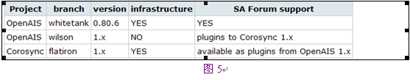   
图5所示，Wilson与Whitetank的主要区别在于Wilson相比Whitetank缺少核心架构。Wilson 作为Corosync的插件支持SA Forum 。

6.OpenAIS集群实例  
(1).CMAN  
  CMAN是红帽RHCS套件的核心部分，CCS是CMAN集群配置系统，配置cluster.conf，而cluster.conf其实就是openais的配置文件，通过CCS映射到openais。  
(2).Pacemaker1.x+corosync1.x  
  Pacemaker升级到1.0版本后，从Heartbeat独立出来，Pacemaker achieves maximum availability for your cluster services by detecting and recovering from node and service-level failures. It achieves this by utilizing the messaging and membership capabilities provided by your preferred cluster infrastructure (currently either Corosync or Heartbeat)  
7.总结  
  简单的说，AIS就是一个通用的应用程序编程接口，OpenAIS是AIS的子项目，标准的集群框架的应用程序接口规范，而corosync是OpenAIS是具体实现。这样说大家应该很好理解吧！  
8.corosync版本  
官方网站：<http://corosync.github.io/corosync/> ，目前官方同在维护两个版本分别为，  
corosync 1.x –> corosync 1.4.6（最新） 代号：flatiron

corosync 2.x –> corosync 2.3.1（最新） 代号：needle

9.corosync与pacemaker组合

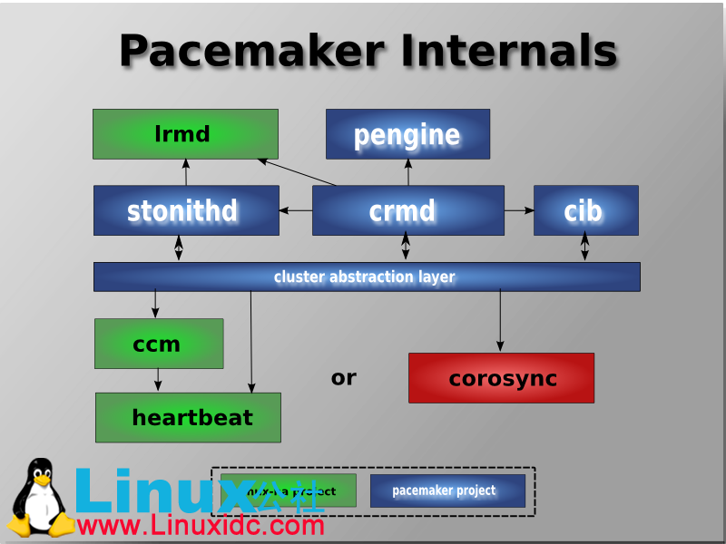

  从上图中我们可以看到，不管heartbeat，还是corosync都是高可用集群中的Cluster Messaging Layer（集群信息层），是主要传递发集群信息与心跳信息的，并没有资源管理功能，资源管理还得依赖于上层的crm(Cluster resource Manager，集群资源管理器)，最著名的资源管理器，就是pacemaker，它是heartbeat v3分离出去的子项目。而现在corosync+pacemaker成了高可用集群中的最佳组合。好了，到这里corosync与pacemaker的基础知识就说到这里了，下面我们来看看怎么安装corosync与pacemaker。

二、Corysync与Pacemaker 安装  
1.环境说明  
(1).操作系统  
[CentOS](http://www.linuxidc.com/topicnews.aspx?tid=14) 6.4 X86\_64位系统

(2).软件环境  
corosync-1.4.1-15.el6\_4.1.x86\_64

pacemaker-1.1.8-7.el6.x86\_64

(3).拓扑环境

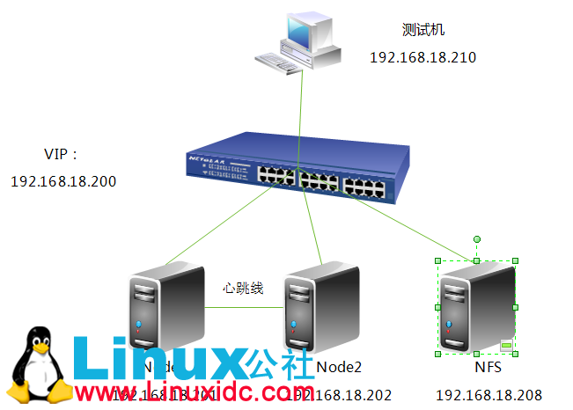

2.前提条件  
node1:  
(1).各节点之间主机名互相解析  
[root@node1 ~]# uname -n    
node1.test.com   
[root@node1 ~]# vim /etc/hosts   
127.0.0.1  localhost localhost.localdomain localhost4 localhost4.localdomain4    
::1        localhost localhost.localdomain localhost6 localhost6.localdomain6      
192.168.18.201  node1.test.com  node1      
192.168.18.202  node2.test.com  node2   
[root@node1 ~]# ping node1    
[root@node1 ~]# ping node2

(2).各节点之间时间同步

1 [root@node1 ~]# ntpdate 210.72.145.44

(3).各节点之间ssh互信

[root@node1 ~]# ssh-keygen  -t rsa -f ~/.ssh/id\_rsa  -P ''      
[root@node1 ~]# ssh-copy-id -i .ssh/id\_rsa.pub root@node2.test.com

node2:  
(1).各节点之间主机名互相解析  
[root@node2 ~]# uname -n    
node2.test.com   
[root@node2 ~]# vim /etc/hosts   
127.0.0.1  localhost localhost.localdomain localhost4 localhost4.localdomain4    
::1        localhost localhost.localdomain localhost6 localhost6.localdomain6      
192.168.18.201  node1.test.com  node1      
192.168.18.202  node2.test.com  node2   
[root@node2~]# ping node1    
[root@node2 ~]# ping node2

(2).各节点之间时间同步

[root@node2 ~]# ntpdate 210.72.145.44

(3).各节点之间ssh互信

[root@node2 ~]# ssh-keygen  -t rsa -f ~/.ssh/id\_rsa  -P ''      
[root@node2 ~]# ssh-copy-id -i .ssh/id\_rsa.pub root@node1.test.com

3.配置yum源(EPEL源)  
node1:  
[root@node1 src]# wget http://download.[Fedora](http://www.linuxidc.com/topicnews.aspx?tid=5)project.org/pub/epel/5/x86\_64/epel-release-5-4.noarch.rpm   
[root@node1 src]# rpm -ivh epel-release-5-4.noarch.rpm   
warning: epel-release-5-4.noarch.rpm: Header V3 DSA signature: NOKEY, key ID 217521f6   
Preparing...                ########################################### [100%]   
1:epel-release          ########################################### [100%]   
[root@node1 src]# rpm --import /etc/pki/rpm-gpg/RPM-GPG-KEY-CentOS-5   
[root@node1 src]# yum list

node2:

[root@node2 src]# wget http://download.fedoraproject.org/pub/epel/5/x86\_64/epel-release-5-4.noarch.rpm   
[root@node2 src]# rpm -ivh epel-release-5-4.noarch.rpm   
warning: epel-release-5-4.noarch.rpm: Header V3 DSA signature: NOKEY, key ID 217521f6   
Preparing...                ########################################### [100%]   
1:epel-release          ########################################### [100%]   
[root@node2 src]# rpm --import /etc/pki/rpm-gpg/RPM-GPG-KEY-CentOS-5   
[root@node2 src]# yum list

4.关闭防火墙与SELinux

node1:  
[root@node1 ~]# service iptables stop   
[root@node1 ~]# vim /etc/selinux/config   
# This file controls the state of SELinux on the system.   
# SELINUX= can take one of these three values:   
#      enforcing - SELinux security policy is enforced.   
#      permissive - SELinux prints warnings instead of enforcing.   
#      disabled - SELinux is fully disabled.   
SELINUX=disabled   
# SELINUXTYPE= type of policy in use. Possible values are:   
#      targeted - Only targeted network daemons are protected.   
#      strict - Full SELinux protection.   
SELINUXTYPE=targeted

node2:  
[root@node2 ~]# service iptables stop   
[root@node2 ~]# vim /etc/selinux/config   
# This file controls the state of SELinux on the system.   
# SELINUX= can take one of these three values:   
#      enforcing - SELinux security policy is enforced.   
#      permissive - SELinux prints warnings instead of enforcing.   
#      disabled - SELinux is fully disabled.   
SELINUX=disabled   
# SELINUXTYPE= type of policy in use. Possible values are:   
#      targeted - Only targeted network daemons are protected.   
#      strict - Full SELinux protection.   
SELINUXTYPE=targeted

5.安装corosync与pacemaker  
node1:  
12 [root@node1 ~]# yum install -y corosync\*   
[root@node1 ~]# yum install -y pacemaker\*

node2:  
[root@node2 ~]# yum install -y corosync\*   
[root@node2 ~]# yum install -y pacemaker\*

三、Corosync 详细配置  
1.提供配置文件

[root@node1 ~]# cd /etc/corosync/    
[root@node1 corosync]# ll      
总用量 24      
-rw-r--r-- 1 root root  445 5月  15 05:09 corosync.conf.example      
-rw-r--r-- 1 root root 1084 5月  15 05:09 corosync.conf.example.udpu      
drwxr-xr-x 2 root root 4096 5月  15 05:09 service.d      
drwxr-xr-x 2 root root 4096 5月  15 05:09 uidgid.d

注：大家可以看到提供一个样例文件corosync.conf.example

[root@node1 corosync]# cp corosync.conf.example corosync.conf

2.修改配置文件  
[root@node1 corosync]# cat corosync.conf    
# Please read the corosync.conf.5 manual page      
compatibility: whitetank   
totem {    
    version: 2      
    secauth: on #启动认证      
    threads: 2      
    interface {      
        ringnumber: 0      
        bindnetaddr: 192.168.18.0 #修改心跳线网段      
        mcastaddr: 226.99.10.1 #组播传播心跳信息      
        mcastport: 5405      
        ttl: 1      
    }      
}   
logging {    
    fileline: off      
    to\_stderr: no      
    to\_logfile: yes    
    to\_syslog: no      
    logfile: /var/log/cluster/corosync.log #日志位置      
    debug: off      
    timestamp: on      
    logger\_subsys {      
        subsys: AMF      
        debug: off      
    }      
}   
amf {    
    mode: disabled      
}   
#启用pacemaker   
service {    
    ver: 0      
    name: pacemaker      
}   
aisexec {    
    user: root      
    group: root      
}

注：用 man corosync.conf 可以查看所有选项的意思。  
3.生成密钥文件  
注：corosync生成key文件会默认调用/dev/random随机数设备，一旦系统中断的IRQS的随机数不够用，将会产生大量的等待时间，因此，为了节约时间，我们在生成key之前讲random替换成urandom，以便节约时间。  
[root@node1 corosync]# mv /dev/{random,random.bak}      
[root@node1 corosync]# ln -s /dev/urandom /dev/random   
[root@node1 corosync]# corosync-keygen      
Corosync Cluster Engine Authentication key generator.      
Gathering 1024 bits for key from /dev/random.      
Press keys on your keyboard to generate entropy.      
Writing corosync key to /etc/corosync/authkey.

4.查看生成的key文件  
[root@node1 corosync]# ll    
总用量 24      
-r-------- 1 root root  128 8月  13 14:16 authkey      
-rw-r--r-- 1 root root  521 8月  13 11:11 corosync.conf      
-rw-r--r-- 1 root root  445 5月  15 05:09 corosync.conf.example      
-rw-r--r-- 1 root root 1084 5月  15 05:09 corosync.conf.example.udpu      
drwxr-xr-x 2 root root 4096 5月  15 05:09 service.d      
drwxr-xr-x 2 root root 4096 5月  15 05:09 uidgid.d

5.将key文件authkey与配置文件corosync.conf复制到node2上  
[root@node1 corosync]# scp -p authkey corosync.conf node2:/etc/corosync/    
authkey                                                                                100%  128    0.1KB/s  00:00      
corosync.conf                                                                          100%  521    0.5KB/s  00:00    
[root@node2 ~]# cd /etc/corosync/    
[root@node2 corosync]# ll      
总用量 24      
-r-------- 1 root root  128 8月  13 14:16 authkey      
-rw-r--r-- 1 root root  521 8月  13 11:11 corosync.conf      
-rw-r--r-- 1 root root  445 5月  15 05:09 corosync.conf.example      
-rw-r--r-- 1 root root 1084 5月  15 05:09 corosync.conf.example.udpu      
drwxr-xr-x 2 root root 4096 5月  15 05:09 service.d      
drwxr-xr-x 2 root root 4096 5月  15 05:09 uidgid.d

注：corosync 到这里配置全部完成。下面我们进行启动测试！  
四、Corosync 启动信息  
1.启动corosync

[root@node1 ~]# ssh node2 "service corosync start"    
Starting Corosync Cluster Engine (corosync): [确定]      
[root@node1 ~]# service corosync start      
Starting Corosync Cluster Engine (corosync):              [确定]

2.查看corosync启动信息

(1).查看corosync引擎是否正常启动  
[root@node1 ~]# grep -e "Corosync Cluster Engine" -e "configuration file" /var/log/cluster/corosync.log      
Aug 13 14:20:15 corosync [MAIN  ] Corosync Cluster Engine ('1.4.1'): started and ready to provide service.      
Aug 13 14:20:15 corosync [MAIN  ] Successfully read main configuration file '/etc/corosync/corosync.conf'.      
Aug 13 17:08:51 corosync [MAIN  ] Corosync Cluster Engine ('1.4.1'): started and ready to provide service.      
Aug 13 17:08:51 corosync [MAIN  ] Successfully read main configuration file '/etc/corosync/corosync.conf'.      
Aug 13 17:08:51 corosync [MAIN  ] Corosync Cluster Engine exiting with status 18 at main.c:1794.

(2).查看初始化成员节点通知是否正常发出

[root@node1 ~]# grep  TOTEM /var/log/cluster/corosync.log      
Aug 13 14:20:15 corosync [TOTEM ] Initializing transport (UDP/IP Multicast).      
Aug 13 14:20:15 corosync [TOTEM ] Initializing transmit/receive security: libtomcrypt SOBER128/SHA1HMAC (mode 0).      
Aug 13 14:20:15 corosync [TOTEM ] The network interface [192.168.18.201] is now up.      
Aug 13 14:20:15 corosync [TOTEM ] A processor joined or left the membership and a new membership was formed.      
Aug 13 14:20:40 corosync [TOTEM ] A processor joined or left the membership and a new membership was formed.

(3).检查启动过程中是否有错误产生

[root@node1 ~]# grep ERROR: /var/log/cluster/corosync.log      
Aug 13 14:20:15 corosync [pcmk  ] ERROR: process\_ais\_conf: You have configured a cluster using the Pacemaker plugin for Corosync. The plugin is not supported in this environment and will be removed very soon.      
Aug 13 14:20:15 corosync [pcmk  ] ERROR: process\_ais\_conf:  Please see Chapter 8 of 'Clusters from Scratch' (http://www.clusterlabs.org/doc) for details on using Pacemaker with CMAN

(4).查看pacemaker是否正常启动  
[root@node1 ~]# grep pcmk\_startup /var/log/cluster/corosync.log      
Aug 13 14:20:15 corosync [pcmk  ] info: pcmk\_startup: CRM: Initialized      
Aug 13 14:20:15 corosync [pcmk  ] Logging: Initialized pcmk\_startup      
Aug 13 14:20:15 corosync [pcmk  ] info: pcmk\_startup: Maximum core file size is: 18446744073709551615      
Aug 13 14:20:15 corosync [pcmk  ] info: pcmk\_startup: Service: 9      
Aug 13 14:20:15 corosync [pcmk  ] info: pcmk\_startup: Local hostname: node1.test.com

3.查看集群状态  
[root@node1 ~]# crm\_mon   
Last updated: Tue Aug 13 17:41:31 2013    
Last change: Tue Aug 13 14:20:40 2013 via crmd on node1.test.com      
Stack: classic openais (with plugin)      
Current DC: node2.test.com - partition with quorum      
Version: 1.1.8-7.el6-394e906      
2 Nodes configured, 2 expected votes      
0 Resources configured.   
Online: [ node1.test.com node2.test.com ]

注：大家可以看到，集群运行正常，node1与node2都在线，DC是node2节点。但是还没有配置资源，配置资源就要用到pacemaker，在下一篇博客中我们重点讲解pacemaker使用。用pacemaker来增加各种资源。^\_^……

Linux 高可用（HA）集群之Pacemaker详解

大纲  
说明：本来我不想写这篇博文的，因为前几篇博文都有介绍pacemaker，但是我觉得还是得写一下，试想应该会有博友需要，特别是pacemaker 1.1.8（[CentOS](http://www.linuxidc.com/topicnews.aspx?tid=14) 6.4）以后，pacemaker 有些特别要注意的变化 ，最后想说，敬开源，敬开源精神。（pacemaker官方网站：http://clusterlabs.org/）

一、pacemaker 是什么  
二、pacemaker 特点  
三、pacemaker 软件包供应商  
四、pacemaker 版本信息  
五、pacemaker 配置案例  
六、pacemaker 支持集群架构  
七、pacemaker 内部结构  
八、pacemaker 源代码组成  
九、Centos6.4+Corosync+Pacemaker 实现高可用的Web集群

Linux 高可用(HA)集群基本概念详解 <http://www.linuxidc.com/Linux/2013-08/88522.htm>

Linux 高可用（HA）集群之Heartbeat详解 <http://www.linuxidc.com/Linux/2013-08/88521.htm>

Corosync+Pacemaker+DRBD+MySQL 实现高可用(HA)的MySQL集群 <http://www.linuxidc.com/Linux/2013-08/89036.htm>

一、pacemaker 是什么  
1.pacemaker 简单说明   
  pacemaker(直译：心脏起搏器)，是一个群集资源管理器。它实现最大可用性群集服务（亦称资源管理）的节点和资源级故障检测和恢复使用您的首选集群基础设施（OpenAIS的或Heaerbeat）提供的消息和成员能力。  
  它可以做乎任何规模的集群，并配备了一个强大的依赖模型，使管理员能够准确地表达群集资源之间的关系（包括顺序和位置）。几乎任何可以编写脚本，可以管理作为心脏起搏器集群的一部分。  
  我再次说明一下，pacemaker是个资源管理器，不是提供心跳信息的，因为它似乎是一个普遍的误解，也是值得的。pacemaker是一个延续的CRM（亦称Heartbeat V2资源管理器），最初是为心跳，但已经成为独立的项目。  
2.pacemaker 由来  
大家都知道，Heartbeat 到了V3版本后，拆分为多个项目，其中pacemaker就是拆分出来的资源管理器。

Heartbeat 3.0拆分之后的组成部分：

* Heartbeat：将原来的消息通信层独立为heartbeat项目，新的heartbeat只负责维护集群各节点的信息以及它们之前通信；
* Cluster Glue：相当于一个中间层，它用来将heartbeat和pacemaker关联起来，主要包含2个部分，即为LRM和STONITH。
* Resource Agent：用来控制服务启停，监控服务状态的脚本集合，这些脚本将被LRM调用从而实现各种资源启动、停止、监控等等。
* Pacemaker : 也就是Cluster Resource Manager （简称CRM），用来管理整个HA的控制中心，客户端通过pacemaker来配置管理监控整个集群。

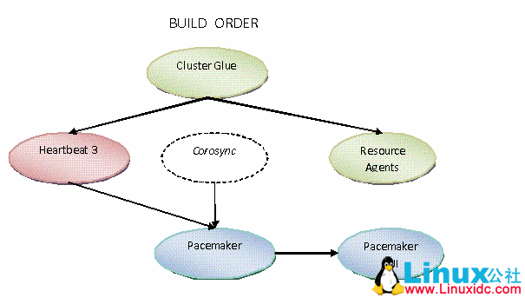

二、pacemaker 特点

* 主机和应用程序级别的故障检测和恢复
* 几乎支持任何冗余配置
* 同时支持多种集群配置模式
* 配置策略处理法定人数损失（多台机器失败时）
* 支持应用启动/关机顺序
* 支持，必须/必须在同一台机器上运行的应用程序
* 支持多种模式的应用程序（如主/从）
* 可以测试任何故障或群集的群集状态

注：说白了意思就是功能强大，现在最主流的资源管理器。

三、pacemaker 软件包供应商  
目前pacemaker支持主流的操作系统，

* [Fedora](http://www.linuxidc.com/topicnews.aspx?tid=5)（12.0）
* 红帽企业Linux（5.0，6.0）
* open[SUSE](http://www.linuxidc.com/topicnews.aspx?tid=3)（11.0）
* Debian
* [Ubuntu](http://www.linuxidc.com/topicnews.aspx?tid=2)的LTS（10.4）
* CentOS (5.0，6.0)

四、pacemaker 版本信息

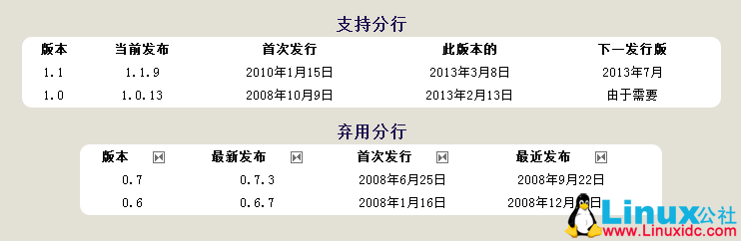

目前，最新版的是pacemaker 1.1.10 ，是2013年7月发布的  
五、pacemaker 配置案例  
1.主/从架构  
说明：许多高可用性的情况下，使用Pacemaker和DRBD的双节点主/从集群是一个符合成本效益的解决方案。

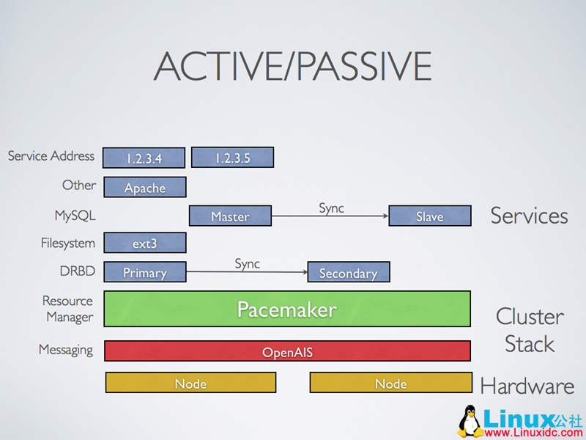

2.多节点备份集群  
说明：支持多少节点，Pacemaker可以显着降低硬件成本通过允许几个主/从群集要结合和共享一个公用备份节点。

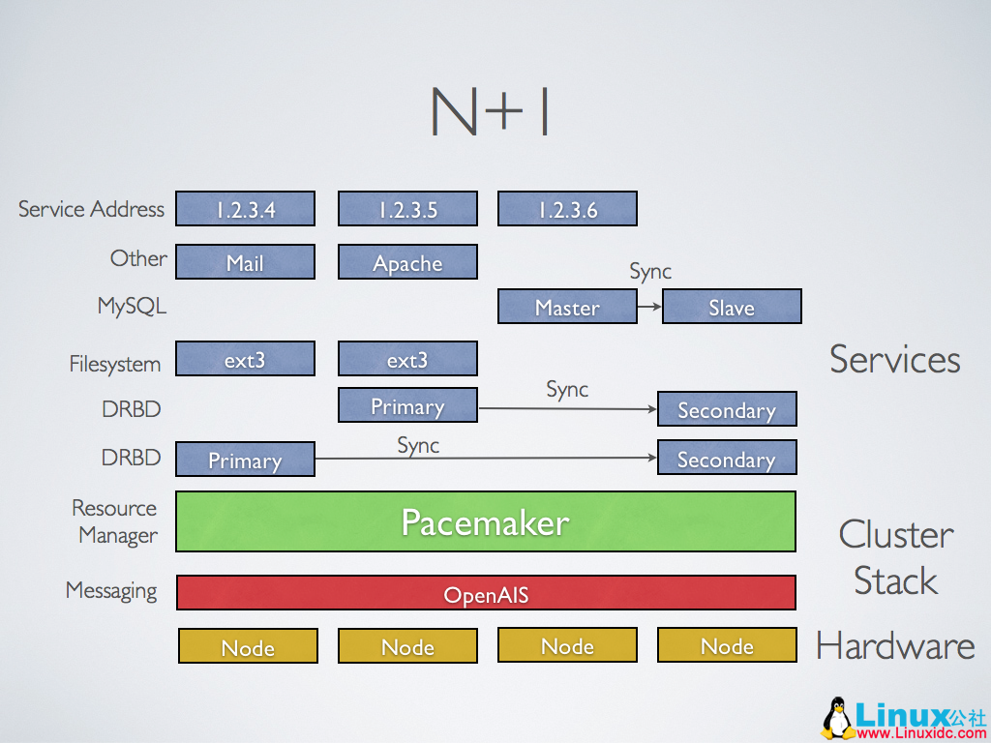

3.共享存储集群  
说明：有共享存储时，每个节点可能被用于故障转移。Pacemaker甚至可以运行多个服务。

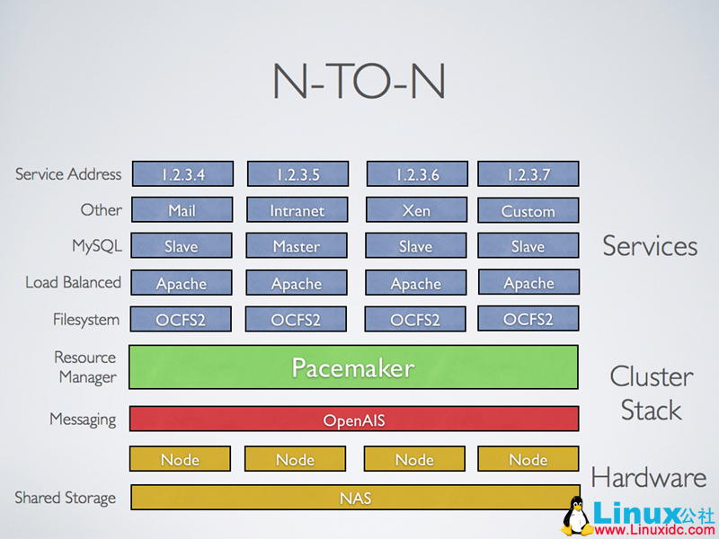

4.站点集群  
说明：Pacemaker 1.2 将包括增强简化设立分站点集群

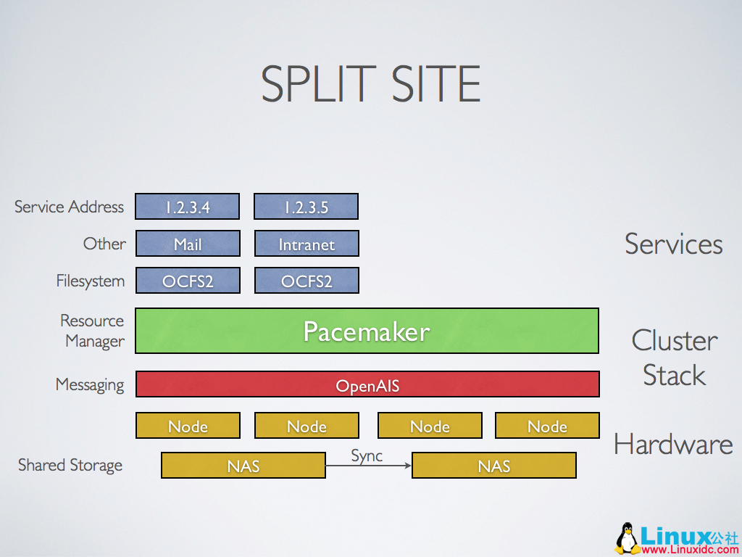

六、pacemaker 支持集群  
1.基于OpenAIS的集群

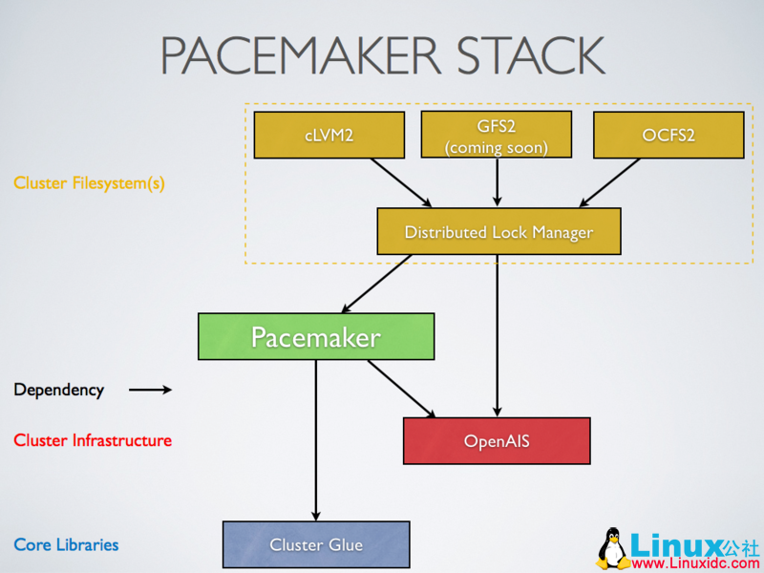

2.传统集群架构，基于心跳信息

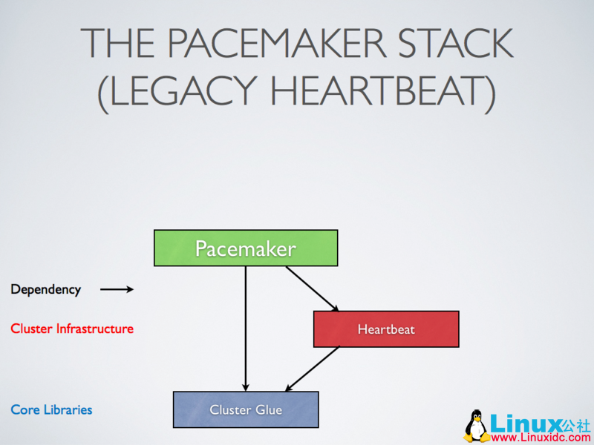

七、pacemaker 内部结构

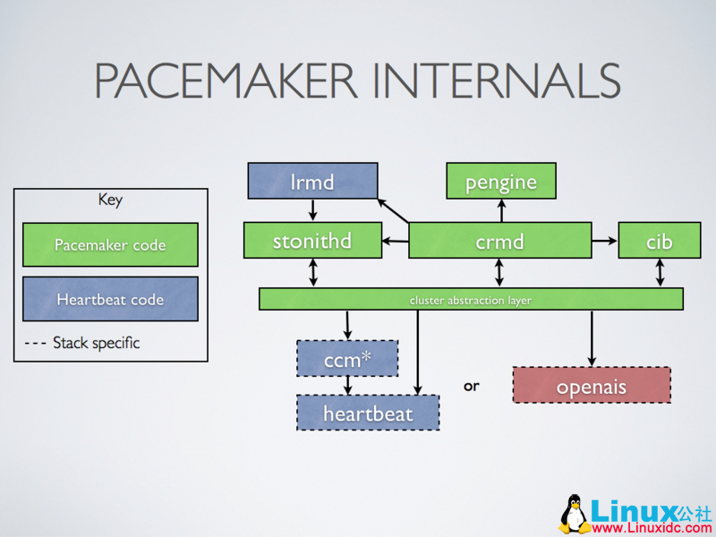

1.群集组件说明：

* stonithd：心跳系统。
* lrmd：本地资源管理守护进程。它提供了一个通用的接口支持的资源类型。直接调用资源代理（脚本）。
* pengine：政策引擎。根据当前状态和配置集群计算的下一个状态。产生一个过渡图，包含行动和依赖关系的列表。
* CIB：群集信息库。包含所有群集选项，节点，资源，他们彼此之间的关系和现状的定义。同步更新到所有群集节点。
* CRMD：集群资源管理守护进程。主要是消息代理的PEngine和LRM，还选举一个领导者（DC）统筹活动（包括启动/停止资源）的集群。
* OpenAIS：OpenAIS的消息和成员层。
* Heartbeat：心跳消息层，OpenAIS的一种替代。
* CCM：共识群集成员，心跳成员层。

2.功能概述  
  CIB使用XML表示集群的集群中的所有资源的配置和当前状态。CIB的内容会被自动在整个集群中同步，使用PEngine计算集群的理想状态，生成指令列表，然后输送到DC（指定协调员）。Pacemaker 集群中所有节点选举的DC节点作为主决策节点。如果当选DC节点宕机，它会在所有的节点上， 迅速建立一个新的DC。DC将PEngine生成的策略，传递给其他节点上的LRMd（本地资源管理守护程序）或CRMD通过集群消息传递基础结构。当集群中有节点宕机，PEngine重新计算的理想策略。在某些情况下，可能有必要关闭节点，以保护共享数据或完整的资源回收。为此，Pacemaker配备了stonithd设备。STONITH可以将其它节点“爆头”，通常是实现与远程电源开关。Pacemaker会将STONITH设备，配置为资源保存在CIB中，使他们可以更容易地监测资源失败或宕机。

八、pacemaker 源代码组成

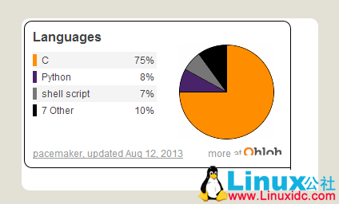

说明：大家可以看到Pacemaker主要是由C语言写的，其次是Python，说明其效率非常高。最后我们来说一个小案例，实现高可用的Web集群。

九、[CentOS](http://www.linuxidc.com/topicnews.aspx?tid=14)6.4+Corosync+Pacemaker 实现高可用的Web集群  
1.环境说明  
(1).操作系统  
CentOS 6.4 X86\_64 位系统

(2).软件环境  
Corosync 1.4.1

Pacemaker 1.1.8

crmsh 1.2.6

(3).拓扑准备

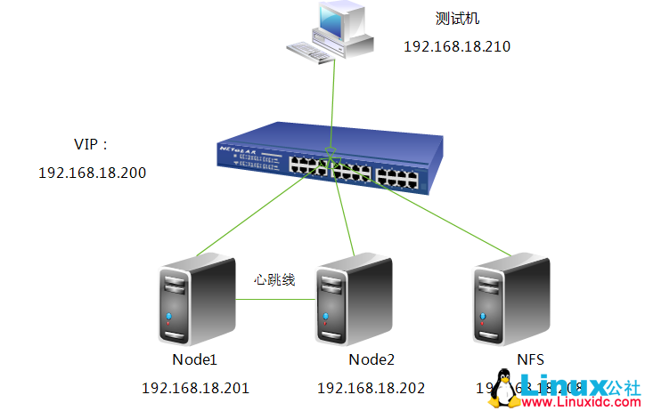

2.Corosync与Pacemaker 安装与配置  
Corosync与Pacemaker安装与配置我就不在这里重复说明了，大家参考一下这篇博文：<http://www.linuxidc.com/Linux/2013-08/88733.htm> （Linux 高可用（HA）集群之Corosync详解）  
3.Pacemaker 配置资源方法  
(1).命令配置方式  
crmsh

pcs

(2).图形配置方式  
pygui

hawk

LCMC

pcs

注：本文主要的讲解的是crmsh  
4.crmsh 简单说明   
注：以下上pacemaker 1.1.8的更新说明，最重要的我用红色标记出来，从pacemaker 1.1.8开始，crm sh 发展成一个独立项目，pacemaker中不再提供，说明我们安装好pacemaker后，是不会有crm这个命令行模式的资源管理器的。  
[root@node1 ~]# cd /usr/share/doc/pacemaker-1.1.8/    
[root@node1 pacemaker-1.1.8]# ll    
总用量 132    
-rw-r--r-- 1 root root  1102 2月  22 13:05 AUTHORS    
-rw-r--r-- 1 root root 109311 2月  22 13:05 ChangeLog    
-rw-r--r-- 1 root root  18046 2月  22 13:05 COPYING    
[root@node1 pacemaker-1.1.8]# vim ChangeLog   
\* Thu Sep 20 2012 Andrew Beekhof <andrew@beekhof.net> Pacemaker-1.1.8-1   
- Update source tarball to revision: 1a5341f    
- Statistics:    
  Changesets: 1019    
  Diff:      2107 files changed, 117258 insertions(+), 73606 deletions(-)   
- All APIs have been cleaned up and reduced to essentials    
- Pacemaker now includes a replacement lrmd that supports systemd and upstart agents    
- Config and state files (cib.xml, PE inputs and core files) have moved to new locations    
- The crm shell has become a separate project and no longer included with Pacemaker （crm shell 已成为一个独立的项目,pacemaker中一再提供）   
- All daemons/tools now have a unified set of error codes based on errno.h (see crm\_error)   
[root@node1 ~]# crm    
crmadmin      crm\_diff      crm\_failcount  crm\_mon        crm\_report    crm\_shadow    crm\_standby    crm\_verify    
crm\_attribute  crm\_error      crm\_master    crm\_node      crm\_resource  crm\_simulate  crm\_ticket

注：大家可以看到，安装好pacemaker后，就没有crm shell命令行工具，我们得单独安装。下面我们就来说说怎么安装crm sh  
5.安装crmsh资源管理工具  
(1).crmsh官方网站  
https://savannah.nongnu.org/forum/forum.php?forum\_id=7672  
(2).crmsh下载地址  
http://download.open[SUSE](http://www.linuxidc.com/topicnews.aspx?tid=3).org/repositories/network:/ha-clustering:/Stable/  
(3).安装crmsh  
[root@node1 ~]# rpm -ivh crmsh-1.2.6-0.rc2.2.1.x86\_64.rpm    
warning: crmsh-1.2.6-0.rc2.2.1.x86\_64.rpm: Header V3 DSA/SHA1 Signature, key ID 7b709911: NOKEY    
error: Failed dependencies:    
    pssh is needed by crmsh-1.2.6-0.rc2.2.1.x86\_64    
    python-dateutil is needed by crmsh-1.2.6-0.rc2.2.1.x86\_64    
    python-lxml is needed by crmsh-1.2.6-0.rc2.2.1.x86\_64

注：大家可以看到年缺少依赖包，我们先用yum安装依赖包  
[root@node1 ~]# yum install -y python-dateutil python-lxml   
[root@node1 ~]# rpm -ivh crmsh-1.2.6-0.rc2.2.1.x86\_64.rpm --nodeps    
warning: crmsh-1.2.6-0.rc2.2.1.x86\_64.rpm: Header V3 DSA/SHA1 Signature, key ID 7b709911: NOKEY    
Preparing...                ########################################### [100%]    
  1:crmsh                  ########################################### [100%]   
[root@node1 ~]# crm #安装好后出现一个crm命令，说明安装完成    
crm            crm\_attribute  crm\_error      crm\_master    crm\_node      crm\_resource  crm\_simulate  crm\_ticket    
crmadmin      crm\_diff      crm\_failcount  crm\_mon        crm\_report    crm\_shadow    crm\_standby    crm\_verify    
[root@node1 ~]# crm #输入crm命令，进入资源配置模式    
Cannot change active directory to /var/lib/pacemaker/cores/root: No such file or directory (2)    
crm(live)# help #查看一下帮助   
This is crm shell, a Pacemaker command line interface.   
Available commands:   
    cib              manage shadow CIBs    
    resource        resources management    
    configure        CRM cluster configuration    
    node            nodes management    
    options          user preferences    
    history          CRM cluster history    
    site            Geo-cluster support    
    ra              resource agents information center    
    status          show cluster status    
    help,?          show help (help topics for list of topics)    
    end,cd,up        go back one level    
    quit,bye,exit    exit the program    
crm(live)#

注：到此准备工作全部完成，下面我们来具体配置一下高可用的Web集群，在配置之前我们还得简的说明一下，crm sh 如何使用！  
6.crmsh使用说明  
注：简单说明一下，其实遇到一个新命令最好的方法就是man一下！简单的先熟悉一下这个命令，然后再慢慢尝试。  
[root@node1 ~]# crm #输入crm命令，进入crm  sh 模式    
Cannot change active directory to /var/lib/pacemaker/cores/root: No such file or directory (2)    
crm(live)# help #输入help查看一下，会出下很多子命令   
This is crm shell, a Pacemaker command line interface.   
Available commands:   
    cib              manage shadow CIBs    
    resource        resources management    
    configure        CRM cluster configuration   
    node            nodes management    
    options          user preferences    
    history          CRM cluster history    
    site            Geo-cluster support    
    ra              resource agents information center    
    status          show cluster status    
    help,?          show help (help topics for list of topics)    
    end,cd,up        go back one level    
    quit,bye,exit    exit the program    
crm(live)# configure #输入configure就会进入，configure模式下，    
crm(live)configure# #敲两下tab键就会显示configure下全部命令      
?                  default-timeouts  group              node              rename            simulate      
bye                delete            help              op\_defaults        role              template      
cd                edit              history            order              rsc\_defaults      up      
cib                end                load              primitive          rsc\_template      upgrade      
cibstatus          erase              location          property          rsc\_ticket        user      
clone              exit              master            ptest              rsctest            verify      
collocation        fencing\_topology  modgroup          quit              save              xml      
colocation        filter            monitor            ra                schema              
commit            graph              ms                refresh            show    
crm(live)configure# help node #输入help加你想了解的任意命令，就会显示该命令的使用帮助与案例   
The node command describes a cluster node. Nodes in the CIB are    
commonly created automatically by the CRM. Hence, you should not    
need to deal with nodes unless you also want to define node    
attributes. Note that it is also possible to manage node    
attributes at the `node` level.   
Usage:    
...............    
        node <uname>[:<type>]    
          [attributes <param>=<value> [<param>=<value>...]]    
          [utilization <param>=<value> [<param>=<value>...]]   
        type :: normal | member | ping   
...............    
Example:    
...............    
        node node1    
        node big\_node attributes memory=64    
...............   
注：好了，简单说明就到这，其实就是一句话，不会的命令help一下。下面我们开始配置，高可用的Web集群。

7.crmsh 配置高可用的Web集群  
(1).查看一下默认配置  
[root@node1 ~]# crm    
Cannot change active directory to /var/lib/pacemaker/cores/root: No such file or directory (2)    
crm(live)# configure      
crm(live)configure# show    
node node1.test.com    
node node2.test.com    
property $id="cib-bootstrap-options" \    
    dc-version="1.1.8-7.el6-394e906" \    
    cluster-infrastructure="classic openais (with plugin)" \    
    expected-quorum-votes="2" \

(2).检测一下配置文件是否有错  
crm(live)# configure    
crm(live)configure# verify   
crm\_verify[5202]: 2011/06/14\_19:10:38 ERROR: unpack\_resources: Resource start-up disabled since no STONITH resources have been defined    
crm\_verify[5202]: 2011/06/14\_19:10:38 ERROR: unpack\_resources: Either configure some or disable STONITH with the stonith-enabled option    
crm\_verify[5202]: 2011/06/14\_19:10:38 ERROR: unpack\_resources: NOTE: Clusters with shared data need STONITH to ensure data integrity    
注：说我们的STONITH resources没有定义，因我们这里没有STONITH设备，所以我们先关闭这个属性   
crm(live)configure# property stonith-enabled=false   
crm(live)configure# show    
node node1.test.com    
node node2.test.com    
property $id="cib-bootstrap-options" \    
    dc-version="1.1.8-7.el6-394e906" \    
    cluster-infrastructure="classic openais (with plugin)" \    
    expected-quorum-votes="2" \    
    stonith-enabled="false"  
crm(live)configure# verify  #现在已经不报错

(3).查看当前集群系统所支持的类型  
crm(live)# ra    
crm(live)ra# classes      
lsb    
ocf / heartbeat pacemaker [RedHat](http://www.linuxidc.com/topicnews.aspx?tid=10)    
service    
stonith

(4).查看某种类别下的所用资源代理的列表  
crm(live)ra# list lsb    
auditd              blk-availability    corosync            corosync-notifyd    crond              halt    
htcacheclean        httpd              ip6tables          iptables            killall            lvm2-lvmetad    
lvm2-monitor        messagebus          netconsole          netfs              network            nfs    
nfslock            ntpd                ntpdate            pacemaker          postfix            quota\_nld    
rdisc              restorecond        rpcbind            rpcgssd            rpcidmapd          rpcsvcgssd    
rsyslog            sandbox            saslauthd          single              sshd                svnserve    
udev-post          winbind              
crm(live)ra# list ocf heartbeat    
AoEtarget          AudibleAlarm        CTDB                ClusterMon          Delay              Dummy    
EvmsSCC            Evmsd              Filesystem          ICP                IPaddr              IPaddr2    
IPsrcaddr          IPv6addr            LVM                LinuxSCSI          MailTo              ManageRAID    
ManageVE            Pure-FTPd          Raid1              Route              SAPDatabase        SAPInstance    
SendArp            ServeRAID          SphinxSearchDaemon  Squid              Stateful            SysInfo    
VIPArip            VirtualDomain      WAS                WAS6                WinPopup            Xen    
Xinetd              anything            apache              conntrackd          db2                drbd    
eDir88              ethmonitor          exportfs            fio                iSCSILogicalUnit    iSCSITarget    
ids                iscsi              jboss              lxc                mysql              mysql-proxy    
nfsserver          nginx              [Oracle](http://www.linuxidc.com/topicnews.aspx?tid=12)              oralsnr            pgsql              pingd    
portblock          postfix            proftpd            rsyncd              scsi2reservation    sfex    
symlink            syslog-ng          tomcat              vmware              
crm(live)ra# list ocf pacemaker    
ClusterMon    Dummy          HealthCPU      HealthSMART    Stateful      SysInfo        SystemHealth  controld    
o2cb          ping          pingd

(5).查看某个资源代理的配置方法  
crm(live)ra# info ocf:heartbeat:IPaddr   
Manages virtual IPv4 addresses (portable version) (ocf:heartbeat:IPaddr)   
This script manages IP alias IP addresses    
It can add an IP alias, or remove one.   
Parameters (\* denotes required, [] the default):   
ip\* (string): IPv4 address    
    The IPv4 address to be configured in dotted quad notation, for example    
    "192.168.1.1".   
nic (string, [eth0]): Network interface    
    The base network interface on which the IP address will be brought    
    online.    
    If left empty, the script will try and determine this from the    
    routing table.    
    Do NOT specify an alias interface in the form eth0:1 or anything here;    
    rather, specify the base interface only.    
    Prerequisite:    
    There must be at least one static IP address, which is not managed by    
    the cluster, assigned to the network interface.    
    If you can not assign any static IP address on the interface,    
:

(6).接下来要创建的web集群创建一个IP地址资源(IP资源是主资源，我们查看一下怎么定义一个主资源)  
crm(live)# configure    
crm(live)configure# primitive      
usage: primitive <rsc> {[<class>:[<provider>:]]<type>|@<template>}    
        [params <param>=<value> [<param>=<value>...]]    
        [meta <attribute>=<value> [<attribute>=<value>...]]    
        [utilization <attribute>=<value> [<attribute>=<value>...]]    
        [operations id\_spec    
            [op op\_type [<attribute>=<value>...] ...]]   
crm(live)configure# primitive vip ocf:heartbeat:IPaddr params ip=192.168.18.200 nic=eth0 cidr\_netmask=24 #增加一个VIP资源    
crm(live)configure# show #查看已增加好的VIP，我用红色标记了一下    
node node1.test.com    
node node2.test.com    
primitive vip ocf:heartbeat:IPaddr \      
    params ip="192.168.18.200" nic="eth0" cidr\_netmask="24"  
property $id="cib-bootstrap-options" \    
    dc-version="1.1.8-7.el6-394e906" \    
    cluster-infrastructure="classic openais (with plugin)" \    
    expected-quorum-votes="2" \    
    stonith-enabled="false"    
crm(live)configure# verify #检查一下配置文件有没有错误    
crm(live)configure# commit #提交配置的资源，在命令行配置资源时，只要不用commit提交配置好资源，就不会生效，一但用commit命令提交，就会写入到cib.xml的配置文件中   
crm(live)# status #查看一下配置好的资源状态，有一个资源vip，运行在node1上    
Last updated: Thu Aug 15 14:24:45 2013    
Last change: Thu Aug 15 14:21:21 2013 via cibadmin on node1.test.com    
Stack: classic openais (with plugin)    
Current DC: node1.test.com - partition with quorum    
Version: 1.1.8-7.el6-394e906    
2 Nodes configured, 2 expected votes    
1 Resources configured.   
Online: [ node1.test.com node2.test.com ]   
 vip    (ocf::heartbeat:IPaddr):    Started node1.test.com

查看一下node1节点上的ip，大家可以看到vip已经生效，而后我们到node2上通过如下命令停止node1上的corosync服务，再查看状态

[root@node1 ~]# ifconfig   
eth0      Link encap:Ethernet  HWaddr 00:0C:29:91:45:90   
          inet addr:192.168.18.201  Bcast:192.168.18.255  Mask:255.255.255.0    
          inet6 addr: fe80::20c:29ff:fe91:4590/64 Scope:Link    
          UP BROADCAST RUNNING MULTICAST  MTU:1500  Metric:1    
          RX packets:375197 errors:0 dropped:0 overruns:0 frame:0    
          TX packets:291575 errors:0 dropped:0 overruns:0 carrier:0    
          collisions:0 txqueuelen:1000      
          RX bytes:55551264 (52.9 MiB)  TX bytes:52697225 (50.2 MiB)   
eth0:0    Link encap:Ethernet  HWaddr 00:0C:29:91:45:90   
          inet addr:192.168.18.200  Bcast:192.168.18.255  Mask:255.255.255.0    
          UP BROADCAST RUNNING MULTICAST  MTU:1500  Metric:1   
lo        Link encap:Local Loopback   
          inet addr:127.0.0.1  Mask:255.0.0.0    
          inet6 addr: ::1/128 Scope:Host    
          UP LOOPBACK RUNNING  MTU:16436  Metric:1    
          RX packets:6473 errors:0 dropped:0 overruns:0 frame:0    
          TX packets:6473 errors:0 dropped:0 overruns:0 carrier:0    
          collisions:0 txqueuelen:0      
          RX bytes:875395 (854.8 KiB)  TX bytes:875395 (854.8 KiB)

测试，停止node1节点上的corosync，可以看到node1已经离线  
[root@node2 ~]# ssh node1 "service corosync stop"    
Signaling Corosync Cluster Engine (corosync) to terminate: [确定]    
Waiting for corosync services to unload:..[确定]    
[root@node2 ~]# crm status    
Cannot change active directory to /var/lib/pacemaker/cores/root: No such file or directory (2)    
Last updated: Thu Aug 15 14:29:04 2013    
Last change: Thu Aug 15 14:21:21 2013 via cibadmin on node1.test.com    
Stack: classic openais (with plugin)    
Current DC: node2.test.com - partition WITHOUT quorum      
Version: 1.1.8-7.el6-394e906    
2 Nodes configured, 2 expected votes    
1 Resources configured.   
Online: [ node2.test.com ]    
OFFLINE: [ node1.test.com ]

重点说明：上面的信息显示node1.test.com已经离线，但资源vip却没能在node2.test.com上启动。这是因为此时的集群状态为"WITHOUT quorum"(红色标记)，即已经失去了quorum，此时集群服务本身已经不满足正常运行的条件，这对于只有两节点的集群来讲是不合理的。因此，我们可以通过如下的命令来修改忽略quorum不能满足的集群状态检查：property no-quorum-policy=ignore

crm(live)# configure    
crm(live)configure# property no-quorum-policy=ignore    
crm(live)configure# show    
node node1.test.com    
node node2.test.com    
primitive vip ocf:heartbeat:IPaddr \    
    params ip="192.168.18.200" nic="eth0" cidr\_netmask="24"    
property $id="cib-bootstrap-options" \    
    dc-version="1.1.8-7.el6-394e906" \    
    cluster-infrastructure="classic openais (with plugin)" \    
    expected-quorum-votes="2" \    
    stonith-enabled="false" \    
    no-quorum-policy="ignore"    
crm(live)configure# verify   
crm(live)configure# commit

片刻之后，集群就会在目前仍在运行中的节点node2上启动此资源了，如下所示：  
[root@node2 ~]# crm status    
Cannot change active directory to /var/lib/pacemaker/cores/root: No such file or directory (2)    
Last updated: Thu Aug 15 14:38:23 2013    
Last change: Thu Aug 15 14:37:08 2013 via cibadmin on node2.test.com    
Stack: classic openais (with plugin)    
Current DC: node2.test.com - partition WITHOUT quorum    
Version: 1.1.8-7.el6-394e906    
2 Nodes configured, 2 expected votes    
1 Resources configured.   
Online: [ node2.test.com ]    
OFFLINE: [ node1.test.com ]   
 vip    (ocf::heartbeat:IPaddr):    Started node2.test.com

好了，验正完成后，我们正常启动node1.test.com  
[root@node2 ~]# ssh node1 "service corosync start"    
Starting Corosync Cluster Engine (corosync): [确定]    
[root@node2 ~]# crm status    
Cannot change active directory to /var/lib/pacemaker/cores/root: No such file or directory (2)    
Last updated: Thu Aug 15 14:39:45 2013    
Last change: Thu Aug 15 14:37:08 2013 via cibadmin on node2.test.com    
Stack: classic openais (with plugin)    
Current DC: node2.test.com - partition with quorum    
Version: 1.1.8-7.el6-394e906    
2 Nodes configured, 2 expected votes    
1 Resources configured.   
Online: [ node1.test.com node2.test.com ]   
 vip    (ocf::heartbeat:IPaddr):    Started node2.test.com    
[root@node2 ~]#

正常启动node1.test.com后，集群资源vip很可能会重新从node2.test.com转移回node1.test.com，但也可能不回去。资源的这种在节点间每一次的来回流动都会造成那段时间内其无法正常被访问，所以，我们有时候需要在资源因为节点故障转移到其它节点后，即便原来的节点恢复正常也禁止资源再次流转回来。这可以通过定义资源的黏性(stickiness)来实现。在创建资源时或在创建资源后，都可以指定指定资源黏性。好了，下面我们来简单回忆一下，资源黏性。

(7).资源黏性  
资源黏性是指：资源更倾向于运行在哪个节点。  
资源黏性值范围及其作用：  
0：这是默认选项。资源放置在系统中的最适合位置。这意味着当负载能力“较好”或较差的节点变得可用时才转移资源。此选项的作用基本等同于自动故障回复，只是资源可能会转移到非之前活动的节点上；

大于0：资源更愿意留在当前位置，但是如果有更合适的节点可用时会移动。值越高表示资源越愿意留在当前位置；

小于0：资源更愿意移离当前位置。绝对值越高表示资源越愿意离开当前位置；

INFINITY：如果不是因节点不适合运行资源（节点关机、节点待机、达到migration-threshold 或配置更改）而强制资源转移，资源总是留在当前位置。此选项的作用几乎等同于完全禁用自动故障回复；

-INFINITY：资源总是移离当前位置；

我们这里可以通过以下方式为资源指定默认黏性值： rsc\_defaults resource-stickiness=100  
crm(live)configure# rsc\_defaults resource-stickiness=100    
crm(live)configure# verify      
crm(live)configure# show      
node node1.test.com    
node node2.test.com    
primitive vip ocf:heartbeat:IPaddr \    
    params ip="192.168.18.200" nic="eth0" cidr\_netmask="24"    
property $id="cib-bootstrap-options" \    
    dc-version="1.1.8-7.el6-394e906" \    
    cluster-infrastructure="classic openais (with plugin)" \    
    expected-quorum-votes="2" \    
    stonith-enabled="false" \    
    no-quorum-policy="ignore"    
rsc\_defaults $id="rsc-options" \    
    resource-stickiness="100"    
crm(live)configure# commit

(8).结合上面已经配置好的IP地址资源，将此集群配置成为一个active/passive模型的web（httpd）服务集群  
Node1:

[root@node1 ~]# yum -y install httpd    
[root@node1 ~]# echo "<h1>node1.magedu.com</h1>" > /var/www/html/index.html

Node2:

[root@node2 ~]# yum -y install httpd    
[root@node2 ~]# echo "<h1>node2.magedu.com</h1>" > /var/www/html/index.html

测试一下：  
node1：

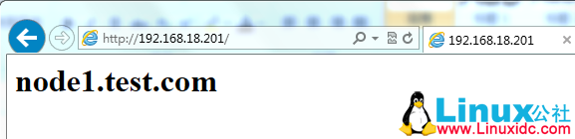

node2:

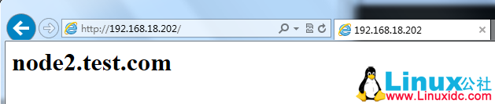

而后在各节点手动启动httpd服务，并确认其可以正常提供服务。接着使用下面的命令停止httpd服务，并确保其不会自动启动（在两个节点各执行一遍）：  
node1:

[root@node1 ~]# /etc/init.d/httpd stop    
[root@node1 ~]# chkconfig httpd off

node2:  
[root@node2~]# /etc/init.d/httpd stop   
[root@node2 ~]# chkconfig httpd off

接下来我们将此httpd服务添加为集群资源。将httpd添加为集群资源有两处资源代理可用：lsb和ocf:heartbeat，为了简单起见，我们这里使用lsb类型：

首先可以使用如下命令查看lsb类型的httpd资源的语法格式：  
crm(live)# ra    
crm(live)ra# info lsb:httpd    
start and stop Apache HTTP Server (lsb:httpd)   
The Apache HTTP Server is an efficient and extensible  \    
            server implementing the current HTTP standards.   
Operations' defaults (advisory minimum):   
    start        timeout=15    
    stop          timeout=15    
    status        timeout=15    
    restart      timeout=15    
    force-reload  timeout=15    
    monitor      timeout=15 interval=15

接下来新建资源httpd：

crm(live)# configure      
crm(live)configure# primitive httpd lsb:httpd    
crm(live)configure# show    
node node1.test.com    
node node2.test.com    
primitive httpd lsb:httpd    
primitive vip ocf:heartbeat:IPaddr \    
    params ip="192.168.18.200" nic="eth0" cidr\_netmask="24"    
property $id="cib-bootstrap-options" \    
    dc-version="1.1.8-7.el6-394e906" \    
    cluster-infrastructure="classic openais (with plugin)" \    
    expected-quorum-votes="2" \    
    stonith-enabled="false" \    
    no-quorum-policy="ignore"    
rsc\_defaults $id="rsc-options" \    
    resource-stickiness="100"    
crm(live)configure# verify      
crm(live)configure# commit

来查看一下资源状态  
[root@node1 ~]# crm status    
Cannot change active directory to /var/lib/pacemaker/cores/root: No such file or directory (2)    
Last updated: Thu Aug 15 14:55:04 2013    
Last change: Thu Aug 15 14:54:14 2013 via cibadmin on node1.test.com    
Stack: classic openais (with plugin)    
Current DC: node2.test.com - partition with quorum    
Version: 1.1.8-7.el6-394e906    
2 Nodes configured, 2 expected votes    
2 Resources configured.   
Online: [ node1.test.com node2.test.com ]   
 vip    (ocf::heartbeat:IPaddr):    Started node2.test.com    
 httpd    (lsb:httpd):    Started node1.test.com

从上面的信息中可以看出vip和httpd有可能会分别运行于两个节点上，这对于通过此IP提供Web服务的应用来说是不成立的，即此两者资源必须同时运行在某节点上。有两种方法可以解决，一种是定义组资源，将vip与httpd同时加入一个组中，可以实现将资源运行在同节点上，另一种是定义资源约束可实现将资源运行在同一节点上。我们先来说每一种方法，定义组资源。  
(9).定义组资源   
crm(live)# configure    
crm(live)configure# group webservice vip httpd    
crm(live)configure# show    
node node1.test.com    
node node2.test.com    
primitive httpd lsb:httpd    
primitive vip ocf:heartbeat:IPaddr \    
    params ip="192.168.18.200" nic="eth0" cidr\_netmask="24"    
group webservice vip httpd    
property $id="cib-bootstrap-options" \    
    dc-version="1.1.8-7.el6-394e906" \    
    cluster-infrastructure="classic openais (with plugin)" \    
    expected-quorum-votes="2" \    
    stonith-enabled="false" \    
    no-quorum-policy="ignore"    
rsc\_defaults $id="rsc-options" \    
    resource-stickiness="100"    
crm(live)configure# verify      
crm(live)configure# commit

再次查看一下资源状态  
[root@node1 ~]# crm status    
Cannot change active directory to /var/lib/pacemaker/cores/root: No such file or directory (2)    
Last updated: Thu Aug 15 15:33:09 2013    
Last change: Thu Aug 15 15:32:28 2013 via cibadmin on node1.test.com    
Stack: classic openais (with plugin)    
Current DC: node2.test.com - partition with quorum    
Version: 1.1.8-7.el6-394e906    
2 Nodes configured, 2 expected votes    
2 Resources configured.   
Online: [ node1.test.com node2.test.com ]   
 Resource Group: webservice    
    vip    (ocf::heartbeat:IPaddr):    Started node2.test.com    
    httpd    (lsb:httpd):    Started node2.test.com

大家可以看到，所有资源全部运行在node2上，下面我们来测试一下

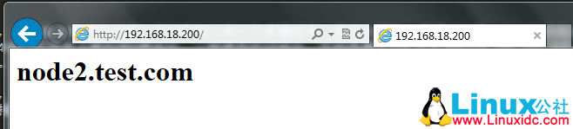

下面我们模拟故障，测试一下  
crm(live)# node    
crm(live)node#      
?            cd            end          help          online        show          status-attr    
attribute    clearstate    exit          list          quit          standby      up            
bye          delete        fence        maintenance  ready        status        utilization    
crm(live)node# standby   
[root@node1 ~]# crm status    
Cannot change active directory to /var/lib/pacemaker/cores/root: No such file or directory (2)    
Last updated: Thu Aug 15 15:39:05 2013    
Last change: Thu Aug 15 15:38:57 2013 via crm\_attribute on node2.test.com    
Stack: classic openais (with plugin)    
Current DC: node2.test.com - partition with quorum    
Version: 1.1.8-7.el6-394e906    
2 Nodes configured, 2 expected votes    
2 Resources configured.   
Node node2.test.com: standby   
Online: [ node1.test.com ]   
 Resource Group: webservice    
    vip    (ocf::heartbeat:IPaddr):    Started node1.test.com    
    httpd    (lsb:httpd):    Started node1.test.com    
[root@node1 ~]# ifconfig      
eth0      Link encap:Ethernet  HWaddr 00:0C:29:91:45:90   
          inet addr:192.168.18.201  Bcast:192.168.18.255  Mask:255.255.255.0    
          inet6 addr: fe80::20c:29ff:fe91:4590/64 Scope:Link    
          UP BROADCAST RUNNING MULTICAST  MTU:1500  Metric:1    
          RX packets:408780 errors:0 dropped:0 overruns:0 frame:0    
          TX packets:323137 errors:0 dropped:0 overruns:0 carrier:0    
          collisions:0 txqueuelen:1000      
          RX bytes:60432533 (57.6 MiB)  TX bytes:57541647 (54.8 MiB)   
eth0:0    Link encap:Ethernet  HWaddr 00:0C:29:91:45:90   
          inet addr:192.168.18.200  Bcast:192.168.18.255  Mask:255.255.255.0    
          UP BROADCAST RUNNING MULTICAST  MTU:1500  Metric:1   
lo        Link encap:Local Loopback   
          inet addr:127.0.0.1  Mask:255.0.0.0    
          inet6 addr: ::1/128 Scope:Host    
          UP LOOPBACK RUNNING  MTU:16436  Metric:1    
          RX packets:6525 errors:0 dropped:0 overruns:0 frame:0    
          TX packets:6525 errors:0 dropped:0 overruns:0 carrier:0    
          collisions:0 txqueuelen:0      
          RX bytes:882555 (861.8 KiB)  TX bytes:882555 (861.8 KiB)   
[root@node1 ~]# netstat -ntulp | grep :80    
tcp        0      0 :::80                      :::\*                        LISTEN      16603/httpd

大家可以看到时，当node2节点设置为standby时，所有资源全部切换到node1上，下面我们再来访问一下Web页面

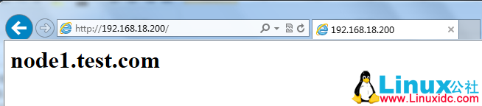

好了，组资源的定义与说明，我们就先演示到这，下面我们来说一说怎么定义资源约束。  
(10).定义资源约束   
我们先让node2上线，再删除组资源  
crm(live)node# online   
[root@node1 ~]# crm\_mon   
Last updated: Thu Aug 15 15:48:38 2013    
Last change: Thu Aug 15 15:46:21 2013 via crm\_attribute    on node2.test.com    
Stack: classic openais (with plugin)    
Current DC: node2.test.com - partition with quorum    
Version: 1.1.8-7.el6-394e906    
2 Nodes configured, 2 expected votes    
2 Resources configured.   
Online: [ node1.test.com node2.test.com ]   
 Resource Group: webservice    
    vip        (ocf::heartbeat:IPaddr):        Started node1.test.com    
    httpd    (lsb:httpd):    Started node1.test.com

删除组资源操作  
crm(live)# resource    
crm(live)resource# show      
 Resource Group: webservice    
    vip    (ocf::heartbeat:IPaddr):    Started      
    httpd    (lsb:httpd):    Started      
crm(live)resource# stop webservice  #停止资源    
crm(live)resource# show    
 Resource Group: webservice    
    vip    (ocf::heartbeat:IPaddr):    Stopped      
    httpd    (lsb:httpd):    Stopped      
crm(live)resource# cleanup webservice  #清理资源    
Cleaning up vip on node1.test.com    
Cleaning up vip on node2.test.com    
Cleaning up httpd on node1.test.com    
Cleaning up httpd on node2.test.com    
Waiting for 1 replies from the CRMd. OK   
crm(live)# configure    
crm(live)configure# delete      
cib-bootstrap-options  node1.test.com          rsc-options            webservice              
httpd                  node2.test.com          vip                      
crm(live)configure# delete webservice #删除组资源    
crm(live)configure# show    
node node1.test.com    
node node2.test.com \    
    attributes standby="off"    
primitive httpd lsb:httpd    
primitive vip ocf:heartbeat:IPaddr \    
    params ip="192.168.18.200" nic="eth0" cidr\_netmask="24"    
property $id="cib-bootstrap-options" \    
    dc-version="1.1.8-7.el6-394e906" \    
    cluster-infrastructure="classic openais (with plugin)" \    
    expected-quorum-votes="2" \    
    stonith-enabled="false" \    
    no-quorum-policy="ignore" \    
    last-lrm-refresh="1376553277"    
rsc\_defaults $id="rsc-options" \    
    resource-stickiness="100"    
crm(live)configure# commit   
[root@node1 ~]# crm\_mon   
Last updated: Thu Aug 15 15:56:59 2013    
Last change: Thu Aug 15 15:56:12 2013 via cibadmin on node1.test.com    
Stack: classic openais (with plugin)    
Current DC: node2.test.com - partition with quorum    
Version: 1.1.8-7.el6-394e906    
2 Nodes configured, 2 expected votes    
2 Resources configured.   
Online: [ node1.test.com node2.test.com ]   
vip    (ocf::heartbeat:IPaddr):        Started node1.test.com    
httpd  (lsb:httpd):    Started node2.test.com

大家可以看到资源又重新运行在两个节点上了，下面我们来定义约束！使资源运行在同一节点上。首先我们来回忆一下资源约束的相关知识，资源约束则用以指定在哪些群集节点上运行资源，以何种顺序装载资源，以及特定资源依赖于哪些其它资源。pacemaker共给我们提供了三种资源约束方法：  
Resource Location（资源位置）：定义资源可以、不可以或尽可能在哪些节点上运行；

Resource Collocation（资源排列）：排列约束用以定义集群资源可以或不可以在某个节点上同时运行；

Resource Order（资源顺序）：顺序约束定义集群资源在节点上启动的顺序；

定义约束时，还需要指定分数。各种分数是集群工作方式的重要组成部分。其实，从迁移资源到决定在已降级集群中停止哪些资源的整个过程是通过以某种方式修改分数来实现的。分数按每个资源来计算，资源分数为负的任何节点都无法运行该资源。在计算出资源分数后，集群选择分数最高的节点。INFINITY（无穷大）目前定义为 1,000,000。加减无穷大遵循以下3个基本规则：  
任何值 + 无穷大 = 无穷大

任何值 - 无穷大 = -无穷大

无穷大 - 无穷大 = -无穷大

定义资源约束时，也可以指定每个约束的分数。分数表示指派给此资源约束的值。分数较高的约束先应用，分数较低的约束后应用。通过使用不同的分数为既定资源创建更多位置约束，可以指定资源要故障转移至的目标节点的顺序。

因此，对于前述的vip和httpd可能会运行于不同节点的问题，可以通过以下命令来解决：  
crm(live)configure# colocation httpd-with-ip INFUNTY: httpd vip    
crm(live)configure# show    
node node1.test.com    
node node2.test.com \    
    attributes standby="off"    
primitive httpd lsb:httpd    
primitive vip ocf:heartbeat:IPaddr \    
    params ip="192.168.18.200" nic="eth0" cidr\_netmask="24"    
colocation httpd-with-ip INFUNTY: httpd vip    
property $id="cib-bootstrap-options" \    
    dc-version="1.1.8-7.el6-394e906" \    
    cluster-infrastructure="classic openais (with plugin)" \    
    expected-quorum-votes="2" \    
    stonith-enabled="false" \    
    no-quorum-policy="ignore" \    
    last-lrm-refresh="1376553277"    
rsc\_defaults $id="rsc-options" \    
    resource-stickiness="100"    
crm(live)configure# show xml   
  <rsc\_colocation id="httpd-with-ip" score-attribute="INFUNTY" rsc="httpd" with-rsc="vip"/>   
[root@node2 ~]# crm\_mon   
Last updated: Thu Aug 15 16:12:18 2013    
Last change: Thu Aug 15 16:12:05 2013 via cibadmin on node1.test.com    
Stack: classic openais (with plugin)    
Current DC: node2.test.com - partition with quorum    
Version: 1.1.8-7.el6-394e906    
2 Nodes configured, 2 expected votes    
2 Resources configured.   
Online: [ node1.test.com node2.test.com ]   
vip    (ocf::heartbeat:IPaddr):        Started node1.test.com    
httpd  (lsb:httpd):    Started node1.test.com

大家可以看到，所有资源全部运行在node1上，下面我们来测试访问一下



模拟一下故障，再进行测试  
crm(live)# node    
crm(live)node# standby      
crm(live)node# show    
node1.test.com: normal    
    standby: on    
node2.test.com: normal    
    standby: off   
[root@node2 ~]# crm\_mon   
Last updated: Thu Aug 15 16:14:33 2013    
Last change: Thu Aug 15 16:14:23 2013 via crm\_attribute    on node1.test.com    
Stack: classic openais (with plugin)    
Current DC: node2.test.com - partition with quorum    
Version: 1.1.8-7.el6-394e906    
2 Nodes configured, 2 expected votes    
2 Resources configured.   
Node node1.test.com: standby    
Online: [ node2.test.com ]   
vip    (ocf::heartbeat:IPaddr):        Started node2.test.com    
httpd  (lsb:httpd):    Started node2.test.com

大家可以看到，资源全部移动到node2上了，再进行测试



接着，我们还得确保httpd在某节点启动之前得先启动vip，这可以使用如下命令实现：  
crm(live)# configure    
crm(live)configure# order httpd-after-vip mandatory: vip httpd    
crm(live)configure# verify      
crm(live)configure# show      
node node1.test.com \    
    attributes standby="on"    
node node2.test.com \    
    attributes standby="off"    
primitive httpd lsb:httpd \    
    meta target-role="Started"    
primitive vip ocf:heartbeat:IPaddr \    
    params ip="192.168.18.200" nic="eth0" cidr\_netmask="24" \    
    meta target-role="Started"    
colocation httpd-with-ip INFUNTY: httpd vip    
order httpd-after-vip inf: vip httpd    
property $id="cib-bootstrap-options" \    
    dc-version="1.1.8-7.el6-394e906" \    
    cluster-infrastructure="classic openais (with plugin)" \    
    expected-quorum-votes="2" \    
    stonith-enabled="false" \    
    no-quorum-policy="ignore" \    
    last-lrm-refresh="1376554276"    
rsc\_defaults $id="rsc-options" \    
    resource-stickiness="100"    
crm(live)configure# show xml   
 <rsc\_order id="httpd-after-vip" score="INFINITY" first="vip" then="httpd"/>   
crm(live)configure# commit

此外，由于HA集群本身并不强制每个节点的性能相同或相近。所以，某些时候我们可能希望在正常时服务总能在某个性能较强的节点上运行，这可以通过位置约束来实现：  
crm(live)configure# location prefer-node1 vip node\_pref::200: node1  
好了，到这里高可用的Web集群的基本配置全部完成，下面我们来讲一下增加nfs资源。  
8.crmsh 配置nfs资源  
(1).配置NFS服务器  
[root@nfs ~]# mkdir -pv /web   
mkdir: 已创建目录 “/web”   
[root@nfs ~]# vim /etc/exports   
/web/192.168.18.0/24(ro,async)   
[root@nfs /]# echo '<h1>Cluster NFS Server</h1>' > /web/index.html   
[root@nfs ~]# /etc/init.d/rpcbind start   
启动 rpcbind ：                                            [确定]   
[root@nfs /]# /etc/init.d/nfs start      
启动 NFS 服务：                                            [确定]   
关掉 NFS 配额：                                            [确定]   
启动 NFS 守护进程：                                        [确定]   
启动 NFS mountd：                                          [确定]   
[root@nfs /]# showmount -e 192.168.18.208   
Export list for192.168.18.208:   
/web192.168.18.0/24

(2).节点测试挂载  
node1:  
[root@node1 ~]# mount -t nfs 192.168.18.208:/web /mnt   
[root@node1 ~]# cd /mnt/   
[root@node1 mnt]# ll   
总计 4   
-rw-r--r-- 1 root root 28 08-07 17:41 index.html   
[root@node1 mnt]# mount   
/dev/sda2on / typeext3 (rw)   
proc on /proctypeproc (rw)   
sysfs on /systypesysfs (rw)   
devpts on /dev/ptstypedevpts (rw,gid=5,mode=620)   
/dev/sda3on /datatypeext3 (rw)   
/dev/sda1on /boottypeext3 (rw)   
tmpfs on /dev/shmtypetmpfs (rw)   
none on /proc/sys/fs/binfmt\_misctypebinfmt\_misc (rw)   
sunrpc on /var/lib/nfs/rpc\_pipefstyperpc\_pipefs (rw)   
192.168.18.208:/webon /mnttypenfs (rw,addr=192.168.18.208)   
[root@node1 ~]# umount /mnt   
[root@node1 ~]# mount   
/dev/sda2on / typeext3 (rw)   
proc on /proctypeproc (rw)   
sysfs on /systypesysfs (rw)   
devpts on /dev/ptstypedevpts (rw,gid=5,mode=620)   
/dev/sda3on /datatypeext3 (rw)   
/dev/sda1on /boottypeext3 (rw)   
tmpfs on /dev/shmtypetmpfs (rw)   
none on /proc/sys/fs/binfmt\_misctypebinfmt\_misc (rw)   
sunrpc on /var/lib/nfs/rpc\_pipefstyperpc\_pipefs (rw)

node2:  
[root@node2 ~]# mount -t nfs 192.168.18.208:/web /mnt   
[root@node2 ~]# cd /mnt   
[root@node2 mnt]# ll   
总计 4   
-rw-r--r-- 1 root root 28 08-07 17:41 index.html   
[root@node2 mnt]# mount   
/dev/sda2on / typeext3 (rw)   
proc on /proctypeproc (rw)   
sysfs on /systypesysfs (rw)   
devpts on /dev/ptstypedevpts (rw,gid=5,mode=620)   
/dev/sda3on /datatypeext3 (rw)   
/dev/sda1on /boottypeext3 (rw)   
tmpfs on /dev/shmtypetmpfs (rw)   
none on /proc/sys/fs/binfmt\_misctypebinfmt\_misc (rw)   
sunrpc on /var/lib/nfs/rpc\_pipefstyperpc\_pipefs (rw)   
192.168.18.208:/webon /mnttypenfs (rw,addr=192.168.18.208)   
[root@node2 ~]# umount /mnt   
[root@node2 ~]# mount   
/dev/sda2on / typeext3 (rw)   
proc on /proctypeproc (rw)   
sysfs on /systypesysfs (rw)   
devpts on /dev/ptstypedevpts (rw,gid=5,mode=620)   
/dev/sda3on /datatypeext3 (rw)   
/dev/sda1on /boottypeext3 (rw)   
tmpfs on /dev/shmtypetmpfs (rw)   
none on /proc/sys/fs/binfmt\_misctypebinfmt\_misc (rw)   
sunrpc on /var/lib/nfs/rpc\_pipefstyperpc\_pipefs (rw)

(3).配置资源 vip 、httpd、nfs  
crm(live)# configure    
crm(live)configure# show    
node node1.test.com    
node node2.test.com    
property $id="cib-bootstrap-options" \    
    dc-version="1.1.8-7.el6-394e906" \    
    cluster-infrastructure="classic openais (with plugin)" \    
    expected-quorum-votes="2" \    
    stonith-enabled="false" \    
    no-quorum-policy="ignore" \    
    last-lrm-refresh="1376555949"    
rsc\_defaults $id="rsc-options" \    
    resource-stickiness="100"    
crm(live)configure# primitive vip ocf:heartbeat:IPaddr params ip=192.168.18.200 nic=eth0 cidr\_netmask=24      
crm(live)configure# primitive httpd lsb:httpd    
crm(live)configure# primitive nfs ocf:heartbeat:Filesystem params device=192.168.18.208:/web directory=/var/www/html fstype=nfs    
crm(live)configure# verify      
WARNING: nfs: default timeout 20s for start is smaller than the advised 60    
WARNING: nfs: default timeout 20s for stop is smaller than the advised 60    
crm(live)configure# show    
node node1.test.com    
node node2.test.com    
primitive httpd lsb:httpd    
primitive nfs ocf:heartbeat:Filesystem \    
    params device="192.168.18.208:/web" directory="/var/www/html" fstype="nfs"    
primitive vip ocf:heartbeat:IPaddr \    
    params ip="192.168.18.200" nic="eth0" cidr\_netmask="24"    
property $id="cib-bootstrap-options" \    
    dc-version="1.1.8-7.el6-394e906" \    
    cluster-infrastructure="classic openais (with plugin)" \    
    expected-quorum-votes="2" \    
    stonith-enabled="false" \    
    no-quorum-policy="ignore" \    
    last-lrm-refresh="1376555949"    
rsc\_defaults $id="rsc-options" \    
    resource-stickiness="100"    
crm(live)configure# commit      
WARNING: nfs: default timeout 20s for start is smaller than the advised 60    
WARNING: nfs: default timeout 20s for stop is smaller than the advised 60

查看一下定义的三个资源

Linux 高可用（HA）集群之Heartbeat详解

大纲  
一、Heartbeat 的定义  
二、Heartbeat 的版本与组件  
三、Heartbeat 的各版本之间的区别  
四、Heartbeat 集群的一般拓扑图

**推荐阅读：**

[CentOS](http://www.linuxidc.com/topicnews.aspx?tid=14) 6.3下DRBD+Heartbeat+NFS配置笔记 <http://www.linuxidc.com/Linux/2013-06/85599.htm>

Heartbeat\_ldirector+LB+NFS实现HA及LB、文件共享 <http://www.linuxidc.com/Linux/2013-06/85292.htm>

Heartbeat+DRBD+NFS环境部署 <http://www.linuxidc.com/Linux/2013-01/78619.htm>

CentOS 6.3下Heartbeat+drbd的安装和配置 <http://www.linuxidc.com/Linux/2012-12/76141.htm>

一、Heartbeat的定义  
  Heartbeat 项目是 Linux-HA 工程的一个组成部分，也是目前开源HA项目中最成功的一个例子，Linux-HA的全称是High-Availability Linux，这个开源项目的目标是：通过社区开发者的共同努力，提供一个增强linux可靠性（reliability）、可用性（availability）和可服务性（serviceability）（RAS）的群集解决方案，它实现了一个高可用集群系统。心跳服务和集群通信是高可用集群的两个关键组件，在 Heartbeat 项目里，由 heartbeat 模块实现了这两个功能。  
Linux-HA的官方网站：  
http://www.linux-ha.org

http://hg.linux-ha.org

二、Heartbeat的版本与组件  
  说明：Heartbeat有三个版本分别为Heartbeat v1.x，Heartbeat v2.x，Heartbeat v3.x。Heartbeat v1.x和Heartbeat v2.x版本的组成结构十分简单，所有模块都集中在heartbeat中，到了v3版本后，整个heartbeat项目进行了拆分，分为不同的项目来分别进行开发。  
1.Heartbeat v1.x与v2.x的组件   
heartbeat：节点间通信检测模块

ha-logd：集群事件日志服务

CCM（Consensus Cluster Membership）：集群成员一致性管理模块

LRM （Local Resource Manager）：本地资源管理模块

Stonith Daemon： 使出现问题的节点从集群环境中脱离或重启

CRM（Cluster resource management）：集群资源管理模块

Cluster policy engine： 集群策略引擎

Cluster transition engine：集群转移引擎（也叫策略执行引擎）

Heartbeat v1.x与Heartbeat v2.x区别：在Heartbeat v2.x中增加了一个新的集群资源管理器crm，在Heartbeat v1.x中的集群资源管理器是haresource，Heartbeat v2.x中为了兼容v1.x保留了haresource，但同时又新增了一个功能更强大的crm资源管理器。crm管理方式有，一种是基于命令行crmsh，一种是基于图形界面的hb\_gui。  
2.Heartbeat v3.x的组件   
Heartbeat：将原来的消息通信层独立为heartbeat项目，新的heartbeat只负责维护集群各节点的信息以及它们之前通信。

Cluster Glue：相当于一个中间层，它用来将heartbeat和pacemaker关联起来，主要包含2个部分，即为LRM和STONITH。

Resource Agent：用来控制服务启停，监控服务状态的脚本集合，这些脚本将被LRM调用从而实现各种资源启动、停止、监控等等。

Pacemaker：也就是Cluster Resource Manager（集群资源管理器，简称CRM），用来管理整个HA的控制中心，客户端通过pacemaker来配置管理监控整个集群。

Pacemaker 提供了多种用户管理接口，分别如下：  
(1).基于命令的管理方式  
crmsh

pcs

(2).基于图形界面的管理方式  
pygui

hawk

LCMC

pcs

官网详细说明：http://clusterlabs.org/  
Pacemaker内部组成及与各模块之间关系，如下图：

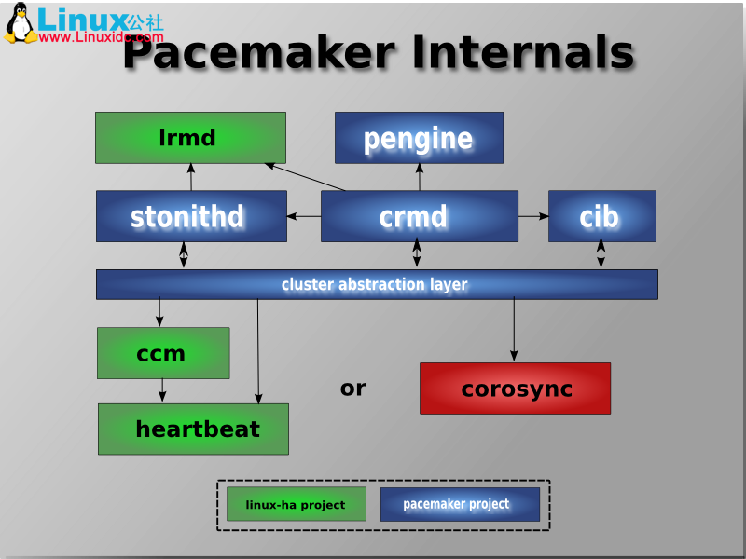

Heartbeat v3.x 内部组件之间的关系，如下图

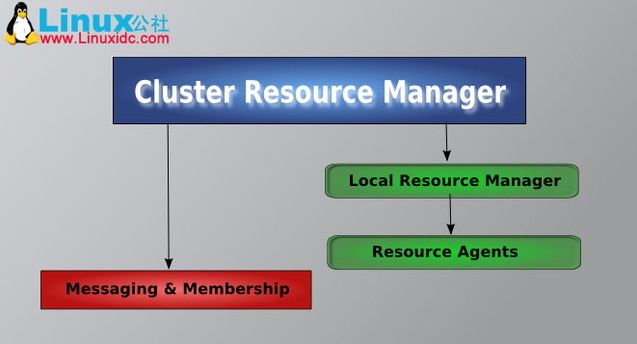

三、Heartbeat的各版本之间的区别

与v1.x风格相比，Heartbeat v2.x版本之后功能变化如下:

1.保留原有所有功能

2.自动监控资源

默认情况下每2分钟检测资源运行情况，如果发现资源不在，则尝试启动资源， 如果60s后还未启动成功，则资源切换向另节点。时间可以修改。

3.可以对各资源组实现独立监控

比如apache运行在node1上，mysql运行在node2上，Heartbeat可同时实现两台主机的服务监控

4.同时监控系统负载

可以自动将资源切换到负载低的node上

5.新增crm资源管理器

crm管理器可以让heartbeat基于图形界面管理，即hb\_gui

与v2.x风格相比，Heartbeat 3最主要变化是功能拆分，Heartbeat官方最后一个STABLE release 2.x 版本是2.1.4，Heartbeat 3官方正式发布的首个版本是3.0.2，Heartbeat 3与Heartbeat2.x的最大差别在于，Heartbeat3.x按模块把的原来Heartbeat2.x拆分为多个子项目，但是HA实现原理与Heartbeat2.x基本相同，配置也基本一致。

四、Heartbeat集群的一般拓扑图

1.主/从架构拓扑

说明：主/从（active/passive）主/从方式即指的是一台服务器处于某种业务的激活状态，另一台服务器处于该业务的备用状态；

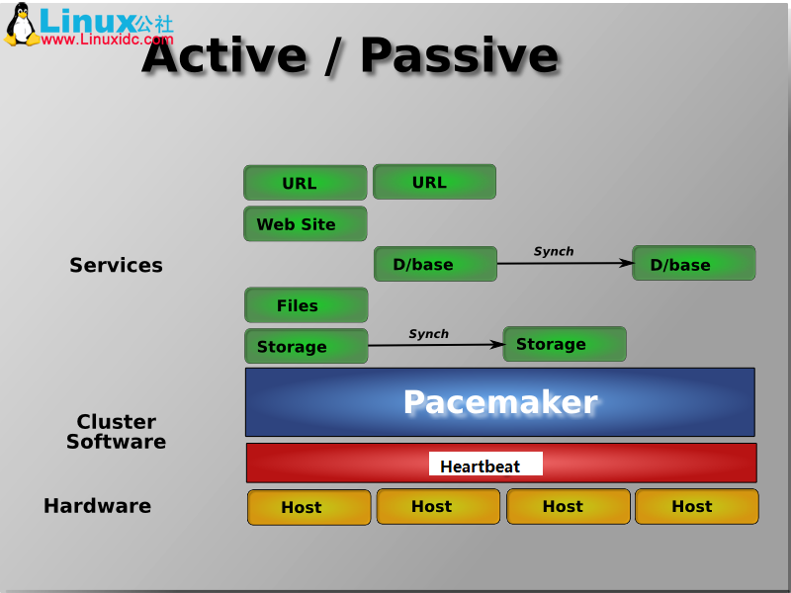

2.主/主架构拓扑

说明：主/主（active/active）双主机方式一种指两种不同业务分别在两台服务器上互为主从状态，另一种指两个主节点同时为一种业务服务，共享同一数据文件；

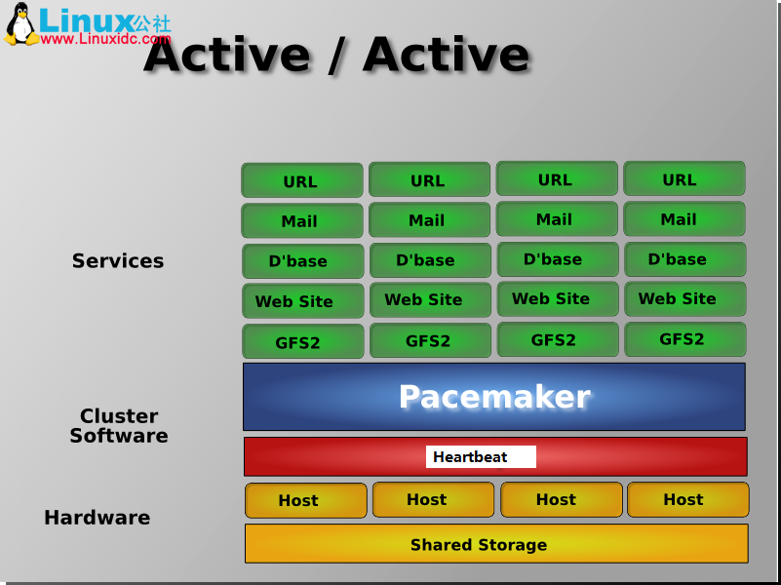

[](http://www.linuxidc.com/)

CentOS 6.3下heartbeat+drbd的安装和配置

最近尝试了在VMWare8下的[CentOS](http://www.linuxidc.com/topicnews.aspx?tid=14) 6.3安装测试drbd+heartbeat主从热备。 经过几番尝试、折腾， 总算配置好了。给大家分享以下：

1. 首先最小化安装CentOS6.3 安装时选择Minimal， 安装好之后。首先更新并安装几个常用组件：

1. yum install wget ftp ntp -y
2. yum update -y

2. 安装drbd 8.4.2

由于网上找的rpm包在安装并执行modprobe drbd时总是会导致内核panic， 因此不得不重新在开发机上编译一个。开发机和最小化安装的，准备作为主从热备的虚拟机保持相同的内核版本，在编译之前同样使用yum update -y进行更新， 以免出现内核不兼容崩溃的情况, 为了节约时间， 也可以只更新内核yum update kernel kernel-devel -y。 确保开发机和最小化安装的服务器的uname -r 是同一个rivision,否则modprobe drbd找不到drbd.ko文件。 执行如下命令进行编译：

1. cd /tmp
2. wget http://oss.linbit.com/drbd/8.4/drbd-8.4.2.tar.gz
3. tar xvf drbd-8.4.2.tar.gz
4. cd drbd-8.4.2
5. mkdir -pv ~/rpmbuild/{BUILD,BUILDROOT,RPMS,SOURCES,SPECS,SRPMS}
6. ./configure
7. make rpm
8. make km-rpm
9. cd ~/rpmbuild/RPMS/i686

将~/rpmbuild/RPMS/i686目录下RPM包的拷贝出来并移到最小化安装的服务器上。（通过FTP服务器中转或者其他办法）

主要是以下几个包：

|  |
| --- |
| drbd-8.4.2-2.el6.i686.rpm  drbd-bash-completion-8.4.2-2.el6.i686.rpm  drbd-heartbeat-8.4.2-2.el6.i686.rpm  drbd-km-2.6.32\_279.el6.i686-8.4.2-2.el6.i686.rpm  drbd-udev-8.4.2-2.el6.i686.rpm  drbd-utils-8.4.2-2.el6.i686.rpm |

在2台最小化安装的服务器上执行

1. yum install drbd-heartbeat-8.4.2-2.el6.i686.rpm \
2. drbd-km-2.6.32\_279.el6.i686-8.4.2-2.el6.i686.rpm \
3. drbd-utils-8.4.2-2.el6.i686.rpm \
4. drbd-heartbeat-8.4.2-2.el6.i686.rpm

DRBD的安装就结束了。

3. 安装Heartbeat

接着安装Heartbeat, CentOS 6.3中默认不带有Heartbeat包， 因此需要从第三方下载。

1. wget ftp://mirror.switch.ch/pool/1/mirror/scientificlinux/6rolling/i386/os/Packages/epel-release-6-5.noarch.rpm
2. rpm -ivUh epel-release-6-5.noarch.rpm
3. yum --enablerepo=epel install heartbeat -y

执行以下命令安装Heartbeat。安装的是Heartbeat 3.0.0.4版本。

4. 配置drbd和heartbeat主从节点。

首先准备网络环境， 配置/etc/hosts文件如下

1. echo "192.168.10.151 ha1" >> /etc/hosts
2. echo "192.168.10.152 ha2" >> /etc/hosts

接着关闭iptables和selinux， iptables在调试成功后可以再开启。 但一般实际部署的时候， 设备都在网关防火墙之后，也就不开启iptables防火墙了。

1. service iptables stop
2. chkconfig iptables off
3. sed -i -e "s/=enforcing/=disabled/g" /etc/selinux/config
4. setenforce 0

最后本别在主从节点上做如下配置：

1. cat > /etc/drbd.d/global\_common.conf << EOF
2. global { usage-countno; }
3. common {
4. net { protocol C; } # 8.4版本以后使用该语法
5. syncer { rate 20M; }
6. }
7. EOF
8. cat > /etc/drbd.d/r0.res << EOF
9. resource r0 {
10. device /dev/drbd0;
11. disk /dev/sdb1;
12. meta-disk internal;
13. on ha1 {
14. address 192.168.10.151:7789;
15. }
16. on ha2 {
17. address 192.168.10.152:7789;
18. }
19. }
20. EOF
21. cat > /etc/ha.d/ha.cf << EOF
22. keepalive 2
23. deadtime 10
24. warntime 5
25. initdead 180
26. udpport 11695
27. ucast eth0 192.168.10.x #主机这个地方填备机IP， 备机填主机IP。
28. node ha1
29. node ha2
30. auto\_failback **off**
31. EOF
32. cat > /etc/ha.d/authkeys << EOF
33. auth 5
34. 5 sha1 heartbeat
35. EOF
36. chmod -v 600 /etc/ha.d/authkeys
37. cat > /etc/ha.d/haresources << EOF
38. ha1 IPaddr::192.168.10.150/24/eth0:0 drbddisk::r0 Filesystem::/dev/drbd0::/data::ext3
39. EOF

配置完成过后在两台机器上分别创建drbd元数据并开启drbd服务；除了ha.cf文件的ucast配置两台机器不一样外， 其他都是一样的。

1. #在创建元数据之前， 先使用fdisk 给两台机器的 /dev/sdb硬盘分区， 因为配置文件中r0写的是/dev/sdb1.
2. drbdadm create-md all
3. service drbd start
4. service heartbeat start
5. #在主节点上执行以下命令， 配置主节点
6. drbdadm -- --overwrite-data-of-peer primary all
7. mkfs.ext3 -v /dev/drbd0
8. mkdir -pv data
9. mount -v -t ext3 /dev/drbd0 /data

再在两台机器上分别开启heartbeat服务， 配置过程就结束了。

5. 最后测试以下

首先， 看看执行强制primary后， 数据复制的情况：

1. [root@ha1 ~]# cat /proc/drbd
2. version: 8.4.2 (api:1/proto:86-101)
3. GIT-hash: 7ad5f850d711223713d6dcadc3dd48860321070c build by root@developing-machine, 2012-12-11 00:26:13
4. 0: cs:SyncSource ro:Primary/Secondary ds:UpToDate/Inconsistent C r-----
5. ns:2242052 nr:0 dw:464508 dr:1782728 al:204 bm:117 lo:1 pe:1 ua:6 ap:0 ep:1 wo:f oos:18741616
6. [=>..................] sync'ed: 10.7% (18300/20472)M
7. finish: 0:05:04 speed: 61,480 (58,484) K/sec

在主节点ha1上， 放一些测试数据在/data目录下之后， 执行service heartbeat stop 或者 shutdown -h now， 关闭主节点。 再在从节点上查看， 从节点的/data目录包含了之前主节点/data目录下的数据。 测试成功并完成了。

Heartbeat+DRBD+NFS环境部署

一、DRBD简介

分布式复制块设备（DRBD 技术）是一种基于软件的，无共享，复制的存储解决方案，在服务器之间的对块设备（硬盘，分区，逻辑卷等）进行镜像

DRBD 镜像数据的特点：

实时性：当应用对磁盘的数据进行修改时，复制立即发生。

透明性：应用程序的数据存储在镜像设备上是独立和透明的，数据可存储在不同的服务器

上。

同步镜像和异步镜像：同步镜像，当本地发申请进行写操作进行时，同步写到两台服务器

上。异步镜像，当本地写申请已经完成对本地的写操作时，开始对对应的服务器进行写操作

二、要求及拓扑

本实验部署drbd+heartbeat+nfs环境，建立一个高可用（HA）的文件系统服务器集群，通过DRBD保证了服务器数据的完整性和一致性。在高可用(HA)中使用DRBD功能，可以代替使用一个共享盘阵。因为数据同时存在于本地主服务器和备份服务器上。切换时，远程主机只要使用它上面的那份备份数据，就可以继续提供主服务器上相同的服务，并且client用户对主服务器的故障无感知。

三、实验环境

系统：VMware [RedHat](http://www.linuxidc.com/topicnews.aspx?tid=10)-5.4

master  node1.abc.com    192.168.2.1    eth1 192.168.3.1

slave  node2.abc.com    192.168.2.2    eth1 192.168.3.2

虚拟ip:192.168.2.100

两台服务器新加一块硬盘/dev/sdb，创建/dev/sdb1分区互为镜像

注意创建分区时，大小要一致，若不一致，以小的为准

//时间相同，读取主板时间作为当前时间

# hwclock  -s

//两个服务器的hosts文件修改，可以正常解析ip与主机名

# echo "192.168.2.1  node1.abc.com" >> /etc/hosts

# echo "192.168.2.2  node1.abc.com" >> /etc/hosts

四、DRBD配置  
   
在node1和node2做以下操作：（在node1在操作，然后可通过scp命令实现相关文件拷贝到node2上）  
   
1、安装drbd  
   
#rpm -ivh drbd83-8.3.8-1.el5.[CentOS](http://www.linuxidc.com/topicnews.aspx?tid=14).i386.rpm  
   
# rpm -ivh kmod-drbd83-8.3.8-1.el5.centos.i686.rpm  
   
# modprobe  drbd      //加载drbd模块  
   
# lsmod  |grep drbd    //查看模块加载情况  
   
2、主要目录及命令  
   
/etc/drbd.conf 配置文件  
   
/etc/rc.d/init.d/drbd 配置脚本  
   
/etc/drbd.d/  主目录  
   
/sbin/drbdadm 高级别管理工具  
   
/sbin/drbdmeta 低级别管理工具  
   
/sbin/drbdsetup 低级别管理工具  
   
/usr/sbin/drbd-overview 查看工具  
   
注： rpm  -ql  drbd83 查看  
   
3、修改配置文件  
   
#vim /etc/drbd.conf  
   
# You can find an example in  /usr/share/doc/drbd.../drbd.conf.example  
   
include "drbd.d/global\_common.conf";  
   
include "drbd.d/\*.res";  
   
~                                                                              
   
~                                                                                          
   
:r /usr/share/doc/drbd83-8.3.8/drbd.conf    //末行模式下执行读命令来加载  
   
#cp /etc/drbd.d/global\_common.conf  /etc/drbd.d/global\_common.conf.bak  
   
# vim /etc/drbd.d/global\_common.conf    （替换掉原来的内容）  
   
global {  
   
        usage-count yes;  
   
        # minor-count dialog-refresh disable-ip-verification  
   
}  
   
common {  
   
        protocol C;  

        startup {    //启动延时配置  
   
                wfc-timeout  120;  
   
                degr-wfc-timeout 120;  
   
        }  
   
        disk {  
   
                  on-io-error detach;  
   
                  fencing resource-only;  
   
          }  
   
        net {  
   
                cram-hmac-alg "sha1";  
   
                shared-secret  "mydrbdlab";  
   
        }  
   
        syncer {  
   
                  rate  100M;  
   
        }  
   
    }  
   
# vim /etc/drbd.d/web.res    //定义资源   
   
resource  web {              //资源名称  
   
        on node1.abc.com {  
   
        device  /dev/drbd0;  
   
        disk    /dev/sdb1;  
   
        address  192.168.2.1:7789;  
   
        meta-disk      internal;  
   
        }    
   
        on node2.abc.com {  
   
        device  /dev/drbd0;  
   
        disk    /dev/sdb1;  
   
        address  192.168.2.2:7789;  
   
        meta-disk      internal;  
   
        }    
   
}

4、初始化，启动服务   
   
#drbdadm  create-md web  
   
# service drbd start  &&chkconfig drbd on  //并设为开机启动  
   
5、指定主节点  
   
#drbdadm  -- --overwrite-data-of-peer primary web  （在自定义主节点上执行）  
   
  不加 “-- --overwrite-data-of-peer”  
   
  错误：  
   
  0: State change failed: (-2) Need access to UpToDate data  
   
  Command 'drbdsetup 0 primary' terminated with exit code 17  
   
  日志信息：block drbd0: State change failed: Need access to UpToDate data  
   
6、创建目录，实现挂载(在主节点上执行)  
   
#mkdir /data  
   
#mkfs -t ext3 /dev/drbd0 //格式化  
   
#mount /dev/drbd0  /data  
   
7、查看drbd状态  
   
#drbd-overview  （#service drbd status）  
   
主节点node1

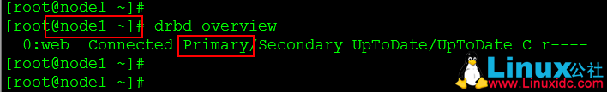

备份节点nod2

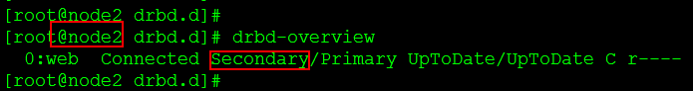

五、nfs配置

1、两台服务器配置相同，可通过scp拷贝

# echo "/data  192.168.2.0/24(rw,sync,no\_root\_squash)" > /etc/exports

2、启动服务

# service nfs start && chkconfig nfs on

六、heartbeat配置

在node1和node2做如下操作

1、安装

heartbeat-2.1.4-11.el5.i386.rpm

heartbeat-pils-2.1.4-10.el5.i386.rpm

heartbeat-stonith-2.1.4-11.el5.i386.rpm

依赖包：

libnet-1.1.4-3.el5.i386.rpm

perl-MailTools-1.77-1.el5.noarch.rpm

注：下载地址<http://vault.centos.org/5.4/extras>

2、拷贝配置文档

# cd /usr/share/doc/heartbeat-2.1.4/

# cp authkeys  ha.cf  haresources  /etc/ha.d/

3、修改配置文档

1）、ha.cf配置(做如下添加)

bcast eth1

node node1.abc.com

node node2.abc.com

2）、haresources资源文件

#echo “node1.abc.com  192.168.2.100/24/eth0 drbddisk::web  Filesystem::/dev/drbd0::/d

ata::ext3 killnfsd”  >> /etc/ha.d/haresoures

3）、验证authkeys

#vim authkeys

auth 3

3 md5 hello

#chmod 600  authkeys  设置权限值为600

4）、killnfsd服务控制脚本配置

#echo “kill -9 nfsd; /etc/init.d/nfs restart; exit 0”  >>/etc/ha.d/resource.d/killnfsd

#chmod 755 /etc/ha.d/resource.d/killnfsd  //添加可执行权限

4、开启Heartbeat服务

#service heartbeat start && chkconfig heartbeat on

七、测试

1、创建挂载

#mkdir  /mnt/data

#mount 192.168.2.100:/data  /mnt/data

2、编写shell，间隔1s创建一次空文件xxx

# vim /mnt/data/test.sh

while true

do echo  ----\> trying touch xxx:$(date)

touch  xxx

echo  \<---- done touch xxx: $(date)

echo

sleep 1

done

3、将主节点node1的heartbeat服务停止，则备份节点node2接管服务

#service heartbeat stop    //node1接点

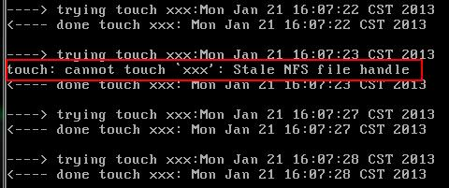

注：以上实现的drbd的单主模式， 任何资源在任何特定的时间，集群中只存在一个主节点。 正是因为这样在集群中只能有一个节点可以随时操作数据，这种模式可用在任何的文件系统上（EXT3、EXT4、XFS等等）。

Heartbeat\_ldirector+LB+NFS实现HA及LB、文件共享

高可用集群是指一组通过硬件和软件连接起来的独立计算机，它们在用户面前表现为一个单一系统，在这样的一组计算机系统内部的一个或者多个节点停止工作，服务会从故障节点切换到正常工作的节点上运行，不会引起服务中断，是保证业务连续性的有效解决方案

一个很关键的组件叫做heartbeat，heartbeat的工作原理：heartbeat最核心的包括两个。部分，心跳监测部分和资源接管部分，心跳监测可以通过网络链路和串口进行，而且支持冗余链路，它们之间相互发送报文来告诉对方自己当前的状态，如果在指定的时间内未收到对方发送的报文，那么就认为对方失效，这时需启动资源接管模块来接管运行在对方主机上的资源或者服务

案例拓扑：

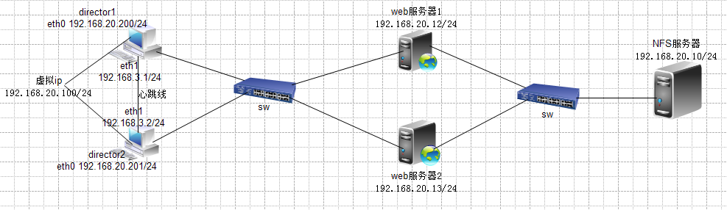

实验原理：

两个director实现HA（高可用性）群集

两个web服务器实现LB（负载均衡）群集

后方NFS服务器实现给web服务器提供共享资源

对外呈现虚拟ip地址：192.168.20.100/24

实验步骤：

Director配置：

配置yum源：

[root@node1 ~]# vim /etc/yum.repos.d/rhel-debuginfo.repo

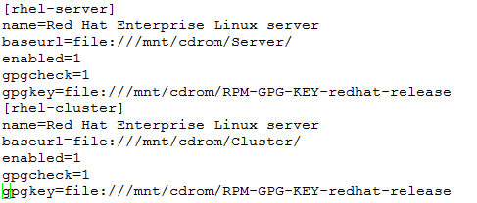

安装所需软件包：

[root@node1 ~]# yum install -y ipvsadm

[root@node1 ~]# yum localinstall -y heartbeat-2.1.4-9.el5.i386.rpmheartbeat-devel-2.1.4-9.el5.i386.rpm heartbeat-pils-2.1.4-10.el5.i386.rpm heartbeat-stonith-2.1.4-10.el5.i386.rpm libnet-1.1.4-3.el5.i386.rpm perl-MailTools-1.77-1.el5.noarch.rpm heartbeat-ldirectord-2.1.4-9.el5.i386.rpm --nogpgcheck

拷贝ldirector的配置文件，用于和heartbeat结合，内含ipvsadm规则：

[root@node1 ~]# cp /usr/share/doc/heartbeat-ldirectord-2.1.4/ldirectord.cf /etc/ha.d/

[root@node1 ~]# vim /etc/ha.d/ldirectord.cf

虚拟ip：192.168.20.100

Realserver：192.168.20.12和192.168.20.13

后方用于反馈信息的隐藏文件.test.html,用于director对后方服务器的监测

不是静默模式（一旦停止就删除掉规则条目）

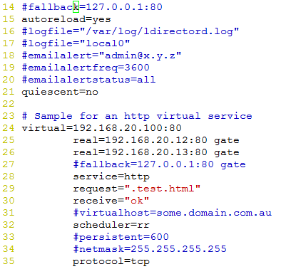

生成heartbeat的配置文件，密码文件以及资源文件

[root@ node1~]# cd /usr/share/doc/heartbeat-2.1.4/

[root@ node1 heartbeat-2.1.4]# cp ha.cf /etc/ha.d/

[root@ node1 heartbeat-2.1.4]# cp authkeys /etc/ha.d/

更改密码文件权限

[root@ node1~]# chmod 600 /etc/ha.d/authkeys

[root@ node1 heartbeat-2.1.4]# cp haresources /etc/ha.d/

Heartbeat消息从eth1口广播出去

[root@node1 ~]# vim /etc/ha.d/ha.cf

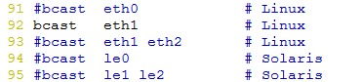

两个director主机的主机名

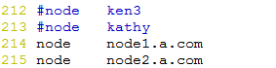

生成随机MD5加密数

[root@node1 ~]# dd -f=/dev/randombs=512 count=1 |md5sum

[root@node1 ~]# vim /etc/ha.d/authkeys

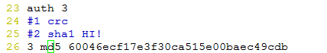

Node1.a.com这台主机作为主director

[root@node1 ~]# vim /etc/ha.d/haresources



[root@node1 ~]# service heartbeat start

更改hosts文件为下面拷贝文件做准备

[root@node1 ~]# vim /etc/hosts

192.168.20.200node1.a.com

192.168.20.201node2.a.com

Director2相关配置和director1相同这里直接拷贝

[root@node1 ~]# scp /etc/hosts node2.a.com:/etc/hosts

[root@node1 ~]# scp /etc/ha.d/ha.cf node2.a.com:/etc/ha.d/ha.cf

[root@node1 ~]# scp /etc/ha.d/authkeys node2.a.com:/etc/ha.d/authkeys

[root@node1 ~]# scp /etc/ha.d/haresources node2.a.com:/etc/ha.d/haresources

[root@node1 ~]# scp /etc/ha.d/ldirectord.cf node2.a.com:/etc/ha.d/ldirectord.cf

[root@node1 ~]# scp /etc/yum.repos.d/rhel-debuginfo.repo node2.a.com:/etc/yum.repos.d/

[root@node1 ~]# chmod 600 /etc/ha.d/authkeys

[root@node2 ~]# yum install -y ipvsadm

[root@node2 ~]# yum localinstall -y heartbeat-2.1.4-9.el5.i386.rpmheartbeat-devel-2.1.4-9.el5.i386.rpm heartbeat-pils-2.1.4-10.el5.i386.rpm heartbeat-stonith-2.1.4-10.el5.i386.rpm libnet-1.1.4-3.el5.i386.rpm perl-MailTools-1.77-1.el5.noarch.rpm heartbeat-ldirectord-2.1.4-9.el5.i386.rpm –nogpgcheck

NFS服务器配置：

确保服务器端已经安装以下有关nfs的软件包

# rpm -qa |grep nfs

nfs-utils-lib-1.0.8-7.6.el5

nfs-utils-1.0.9-42.el5

查看rpc工作状态

# rpcinfo -p

program vers protoport

1000002tcp111portmapper

1000002udp111portmapper

1000241udp653status

1000241tcp656status

1000111udp663rquotad

1000112udp663rquotad

1000111tcp666rquotad

1000112tcp666rquotad

1000032udp2049nfs

1000033udp2049nfs

1000034udp2049nfs

1000211udp38515nlockmgr

1000213udp38515nlockmgr

1000214udp38515nlockmgr

1000032tcp2049nfs

1000033tcp2049nfs

1000034tcp2049nfs

1000211tcp34341nlockmgr

1000213tcp34341nlockmgr

1000214tcp34341nlockmgr

1000051udp677mountd

1000051tcp680mountd

1000052udp677mountd

1000052tcp680mountd

1000053udp677mountd

1000053tcp680mountd

把/usr/local/nginx/html/website作为共享目录，并修改权限

# chmod 777 /usr/local/nginx/html/website

编辑共享清单信息

# vim /etc/exports

/usr/local/nginx/html/website192.168.20.0/24(rw,sync)（给192.168.20.0/24网段的用户对/usr/local/nginx/html/website有读写权限）

# exportfs –r（刷新共享清单）

# servicenfsrestart

创建共享网页

在/usr/local/nginx/html/website下创建一个隐藏的.test.html用于director对服务器的监控时反馈信息

# cd /usr/local/nginx/html/website

# echo ‘ok’ .test.html

Web服务器配置：

Web服务器上搭建有lamp环境，前面已有详细介绍

创建挂载目录

# mkdir /var/www/website

查看rpc工作状态

# rpcinfo -p

program vers protoport

1000002tcp111portmapper

1000002udp111portmapper

1000241udp675status

1000241tcp678status

查看服务器共享清单列表

# showmount -e 192.168.20.10

Export list for 192.168.20.10:

/usr/local/nginx/html/website 192.168.20.0/24

编辑开机脚本，使动态网站开机就能挂载到本地

# vim /etc/fstab

加入下面代码

192.168.20.10:/usr/local/nginx/html/website /var/www/websitenfsrw,soft,intr00

添加虚拟端口并配置路由，web服务器回应客户端时使用虚拟端口

# ifconfig lo:0 192.168.20.100 broadcast 192.168.20.100 netmask 255.255.255.255

# route add -host 192.168.20.100 dev lo:0

更改系统控制文件，在接收arp请求时不给予回应以防冲突

# vim /etc/sysctl.conf

net.ipv4.conf.lo.arp\_ignore = 1

net.ipv4.conf.all.arp\_ignore = 1

net.ipv4.conf.lo.arp\_announce = 2

net.ipv4.conf.all.arp\_announce = 2

更改web主站点路径到挂载目录

# vim /etc/httpd/httpd.conf

213 DocumentRoot "/var/www/website"

# service httpd restart

stoping httpd......ok

starting apache.......ok

测试：

查看director1上面的规则：

Director1规则：

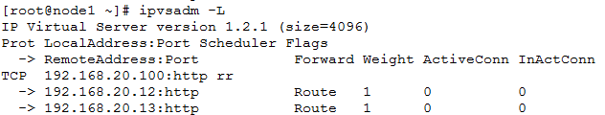

把ip资源分给了director1

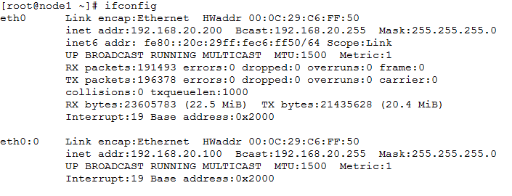

作为备份的director2此时没有资源：

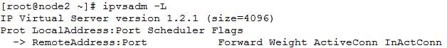

把web服务器down掉一个：

# service httpd stop

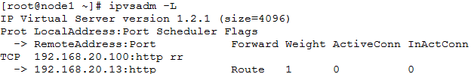

通过虚地址访问内部网站：



再次查看规则已经有一条匹配：

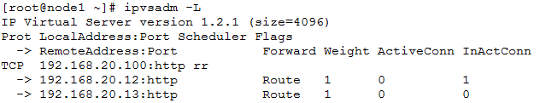

再次刷新浏览器：（符合rr轮训的规则）

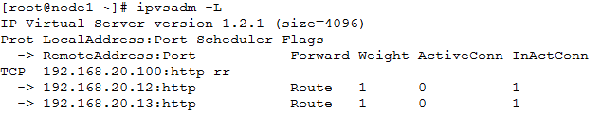

把director1 down掉，在director2上立马有规则，得到资源：

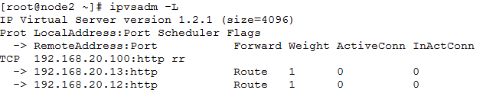

得到ip资源：

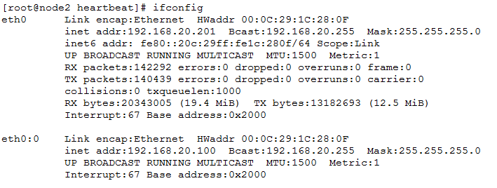

CentOS 6.3下DRBD+HeartBeat+NFS配置笔记

----------闲 扯-----------

这里首先感谢酒哥的构建高可用的Linux服务器的这本书，看了这本书上并参考里面的配置让自己对DRBD+HeartBeat+NFS思路顿时清晰了许多，最后吐槽下，yum安装真心坑爹，以后如果非必须，尽量源码包安装。

----------开 搞-----------

系统版本： [CentOS](http://www.linuxidc.com/topicnews.aspx?tid=14)6.3 x64（内核2.6.32）

DRBD： DRBD-8.4.3

HeartBeat：epel更新源（真坑）

NFS: 系统自带

HeartBeat VIP: 192.168.7.90

Primary DRBD+HeartBeat: 192.168.7.88（drbd1.example.com）

Secondary DRBD+HeartBeat: 192.168.7.89 (drbd2.example.com)

(Primary)为仅主服务器端配置

(Secondary)为仅从服务器端配置

(Primary,Secondary)为主服务器端从服务器端共同配置

一.DRBD配置，传送门：<http://showerlee.blog.51cto.com/2047005/1211963>

二.Hearbeat配置；

这里接着DRBD系统环境及安装配置：

1.安装heartbeat（CentOS6.3中默认不带有Heartbeat包，因此需要从第三方下载）(Primary,Secondary)

# wget ftp://mirror.switch.ch/pool/1/mirror/scientificlinux/6rolling/i386/os/Packages/epel-release-6-5.noarch.rpm

# rpm -ivUh epel-release-6-5.noarch.rpm

# yum --enablerepo=epel install heartbeat -y

2.配置heartbeat

(Primary）

# vi /etc/ha.d/ha.cf

---------------

# 日志

logfile /var/log/ha-log

logfacility local0

# 心跳监测时间

keepalive 2

# 死亡时间

deadtime 5

# 指定对方IP：

ucast eth0 192.168.7.89

# 服务器正常后由主服务器接管资源，另一台服务器放弃该资源

auto\_failback off

#定义节点

node drbd1.example.com drbd2.example.com

---------------

（Secondary)

# vi /etc/ha.d/ha.cf

---------------

# 日志

logfile /var/log/ha-log

logfacility local0

# 心跳监测时间

keepalive 2

# 死亡时间

deadtime 5

# 指定对方IP：

ucast eth0 192.168.7.88

# 服务器正常后由主服务器接管资源，另一台服务器放弃该资源

auto\_failback off

#定义节点

node drbd1.example.com drbd2.example.com

---------------

编辑双机互联验证文件：(Primary,Secondary)

# vi /etc/ha.d/authkeys

--------------

auth 1

1 crc

--------------

# chmod 600 /etc/ha.d/authkeys

编辑集群资源文件：(Primary，Secondary)

# vi /etc/ha.d/haresources

--------------

drbd1.example.com IPaddr::192.168.7.90/24/eth0 drbddisk::r0 Filesystem::/dev/drbd0::/data::ext4 killnfsd

--------------

该文件内IPaddr,Filesystem等脚本存放路径在/etc/ha.d/resource.d/下

编辑脚本文件killnfsd,用来重启NFS服务：

注：因为NFS服务切换后，必须重新mount NFS共享出来的目录，否则会报错。

# vi /etc/ha.d/resource.d/killnfsd

-----------------

killall -9 nfsd; /etc/init.d/nfs restart;exit 0

-----------------

赋予执行权限：

# chmod 755 /etc/ha.d/resource.d/killnfsd

创建DRBD脚本文件drbddisk:(Primary，Secondary)

注：

此处又是一个大坑，如果不明白Heartbeat目录结构的朋友估计要在这里被卡到死，因为默认yum安装Heartbeat，不会在/etc/ha.d/resource.d/创建drbddisk脚本，而且也无法在安装后从本地其他路径找到该文件。

此处本人也是因为启动Heartbeat后无法PING通虚IP，最后通过查看/var/log/ha-log日志，找到一行

ERROR: Cannot locate resource script drbddisk

然后进而到/etc/ha.d/resource.d/路径下发现竟然没有drbddisk脚本，最后在google上找到该代码，创建该脚本，终于测试通过：

# vi /etc/ha.d/resource.d/drbddisk

-----------------------

#!/bin/bash

#

# This script is inteded to be used as resource script by heartbeat

#

# Copright 2003-2008 LINBIT Information Technologies

# Philipp Reisner, Lars Ellenberg

#

###

DEFAULTFILE="/etc/default/drbd"

DRBDADM="/sbin/drbdadm"

if [ -f $DEFAULTFILE ]; then

. $DEFAULTFILE

fi

if [ "$#" -eq 2 ]; then

RES="$1"

CMD="$2"

else

RES="all"

CMD="$1"

fi

## EXIT CODES

# since this is a "legacy heartbeat R1 resource agent" script,

# exit codes actually do not matter that much as long as we conform to

# http://wiki.linux-ha.org/HeartbeatResourceAgent

# but it does not hurt to conform to lsb init-script exit codes,

# where we can.

# http://refspecs.linux-foundation.org/LSB\_3.1.0/

#LSB-Core-generic/LSB-Core-generic/iniscrptact.html

####

drbd\_set\_role\_from\_proc\_drbd()

{

local out

if ! test -e /proc/drbd; then

ROLE="Unconfigured"

return

fi

dev=$( $DRBDADM sh-dev $RES )

minor=${dev#/dev/drbd}

if [[ $minor = \*[!0-9]\* ]] ; then

# sh-minor is only supported since drbd 8.3.1

minor=$( $DRBDADM sh-minor $RES )

fi

if [[ -z $minor ]] || [[ $minor = \*[!0-9]\* ]] ; then

ROLE=Unknown

return

fi

if out=$(sed -ne "/^ \*$minor: cs:/ { s/:/ /g; p; q; }" /proc/drbd); then

set -- $out

ROLE=${5%/\*\*}

: ${ROLE:=Unconfigured} # if it does not show up

else

ROLE=Unknown

fi

}

case "$CMD" in

start)

# try several times, in case heartbeat deadtime

# was smaller than drbd ping time

try=6

while true; do

$DRBDADM primary $RES && break

let "--try" || exit 1 # LSB generic error

sleep 1

done

;;

stop)

# heartbeat (haresources mode) will retry failed stop

# for a number of times in addition to this internal retry.

try=3

while true; do

$DRBDADM secondary $RES && break

# We used to lie here, and pretend success for anything != 11,

# to avoid the reboot on failed stop recovery for "simple

# config errors" and such. But that is incorrect.

# Don't lie to your cluster manager.

# And don't do config errors...

let --try || exit 1 # LSB generic error

sleep 1

done

;;

status)

if [ "$RES" = "all" ]; then

echo "A resource name is required for status inquiries."

exit 10

fi

ST=$( $DRBDADM role $RES )

ROLE=${ST%/\*\*}

case $ROLE in

Primary|Secondary|Unconfigured)

# expected

;;

\*)

# unexpected. whatever...

# If we are unsure about the state of a resource, we need to

# report it as possibly running, so heartbeat can, after failed

# stop, do a recovery by reboot.

# drbdsetup may fail for obscure reasons, e.g. if /var/lock/ is

# suddenly readonly. So we retry by parsing /proc/drbd.

drbd\_set\_role\_from\_proc\_drbd

esac

case $ROLE in

Primary)

echo "running (Primary)"

exit 0 # LSB status "service is OK"

;;

Secondary|Unconfigured)

echo "stopped ($ROLE)"

exit 3 # LSB status "service is not running"

;;

\*)

# NOTE the "running" in below message.

# this is a "heartbeat" resource script,

# the exit code is \_ignored\_.

echo "cannot determine status, may be running ($ROLE)"

exit 4 # LSB status "service status is unknown"

;;

esac

;;

\*)

echo "Usage: drbddisk [resource] {start|stop|status}"

exit 1

;;

esac

exit 0

-----------------------

赋予执行权限：

# chmod 755 /etc/ha.d/resource.d/drbddisk

在两个节点上启动HeartBeat服务，先启动Primary：(Primary,Secondary)

# service heartbeat start

# chkconfig heartbeat on

这里能够PING通虚IP 192.168.7.90，表示配置成功

三.配置NFS:(Primary，Secondary)

# vi /etc/exports

-----------------

/data \*(rw,no\_root\_squash)

-----------------

重启NFS服务：

# service rpcbind restart

# service nfs restart

# chkconfig rpcbind on

# chkconfig nfs off

这里设置NFS开机不要自动运行，因为/etc/ha.d/resource.d/killnfsd 该脚本内容控制NFS的启动。

四.最终测试

在另外一台LINUX的客户端挂载虚IP：192.168.7.90，挂载成功表明NFS+DRBD+HeartBeat大功告成.

# mount -t nfs 192.168.7.90:/data /tmp

# df -h

---------------

......

192.168.7.90:/data 1020M 34M 934M 4% /tmp

---------------

测试DRBD+HeartBeat+NFS可用性：

1.向挂载的/tmp目录传送文件，忽然重新启动主端DRBD服务，查看变化

经本人测试能够实现断点续传

2.正常状态重启Primary主机后，观察主DRBD状态是否恢复Primary并能正常被客户端挂载并且之前写入的文件存在，可以正常再写入文件。

经本人测试可以正常恢复，且客户端无需重新挂载NFS共享目录，之前数据存在，且可直接写入文件。

3.当Primary主机因为硬件损坏无法立即使用，需要将Secondary提升为Primary主机，如何操作？

如果设备能够正常启动则按照如下操作，无法启动则强行提升Secondary为Primary，待宕机设备能够正常启动，若“脑裂”，再做后续修复工作。

首先先卸载客户端挂载的NFS主机目录

# umount /tmp

（Primary）

卸载DRBD设备：

# service nfs restart

# umount /data

降权：

# drbdadm secondary r0

查看状态，已降权

# service drbd status

-----------------

drbd driver loaded OK; device status:

version: 8.4.3 (api:1/proto:86-101)

GIT-hash: 89a294209144b68adb3ee85a73221f964d3ee515 build by root@drbd1.example.com, 2013-05-27 20:45:19

m:res cs ro ds p mounted fstype

0:r0 Connected Secondary/Secondary UpToDate/UpToDate C

-----------------

（Secondary）

提权：

# drbdadm primary r0

查看状态，已提权：

# service drbd status

----------------

drbd driver loaded OK; device status:

version: 8.4.3 (api:1/proto:86-101)

GIT-hash: 89a294209144b68adb3ee85a73221f964d3ee515 build by root@drbd2.example.com, 2013-05-27 20:49:06

m:res cs ro ds p mounted fstype

0:r0 Connected Primary/Secondary UpToDate/UpToDate C

----------------

这里还未挂载DRBD目录，让Heartbeat帮忙挂载：

注：若重启过程中发现Heartbeat日志报错：

ERROR: glib: ucast: error binding socket. Retrying: Permission denied

请检查selinux是否关闭

# service heartbeat restart

# service drbd status

-----------------------

drbd driver loaded OK; device status:

version: 8.4.3 (api:1/proto:86-101)

GIT-hash: 89a294209144b68adb3ee85a73221f964d3ee515 build by root@drbd2.example.com, 2013-05-27 20:49:06

m:res cs ro ds p mounted fstype

0:r0 Connected Primary/Secondary UpToDate/UpToDate C /data ext4

------------------------

成功让HeartBeat挂载DRBD目录

重新在客户端做NFS挂载测试：

# mount -t nfs 192.168.7.90:/data /tmp

# ll /tmp

------------------

1 10 2 2222 3 4 5 6 7 8 9 lost+found orbit-root

------------------

重启刚刚被提权的主机，待重启查看状态：

# service drbd status

------------------------

drbd driver loaded OK; device status:

version: 8.4.3 (api:1/proto:86-101)

GIT-hash: 89a294209144b68adb3ee85a73221f964d3ee515 build by root@drbd2.example.com, 2013-05-27 20:49:06

m:res cs ro ds p mounted fstype

0:r0 WFConnection Primary/Unknown UpToDate/DUnknown C /data ext4

------------------------

HeartBeat成功挂载DRBD目录，且客户端无缝透明使用NFS挂载点。

4.测试最后刚才那台宕机重新恢复正常后，他是否会从新夺取Primary资源？

重启后不会重新获取资源，需手动切换主从权限方可。

注：vi /etc/ha.d/ha.cf配置文件内该参数：

--------------------

auto\_failback off

--------------------

表示服务器正常后由新的主服务器接管资源，另一台旧服务器放弃该资源

-------大功告成----------

更多[CentOS](http://www.linuxidc.com/topicnews.aspx?tid=14)相关信息见[CentOS](http://www.linuxidc.com/topicnews.aspx?tid=14) 专题页面 <http://www.linuxidc.com/topicnews.aspx?tid=14>

Linux 高可用（HA）集群基本概念详解

大纲  
一、高可用集群的定义  
二、高可用集群的衡量标准  
三、高可用集群的层次结构  
四、高可用集群的分类   
五、高可用集群常用软件  
六、共享存储  
七、集群文件系统与集群LVM  
八、高可用集群的工作原理

**推荐阅读：**

[CentOS](http://www.linuxidc.com/topicnews.aspx?tid=14) 6.3下DRBD+Heartbeat+NFS配置笔记 <http://www.linuxidc.com/Linux/2013-06/85599.htm>

Heartbeat\_ldirector+LB+NFS实现HA及LB、文件共享 <http://www.linuxidc.com/Linux/2013-06/85292.htm>

Heartbeat+DRBD+NFS环境部署 <http://www.linuxidc.com/Linux/2013-01/78619.htm>

CentOS 6.3下Heartbeat+drbd的安装和配置 <http://www.linuxidc.com/Linux/2012-12/76141.htm>

一、高可用集群的定义  
  高可用集群，英文原文为High Availability Cluster，简称HACluster，简单的说，集群（cluster）就是一组计算机，它们作为一个整体向用户提供一组网络资源。这些单个的计算机系统 就是集群的节点（node）。  
  高可用集群的出现是为了使集群的整体服务尽可能可用，从而减少由计算机硬件和软件易错性所带来的损失。如果某个节点失效，它的备援节点将在几秒钟的时间内接管它的职责。因此，对于用户而言，集群永远不会停机。  
  高可用集群软件的主要作用就是实现故障检查和业务切换的自动化。只有两个节点的高可用集群又称为双机热备，即使用两台服务器互相备份。当一台服务器出现故障时，可由另一台服务器承担服务任务，从而在不需要人工干预的 情况下，自动保证系统能持续对外提供服务。双机热备只是高可用集群的一种，高可用集群系统更可以支持两个以上的节点，提供比双机热备更多、更高级的功能，更能满足用户不断出现的需求变化。  
二、高可用集群的衡量标准    
  HA(High Available), 高可用性群集是通过系统的可靠性(reliability)和可维护性(maintainability)来度量的。工程上，通常用平均无故障时间(MTTF)来度量系统的可靠性,用平均维修时间（MTTR）来度量系统的可维护性。于是可用性被定义为：HA=MTTF/(MTTF+MTTR)\*100%  
  具体HA衡量标准:  
99% 一年宕机时间不超过4天

99.9% 一年宕机时间不超过10小时

99.99% 一年宕机时间不超过1小时

99.999% 一年宕机时间不超过6分钟

三、高可用集群的层次结构



  说明：高可用集群可分为三个层次结构，分别由红色部分的Messaging与Membership层，蓝色部分的Cluster Resource Manager（CRM）层，绿色部分的Local Resource Manager（LRM）与Resource Agent（RA）组成，下面我们就来具体说明（如上图），  
1.位于最底层的是信息和成员关系层（Messaging and Membership），Messaging主要用于节点之间传递心跳信息，也称为心跳层。节点之间传递心跳信息可以通过广播，组播，单播等方式。成员关系（Membership）层，这层最重要的作用是主节点（DC）通过Cluster Consensus Menbership Service（CCM或者CCS）这种服务由Messaging层提供的信息，来产生一个完整的成员关系。这层主要实现承上启下的作用，承上，将下层产生的信息生产成员关系图传递给上层以通知各个节点的工作状态；启下，将上层对于隔离某一设备予以具体实施。  
2.集群资源管理层（Cluster Resource Manager），真正实现集群服务的层。在该层中每个节点都运行一个集群资源管理器（CRM，cluster Resource Manager），它能为实现高可用提供核心组件，包括资源定义，属性等。在每一个节点上CRM都维护有一个CIB(集群信息库 XML文档)和LRM（本地资源管理器）组件。对于CIB，只有工作在DC（主节点）上的文档是可以修改的，其他CIB都是复制DC上的那个文档而来的。对于LRM,是执行CRM传递过来的在本地执行某个资源的执行和停止的具体执行人。当某个节点发生故障之后，是由DC通过PE（策略引擎）和TE（实施引擎）来决定是否抢夺资源。  
3.资源代理层（Resource Agents），集群资源代理(能够管理本节点上的属于集群资源的某一资源的启动，停止和状态信息的脚本)，资源代理分为：LSB（/etc/init.d/\*）,OCF(比LSB更专业，更加通用),Legacy heartbeat（v1版本的资源管理）。

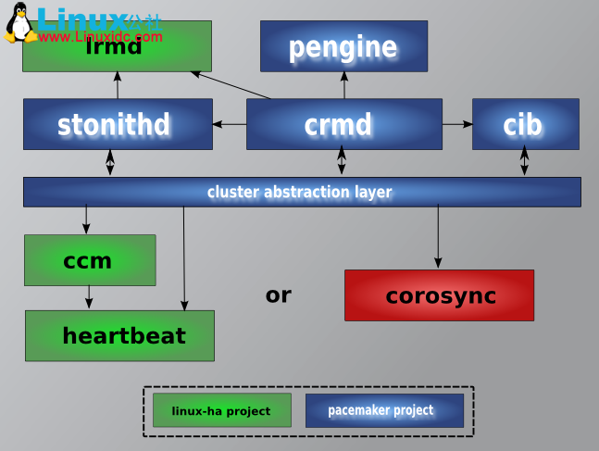

核心组件的具体说明（如上图）：  
1.ccm组件（Cluster Consensus Menbership Service）：作用，承上启下，监听底层接受的心跳信息，当监听不到心跳信息的时候就重新计算整个集群的票数和收敛状态信息，并将结果转递给上层，让上层做出决定采取怎样的措施，ccm还能够生成一个各节点状态的拓扑结构概览图，以本节点做为视角，保证该节点在特殊情况下能够采取对应的动作。  
2.crmd组件（Cluster Resource Manager，集群资源管理器，也就是pacemaker）：实现资源的分配，资源分配的每个动作都要通过crm来实现，是核心组建，每个节点上的crm都维护一个cib用来定义资源特定的属性，哪些资源定义在同一个节点上。  
3.cib组件（集群信息基库，Cluster Infonation Base）：是XML格式的配置文件，在内存中的一个XML格式的集群资源的配置文件，主要保存在文件中，工作的时候常驻在内存中并且需要通知给其它节点，只有DC上的cib才能进行修改，其他节点上的cib都是拷贝DC上。配置cib文件的方法有，基于命令行配置和基于前台的图形界面配置。  
4.lrmd组件（Local Resource Manager，本地资源管理器）：用来获取本地某个资源的状态，并且实现本地资源的管理，如当检测到对方没有心跳信息时，来启动本地的服务进程等。  
5.pengine组件：  
PE（Policy Engine）：策略引擎，来定义资源转移的一整套转移方式，但只是做策略者，并不亲自来参加资源转移的过程，而是让TE来执行自己的策略。

TE（Transition Engine）： 就是来执行PE做出的策略的并且只有DC上才运行PE和TE。

6.stonithd组件  
  STONITH(Shoot The Other Node in the Head，”爆头“)， 这种方式直接操作电源开关，当一个节点发生故障时，另 一个节点如果能侦测到，就会通过网络发出命令，控制故障节点的电源开关，通过暂时断电，而又上电的方式使故障节点被重启动， 这种方式需要硬件支持。  
  STONITH应用案例（主从服务器），主服务器在某一端时间由于服务繁忙，没时间响应心跳信息，如果这个时候备用服务器一下子把服务资源抢过去，但是这个时候主服务器还没有宕掉，这样就会导致资源抢占，就这样用户在主从服务器上都能访问，如果仅仅是读操作还没事，要是有写的操作，那就会导致文件系统崩溃，这样一切都玩了，所以在资源抢占的时候，可以采用一定的隔离方法来实现，就是备用服务器抢占资源的时候，直接把主服务器给STONITH，就是我们常说的”爆头 ”。

四、高可用集群的分类      
1.双机热备（Active/Passive）  
官方说明：Two-node Active/Passive clusters using Pacemaker and DRBD are a cost-effective solution for many High Availability situations.

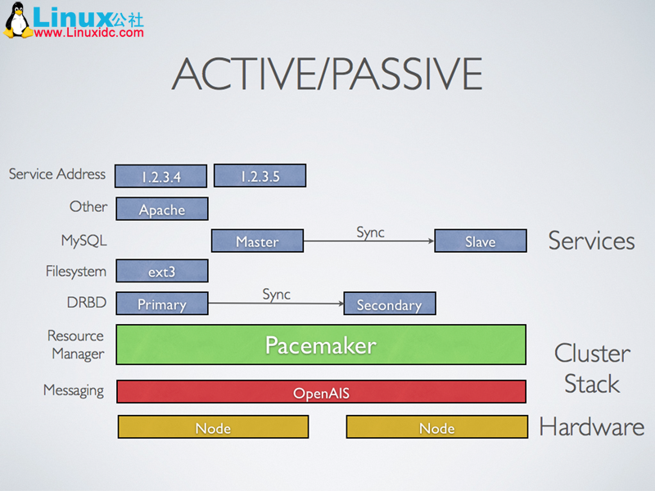

2.多节点热备（N+1）  
官方说明：By supporting many nodes, Pacemaker can dramatically reduce hardware costs by allowing several active/passive clusters to be combined and share a common backup node.

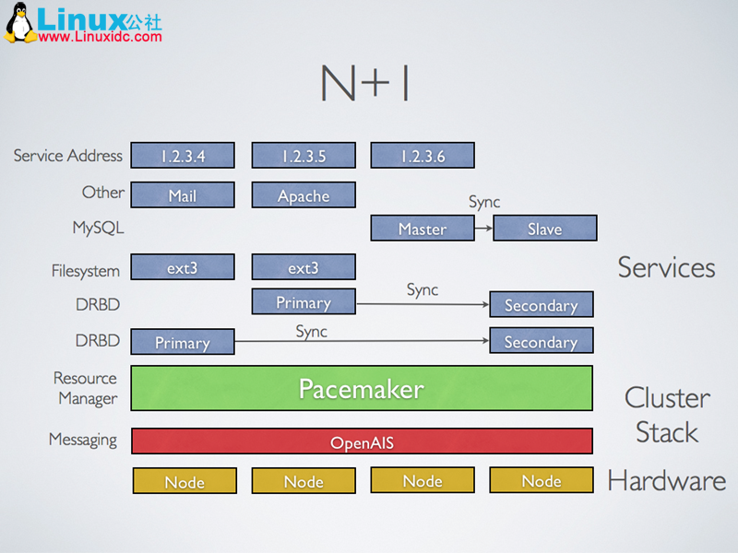

3.多节点共享存储（N-TO-N）  
官方说明：When shared storage is available, every node can potentially be used for failover. Pacemaker can even run multiple copies of services to spread out the workload.

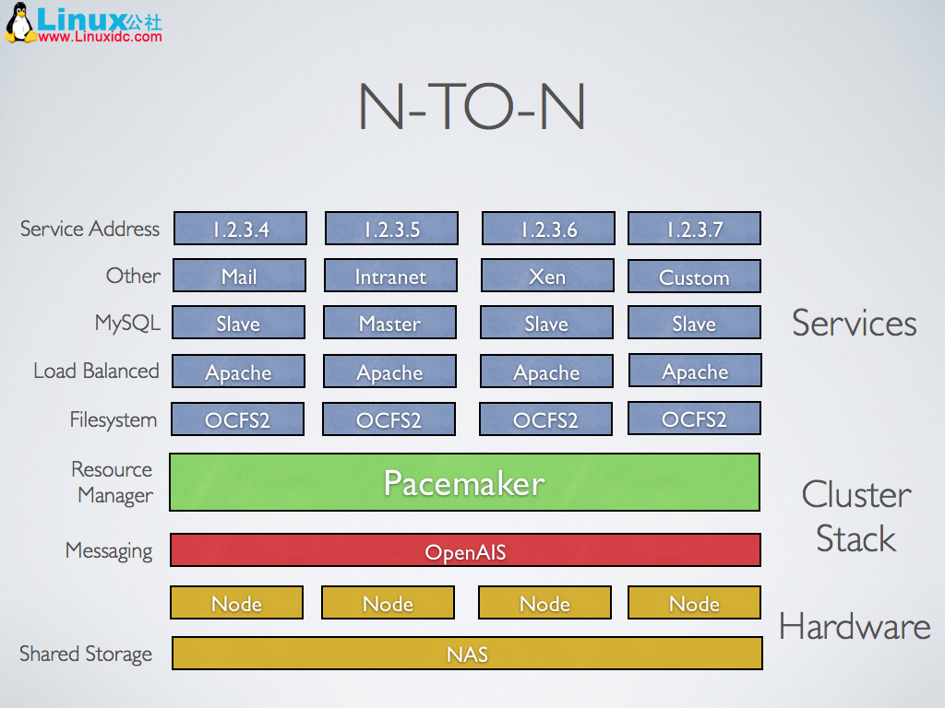

4.共享存储热备 （Split Site）  
官方说明：Pacemaker 1.2 will include enhancements to simplify the creation of split-site clusters.

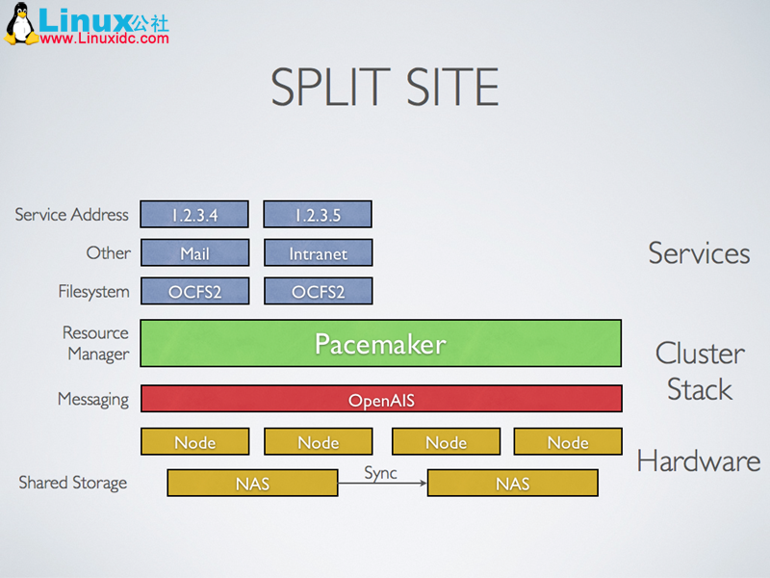

五、高可用集群软件  
Messaging and Membership Layer（信息与关系层）：  
heartbeat (v1,v2,v3)，heartbeat v3 分拆  heartbeat pacemaker cluster-glue

corosync

cman

keepalived

ultramokey

Cluster Resource Manager Layer（资源管理层，简称:CRM）：  
haresource,crm (heartbeat v1/v2)

pacemaker (heartbeat v3/corosync)

rgmanager (cman)

常用组合：  
heartbeat v2+haresource(或crm) (说明：一般常用于[CentOS](http://www.linuxidc.com/topicnews.aspx?tid=14) 5.X)

heartbeat v3+pacemaker (说明：一般常用于CentOS 6.X)

corosync+pacemaker (说明：现在最常用的组合)

cman + rgmanager (说明：红帽集群套件中的组件，还包括gfs2,clvm)

keepalived+lvs (说明：常用于lvs的高可用)

总结：我们经常在技术博客中看到，heartbeat+pacemaker实现mysql高可用，或corosync+pacemaker实现mysql高可用等，有的博友会问了，我们到底用什么好呢？经过上面的说明大家应该有所了解！

六、共享存储  
  说到集群， 我们不得不说到，共享存储，因为不管理是Web高可用也，Mysql高可用也好，他们的数据都是共享的就一份，所有必须放在共享存储中，主节点能访问，从节点也能访问。下面我们就简单说一下共享存储。  
1.DAS:(Direct attached storage)直接附加存储  
说明：设备直接连接到主机总线上的，距离有限，而且还要重新挂载，之间有数据传输有延时  
RAID 阵列

SCSI 阵列

2.NAS:(network attached storage)网络附加存储    
说明：文件级别的共享  
NFS

FTP

CIFS

3.SAN:(storage area network)存储区域网络    
说明：块级别的，模拟的scsi协议  
FC光网络（交换机的光接口超贵，一个差不多2万，如果使用这个，代价太高）

IPSAN（iscsi）存取快，块级别，廉价

七、集群文件系统与集群LVM（集群逻辑卷管理cLVM）  
集群文件系统：gfs2、ocfs2  
集群LVM：cLVM  
注：一般用于高可用双主模型中（如下图）

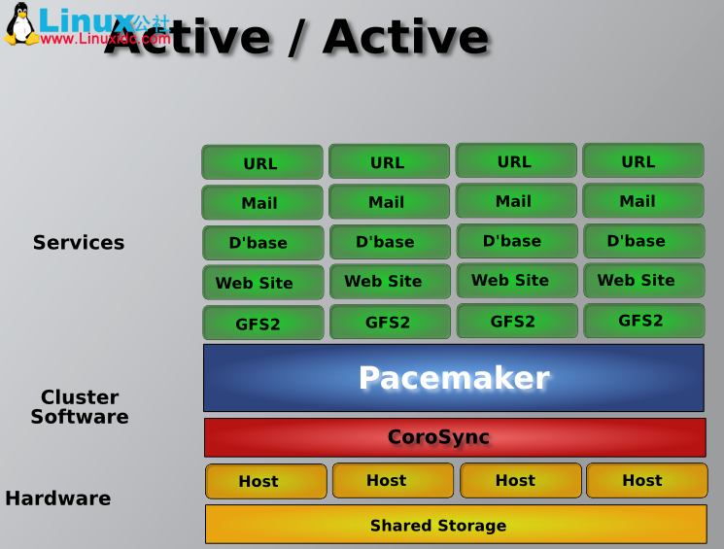

八、高可用集群的工作原理  
说明：这里主要以主/从节点的高可用来说明工作原理。  
  主服务器和从服务器建立双机热备，基本上都是共享一个存储，以mysql为例。通常情况下，数据库文件挂载在主数据库服务器上，用户连接到主服务器上进行数据库操作。当主服务器出现故障时，从服务器就会自动挂载数据库文件，并接替主服务器的工作。用户在未通知的情况下，通过从数据库连接到数据库文件进行操作。等主服务器的故障修复之后，又可以重新提供服务；  
  那么，从服务器是如何知道主服务器挂掉了呢，这就要使用一定的检测机制，如心跳检测，也就是说每一个节点都会定期向其他节点通知自己的心跳信息，尤其是主服务器，如果从服务器在几个心跳周期内（可自行设置心跳周期）还没有检测到的话，就认为主服务器宕掉了，而这期间在通告心跳信息当然不能使用tcp传输的，如果使用tcp检测，还要经过三次握手，等手握完了，不定经过几个心跳周期了，所以在检测心跳信息的时候采用的是udp的端口694来进行传递信息的，如果主服务器在某一端时间由于服务繁忙，没时间响应心跳信息，这个时候从服务器要是把主服务资源抢过去（共享数据文件），但是这个时候主服务器还没有宕掉，这样就会导致资源抢占，就这样用户在主从上都能访问，如果仅仅是读操作还没事，要是有写的操作，那就会导致文件系统崩溃，这样一切都玩了，所以在资源抢占的时候，可以采用一定的隔离方法来实现，就是从服务器抢占资源的时候，直接把主服务器给“STONITH”，就是我们常说的“爆头”；  
  那么，我们又用什么方式来检测心跳信息呢？就是通过心跳线来检测。运行在从服务器上的Heartbeat可以通过以太网连接检测主服务器的运行状态，一旦其无法检测到主服务器的“心跳”则自动接管主服务器的资源。通常情况下，主、从服务器间的心跳连接是一个独立的物理连接，这个连接可以是串行线缆、一个由“交叉线”实现的以太网连接。Heartbeat甚至可同时通过多个物理连接检测主服务器的工作状态，而其只要能通过其中一个连接收到主服务器处于活动状态的信息，就会认为主服务器处于正常状态。从实践经验的角度来说，建议为Heartbeat配置多条独立的物理连，以避免Heartbeat通信线路本身存在单点故障。  
  上面的原理中我们提到了“隔离方法”，下面我们来说一说，隔离方法有两种，一种是节点隔离，另一种是资源隔离。节点隔离就是我们常说的STONITH（Shoot The Other Node In the Head ，俗称“爆头”)，意思就是直接切断电源；常用的方法是所有节点都接在一个电源交换机上，如果有故障，就直接导致该节点的电压不稳定，或断电，让有故障的节点重启或关闭。（如下图），而资源隔离，就是 fencing 直接把某种资源截获过来。

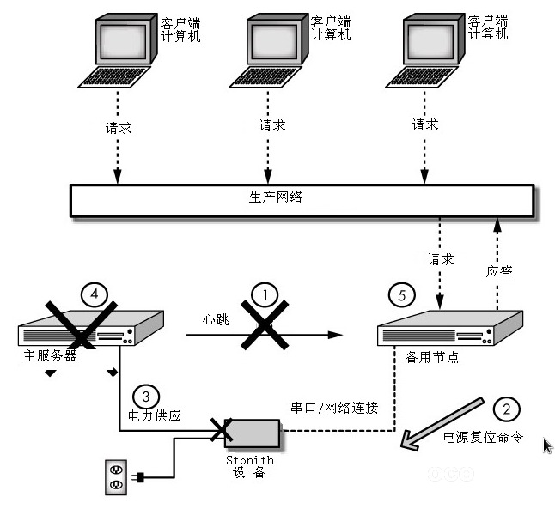

  下面我们再来说一说“心路线”的类型，一种是串行电缆，另一种就是我们常看到的以太网线（交叉的双绞线），它们各有优缺点，串行电缆，被认为是比以太网连接安全性稍好些的连接方式，因为hacker无法通过串行连接运行诸如telnet、ssh或rsh类的程序，从而可以降低其通过已劫持的服务器再次侵入备份服务器的几率。但串行线缆受限于可用长度，因此主、备服务器的距离必须非常短。以太网线连接，使用此方式可以消除串行线缆的在长度方面限制，并且可以通过此连接在主从服务器之间同步文件系统，从而减少了对正常通信连接带宽的占用。（如下图）

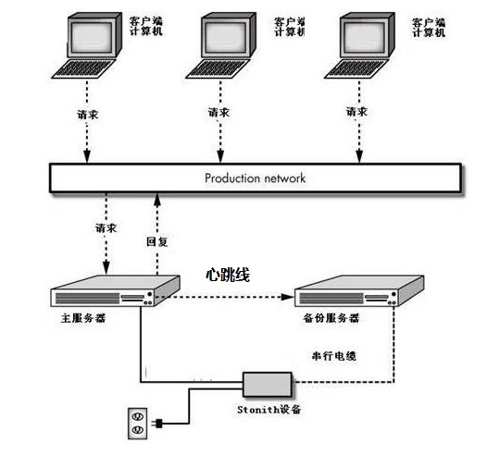

参考文档：  
http://www.linux-ha.org/wiki/Main\_Page  
http://clusterlabs.org/wiki/Main\_Page  
http://opencf.org/home.html

Centos基于Apache的Tomcat负载均衡和集群

Centos基于Apache的Tomcat负载均衡和集群

发表: 2014-04-02 浏览: 5197

[Linux系列](http://www.flybi.net/topic/Linux%E7%B3%BB%E5%88%97)

**一、背景原理**  
1、tomcat 做个WEB服务器有它的局限性，处理能力低，效率低。承受并发小（1000左右）。但目前有不少网站或者页面是JSP的。并采用了tomcat做为WEB，因此只能在此基础上调优。  
2、目前采取的办法是Apache + Mod\_JK + tomcat 来解决一部分请求，用户访问的是apache，但有jsp页面的时候才会去请求tomcat。如果量一大，那么tomcat无法承受，那么只能做tomat集群，Apache + Mod\_JK 就是负载均衡器了(apache+tomcat通过ajp13协议做集群，，apache和tomcat用mod\_jk连接器通信)。  
3、Mod\_JK2负载均衡可以把不同的jsp请求转发到不同的tomcat服务器，还可以侦测服务器存活。如果有条件可以给Mod\_JK2做一个HA因为做完集群后压力就在JK上了。

[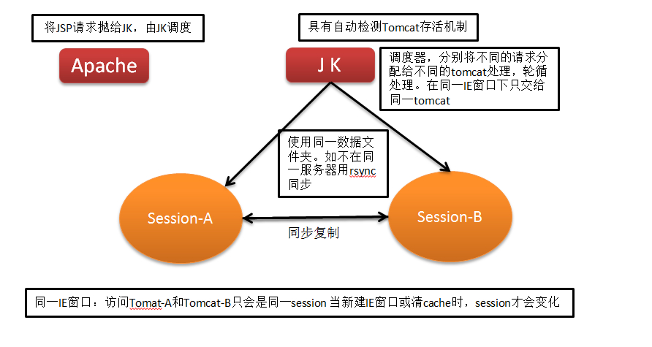](http://www.flybi.net/uploads/article/20140402/423dbd00482d621db2fdc3e922313044.jpg)

4、反向代理负载均衡 （Apache+JK+Tomcat）

　使用代理服务器可以将请求转发给内部的Web服务器，让代理服务器将请求均匀地转发给多台内部Web服务器之一上，从而达到负载均衡的目的。这种代理方式与普通的代理方式有所不同，标准代理方式是客户使用代理访问多个外部Web服务器，而这种代理方式是多个客户使用它访问内部Web服务器，因此也被称为反向代理模式。

5、为什么要配置Tomcat 负载均衡和集群

负载均衡：负载均衡能处理高并发量的请求。  
Tomcat 集群：Tomcat 集群配合负载均衡可以是系统达到高可用性，即任何一台服务器不可用，自动重新连接后，能保持session 数据一致，不需要重新输入密码。

6、简单原理介绍

　1.apatche 与tomcat 的之间的联系由jk 完成，用的是ajp协议。每个tomcat 都在监听ajp端口。默认的 AJP Connector 的端口是 8009 。   
　2.配置了集群的 tomcat 之间通过 tcp 协议通信复制 session，当然要在tomcat 应用中的web.xml 文件中加入<distributable/>或<Context distributable="true" /> ，标志着要复制session。  
　　复制session 是为了在某个服务器正在被请求时宕机，请求由apache 通过jk 转发到其他tomcat 服务器时，session 中的信息丢失采取的一中保持session 的方式，还有其他的解决方案，如把session 存到数据库中。  
　3.jk 把请求分配给某个tomcat 服务器遵循着不同的原则，这里我们使用的是负载均衡。在 workers.properties 中定义了很多worker ，如果worker 的type 把定义成 lb，就表示这个worker 是负载均衡worker ，他知道怎样提供轮询来分配request 。而负载均衡也分很多平衡的方式，采用哪种方式决定于属性worker.balancer.method。  
  
下面具体描述不同的负载均衡方式（默认的是R方式）：  
worker.balancer.method=Request （简写R ）：负载均衡worker 将根据每个tomcat 服务器上处理的request 数来寻找最佳的tomcat 服务器。这种方式适合绝大数application 。  
worker.balancer.method=Session （简写 S ）：负载均衡worker 根据各个tomcat 上 session的数量来寻找最佳tomcat ，但是负载均衡worker 并没有状态，所以不知道session 个数，所以把没有session cookie 的请求或url 中没有encode sessionid 的请求当作new session 。  
worker.balancer.method= Traffic （简写T ）：负载均衡worker 根据jk 和tomcat 直接的网络状况来找最佳的tomcat 服务器。  
worker.balancer.method= Busyness （简写B ）：负载均衡worker 根据tomcat 的流量选择流量最少的tomcat 。

7、对应的安装介绍

　Apache服务器：是前端web 服务器，用来接收客户端的请求。  
　mod\_jk.so：是tomcat Connector ，用于把apache 接收到的请求分发给tomcat 来处理。JK要与Apache版本对应。JK 分为两个版本 1,x 和 2.x ，其中 2.x 并不是最新的版本，它是 JK 的另外一个分支，后不知何因没有继续开发，因此2.x 版本已经废弃。  
　Tomcat ：也是web 服务器，但在这里主要充当servlet 容器，用来处理jk 转发过来的请求。  
　安装 apache ，并把 mod\_jk.2.0.55 解压后拷贝到 apache 安装目录(Apache\_HOME)/modules 下面，其实modules 下面是apache 的各个功能模块，可插拔。

**二、需要的软件包**  
JDK:jdk-7u45-linux-x64.rpm  
Tomcat:apache-tomcat-7.0.47.tar.gz  
Apache:httpd-2.2.27.tar.gz  
Mod\_JK: tomcat-connectors-1.2.39-src.tar.gz  
  
**三、安装说明**  
参见：   
CentOS-6.3安装配置JDK-7 <http://www.flybi.net/article/12>  
CentOS-6.3安装配置Tomcat7.0 <http://www.flybi.net/article/2>  
CentOS-6.3安装配置Apache2.2.27 <http://www.flybi.net/article/20>  
CentOS-6.3安装配置mod\_jk1.2 <http://www.flybi.net/article/22>  
  
**三、配置**  
1、配置Apache  
在apache的conf下，用vi编辑器打开httpd.conf，在该文件末尾加上如下行 (切记/usr/local/apache/conf 和 /etc/httpd/conf 下的httpd.conf里面都要添加)

Include /usr/local/apache/conf/mod\_jk.conf

2、配置mod\_jk.conf文件  
在/usr/local/apache/conf下建立mod\_jk.conf文件。配置内容：

#加载mod\_jk Module  
LoadModule jk\_module /usr/local/apache/modules/mod\_jk.so  
# 加载集群中的workers  
JkWorkersFile /usr/local/apache/conf/workers.properties  
# 加载workers的请求处理分配文件  
JkMountFile /usr/local/apache/conf/uriworkermap.properties  
# 指定jk的日志输出文件  
JkLogFile /usr/local/apache/logs/mod\_jk.log  
# 指定日志级别  
JkLogLevel warn  
# 指定日志的格式  
JkLogStampFormat "[%a %b %d %H:%M:%S %Y]"  
#指定哪些请求交给tomcat处理,"controller"为在 workers.propertise里指定的负载分配控制器名   
JkMount /[i].[/i] controller

说明：  
JkMount：设置apache分发器，/*表示apache将所有文件都由分发器lbcontroller 进行分发，你可以自行设置*.jsp,\*.do等；  
  
3、配置workers.properties文件  
在/usr/local/apache/conf下建立workers.properties文件。配置内容：

#server 列表  
worker.list=controller,tomcat1,tomcat2  
#========tomcat1========  
worker.tomcat1.port=8008 #ajp13 端口号，在tomcat下server.xml配置,默认8009  
worker.tomcat1.host=localhost #tomcat的主机地址，如不为本机，请填写ip地址  
worker.tomcat1.type=ajp13  
worker.tomcat1.lbfactor=1 #server的加权比重，值越高，分得的请求越多  
#========tomcat2========  
worker.tomcat2.port=8009 #ajp13 端口号，在tomcat下server.xml配置,默认8009  
worker.tomcat2.host=localhost #tomcat的主机地址，如不为本机，请填写ip地址  
worker.tomcat2.type=ajp13  
worker.tomcat2.lbfactor=1 #server的加权比重，值越高，分得的请求越多  
#========controller,负载均衡控制器========  
worker.controller.type=lb #server名为controller,用于负载均衡  
worker.retries=3 #重试次数  
worker.controller.balance\_workers=tomcat1,tomcat2  
#粘性Session(默认是打开的) 当该属性值=True（或1）时，代表Session是粘性的，即同一Session在集群中的同一个节点上处理，Session不跨越节点。在集群环境中，一般将该值设置为False  
worker.controller.sticky\_session=false  
#设置用于负载均衡的server的session可否共享 有不少文章说设置为1是可以的，也有设置为0才可以的  
#worker.controller.sticky\_session=1  
#worker.controller.sticky\_session\_force=1  
#worker.status.type=status

说明：  
1、注意上面的worker.tomcat1.port端口是Tomcat server.xml下的  
<Connector port="8019" protocol="AJP/1.3" redirectPort="8443" />   
  
4、配置uriworkermap.properties文件  
在/usr/local/apache/conf下建立uriworkermap.properties文件。配置内容：

#所有请求都由controller这个server处理  
/\*=controller  
#所有包含jkstatus请求的都由status这个 server处理  
#/jkstatus=status  
#这里的"!”是“非”的意思。  
!/\*.gif=controller  
!/\*.jpg=controller  
!/\*.png=controller  
!/\*.css=controller  
!/\*.js=controller  
!/\*.htm=controller  
!/\*.html=controller

5、修改tomcat1\_Home\conf\server.xml配置  
JK: ajp13 listening on /0.0.0.0:8009 修改端口必须与workers.propertise文件内worker.tomcat1.port=8009一致。

<Connector port="8009" protocol="AJP/1.3" redirectPort="8443" />

**以上为负载均衡配置完毕！接下来可以配置Tomcat集群和Session复制！**

<Engine name="Catalina" defaultHost="localhost" [b]jvmRoute="tomcat2"[/b]> <!--tomcat1将与tomcat2黏贴session 在这里指定黏贴对象-->  
...  
<Cluster className="org.apache.catalina.ha.tcp.SimpleTcpCluster" channelSendOptions="8">  
  
 <Manager className="org.apache.catalina.ha.session.DeltaManager"   
 expireSessionsOnShutdown="false"  
 notifyListenersOnReplication="true" />  
  
 <Channel className="org.apache.catalina.tribes.group.GroupChannel">  
 <Membership className="org.apache.catalina.tribes.membership.McastService"   
 address="228.0.0.4"  
 port="45564"   
 frequency="500"   
 dropTime="3000" />  
 <Receiver className="org.apache.catalina.tribes.transport.nio.NioReceiver"   
 address="auto"  
 port="4000"   
 autoBind="100"   
 selectorTimeout="5000"   
 maxThreads="6" />  
  
 <Sender className="org.apache.catalina.tribes.transport.ReplicationTransmitter">  
 <Transport className="org.apache.catalina.tribes.transport.nio.PooledParallelSender" />  
 </Sender>  
 <Interceptor className="org.apache.catalina.tribes.group.interceptors.TcpFailureDetector" />  
 <Interceptor className="org.apache.catalina.tribes.group.interceptors.MessageDispatch15Interceptor" />  
 </Channel>  
  
 <Valve className="org.apache.catalina.ha.tcp.ReplicationValve" filter="" />  
 <Valve className="org.apache.catalina.ha.session.JvmRouteBinderValve" />  
  
 <Deployer className="org.apache.catalina.ha.deploy.FarmWarDeployer"   
 tempDir="/tmp/war-temp/"  
 deployDir="/tmp/war-deploy/"   
 watchDir="/tmp/war-listen/"   
 watchEnabled="false" />  
  
 <ClusterListener className="org.apache.catalina.ha.session.JvmRouteSessionIDBinderListener" />  
 <ClusterListener className="org.apache.catalina.ha.session.ClusterSessionListener" />  
</Cluster>  
...  
</Engine>

说明：228.0.0.4是默认的配置集群默认的地址，不要改动。  
  
Tomcat2的server.xml配置也做相应修改，因为本文测试使用同一台电脑，所以对应的微做修改端口。Tomcat分布于不同电脑上，不用改端口号。

<Engine name="Catalina" defaultHost="localhost" [b]jvmRoute="tomcat1"[/b]> <!--tomcat2将与tomcat1黏贴session 在这里指定黏贴对象-->  
...  
<Cluster className="org.apache.catalina.ha.tcp.SimpleTcpCluster" channelSendOptions="8">  
  
 <Manager className="org.apache.catalina.ha.session.DeltaManager"   
 expireSessionsOnShutdown="false"  
 notifyListenersOnReplication="true" />  
  
 <Channel className="org.apache.catalina.tribes.group.GroupChannel">  
 <Membership className="org.apache.catalina.tribes.membership.McastService"   
 address="228.0.0.4"  
 port="45564"   
 frequency="500"   
 dropTime="3000" />  
 <Receiver className="org.apache.catalina.tribes.transport.nio.NioReceiver"   
 address="auto"  
 port="4001"   
 autoBind="100"   
 selectorTimeout="5000"   
 maxThreads="6" />  
  
 <Sender className="org.apache.catalina.tribes.transport.ReplicationTransmitter">  
 <Transport className="org.apache.catalina.tribes.transport.nio.PooledParallelSender" />  
 </Sender>  
 <Interceptor className="org.apache.catalina.tribes.group.interceptors.TcpFailureDetector" />  
 <Interceptor className="org.apache.catalina.tribes.group.interceptors.MessageDispatch15Interceptor" />  
 </Channel>  
  
 <Valve className="org.apache.catalina.ha.tcp.ReplicationValve" filter="" />  
 <Valve className="org.apache.catalina.ha.session.JvmRouteBinderValve" />  
  
 <Deployer className="org.apache.catalina.ha.deploy.FarmWarDeployer"   
 tempDir="/tmp/war-temp/"  
 deployDir="/tmp/war-deploy/"   
 watchDir="/tmp/war-listen/"   
 watchEnabled="false" />  
  
 <ClusterListener className="org.apache.catalina.ha.session.JvmRouteSessionIDBinderListener" />  
 <ClusterListener className="org.apache.catalina.ha.session.ClusterSessionListener" />  
</Cluster>  
...  
</Engine>

6、最后要tomcat支持session复制，必须在web.xml里面加上一个标签。在发布项目的web.xml文件里面添加及对应的tomcat\_Home\conf\web.xml也要添加

<!-- 集群 表明要复制session，一般放在最后-->  
<distributable/>

　**注意：session黏贴（共享）方面，如果session中存放的为javabean，javabean必须实现Serializable接口，如果没有实现会报错误 Exception thrown: class java.lang.IllegalArgumentException。**  
7、测试  
在tomcat1和tomcat2的\webapps下建立test文件夹，建立test.jsp文件

<%System.out.println("==============");%>

启动Tomcat1、Tomcat2、Apache。浏览器中输入：<http://localhost/test/test.jsp>。不停刷新浏览器，可以在Tomcat1和2的控制台看到=====交替输出。  
结果：在不同的客户端发起请求，请求会被平均分配给tomcat。关闭其中一个tomcat 1，tomcat 1 原来处理的请求会被其他tomcat2 接收，如果此前被关闭的tomca 1t 的session 中存在信息， tomcat2 中tomcat1 的session 信息依然存在，表现为登录——tomcat 宕机——请求被转到另外一个tomcat ，并仍然处于登录状态。  
8、其他总结  
不同类型的worker，worker.controller.type配置：

ajp12 这种类型的worker 知道使用ajp12 协议把请求转向tomcat，最终它将被jk 使用，用来与tomcat 服务器交互。  
ajp13 这种类型的worker 知道使用ajp13 协议把请求转向tomcat，最终它将被jk 使用，用来与tomcat 服务器交互。  
jni 这种类型的worker 知道使用jni 协议把请求转向tomcat，最终它将被jk 使用，用来与tomcat 服务器交互。  
lb 这种类型的worker 是负载均衡worker，他知道怎样提供轮询来分配请求。（常用）  
status 这种类型的worker 负责管理负载均衡。

**三、 apache jkstatus JK运行状态管理权限**  
在已配置完成的 apache 项目中 workers.properties 配置文件中加入 下面两行

worker.list = status  
worker.status.type=status  
  
mod\_jk.conf 配置文件中加入下面一行  
JkMount /jkstatus status

在地址栏访问[http://ip](http://ip/" \t "_blank)地址：端口号/jkstatus 就能看到了。

# CentOS6.5 heartbeat高可用集群的详解及工作流程

# CentOS6.5 heartbeat高可用集群的详解及工作流程

[](http://www.thinksaas.cn/user/space/10001/)

#### [开源中国](http://www.thinksaas.cn/user/space/10001/)

发表于 2014-08-29 03:30:04

 Linux HA Cluster高可用服务器集群，所谓的高可用不是主机的高可用，而是服务的高可用。

   **什么叫高可用：**一个服务器down掉的可能性多种多样，任何一个可能坏了都有可能带来风险，而服务器离线通常带来的代价是很大的，尤其是web站点，所以当某一台提供服务的的服务器down掉不至于服务终止的就叫高可用。  
  
  **什么叫心跳：**就是将多台服务器用网络连接起来，而后每一台服务器都不停的将自己依然在线的信息很简短很小的通告给同一个网络中的备用服务器的主机，告诉其实主机自己依然在线，其它服务器收到这个心跳信息就认为本机是在线的，尤其是主服务器。  
  
   **心跳信息怎么发送，**由谁来收，其实就是进程中的通信两台主机是没法通信的，只能利用网络功能，通过进程监听在某一套接字上，实现数据发送，数据请求，所以多台服务器就得运行同等的进程，这两个进程不停的进行通信，主节点(主服务器)不停的向对方同等的节点发送自己的心跳信息，那这个软件就叫高可用的集群的基准层次，也叫心跳信息传递层以及事物信息的传递层，这是运行在集群中的各节点上的进程，这个进程是个服务软件，关机后需要将其启动起来，主机间才可以传递信息的，一般是主节点传给备节点。  
  
   **所谓的资源：**以web为例，vip是资源，web服务也是资源，还有网页面也是资源，一个服务包括多个资源，而像web的共享存储也是资源等等，不同的服务所需要的资源也是不同的，而共享存储是高可用集群中最难解决的问题。  
  
如是主节点挂了，多个备节点怎么样来选择一个备节点来做为提供服务的一个节点呢，而这种应该选择哪个备用节点来做为提供服务的机制就叫做**集群事物决策的过程**。  
  
   **ha\_aware：**如果一个应用程序自己能够利用底层心跳信息传递层的功能完成集群事物决策的过程的软件就叫ha\_aware。  
  
   **DC：Designated Coordinator选定的协调员**，当DC所在的主机挂了就会先选出一个DC，再由DC做出事物的决策。**注意：**在高可用集群中最核心的、最底层的管理的单位叫**资源**，把资源组合在一起来组合成一个服务。  
  
   高可用集群中任何资源都不应该自行启动，而是由CRM管理启动启动的；  
   **CRM：**Cluster Resources Manager集群资源管理，真正做出决策的是CRM。

   **heartbeat v1版**时就有了资源管理的概念，而v1版的资源就是heartbeat自带的，叫haresources，这个文件是个配置文件；而这个配置文件接口就叫haresources；  
   当**heartbeat v2第二版**的时候，heartbeat被做了很大的改进，自己可以做为一个独立进程来运行，并而可以通过它接收用户请求，它就叫crm，在运行时它需要在各节点上运行一个叫crmd的进程，这个进程通常要监听在一个套接字上，端口就是5560，所以服务器端叫crmd，而客户端叫crm(可以称为crm shell)，是个命令行接口，通过这个命令行接口就可以跟服务器端的crm通信了，heartbeat也有它的图形化界面工具，就叫heartbeat-GUI工具，通过这个界面就可以配置进行。  
   **第三版heartbeat v3，**被独立成三个项目heartbeat、pacemaker(心脏起博器)、cluster-glue(集群的贴合器)，架构分离开来了，可以结合其它的组件工作了。  
  
  **RA：resource agent资源代理，**其实就是能够接收CRM的调度用于实现在节点上对某一个资源完成管理的工具，这个管理的工具通常是脚本，所以我们通常称为资源代理。任何资源代理都要使用同一种风格，接收四个参数：{start|stop|restart|status}，包括配置IP地址的也是。每个种资源的代理都要完成这四个参数据的输出。  
   当某一个节点出现故障时，其上面的资源被自动转移到其它正常的备用节点上并启动的这个过程叫**故障转移**，也称为**失效转移(failover)**。  
   如果出现故障的节点又回来的，那我们就要把这个节点添加回来，那这个添加回来的过程我们就叫**失效转回**，也称**故障转回(failback)**。  
  
**资源争用、资源隔离：**  
   万一集群发生分裂时，为了避免不再成为集群上的节点继续使用资源而发生资源争用情况，导致有挂载文件系统的系统文件发生崩溃，成为新的集群的就会给不再成为集群的节点补一枪，让不是集群节点的服务死透，不再接收请求，这就叫**stonith**(shoot the other node in the head)，而这种功能就叫**资源隔离**。争用共享存储的后果是非常严重的，轻则共享存储崩溃，重则整个文件系统都崩溃，数据全部丢失。

资源隔离有两种级别：  
   **节点级别：**这种就叫STONITH，这种就是不管怎么样直接把对方的电源给切断，一般这种主机都是连接到电源交换机上的。  
   **资源级别：**这种需要依赖一些硬件设备来完成，比如连接到共享存储的光纤交换机，把需要踢除出去的节点的光纤接口屏蔽了，这种就叫资源级别的隔离。  
   对于服务器左右分隔的这种情况通常称为脑裂(brain-split)，左右不协调了，在高可以用集群中避免资源争用完成资源隔离是我们在设计高可用集群中必须要考滤的问题。  
  
   两个节点的模式下，一旦发生集群分隔以后，其中一个节点发生故障，在我们无法判定哪个节点不正常的时候，而正常的节点一定是可以连到互联网上去的，这样的话就说明正常的节点是可以跟前端路由通信的，所以我们就把前端路由当成第三个节点，这里我们称为**ping节点**，当每个节点联系到对方之后先去ping前端的节点，如果可以ping通，那就说明自己是正常的，就说明该节点是有多票法定票数的节点，而前端的ping节点就叫**仲裁设备**，帮助节点判断哪个节点是优胜一方的，偶数节点数时就会借助于仲裁设备。  
   RHCS不是使用ping节点来判断的，他是使用了一个**共享存储的设备**，偶数个节点处于活动的节点不断的往磁盘中写数据，按照心跳信息频率每隔一个信息频率就往磁盘里写一个数据位，只要这个设备每隔一个心跳时间间隔就更新一次数据位，就说明这个设备处于活动状态的，如果发现节点多次没有写数据位了就认为节点挂了，这种也叫**仲裁设备(qdisk)**。仲裁设备又有两种：分别为ping node和qdisk；  
  
那心跳是怎么传递的呢，在多台主机之机又是怎么互相工作良好呢，如图：高可用主从的两个节点；

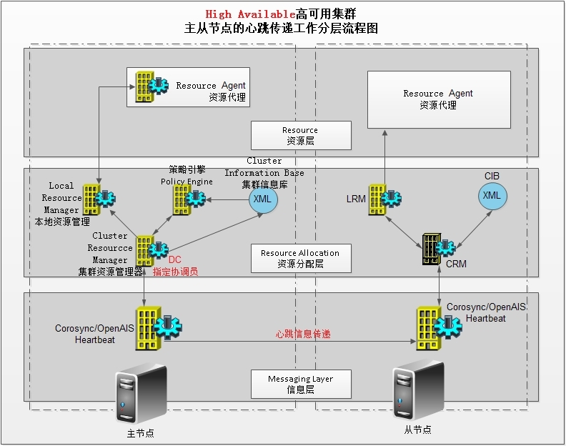

**信息层(Messaging Layer)：**主从两个节点的心跳信息都要基于信息层来实现，也叫底层基础架构层，用于传递心跳信息的，而能够实现这种功能的有Corosync和heartbeat，corosync是openAIS的一个组件，  
   **资源分配层(Resource Allocation)：**也叫资源管理器层，这层的核心组件叫CRM(Cluster Resourcce Manager集群资源管理器)，CRM上必须有一个资源被推举成为管理者的，叫Leader，它的工作是决策集群中的所有事物的，这里称为**DC**(Designated Coordinator指定协调员)，任何DC上会额外运行两个进程，一个叫**PE**(Policy Engine策略引擎)，所谓策略引擎就是将底层信息层收集整个集群中所有节点上的信息在本地生成一个大图big pic来策略节点运行在哪个节点上，并通知其实节点上的资源管理器来实现资源的启动和关闭等操作；一个叫**TE**(Transition Engine 传输引擎)，它主要是把PE做出的决策通告给对应节点的CRM；  
   集群资源管理器必须借助于Messageing Layer通告给每一个节点，自动的广播或组播给每一个节点，这样就保证了每一个节点上的信息都是一样的，而这些数据在计算机中又怎么样来交互数据的呢，这里就要基于扩展标记语言来实现数据的格式传递的，这种叫**半结构化数据基于XML**的，所以在各节点之间实现配置信息保存都是通过XML文件保存的，而要能够理解这个XML文件保存的信息使用到一个工具叫**CIB**(Cluster Information Base集群信息库)；只要能连接到CRM上都可以去配置这个XML文件，首先它会先保存到DC的XML中，然后再由DC同步支每个节点上的XML文件中去的；  
   **Resources层：**而PE(策略引擎)就是根据XML这个库来获取资源的配置信息的，并通过Messaging Layer不获取当前节点的活动信息，而后做出决策，一旦做得决策就要启动资源了；所以PE借助于本地的Messaging Layer通知给其实节点的集群信息库来实现对某些资源信息的传递，比如说通告其它CRM要启动某一资源了，收到信息后CRM并不负责启动，转由LRM(Local Resource Manager本地资源管理)启动，每个节点上都运行在这个LRM，而并发资源又借助于RA(Resource Agent资源代理)实现资源管理，这就是它的工作原理；CRM负责收集信息，推举为DC的由PE运行，PE负责整合整个集群中的所有资源，并确保某些资源在合适的节点上运行起来，一旦做出决策就会通告给其它节点上的CRM，对应节点上的CRM收到通告以后会调用自己的LRM，由LRM指挥RA完成相关的操作；  
  
那下面我们来实现heartbeat v1版本的工作过程：  
安装配置高可用集群：实现heartbeat v1版的过程  
   1、节点名称很关键，集群每个节的名称都得能互相解析；  
   用hosts文件，/etc/hosts：hosts中主机名的正反解析结果必须跟”uname -n”的结果保持一致；  
   2、时间必须得同步，使用网络时间服务器同步时间；  
   3、各节点间能基于ssh密钥互相认证通信；      
  
   1)配置主机名、  
   第一台节点的主机名为node1.tanxw.com，第二台节点的主机名为node2.tanxw.com

# vim /etc/hosts  改主机名，注意，两个节点都要添加，我几个节点就加几条解析

172.16.249.61 node1.tanxw.com

172.16.249.62 node2.tanxw.com

# uname -n

# hostname node1.tanxw.com

# hostname node2.tanxw.com

# cat /etc/sysconfig/network 如果这个与node1或2不一致就改一下，这个改配置文件保证下次系统重启时主机名依然有效，

# 如果改好了没有生效就ctrl+d注销一下再登录就OK了。

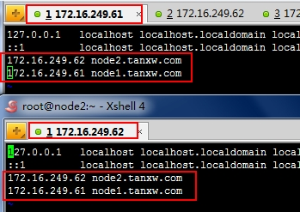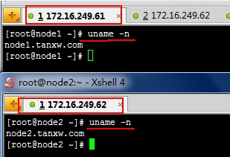

   2)两台主机或多台主机基于ssh无密钥通信

# ssh-keygen -t rsa -P ‘’   这个生成一个密码为空的公钥和一个密钥，把公钥复制到对方节点上即可

# ssh-copy-id -i .ssh/id\_rsa.pub root@node2.tanxw.com 对方主机名用登录用户名

两台主机都要互相可以通信，所以两台主机都得互相生成密钥和复制公钥，相互的节点上的hosts文件是都要解析对方的主机名，172.16.249.61 node1.tanxw.com

172.16.249.62 node2.tanxw.com

# ssh node2.tanxw.com ‘date’;date  测试一下是否已经互信

   3)安装heartbeat v1版本的程序，两个节点都要安装上heartbeat的相关程序包

# 安装这几个包，但是存在依赖关系，需要解决：

heartbeat-2.1.4-12.el6.x86\_64.rpm、heartbeat-pils-2.1.4-12.el6.x86\_64.rpm、

heartbeat-stonith-2.1.4-12.el6.x86\_64.rpm

# 解决依赖关系：

# yum -y install perl-TimeDate net-snmp-libs libnet PyXML

# rpm -ivh heartbeat-pils-2.1.4-12.el6.x86\_64.rpm heartbeat-stonith-2.1.4-12.el6.x86\_64.rpm  heartbeat-2.1.4-12.el6.x86\_64.rpm

   一个高可用集群得依赖：1、信息层； 2、资源管理器；3、资源代理  
   我们配置的过程就按这种层次去配置就可以了；  
   **这里要注意的是：**如何在网络中我们期望的节点集群成为我们所需要的节点，在集群中信息不能随便传递，而心跳节点是基于组播地址传递的，如果别人也装了heartbeat也连接到这个组播地址上来，这都不安全，基于这种情况，我们各节点这间信息传递是需要认证的，这种认证基于HMAC(消息认证码)，消息认证码是使用单向加密算动法来实现的，而单向加密一般有三类：crc(循环冗余校验码)、md5(信息摘要算法)、sha1。heartbeat基于udp协议，监听在694端口上；  
  
   4)配置heartbeat，它的配置文件在/etc/ha.d/的目录下，但是安装完程序之后这个目录下没有这个配置文件，只有/usr/share/doc/heartbeat-2.1.4/目录下有ha.cf的主配置文件样本，复制到/etc下修改配置文件即可使用；还有一个authkeys的认证文件，这个文件就是我们各节点认证时所保存的认证密码和认证机制，所以这个文件的权限至关重要，必须是600，否则启动不了服务；第三个haresources，定义资源时需要资源管理器来读取这个文件，所以这个也得有；

# cp /usr/share/doc/heartbeat-2.1.4/{ha.cf,authkeys,haresources} /etc/ha.d/

# cd /etc/ha.d/

# openssl rand -hex 8   生成16位随机数

ee869d3d86e1556f

# vim /etc/ha.d/authkeys

auth 2   这里的2与下面选项的数只要一致就可以了，没有什么限定

2 sha1 ee869d3d86e1556f

# chmod 600 authkeys

# vim /etc/ha.d/ha.cf    启用以下参数及功能

logfile /var/log/ha-log  #日志文件，正常日志信息记录到哪去的

keepalive 1000ms   #每隔多长时间发送一次心跳信息的，单位是秒，毫秒用ms

deadtime 8    #隔多长时间探测到对方不在线就kill掉的时间间隔

warntime 10   #警告时间

udpport 694

mcast eth0 225.0.0.1 694 1 0   #定义组播地址

auto\_failback on    #开启故障转回功能

node    node2.tanxw.com   #定义两个节点

node    node1.tanxw.com

crm on      #启用crm功能

ping 172.16.0.1   #ping节点

compression     bz2    #压缩格式

compression\_threshold 2    #表示小于2K时不压缩传输

**定义资源：**在资源管理器的配置文件中定义；/etc/ha.d/haresources，在/etc/ha.d/resource.d下有各种资源类型，当在资源配置文件中定义时就会调用这里的资源类型来运行相应的程序；

# vim /etc/ha.d/haresources

node1.tanxw.com 172.16.249.66 httpd   # 172.16.249.66这个是浮动地址

注：node1.tanxw.com：说明哪台主机是主节点，更倾向于谁上面

[node1.tanxw.com 172.16.249.61/16/eth0/172.16.255.255 httpd 也可以这样定义

node2.tanxw.com 172.16.249.62 httpd  httpd是怎么被调用的呢:首先会找/etc/ha.d/resource.d目录下，如果没有就去/etc/init.d/目录下找httpd，找到就start。]

# scp -p authkeys haresources ha.cf node1.tanxw.com:/etc/ha.d/

# service heartbeat start

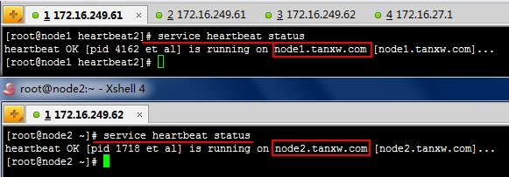



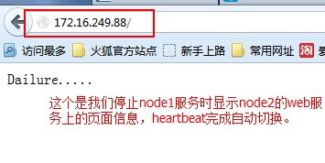

结束：

   当一个节点挂掉了，另一个节点就会顶上去，成为主节点，使用服务依然可以提供服务，而不会使用服务终止，这里我们应该准备两个节点不同的web页面的内容加以区别，测试时我们把其中的别一个web服务终止，就可以看得出效果来了，heaetbeat会自动切换到别一个正常运行的节点上去断续提供服务。

本文出自 “温水煮青蛙” 博客，请务必保留此出处http://tanxw.blog.51cto.com/4309543/1401096